Приложение

УТВЕРЖДЕНО
постановлением Администрации
г. Белогорск

Схема теплоснабжения
Муниципального образования Город Белогорск
Амурской области на период до 2040 года
по состоянию на 2025 год

Заказчик: Администрация Муниципального образования
Город Белогорск Амурской области.

Исполнитель: Индивидуальный предприниматель Лобанова Анастасия Владимировна

г. Москва, 2024 год
ОГЛАВЛЕНИЕ
Общие сведения 6
Раздел 1. Показатели перспективного спроса на тепловую энергию (мощность) и теплоноситель в установленных границах территории поселения, городского округа 17
а величины существующей отапливаемой площади строительных фондов и приросты отапливаемой площади строительных фондов по расчетным элементам территориального деления с разделением объектов строительства на многоквартирные дома, индивидуальные жилые дома, обественные здания и производственные здания промышленных предприятий по этапам - на каждый год первого 5-летнего периода и на последующие 5-летние периоды (далее - этапы) 17
б существующие и перспективные объемы потребления тепловой энергии (мощности) и теплоносителя с разделением по видам теплопотребления в каждом расчетном элементе территориального деления на каждом этапе 21
в существующие и перспективные объемы потребления тепловой энергии (мощности) и теплоносителя объектами, расположенными в производственных зонах, на каждом этапе 39
г существующие и перспективные величины средневзвешенной плотности тепловой нагрузки в каждом расчетном элементе территориального деления, зоне действия каждого источника тепловой энергии, каждой системе теплоснабжения и по поселению, городскому округу, городу федерального значения 39
Раздел 2. Существующие и перспективные балансы тепловой мощности источников тепловой энергии и тепловой нагрузки потребителей 40
а описание существующих и перспективных зон действия систем теплоснабжения и источников тепловой энергии 40
б описание существующих и перспективных зон действия индивидуальных источников тепловой энергии 60
в существующие и перспективные балансы тепловой мощности и тепловой нагрузки потребителей в зонах действия источников тепловой энергии, в том числе работающих на единую тепловую сеть, на каждом этапе 60
г перспективные балансы тепловой мощности источников тепловой энергии и тепловой нагрузки потребителей в случае, если зона действия источника тепловой энергии расположена в границах двух или более поселений, городских округов либо в границах городского округа (поселения) и города федерального значения или городских округов (поселений) и города федерального значения, с указанием величины тепловой нагрузки для потребителей каждого поселения, городского округа, города федерального значения 76
д радиус эффективного теплоснабжения, определяемый в соответствии с 76
Раздел 3. Существующие и перспективные балансы теплоносителя 82
а существующие и перспективные балансы производительности водоподготовительных установок и максимального потребления теплоносителя теплопотребляющими установками потребителей 82
б существующие и перспективные балансы производительности водоподготовительных установок источников тепловой энергии для компенсации потерь теплоносителя в аварийных режимах работы систем теплоснабжения 84
Раздел 4. Основные положения мастер-плана развития систем теплоснабжения поселения, городского округа, города федерального значения 85
а описание сценариев развития теплоснабжения поселения, городского округа, города федерального значения 85
б обоснование выбора приоритетного сценария развития теплоснабжения поселения, городского округа, города федерального значения 86
Раздел 5. Предложения по строительству, реконструкции, техническому перевооружению и (или) модернизации источников тепловой энергии 89
а предложения по строительству источников тепловой энергии, обеспечивающих перспективную тепловую нагрузку на осваиваемых территориях поселения, городского округа, города федерального значения, для которых отсутствует возможность и (или) целесообразность передачи тепловой энергии от существующих или реконструируемых источников тепловой энергии, обоснованная расчетами ценовых (тарифных) последствий для потребителей (в ценовых зонах теплоснабжения – обоснованная расчетами ценовых (тарифных) последствий для потребителей, если реализацию товаров в сфере теплоснабжения с использованием такого источника тепловой энергии планируется осуществлять по регулируемым ценам (тарифам), и (или) обоснованная анализом индикаторов развития системы теплоснабжения поселения, городского округа, города федерального значения, если реализация товаров в сфере теплоснабжения с использованием такого источника тепловой энергии будет осуществляться по ценам, определяемым по соглашению сторон договора поставки тепловой энергии (мощности) и (или) теплоносителя) и радиуса эффективного теплоснабжения 89
б предложения по реконструкции источников тепловой энергии, обеспечивающих перспективную тепловую нагрузку в существующих и расширяемых зонах действия источников тепловой энергии 98
в предложения по техническому перевооружению и (или) модернизации источников тепловой энергии с целью повышения эффективности работы систем теплоснабжения 98
г графики совместной работы источников тепловой энергии, функционирующих в режиме комбинированной выработки электрической и тепловой энергии и котельных 98
д меры по выводу из эксплуатации, консервации и демонтажу избыточных источников тепловой энергии, а также источников тепловой энергии, выработавших нормативный срок службы, в случае если продление срока службы технически невозможно или экономически нецелесообразно 98
е меры по переоборудованию котельных в источники тепловой энергии, функционирующие в режиме комбинированной выработки электрической и тепловой энергии 98
ж меры по переводу котельных, размещенных в существующих и расширяемых зонах действия источников тепловой энергии, функционирующих в режиме комбинированной выработки электрической и тепловой энергии, в пиковый режим работы, либо по выводу их из эксплуатации 98
з температурный график отпуска тепловой энергии для каждого источника тепловой энергии или группы источников тепловой энергии в системе теплоснабжения, работающей на общую тепловую сеть, и оценку затрат при необходимости его изменения 99
и предложения по перспективной установленной тепловой мощности каждого источника тепловой энергии с предложениями по сроку ввода в эксплуатацию новых мощностей 110
к предложения по вводу новых и реконструкции существующих источников тепловой энергии с использованием возобновляемых источников энергии, а также местных видов топлива 110
Раздел 6. Предложения по строительству, реконструкции и (или) модернизации тепловых сетей 111
а предложения по строительству, реконструкции и (или) модернизации тепловых сетей, обеспечивающих перераспределение тепловой нагрузки из зон с дефицитом располагаемой тепловой мощности источников тепловой энергии в зоны с резервом располагаемой тепловой мощности источников тепловой энергии (использование существующих резервов) 111
б предложения по строительству, реконструкции и (или) модернизации тепловых сетей для обеспечения перспективных приростов тепловой нагрузки в осваиваемых районах поселения, городского округа, города федерального значения под жилищную, комплексную или производственную застройку 116
в предложения по строительству, реконструкции и (или) модернизации тепловых сетей в целях обеспечения условий, при наличии которых существует возможность поставок тепловой энергии потребителям от различных источников тепловой энергии при сохранении надежности теплоснабжения; 116
г предложения по строительству, реконструкции и (или) модернизации тепловых сетей для повышения эффективности функционирования системы теплоснабжения, в том числе за счет перевода котельных в пиковый режим работы или ликвидации котельных по основаниям, указанным в подпункте "д" пункта 11 настоящего документа 116
д предложения по строительству, реконструкции и (или) модернизации тепловых сетей для обеспечения нормативной надежности теплоснабжения потребителей 116
Раздел 7. Предложения по переводу открытых систем теплоснабжения (горячего водоснабжения) в закрытые системы горячего водоснабжения 117
а предложения по переводу существующих открытых систем теплоснабжения (горячего водоснабжения) в закрытые системы горячего водоснабжения, для осуществления которого необходимо строительство индивидуальных и (или) центральных тепловых пунктов при наличии у потребителей внутридомовых систем горячего водоснабжения 117
б предложения по переводу существующих открытых систем теплоснабжения (горячего водоснабжения) в закрытые системы горячего водоснабжения, для осуществления которого отсутствует необходимость строительства индивидуальных и (или) центральных тепловых пунктов по причине отсутствия у потребителей внутридомовых систем горячего водоснабжения 118
Раздел 8. Перспективные топливные балансы 119
а перспективные топливные балансы для каждого источника тепловой энергии по видам основного, резервного и аварийного топлива на каждом этапе 119
б потребляемые источником тепловой энергии виды топлива, включая местные виды топлива, а также используемые возобновляемые источники энергии 127
в виды топлива (в случае, если топливом является уголь, - вид ископаемого угля в соответствии с Межгосударственным стандартом ГОСТ 25543-2013 "Угли бурые, каменные и антрациты. Классификация по генетическим и технологическим параметрам"), их долю и значение низшей теплоты сгорания топлива, используемые для производства тепловой энергии по каждой системе теплоснабжения 130
г преобладающий в поселении, городском округе вид топлива, определяемый по совокупности всех систем теплоснабжения, находящихся в соответствующем поселении, городском округе 132
д приоритетное направление развития топливного баланса поселения, городского округа 135
Раздел 9. Инвестиции в строительство, реконструкцию, техническое перевооружение и (или) модернизацию 136
а предложения по величине необходимых инвестиций в строительство, реконструкцию, техническое перевооружение и (или) модернизацию источников тепловой энергии на каждом этапе 136
б предложения по величине необходимых инвестиций в строительство, реконструкцию, техническое перевооружение и (или) модернизацию тепловых сетей, насосных станций и тепловых пунктов на каждом этапе 142
в предложения по величине инвестиций в строительство, реконструкцию, техническое перевооружение и (или) модернизацию в связи с изменениями температурного графика и гидравлического режима работы системы теплоснабжения на каждом этапе 146
г предложения по величине необходимых инвестиций для перевода открытой системы теплоснабжения (горячего водоснабжения) в закрытую систему горячего водоснабжения на каждом этапе 146
д оценка эффективности инвестиций по отдельным предложениям 147
е величина фактически осуществленных инвестиций в строительство, реконструкцию, техническое перевооружение и (или) модернизацию объектов теплоснабжения за базовый период и базовый период актуализации 149
Раздел 10. Решение о присвоении статуса единой теплоснабжающей организации (организациям) 151
а решение о присвоении статуса единой теплоснабжающей организации (организациям) 151
б реестр зон деятельности единой теплоснабжающей организации (организаций) 151
в основания, в том числе критерии, в соответствии с которыми теплоснабжающей организации присвоен статус единой теплоснабжающей организации 151
г информация о поданных теплоснабжающими организациями заявках на присвоение статуса единой теплоснабжающей организации 153
д реестр систем теплоснабжения, содержащий перечень теплоснабжающих организаций, действующих в каждой системе теплоснабжения, расположенных в границах поселения, городского округа, города федерального значения 153
Раздел 11. Решения о распределении тепловой нагрузки между источниками тепловой энергии 154
Раздел 12. Решения по бесхозяйным тепловым сетям 155
Раздел 13. Синхронизация схемы теплоснабжения со схемой газоснабжения и газификации субъекта Российской Федерации и (или) поселения, схемой и программой развития электроэнергетики, а также со схемой водоснабжения и водоотведения поселения, городского округа, города федерального значения 161
а описание решений (на основе утвержденной региональной (межрегиональной) программы газификации жилищно-коммунального хозяйства, промышленных и иных организаций) о развитии соответствующей системы газоснабжения в части обеспечения топливом источников тепловой энергии 161
б описание проблем организации газоснабжения источников тепловой энергии 161
в предложения по корректировке, утвержденной (разработке) региональной (межрегиональной) программы газификации жилищно-коммунального хозяйства, промышленных и иных организаций для обеспечения согласованности такой программы с указанными в схеме теплоснабжения решениями о развитии источников тепловой энергии и систем теплоснабжения 161
г описание решений (вырабатываемых с учетом положений утвержденной схемы и программы развития Единой энергетической системы России) о строительстве, реконструкции, техническом перевооружении и (или) модернизации, выводе из эксплуатации источников тепловой энергии и генерирующих объектов, включая входящее в их состав оборудование, функционирующих в режиме комбинированной выработки электрической и тепловой энергии, в части перспективных балансов тепловой мощности в схемах теплоснабжения 161
д предложения по строительству генерирующих объектов, функционирующих в режиме комбинированной выработки электрической и тепловой энергии, указанных в схеме теплоснабжения, для их учета при разработке схемы и программы перспективного развития электроэнергетики субъекта Российской Федерации, схемы и программы развития Единой энергетической системы России, содержащие в том числе описание участия указанных объектов в перспективных балансах тепловой мощности и энергии 161
е описание решений (вырабатываемых с учетом положений утвержденной схемы водоснабжения поселения, городского округа, города федерального значения, утвержденной единой схемы водоснабжения и водоотведения Республики Крым) о развитии соответствующей системы водоснабжения в части, относящейся к системам теплоснабжения 162
Предложений о развитии системы водоснабжения нет. 162
ж предложения по корректировке, утвержденной (разработке) схемы водоснабжения поселения, городского округа, города федерального значения, единой схемы водоснабжения и водоотведения Республики Крым для обеспечения согласованности такой схемы и указанных в схеме теплоснабжения решений о развитии источников тепловой энергии и систем теплоснабжения 162
Раздел 14. Индикаторы развития систем теплоснабжения поселения, городского округа, города федерального значения 162
Раздел 15. Ценовые (тарифные) последствия 173

Общие сведения
Город Белогорск входит в состав Амурской области, расположенной в Дальневосточном федеральном округе страны. Город Белогорск находится в южной части Амурской области, расположен на левом берегу нижнего течения реки Томь – бассейна реки Зея в 50 км от ее устья. Расстояние до г. Благовещенска и границы с Китайской Народной Республикой – 108 км. На юге город граничит с одноименным Белогорским муниципальным районом, на севере - с Серышевским муниципальным районом.
Общая площадь муниципального образования составляет 11 761,42 га.
Численность населения на 01.01.23 – 63015 человек (согласно итогам Всероссийской переписи населения)
Средняя плотность населения – 5,48 чел./га.
По численности населения и уровню экономического развития г. Белогорск – второй город Амурской области.
Город Белогорск – это крупный железнодорожный узел, расположенный на Транссибирской магистрали. Поэтому наиболее значимое место в экономике города занимает деятельность организаций железнодорожного транспорта. Белогорск располагается в наиболее освоенной части области, где административные районы имеют в основном сельскохозяйственную специализацию. Непосредственное соседство с ними обусловило развитие города, как центра переработки сельскохозяйственного сырья.
Положение городского округа в структуре Амурской области отображено на Рисунке ниже.

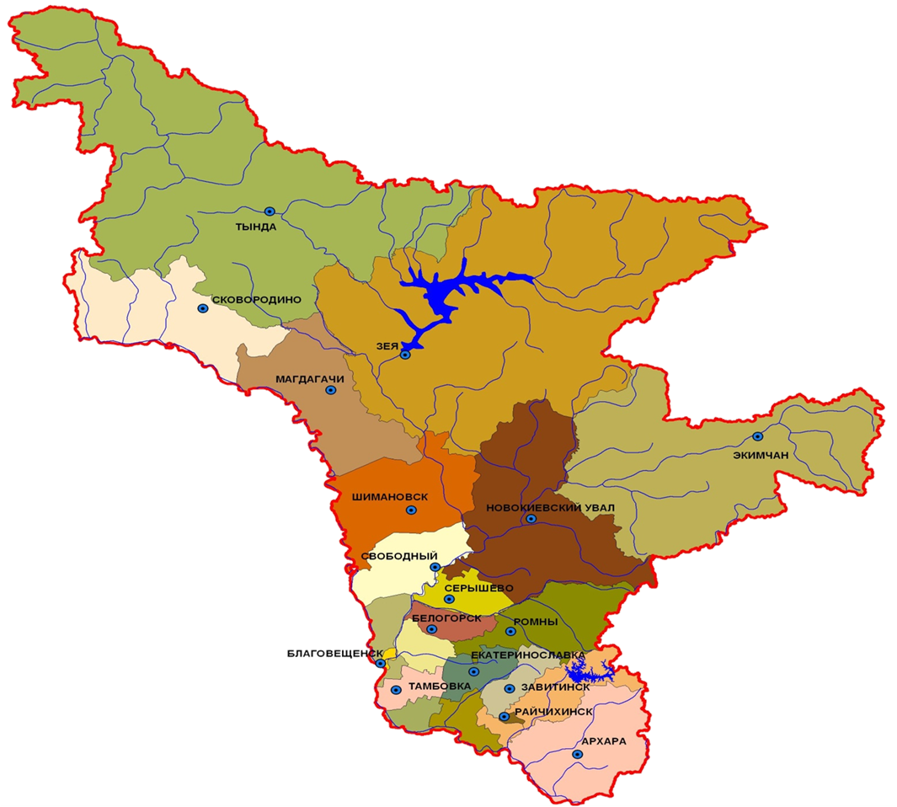
Рисунок 1 Карта положения города Белогорска в системе расселения Амурской области

Территория муниципального образования установлена в границах, определенных Законом Амурской области от 21.01.2005 № 423-ОЗ «О наделении муниципального образования города Белогорска статусом городского округа и об установлении его границ» с картографическим описанием границ города Белогорска. В соответствии с Законом в городского округа Белогорск входит сельский населенный пункт, не являющийся муниципальным образованием,- село Низинное.
В виду особенностей ландшафта города и его функционального зонирования, территория города Белогорск разделена на районы, связанные между собой магистральными улицами и дорогами:
- Центральный;
- Транспортный (Гора);
- Сосновка;
- Зеленый городок;
- Остров;
- Городок;
- Мелькомбинат;
- Южный;
- Высокое;
- Амурсельмаш.

Район Центральный
Представляет собой компактное, жилое образование с регулярной, достаточно мелкой сеткой улиц, которая разделяет его на отдельные кварталы. В этом районе расположен административный и общественный центр города, основные учреждения культурно-бытового назначения, городской парк культуры и отдыха, железнодорожный вокзал.
Жилые кварталы этого района, в основном, представлены капитальными зданиями от 3 до 5 этажей.
На западной и южной окраинах, а также вдоль реки имеются участки застройки усадебного типа. Район не имеет свободных резервов территориального развития.
Идет активный процесс формирования ул. Кирова и как основной торговой улицы города. Здесь расположены крупные универмаги и магазины, городской рынок.
Из крупных социальных объектов в Центральном районе расположен больничный комплекс с поликлиникой по ул. Скорикова и дом ветеранов по ул. Красноармейской.
С южной и западной сторон к застройке примыкают территории железнодорожного депо и небольшие коммунальные зоны, в состав которых входят площадки крупных котельных, которые в зимнее время являются самым значительным источником загрязнения центра города. Кроме них в Центральном районе имеются ряд мелких производственных участков.

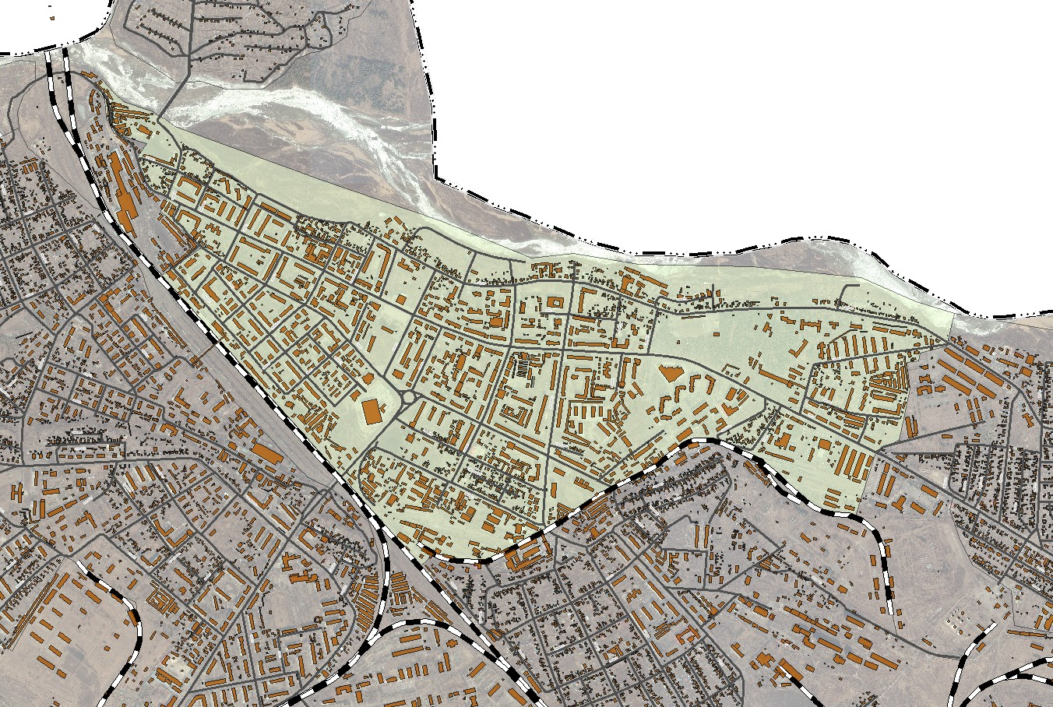
Рисунок 2 Застройка планировочного района Центральный
Район Мелькомбинат
Планировка данного района регулярная, с мелкими кварталами. Жилая застройка, в основном, усадебная, деревянная, одноэтажная; имеются кварталы бараков. Для всего жилого фонда характерен большой процент износа. По ул. 50-летия Комсомола имеется несколько кварталов 5-этажной жилой застройки.
Все новое строительство ведется на сносе, т.к. резервов территории практически нет.
В районе ощущается недостаток общественной зелени, спортивных сооружений, учреждений культурно-бытового обслуживания.
Производственная зона в данном районе примыкает к жилой застройке с севера и запада: это территория предприятий пищевой промышленности (бывшей макаронной фабрики и мелькомбината). Макаронная фабрика ликвидирована, а территория мелькомбината распродается. Среди жилой застройки находится грузовое автотранспортное предприятие. В квартале по ул. Горького расположен туберкулезный диспансер.
Транспортная связь осуществляется только по ул. 50-лет Комсомола.

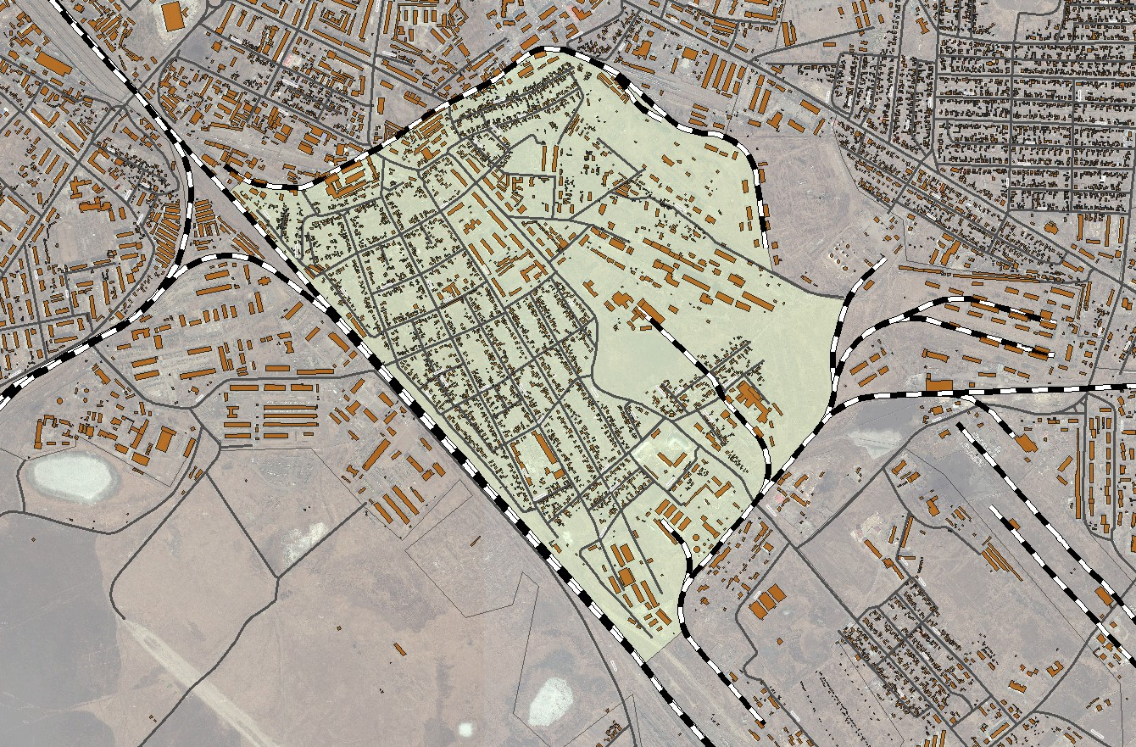
Рисунок 3 Застройка планировочного района Мелькомбинат

Район Транспортный (Гора) и Сосновка
Эти районы расположены в западной части города и отделены от Центрального района железной дорогой, связь с которым осуществляется через автодорожный мост (путепровод), расположенный в створе улиц Северная – Авиационная и пешеходному виадуку от железнодорожного вокзала. Никольское шоссе – основная широтная магистраль в этих районах, она имеет внешний выход в Белогорский район. Район Транспортный и Сосновка разделены между собой значительным перепадом рельефа. Транспортный расположен на верхней террасе, а Сосновка – на нижней.
Застройка района Транспортный представлена кварталами капитальной 3-5 этажной застройки, которая чередуется с усадебными домами и 2-х этажным барачным фондом. Западная часть этого района, южнее Никольского шоссе, - целиком усадебная застройка.
В районе пересечения ул. Авиационной и Никольского шоссе расположен дом культуры и спортивное ядро со стадионом.
Строительство многоэтажных жилых домов ведется со сносом барачного фонда и усадебной застройки с большим процентом износа.
В южной части района к нему примыкает производственно-складская зона, часть которой намечена под площадку для литья железобетонных изделий.

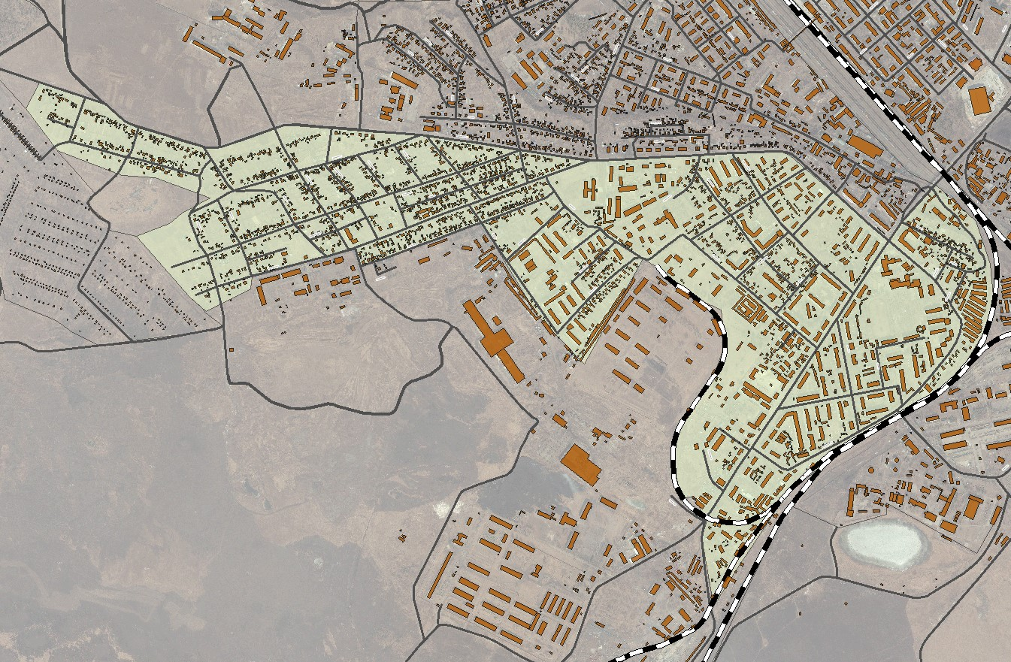
Рисунок 4 Застройка планировочного района Транспортный

Район Сосновка застроен, в основном, одноэтажными деревянными домами усадебного типа. В районе территории железнодорожного депо, по ул. Подгорной, Котовского, Пролетарской и Калининской имеются кварталы барачного фонда. Сетка улиц мелкая, местами нерегулярная. С запада к району примыкает территория психоневрологического интерната для взрослых.

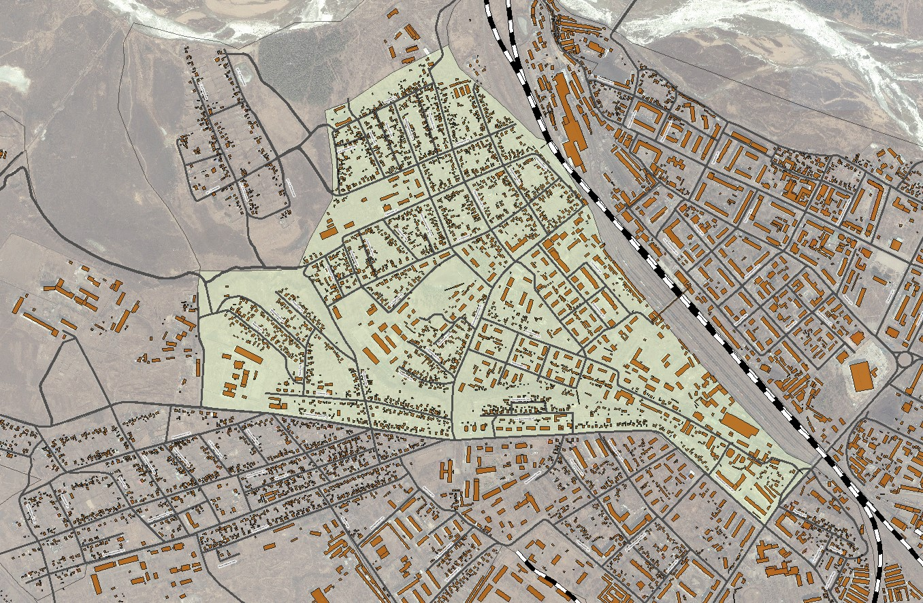
Рисунок 5 Застройка планировочного района Сосновка
Район Остров и Городок
Западнее Сосновки расположены районы Остров и Городок. Это несколько кварталов усадебной застройки с очень низким уровнем благоустройства. В этих районах практически отсутствуют учреждения культурно-бытового обслуживания.
С южной стороны к району Городок примыкает территория закрытого кладбища. Южнее кладбища расположены очистные сооружения городской канализации и свалка.
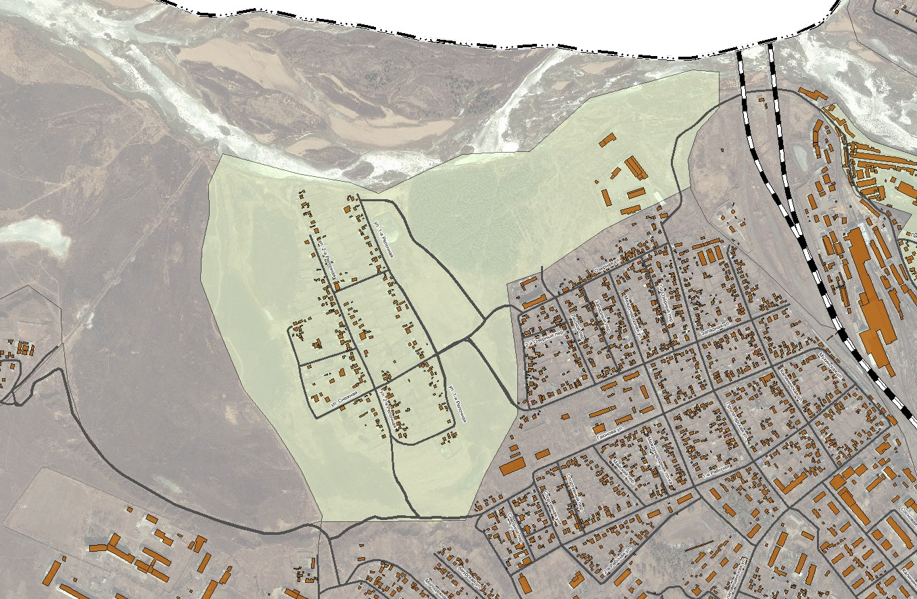
Рисунок 6 Застройка планировочного района Остров

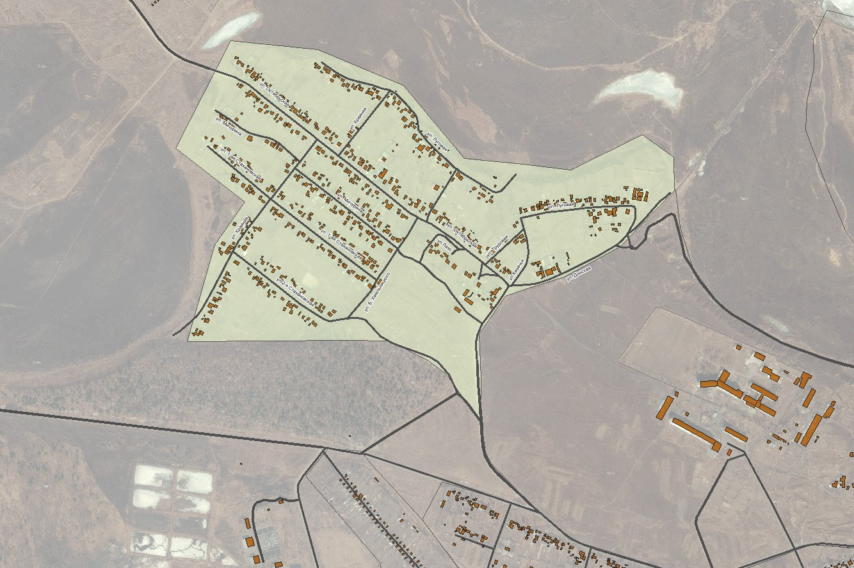
Рисунок 7 Застройка планировочного района Городок
Район Южный
Этот район представляет собой хаотичное промышленно-селитебное образование. В его состав входит несколько участков жилой застройки, дачи, отдельные коммунальные и складские территории, промузел Южный, значительная часть которого сегодня ликвидирована по банкротству. Освободившиеся территории формируются для промышленного освоения.
В состав промузла входят также предприятия строительной промышленности. Значительный территории заняты коммунально-складской зоной и зоной радиостанции. Имеются резервы свободных территорий для нового строительства.
Участки жилой застройки по ул. Кирова, восточнее ее пересечения с ул. Чехова, также отнесены к Южному району.
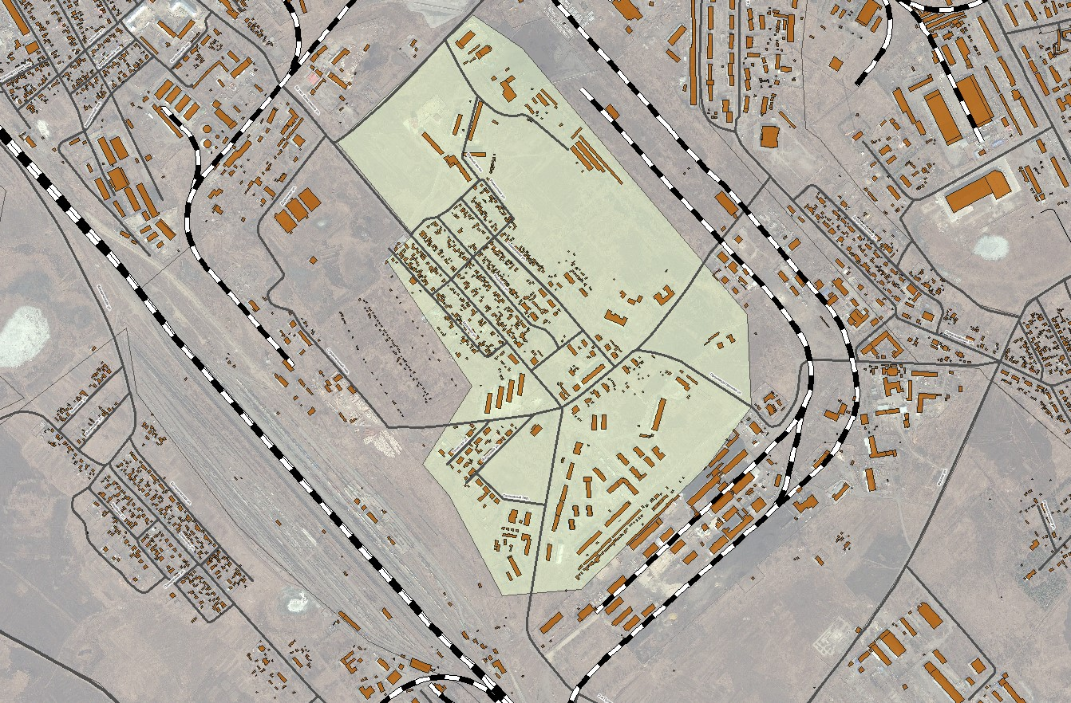
Рисунок 8 Застройка планировочного района Южный

Поселок Зеленый городок
За транссибирской магистралью находится поселок Зеленый городок, связь его с городом осуществляется по переезду в створе ул. Базарной. Жилой фонд поселка, в основном, одноэтажный деревянный, имеется квартал двухэтажных каменных домов.

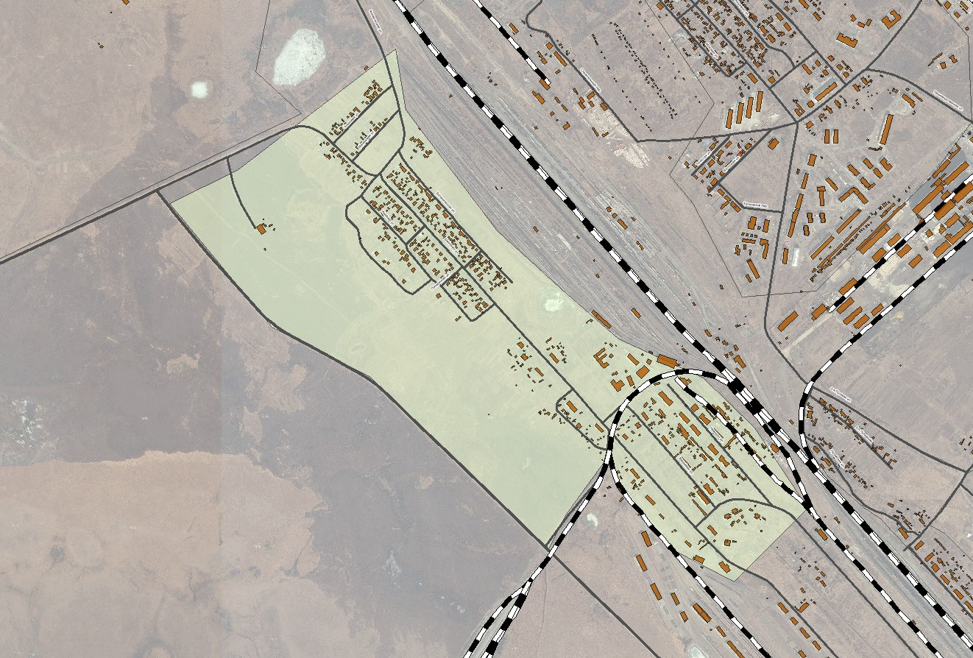
Рисунок 9 Застройка планировочного района Зеленый городок

Район Амурсельмаш и Высокое
Район Высокое представляет собой район усадебной застройки с высокой плотностью. Регулярная сетка улиц делит его территорию на мелкие кварталы. С юга район ограничен одной из основных магистралей города – ул. Кирова.
Ул. Чехова, выходящая на автомобильный мост через р. Томь, в северном направлении переходит в федеральную трассу. В районе пересечения ул. Кирова и ул. Чехова имеются два квартала капитальной жилой застройки с пристроенными магазинами. Радом с одним из них по ул. Кирова расположен автовокзал. Для района Высокое характерно отсутствие зеленых насаждений общего пользования.
Западнее данного района через ручей Кирьяниха расположен район Амурсельмаш. Жилая застройка этого района представлена новыми кварталами многоэтажных домов и территорий усадебной застройки с большим процентом износа.
На пересечении пер. Летний и пер. Осенний расположен дом культуры.
В центральной части района находится стадион и парк культуры и отдыха Амурсельмаш.
По ул. 9 Мая проходит граница между жилыми районами Амурсельмаш и промузлом Загородный.

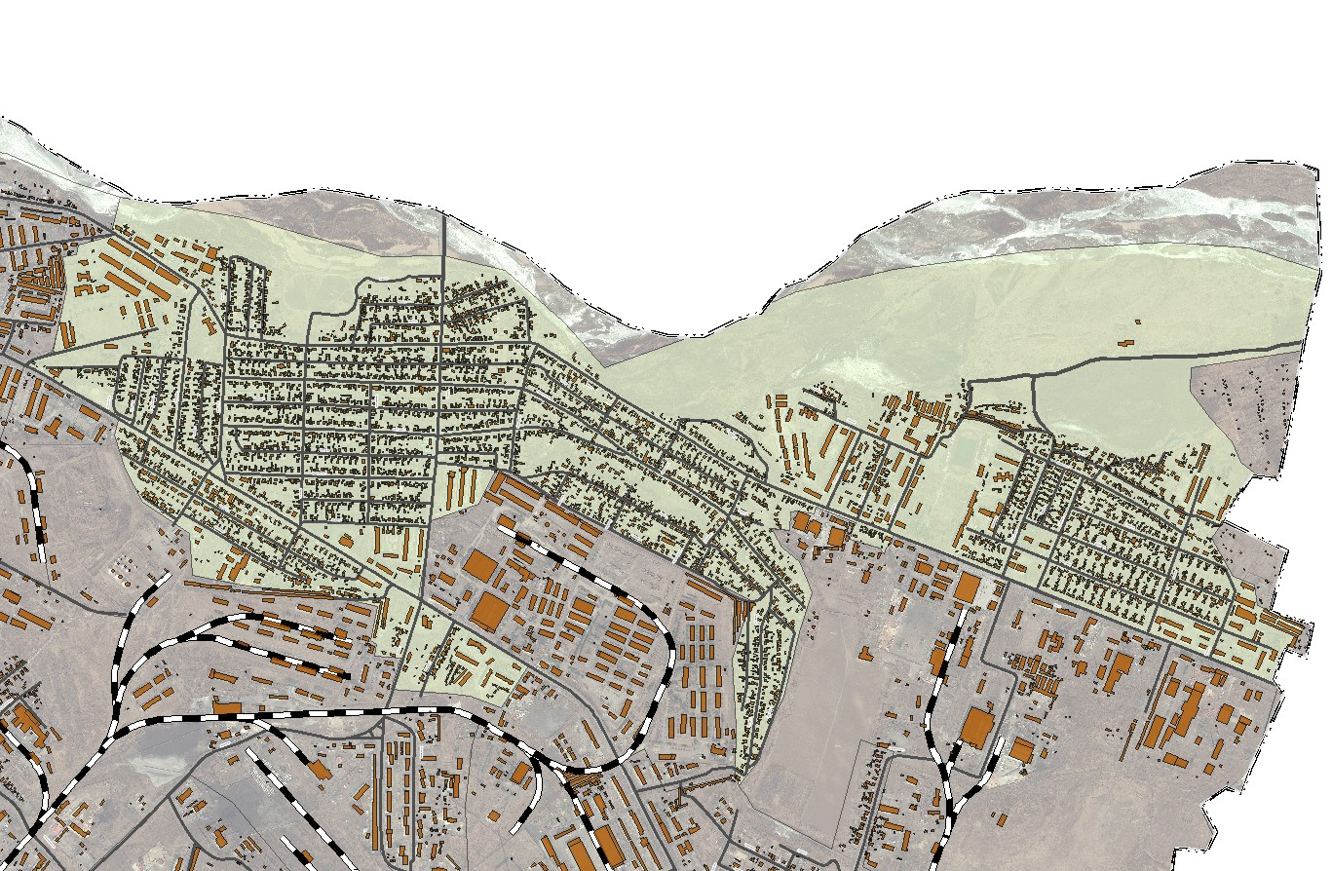
Рисунок 10 Застройка планировочного района Амурсельмаш-Высокое

Район Низинное
Населенный пункт с. Низинное, вошедший в границы города Белогорск, представляет собой район с усадебным типом застройки.

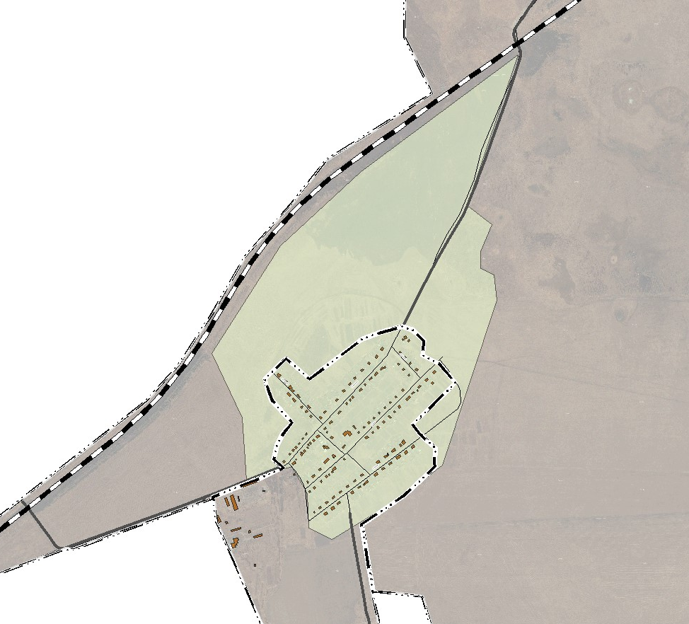
Рисунок 11 Застройка планировочного района Низинное

Раздел 1. Показатели перспективного спроса на тепловую энергию (мощность) и теплоноситель в установленных границах территории поселения, городского округа
- величины существующей отапливаемой площади строительных фондов и приросты отапливаемой площади строительных фондов по расчетным элементам территориального деления с разделением объектов строительства на многоквартирные дома, индивидуальные жилые дома, общественные здания и производственные здания промышленных предприятий по этапам - на каждый год первого 5-летнего периода и на последующие 5-летние периоды (далее - этапы)
На момент разработки схемы теплоснабжения, по данным государственной статистической отчетности, численность населения города Белогорск по состоянию на 01.01.2023 составила 60 350 человека. Сокращение численности населения на 45% обусловлено естественной убылью населения и на 55 % - миграционным оттоком.
Миграционный отток населения, обусловленный превышением числа выбывших за пределы города Белогорска над числом прибывших в город, составил 439 человек.

Таблица 1 Обобщенные данные прироста площади строительных фондов на территории города Белогорск по этапам и на расчетный срок
Sys | Наименование источника | Наименование узла | Адрес узла ввода | Прирост площади строительных фондов, м²
 |  |  |  | 1 период (2021-2025 годы) |  |  |  |  | 2 период | 3 период | 4 период | Итого:
 |  |  |  | 2021 | 2022 | 2023 | 2024 | 2025 | 2026-2030 | 2031-2035 | 2036-2040
2484 | Котельная «Районная», ул. Маяковская, 1 | 28:02:000121:17 | Кирова 86 | 0 | 0 | 0 | 2600 | 0 | 0 | 0 | 0 | 2600
6320 | Котельная ВОХР (№ 2) Амурская обл., г. Белогорск, ул. Калининская, 2 | Общежитие для рабочих и служащих | Калининская 57 | 0 | 1383,6 | 0 | 0 | 0 | 0 | 0 | 0 | 1383,6
7420 | Котельная «Томская», ул. Маяковская, 1 | 28:02:000127:34 | Кирова 195 | 0 | 0 | 0 | 0 | 3812,2 | 0 | 0 | 0 | 3812,2
7426 | Котельная «Районная», ул. Маяковская, 1 | Кирова МКД | Кирова | 0 | 0 | 0 | 0 | 0 | 7020,6 | 0 | 0 | 7020,6
7432 | Котельная «Районная», ул. Маяковская, 1 | Кирова магазин | Кирова | 0 | 0 | 0 | 0 | 136,3 | 0 | 0 | 0 | 136,3
7434 | Котельная «Томская», ул. Маяковская, 1 | 28:02:000127:19 | Кирова 193 | 0 | 0 | 8599,9 | 0 | 0 | 0 | 0 | 0 | 8599,9
7438 | Котельная ООО «Дальжилстрой», ул. Производственная, 18 | МКД 50 лет Комсомола | 50 лет Комсомола | 0 | 0 | 1754,4 | 0 | 0 | 0 | 0 | 0 | 1754,4
7442 | Котельная «Дом престарелых», ул. Никольское шоссе, 170 | МКД Никольское шоссе164 | Никольское шоссе164 | 0 | 0 | 1249,2 | 0 | 0 | 0 | 0 | 0 | 1249,2
7444 | Котельная «Районная», ул. Маяковская, 1 | Бизнес центр | Кирова 192А | 0 | 793,4 | 0 | 0 | 0 | 0 | 0 | 0 | 793,4
7446 | Котельная мкр. «Амурсельмаш», ул. 9-го Мая, 210 | АЗС Металлургическая | Металлургическая | 0 | 0 | 0 | 35 | 0 | 0 | 0 | 0 | 35
7450 | Котельная ООО «Дальжилстрой», ул. Производственная, 18 | Магазин 50 лет Комсомола | 50 лет Комсомола | 0 | 0 | 0 | 34,5 | 0 | 0 | 0 | 0 | 34,5
7452 | Котельная ООО «Дальжилстрой», ул. Производственная, 18 | Серв.центр 50 лет Комсомола | 50 лет Комсомола | 0 | 0 | 0 | 0 | 633,3 | 0 | 0 | 0 | 633,3
7454 | Котельная мкр. «Транспортный», ул. Базарная, 2 | Магазин Авиационная | Авиационная | 0 | 0 | 0 | 1418,4 | 0 | 0 | 0 | 0 | 1418,4
7456 | Котельная мкр. «пос. Южный» | Магазин Кирова 277 | Кирова 277 | 0 | 0 | 0 | 0 | 0 | 400,1 | 0 | 0 | 400,1
7458 | Котельная мкр. «Транспортный», ул. Базарная, 2 | Мед. центр | Серышева 8 | 0 | 0 | 419,2 | 0 | 0 | 0 | 0 | 0 | 419,2
7460 | Котельная мкр. «пос. Южный» | Магазин | Никольское шоссе 40 | 0 | 0 | 0 | 250,5 | 0 | 0 | 0 | 0 | 250,5
7462 | Котельная мкр. «Транспортный», ул. Базарная, 2 | Магазин | Авиационная | 0 | 106,7 | 0 | 0 | 0 | 0 | 0 | 0 | 106,7
7464 | Котельная мкр. «Амурсельмаш», ул. 9-го Мая, 210 | Магазин | 9 Мая 119 | 0 | 0 | 0 | 0 | 112,2 | 0 | 0 | 0 | 112,2
7466 | Котельная мкр. «пос. Южный» | Диагн. качества цемента | Дорожная | 0 | 0 | 24 | 0 | 0 | 0 | 0 | 0 | 24
7679 | Котельная «Районная», ул. Маяковская, 1 | 28:02:000147:440 | Скорикова | 0 | 3631,8 | 0 | 0 | 0 | 0 | 0 | 0 | 3631,8
7681 | Котельная «Районная», ул. Маяковская, 1 | 28:02:00123:129 | Ленина 83 | 0 | 0 | 0 | 0 | 3718,8 | 0 | 0 | 0 | 3718,8
7683 | Котельная «Районная», ул. Маяковская, 1 | 28:02:00147:44 | Ленина 62 | 0 | 0 | 0 | 1983 | 0 | 0 | 0 | 0 | 1983
7687 | Котельная мкр. «пос. Южный» | 28:02:000446:419 | 50 лет Комсомола Тимирязева | 0 | 0 | 0 | 0 | 0 | 4090 | 0 | 0 | 4090
7691 | Котельная мкр. «пос. Южный» | 28:02:000446:418 | 50 лет Комсомола Тимирязева | 0 | 0 | 0 | 0 | 0 | 4090 | 0 | 0 | 4090
7697 | Котельная мкр. «пос. Южный» | 28:02:000446:410 | Тимирязева | 0 | 0 | 0 | 0 | 0 | 4865 | 0 | 0 | 4865
7699 | Котельная мкр. «пос. Южный» | 28:02:000446:411 | Дорожная | 0 | 0 | 0 | 0 | 0 | 1227 | 0 | 0 | 1227
7701 | Котельная мкр. «пос. Южный» | 28:02:000446:413 | Ремонтная | 0 | 0 | 0 | 0 | 0 | 5340 | 0 | 0 | 5340
7703 | Котельная мкр. «пос. Южный» | 28:02:000446:417 | Дорожная | 0 | 0 | 0 | 0 | 0 | 8425 | 0 | 0 | 8425
7707 | Котельная мкр. «Транспортный», ул. Базарная, 2 | 1.2 | Серышева | 0 | 0 | 0 | 0 | 0 | 6318 | 0 | 0 | 6318
7709 | Котельная мкр. «Транспортный», ул. Базарная, 2 | 1.1 | Серышева | 0 | 0 | 0 | 0 | 0 | 4698 | 0 | 0 | 4698
7713 | Котельная мкр. «Транспортный», ул. Базарная, 2 | 1.3 | Серышева | 0 | 0 | 0 | 0 | 0 | 4698 | 0 | 0 | 4698
7715 | Котельная мкр. «Транспортный», ул. Базарная, 2 | 1.4 | Серышева | 0 | 0 | 0 | 0 | 0 | 4698 | 0 | 0 | 4698
7719 | Котельная мкр. «Транспортный», ул. Базарная, 2 | 1.6 | Серышева | 0 | 0 | 0 | 0 | 0 | 6318 | 0 | 0 | 6318
7723 | Котельная мкр. «Транспортный», ул. Базарная, 2 | 1.5 | Серышева | 0 | 0 | 0 | 0 | 0 | 4698 | 0 | 0 | 4698
7725 | Котельная мкр. «Транспортный», ул. Базарная, 2 | 1.7 | Серышева | 0 | 0 | 0 | 0 | 0 | 4698 | 0 | 0 | 4698
ИТОГО: |  |  |  | 0 | 6061 | 12194 | 6321 | 9691 | 71584 | 0 | 0 | 105851

- существующие и перспективные объемы потребления тепловой энергии (мощности) и теплоносителя с разделением по видам теплопотребления в каждом расчетном элементе территориального деления на каждом этапе
Существующие объёмы потребления приведены в таблицах ниже.
Таблица 2 Описание балансов установленной и располагаемой тепловой мощности, потерь тепловой мощности в тепловых сетях и присоединенной нагрузки, описание резервов и дефицитов тепловой мощности по каждому источнику тепловой энергии.
Наименование показателя | 2023 год
Вагонное ремонтное депо Белогорск – обособленное структурное подразделение АО «ОМК Стальной путь»
Располагаемая мощность источника тепловой энергии Гкал/ч | 4,3
Затраты тепловой мощности на собственные и хозяйственные нужды источника тепловой энергии, Гкал/час | 0,085
Потери мощности в тепловой сети, Гкал/ч | 0,17
Присоединенная тепловая нагрузка, в т.ч. Гкал/ч | 2,656
Отопление | 2,482
Вентиляция | 0
ГВС | 0,174
Резерв (+) /дефицит (-) тепловой мощности, Гкал/ч | 1,389
Доля резерва, % | 32,30
Процент используемых мощностей, % | 67,70
Коэффициент использования установленной тепловой мощности | 0,68
Свободненский территориальный участок Дирекции по тепловодоснабжению Забайкальской железной дороги филиала ОАО «РЖД»
Котельная ПЧ (№ 1)
Располагаемая мощность источника тепловой энергии Гкал/ч | 10,381
Затраты тепловой мощности на собственные и хозяйственные нужды источника тепловой энергии, Гкал/час | 0,149
Потери мощности в тепловой сети, Гкал/ч | 0,513
Присоединенная тепловая нагрузка, в т.ч. Гкал/ч | 3,718
Отопление | 3,703
Вентиляция
ГВС | 0,015
Резерв (+) /дефицит (-) тепловой мощности, Гкал/ч | 6,15
Доля резерва, % | 59,2
Процент используемых мощностей, % | 40,757
Коэффициент использования установленной тепловой мощности | 0,408
Котельная ВОХР (№ 2)
Располагаемая мощность источника тепловой энергии Гкал/ч | 7,241
Затраты тепловой мощности на собственные и хозяйственные нужды источника тепловой энергии, Гкал/час | 0,149
Потери мощности в тепловой сети, Гкал/ч | 0,424
Присоединенная тепловая нагрузка, в т.ч. Гкал/ч | 3,725
Отопление | 3,563
Вентиляция
ГВС | 0,162
Резерв (+) /дефицит (-) тепловой мощности, Гкал/ч | 3,092
Доля резерва, % | 42,7
Процент используемых мощностей, % | 57,299
Коэффициент использования установленной тепловой мощности | 0,573
Котельная ПМС-46 (№ 3)
Располагаемая мощность источника тепловой энергии Гкал/ч | 5,931
Затраты тепловой мощности на собственные и хозяйственные нужды источника тепловой энергии, Гкал/час | 0,078
Потери мощности в тепловой сети, Гкал/ч | 0,336
Присоединенная тепловая нагрузка, в т.ч. Гкал/ч | 1,945
Отопление | 1,9
Вентиляция
ГВС | 0,045
Резерв (+) /дефицит (-) тепловой мощности, Гкал/ч | 3,651
Доля резерва, % | 61,56
Процент используемых мощностей, % | 38,44
Коэффициент использования установленной тепловой мощности | 0,38
Котельная База-3 (№ 4)
Располагаемая мощность источника тепловой энергии Гкал/ч | 1,058
Затраты тепловой мощности на собственные и хозяйственные нужды источника тепловой энергии, Гкал/час | 0,021
Потери мощности в тепловой сети, Гкал/ч | 0,187
Присоединенная тепловая нагрузка, в т.ч. Гкал/ч | 0,537
Отопление | 0,537
Вентиляция
ГВС
Резерв (+) /дефицит (-) тепловой мощности, Гкал/ч | 0,335
Доля резерва, % | 31,664
Процент используемых мощностей, % | 68,336
Коэффициент использования установленной тепловой мощности | 0,683
Котельная ШЧ (№ 6)
Располагаемая мощность источника тепловой энергии Гкал/ч | 0,682
Затраты тепловой мощности на собственные и хозяйственные нужды источника тепловой энергии, Гкал/час | 0,006
Потери мощности в тепловой сети, Гкал/ч | 0,085
Присоединенная тепловая нагрузка, в т.ч. Гкал/ч | 0,152
Отопление | 0,152
Вентиляция
ГВС
Резерв (+) /дефицит (-) тепловой мощности, Гкал/ч | 0,445
Доля резерва, % | 65,249
Процент используемых мощностей, % | 34,751
Коэффициент использования установленной тепловой мощности | 0,348
ООО "Дальжилстрой"
Располагаемая мощность тепловой энергии, Гкал/ч | 12,69
Затраты тепловой мощности на собственные и хозяйственные нужды источника тепловой энергии, Гкал/ч | 1,59
Потери мощности в тепловой сети, Гкал/ч
Присоединенная тепловая нагрузка, в т.ч. Гкал/час | 12,11
отопление | 12
вентиляция
ГВС | 0,108
Резерв (+)/дефицит(-) тепловой мощности, Гкал/ч
Доля резерва, % | 0,00
Процент используемых мощностей, % | 100,00
Коэффициент использования установленной тепловой мощности | 1,00
ООО "Теплоком"
Располагаемая мощность источника тепловой энергии Гкал/ч | 7,5
Затраты тепловой мощности на собственные и хозяйственные нужды источника тепловой энергии, Гкал/час | 0,07
Потери мощности в тепловой сети, Гкал/ч | 0,288
Присоединенная тепловая нагрузка, в т.ч. Гкал/ч | 4,53
Отопление | 4,53
Вентиляция
ГВС
Резерв (+) /дефицит (-) тепловой мощности, Гкал/ч | 2,97
Доля резерва, % | 39,6
Процент используемых мощностей, % | 60,40
Коэффициент использования установленной тепловой мощности | 0,60
Котельные ООО «Городские энергетические сети»
Котельная мкр. "пос. "Южный"
Располагаемая мощность источника тепловой энергии Гкал/ч | 26,8
Затраты тепловой мощности на собственные и хозяйственные нужды источника тепловой энергии, Гкал/час | 0,466
Потери мощности в тепловой сети, Гкал/ч | 4,033
Присоединенная тепловая нагрузка, в т.ч. Гкал/ч | 16,8636
Отопление | 12,416
Вентиляция
ГВС | 4,6676
Резерв (+) /дефицит (-) тепловой мощности, Гкал/ч | 5,21
Доля резерва, % | 20,3
Процент используемых мощностей, % | 79,7
Коэффициент использования установленной тепловой мощности | 0,79
Котельная мкр. "Транспортный", ул. Базарная, 2
Располагаемая мощность источника тепловой энергии Гкал/ч | 73,86
Затраты тепловой мощности на собственные и хозяйственные нужды источника тепловой энергии, Гкал/час | 1,16
Потери мощности в тепловой сети, Гкал/ч | 8,12
Присоединенная тепловая нагрузка, в т.ч. Гкал/ч | 39,271
Отопление | 28,204
Вентиляция
ГВС | 11,067
Резерв (+) /дефицит (-) тепловой мощности, Гкал/ч | 26,2139
Доля резерва, % | 35,49
Процент используемых мощностей, % | 64,51
Коэффициент использования установленной тепловой мощности | 0,65
Котельная мкр. "Амурсельмаш", ул. 9-го Мая, 210
Располагаемая мощность источника тепловой энергии Гкал/ч | 45,9
Затраты тепловой мощности на собственные и хозяйственные нужды источника тепловой энергии, Гкал/час | 0,857
Потери мощности в тепловой сети, Гкал/ч | 3,308
Присоединенная тепловая нагрузка, в т.ч. Гкал/ч | 15,3522
Отопление | 11,1122
Вентиляция
ГВС | 4,24
Резерв (+) /дефицит (-) тепловой мощности, Гкал/ч | 26,3828
Доля резерва, % | 57,48
Процент используемых мощностей, % | 42,52
Коэффициент использования установленной тепловой мощности | 0,43
Котельная 125 квартала, ул. Кирова, 170
Располагаемая мощность источника тепловой энергии Гкал/ч | 10,45
Затраты тепловой мощности на собственные и хозяйственные нужды источника тепловой энергии, Гкал/час | 0,072
Потери мощности в тепловой сети, Гкал/ч | 1,126
Присоединенная тепловая нагрузка, в т.ч. Гкал/ч | 6,0765
Отопление | 4,5328
Вентиляция
ГВС | 1,5437
Резерв (+) /дефицит (-) тепловой мощности, Гкал/ч | 3,1755
Доля резерва, % | 30,39
Процент используемых мощностей, % | 69,61
Коэффициент использования установленной тепловой мощности | 0,7
Котельная СПТУ-13, ул. Кирова, 265
Располагаемая мощность источника тепловой энергии Гкал/ч | 6,55
Затраты тепловой мощности на собственные и хозяйственные нужды источника тепловой энергии, Гкал/час | 0,08
Потери мощности в тепловой сети, Гкал/ч | 0,778
Присоединенная тепловая нагрузка, в т.ч. Гкал/ч | 3,716
Отопление | 3,312
Вентиляция
ГВС | 0,404
Резерв (+) /дефицит (-) тепловой мощности, Гкал/ч | 1,90
Доля резерва, % | 29,30
Процент используемых мощностей, % | 71,70
Коэффициент использования установленной тепловой мощности | 0,72
Котельная "Томская", пер. Томский
Располагаемая мощность источника тепловой энергии Гкал/ч | 9,22
Затраты тепловой мощности на собственные и хозяйственные нужды источника тепловой энергии, Гкал/час | 0,326
Потери мощности в тепловой сети, Гкал/ч | 1,418
Присоединенная тепловая нагрузка, в т.ч. Гкал/ч | 7,64
Отопление | 7,27
Вентиляция
ГВС | 0,97
Резерв (+) /дефицит (-) тепловой мощности, Гкал/ч | -0,76
Доля резерва, % | 0
Процент используемых мощностей, % | 100
Коэффициент использования установленной тепловой мощности | 1
Котельная "Районная", ул. Маяковского,1
Располагаемая мощность источника тепловой энергии Гкал/ч | 43,92
Затраты тепловой мощности на собственные и хозяйственные нужды источника тепловой энергии, Гкал/час | 0,8
Потери мощности в тепловой сети, Гкал/ч | 8,714
Присоединенная тепловая нагрузка, в т.ч. Гкал/ч | 40,0008
Отопление | 31,7339
Вентиляция
ГВС | 8,2669
Резерв (+) /дефицит (-) тепловой мощности, Гкал/ч | -5,1958
Доля резерва, % | -11,83
Процент используемых мощностей, % | 100
Коэффициент использования установленной тепловой мощности | 1
Котельная "Озерная", ул. Озерная, 2
Располагаемая мощность источника тепловой энергии Гкал/ч | 1,98
Затраты тепловой мощности на собственные и хозяйственные нужды источника тепловой энергии, Гкал/час | 0,03428
Потери мощности в тепловой сети, Гкал/ч | 0,19
Присоединенная тепловая нагрузка, в т.ч. Гкал/ч | 0,692
Отопление | 0,512
Вентиляция
ГВС | 0,18
Резерв (+) /дефицит (-) тепловой мощности, Гкал/ч | 1,06372
Доля резерва, % | 53,72
Процент используемых мощностей, % | 46,28
Коэффициент использования установленной тепловой мощности | 0,46
Котельная "Мелькомбинат", ул.50 Лет Комсомола,28
Располагаемая мощность источника тепловой энергии Гкал/ч | 9,85
Затраты тепловой мощности на собственные и хозяйственные нужды источника тепловой энергии, Гкал/час | 0,22
Потери мощности в тепловой сети, Гкал/ч | 0,604
Присоединенная тепловая нагрузка, в т.ч. Гкал/ч | 6,912
Отопление | 6,912
Вентиляция
ГВС
Резерв (+) /дефицит (-) тепловой мощности, Гкал/ч | 2,11
Доля резерва, % | 21,46
Процент используемых мощностей, % | 78,54
Коэффициент использования установленной тепловой мощности | 0,79
Котельная "Комсомольская", ул. 50 Лет Комсомола, 60\2
Располагаемая мощность источника тепловой энергии Гкал/ч | 3,3
Затраты тепловой мощности на собственные и хозяйственные нужды источника тепловой энергии, Гкал/час | 0,0265
Потери мощности в тепловой сети, Гкал/ч | 0,084
Присоединенная тепловая нагрузка, в т.ч. Гкал/ч | 1,701
Отопление | 1,175
Вентиляция
ГВС | 0,526
Резерв (+) /дефицит (-) тепловой мощности, Гкал/ч | 1,4885
Доля резерва, % | 45,11
Процент используемых мощностей, % | 54,89
Коэффициент использования установленной тепловой мощности | 0,55
Котельная "Дом престарелых", ул. Н-Шоссе, 170
Располагаемая мощность источника тепловой энергии Гкал/ч | 6
Затраты тепловой мощности на собственные и хозяйственные нужды источника тепловой энергии, Гкал/час | 0,138
Потери мощности в тепловой сети, Гкал/ч | 0,7
Присоединенная тепловая нагрузка, в т.ч. Гкал/ч | 3,153
Отопление | 3,0567
Вентиляция
ГВС | 0,0963
Резерв (+) /дефицит (-) тепловой мощности, Гкал/ч | 2,009
Доля резерва, % | 33,5
Процент используемых мощностей, % | 66,52
Коэффициент использования установленной тепловой мощности | 0,67
Котельная "Берег", ул. Набережная,2
Располагаемая мощность источника тепловой энергии Гкал/ч | 22,4
Затраты тепловой мощности на собственные и хозяйственные нужды источника тепловой энергии, Гкал/час | 0,52
Потери мощности в тепловой сети, Гкал/ч | 2,97
Присоединенная тепловая нагрузка, в т.ч. Гкал/ч | 18,398
Отопление | 18,398
Вентиляция
ГВС
Резерв (+) /дефицит (-) тепловой мощности, Гкал/ч | 0,512
Доля резерва, % | 2,29
Процент используемых мощностей, % | 97,71
Коэффициент использования установленной тепловой мощности | 0,98
Котельная «№ 170» (Благовещенская)
Располагаемая мощность источника тепловой энергии Гкал/ч | 1,38
Затраты тепловой мощности на собственные и хозяйственные нужды источника тепловой энергии, Гкал/час | 0,0065
Потери мощности в тепловой сети, Гкал/ч | 0,018
Присоединенная тепловая нагрузка, в т.ч. Гкал/ч | 0,567
Отопление | 0,567
Вентиляция
ГВС
Резерв (+) /дефицит (-) тепловой мощности, Гкал/ч | 0,7885
Доля резерва, % | 57,1
Процент используемых мощностей, % | 42,86
Коэффициент использования установленной тепловой мощности | 0,43
Таблица 3 Объём потребления тепловой энергии при расчетных температурах наружного воздуха в зонах действия источников тепловой энергии на территории города Белогорск , 2019 - 2022 годы
Показатели | Ед. изм. | 2019 | 2020 | 2021 | 2022 | 2023
ООО «Городские энергетические сети»
Производство тепловой энергии | тыс. Гкал/год | 918,65 | 520,98 | 437,86 | 427,77 | 428,53
Отпуск тепловой энергии в сеть | тыс. Гкал/год | 900,50 | 426,43 | 420,99 | 410,93 | 411,69
Расход тепловой энергии на хоз. нужды | тыс. Гкал/год | 18,15 | 18,15 | 16,84 | 16,84 | 16,84
Потери тепловой энергии в сетях | тыс. Гкал/год | 64,04 | 76,40 | 76,40 | 76,40 | 76,73
 | % | 6,97 | 17,92 | 17,45 | 18,14 | 18,64
Полезный отпуск | тыс. Гкал/год | 836,46 | 426,43 | 344,58 | 334,52 | 334,96
ООО «Теплоком»
Производство тепловой энергии | тыс. Гкал/год | 16,086 | 16,086 | 16,086 | 16,086 | 16,086
Отпуск тепловой энергии в сеть | тыс. Гкал/год | 15,714 | 15,714 | 15,714 | 15,714 | 15,705
Расход тепловой энергии на хоз. нужды | тыс. Гкал/год | 0,372 | 0,372 | 0,372 | 0,372 | 0,38
Потери тепловой энергии в сетях | тыс. Гкал/год | 2,191 | 2,191 | 2,191 | 2,191 | 1,487
 | % | 13,95 | 13,95 | 13,95 | 13,95 | 9,91
Полезный отпуск | тыс. Гкал/год | 13,523 | 13,523 | 13,523 | 13,523 | 13,746
ООО «Дальжилстрой»
Производство тепловой энергии | тыс. Гкал/год | 14,926 | 24,758 | 24,758 | 24,758 | 21,15
Отпуск тепловой энергии в сеть | тыс. Гкал/год | 14,537 | 20,67 | 20,67 | 20,67 | 20,44
Расход тепловой энергии на хоз. нужды | тыс. Гкал/год | 0,389 | 0,389 | 0,389 | 0,389 | 0,12
Потери тепловой энергии в сетях | тыс. Гкал/год | 1,486 | 3,699 | 3,699 | 3,699 | 3,66
 | % | 11 | 17,9 | 17,9 | 17,9 | 17,3
Полезный отпуск | тыс. Гкал/год | 13,051 | 20,67 | 20,67 | 20,67 | 16,67
Свободненский территориальный участок Забайкальской дирекции по тепловодоснабжению, структурного подразделения центральной дирекции по тепло, водоснабжению – ОАО «РЖД»
Производство тепловой энергии | тыс. Гкал/год | 43,301 | 52,834 | 44,477 | 42,848 | 43,252
Отпуск тепловой энергии в сеть | тыс. Гкал/год | 42,165 | 44,938 | 43,033 | 41,346 | 41,918
Расход тепловой энергии на хоз. нужды | тыс. Гкал/год | 1,409 | 1,409 | 1,444 | 1,502 | 1,334
Потери тепловой энергии в сетях | тыс. Гкал/год | 5,859 | 6,487 | 5,987 | 5,723 | 6,088
 | % | 13,531 | 12,278 | 13,461 | 13,357 | 14,076
Полезный отпуск | тыс. Гкал/год | 35,97 | 44,94 | 37,046 | 35,623 | 35,827
Котельная ПЧ (№ 1)
Производство тепловой энергии | тыс. Гкал/год | 12,941 | н/д | 12,645 | 12,62 | 12,577
Отпуск тепловой энергии в сеть | тыс. Гкал/год | 12,481 | н/д | 12,213 | 12,159 | 12,189
Расход тепловой энергии на хоз. нужды | тыс. Гкал/год | 0,433 | н/д | 0,432 | 0,461 | 0,388
Потери тепловой энергии в сетях | тыс. Гкал/год | 1,582 | н/д | 1,589 | 1,616 | 1,653
 | % | 12,225 | н/д | 12,566 | 12,805 | 13,14
Полезный отпуск | тыс. Гкал/год | 10,899 | н/д | 10,624 | 10,543 | 10,536
Котельная ВОХР (№ 2)
Производство тепловой энергии | тыс. Гкал/год | 19,604 | н/д | 20,811 | 20,426 | 20,852
Отпуск тепловой энергии в сеть | тыс. Гкал/год | 18,963 | н/д | 20,13 | 19,716 | 20,216
Расход тепловой энергии на хоз. нужды | тыс. Гкал/год | 0,641 | н/д | 0,681 | 0,71 | 0,636
Потери тепловой энергии в сетях | тыс. Гкал/год | 1,981 | н/д | 2,089 | 1,977 | 2,223
 | % | 10,105 | н/д | 10,038 | 9,679 | 10,7
Полезный отпуск | тыс. Гкал/год | 16,982 | н/д | 18,041 | 17,739 | 17,993
Котельная ПМС-46 (№ 3)
Производство тепловой энергии | тыс. Гкал/год | 7,143 | н/д | 7,24 | 6,68 | 6,817
Отпуск тепловой энергии в сеть | тыс. Гкал/год | 6,896 | н/д | 7,002 | 6,437 | 6,6
Расход тепловой энергии на хоз. нужды | тыс. Гкал/год | 0,247 | н/д | 0,238 | 0,243 | 0,217
Потери тепловой энергии в сетях | тыс. Гкал/год | 1,281 | н/д | 1,25 | 1,2 | 1,267
 | % | 17,934 | н/д | 17,265 | 17,964 | 18,6
Полезный отпуск | тыс. Гкал/год | 5,615 | н/д | 5,752 | 5,237 | 5,33
Котельная База-3 (№ 4)
Производство тепловой энергии | тыс. Гкал/год | 1,699 | н/д | 1,857 | 1,931 | 1,91
Отпуск тепловой энергии в сеть | тыс. Гкал/год | 1,953 | н/д | 1,807 | 1,874 | 1,845
Расход тепловой энергии на хоз. нужды | тыс. Гкал/год | 0,046 | н/д | 0,05 | 0,057 | 0,065
Потери тепловой энергии в сетях | тыс. Гкал/год | 0,494 | н/д | 0,532 | 0,571 | 0,551
 | % | 29,076 | н/д | 28,648 | 29,570 | 28,8
Полезный отпуск | тыс. Гкал/год | 1,159 | н/д | 1,275 | 1,303 | 1,294
Котельная ШЧ (№ 6)
Производство тепловой энергии | тыс. Гкал/год | 1,914 | н/д | 1,924 | 1,191 | 1,096
Отпуск тепловой энергии в сеть | тыс. Гкал/год | 1,872 | н/д | 1,881 | 1,16 | 1,068
Расход тепловой энергии на хоз. нужды | тыс. Гкал/год | 0,042 | н/д | 0,043 | 0,031 | 0,028
Потери тепловой энергии в сетях | тыс. Гкал/год | 0,521 | н/д | 0,527 | 0,359 | 0,394
 | % | 27,220 | н/д | 27,391 | 30,143 | 35,9
Полезный отпуск | тыс. Гкал/год | 1,315 | н/д | 1,354 | 0,801 | 0,674
Вагонное ремонтное депо Белогорск – обособленное структурное подразделение АО «ОМК Стальной путь»
Производство тепловой энергии | тыс. Гкал/год | 14,926 | 18,016 | 18,016 | 10,921 | 10,921
Отпуск тепловой энергии в сеть | тыс. Гкал/год | 14,537 | 14,677 | 14,677 | 10,921 | 10,921
Расход тепловой энергии на хоз. нужды | тыс. Гкал/год | 0,389 | 0,389 | 0,389 | 0 | 0
Потери тепловой энергии в сетях | тыс. Гкал/год | 1,486 | 2,95 | 2,95 | 1,486 | 1,486
 | % | 11 | 16,374 | 16,374 | 13,607 | 13,607
Полезный отпуск | тыс. Гкал/год | 13,051 | 14,68 | 14,68 | 9,435 | 9,435
На момент разработки Схемы теплоснабжения на территории города Белогорск имеются достаточные методические наработки по проведению оценки и реализации потенциала энергосбережения в системах жилищно-коммунального хозяйства, что позволяет ввести в строй дополнительные квадратные метры новостроек без дополнительных источников тепла.
Величину удельных расходов тепловой энергии на отопление, вентиляцию и горячее водоснабжение в сложившихся и давно эксплуатируемых системах теплоснабжения изменить на значительную величину не представляется возможным, даже при значительных капитальных вложениях. В перспективных зонах теплоснабжения мероприятия по минимизации удельных расходов должны быть разработаны на стадии проектных решений.
Программы по приведению удельных расходов тепловой энергии на отопление и вентиляцию, согласованные с требованиями к энергетической эффективности объектов теплопотребления, устанавливаемых в соответствии с законодательством Российской Федерации на территории города Белогорск, не разрабатывались. Проведение работ, направленных на снижение теплопотребления в зданиях и, соответственно теплопотребления в целом, в пятилетней перспективе не ожидается.
Расчет проектных нагрузок отопления объектов нового капитального строительства выполнялся через известную (данные Заказчика) общую площадь отапливаемых помещений (м²) и нормируемый удельный расход тепловой энергии на отопление, Вт×ч/(м²×^{о}С×сут.) по СП 50.13320.2012 «Свод правил Тепловая защита зданий Актуализированная редакция СНиП 23-02-2003» и приказу Министерства регионального развития Российской Федерации от 28.10.2010 № 262 «О требованиях энергетической эффективности зданий, строений, сооружений».
В 2021-2040 годы на территории города Белогорск планируется строительство и ввод в эксплуатацию новых зданий с тепловыми нагрузками, приведёнными в таблице ниже.
Таблица 4 Тепловые нагрузки новых зданий
Sys | Наименование источника | Наименование узла | Адрес узла ввода | Прирост тепловых нагрузок, Гкал/ч
 |  |  |  | Расчетная нагрузка на отопление | Расчетная нагрузка на ГВС | Итого
2484 | Котельная «Районная», ул. Маяковская, 1 | 28:02:000121:17 | Кирова 86 | 0,22160 | 0,12530 | 0,34690
6320 | Котельная ВОХР (№ 2) Амурская обл., г. Белогорск, ул. Калининская, 2 | Общежитие для рабочих и служащих | Калининская 57 | 0,13200 | 0,06260 | 0,19460
7420 | Котельная «Томская», ул. Маяковская, 1 | 28:02:000127:34 | Кирова 195 | 0,29840 | 0,20880 | 0,50720
7426 | Котельная «Районная», ул. Маяковская, 1 | Кирова МКД | Кирова | 0,53460 | 0,27840 | 0,81300
7432 | Котельная «Районная», ул. Маяковская, 1 | Кирова магазин | Кирова | 0,01990 | 0,01040 | 0,03030
7434 | Котельная «Томская», ул. Маяковская, 1 | 28:02:000127:19 | Кирова 193 | 0,65780 | 0,29240 | 0,95020
7438 | Котельная ООО «Дальжилстрой», ул. Производственная, 18 | МКД 50 лет Комсомола | 50 лет Комсомола | 0,15910 | 0,08350 | 0,24260
7442 | Котельная «Дом престарелых», ул. Никольское шоссе, 170 | МКД Никольское шоссе164 | Никольское шоссе164 | 0,11780 | 0,06260 | 0,18040
7444 | Котельная «Районная», ул. Маяковская, 1 | Бизнес центр | Кирова 192А | 0,08300 | 0,03130 | 0,11430
7446 | Котельная мкр. «Амурсельмаш», ул. 9-го Мая, 210 | АЗС Металлургическая | Металлургическая | 0,00640 | 0,00160 | 0,00800
7450 | Котельная ООО «Дальжилстрой», ул. Производственная, 18 | Магазин 50 лет Комсомола | 50 лет Комсомола | 0,00630 | 0,00160 | 0,00790
7452 | Котельная ООО «Дальжилстрой», ул. Производственная, 18 | Серв.центр 50 лет Комсомола | 50 лет Комсомола | 0,06680 | 0,03130 | 0,09810
7454 | Котельная мкр. «Транспортный», ул. Базарная, 2 | Магазин Авиационная | Авиационная | 0,13530 | 0,06260 | 0,19790
7456 | Котельная мкр. «пос. Южный» | Магазин Кирова 277 | Кирова 277 | 0,05140 | 0,01570 | 0,06710
7458 | Котельная мкр. «Транспортный», ул. Базарная, 2 | Мед. центр | Серышева 8 | 0,05530 | 0,01570 | 0,07100
7460 | Котельная мкр. «пос. Южный» | Магазин | Никольское шоссе 40 | 0,03220 | 0,01570 | 0,04790
7462 | Котельная мкр. «Транспортный», ул. Базарная, 2 | Магазин | Авиационная | 0,01640 | 0,00470 | 0,02110
7464 | Котельная мкр. «Амурсельмаш», ул. 9-го Мая, 210 | Магазин | 9 Мая 119 | 0,01730 | 0,00470 | 0,02200
7466 | Котельная мкр. «пос. Южный» | Диагн. качества цемента | Дорожная | 0,00440 | 0,00160 | 0,00600
7679 | Котельная «Районная», ул. Маяковская, 1 | 28:02:000147:440 | Скорикова | 0,28000 | 0,18370 | 0,46370
7681 | Котельная «Районная», ул. Маяковская, 1 | 28:02:00123:129 | Ленина 83 | 0,29240 | 0,20500 | 0,49740
7683 | Котельная «Районная», ул. Маяковская, 1 | 28:02:00147:44 | Ленина 62 | 0,17300 | 0,18650 | 0,35950
7687 | Котельная мкр. «пос. Южный» | 28:02:000446:419 | 50 лет Комсомола Тимирязева | 0,32300 | 0,28900 | 0,61200
7691 | Котельная мкр. «пос. Южный» | 28:02:000446:418 | 50 лет Комсомола Тимирязева | 0,32300 | 0,27840 | 0,60140
7697 | Котельная мкр. «пос. Южный» | 28:02:000446:410 | Тимирязева | 0,37370 | 0,27840 | 0,65210
7699 | Котельная мкр. «пос. Южный» | 28:02:000446:411 | Дорожная | 0,11800 | 0,08350 | 0,20150
7701 | Котельная мкр. «пос. Южный» | 28:02:000446:413 | Ремонтная | 0,40050 | 0,33410 | 0,73460
7703 | Котельная мкр. «пос. Южный» | 28:02:000446:417 | Дорожная | 0,63310 | 0,50120 | 1,13430
7707 | Котельная мкр. «Транспортный», ул. Базарная, 2 | 1.2 | Серышева | 0,47560 | 0,27840 | 0,75400
7709 | Котельная мкр. «Транспортный», ул. Базарная, 2 | 1.1 | Серышева | 0,35430 | 0,16710 | 0,52140
7713 | Котельная мкр. «Транспортный», ул. Базарная, 2 | 1.3 | Серышева | 0,35490 | 0,16710 | 0,52200
7715 | Котельная мкр. «Транспортный», ул. Базарная, 2 | 1.4 | Серышева | 0,35550 | 0,16710 | 0,52260
7719 | Котельная мкр. «Транспортный», ул. Базарная, 2 | 1.6 | Серышева | 0,47880 | 0,27840 | 0,75720
7723 | Котельная мкр. «Транспортный», ул. Базарная, 2 | 1.5 | Серышева | 0,35660 | 0,16710 | 0,52370
7725 | Котельная мкр. «Транспортный», ул. Базарная, 2 | 1.7 | Серышева | 0,35720 | 0,16710 | 0,52430
 | Всего |  |  | 8,43550 | 5,11000 | 13,54550
В г. Белогорске планируется строительство нового терапевтического корпуса ГАУЗ АО «Белогорская больница» с проектируемой тепловой мощностью по отоплению 0,4 Гкал/час или 16 м3/час, планируемый срок окончания строительства ноябрь 2024 года.
Оптимальной веткой сети от котельной до предполагаемого терапевтического корпуса будет являться ответвление тепловой сети котельной «Районная» указанной на схеме:
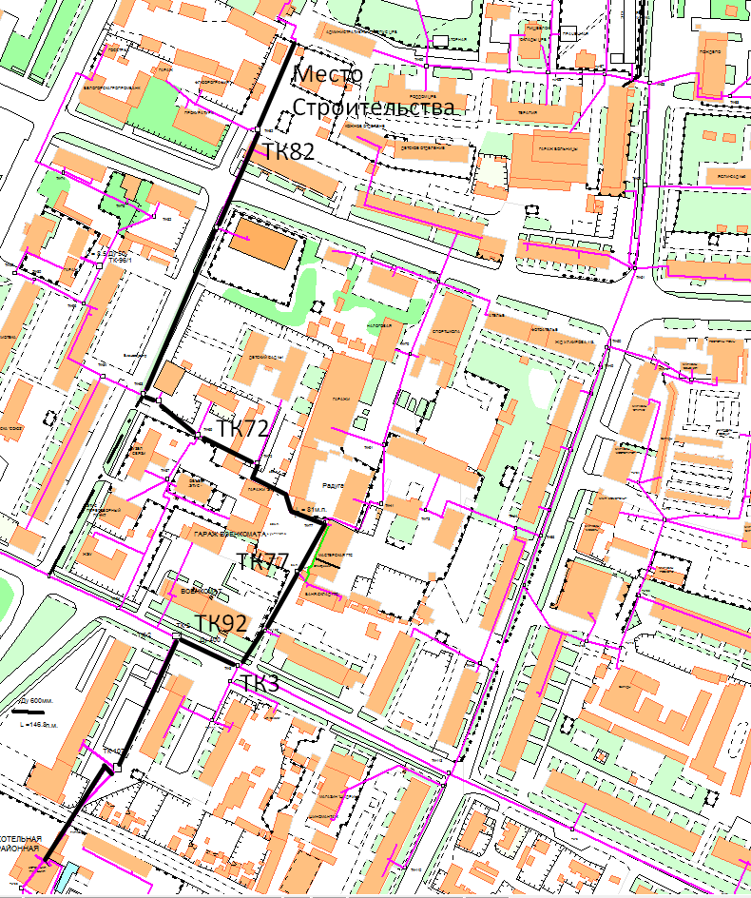
Рисунок 12 Оптимальная ветка сети от котельной до предполагаемого терапевтического корпуса
При расчете пропускной способности сети выделенного участка получаем:
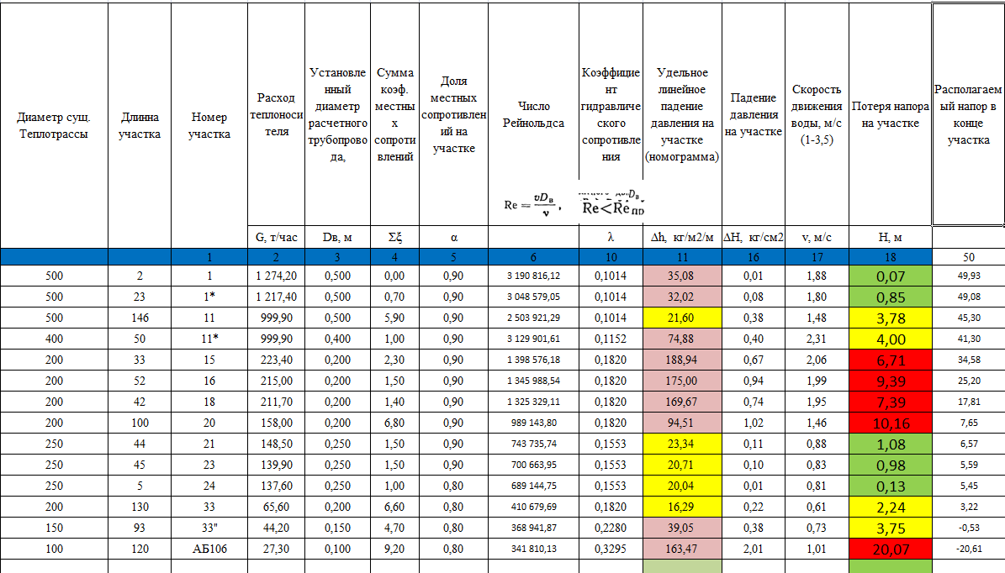
Данный расчет показал, что на участках №15 (ТК3-ТК92), 16 (ТК92-ТК77), № 16,18 (ТК77-ТК72), а так же участке АБ 106 (ТК82-ожоговый корпус) при добавлении дополнительной нагрузки существенно возрастают удельные линейные потери давления, теряется напор и вследствие чего у сети отсутствует пропускная способность.
Согласно «Справочник проектирования сетей» А.А. Николаева стр. 132.
При гидравлических расчетах водяных тепловых сетей удельные потери давления на трение в трубопроводах рекомендуется принимать:
для ответвлений от расчетной магистрали – по располагаемому перепаду давлений на не более 30 кгс/м2м.
При расчете пропускной способности сети выделенного участка после проведения модернизационных мероприятий получаем:

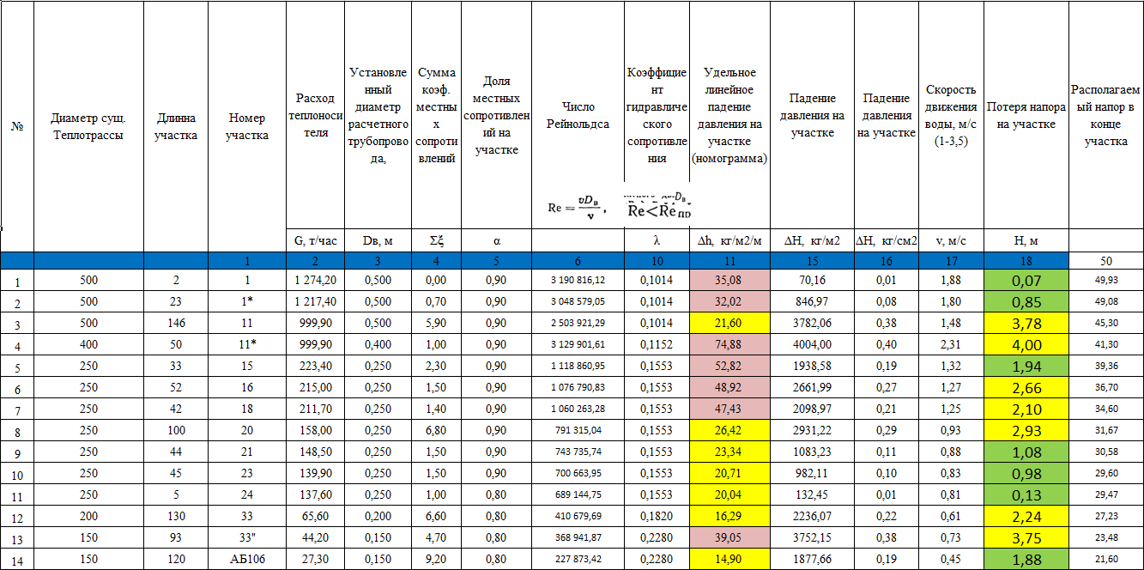

Таблица 5 Тепловые нагрузки на горячее водоснабжение в зонах действия существующих источников теплоснабжения
Наименование источника | Наименование узла | Адрес узла ввода | Расчетная нагрузка на отопление, Гкал/ч | Расчетная нагрузка на ГВС, Гкал/ч | Год ввода | Прирост тепловых нагрузок, Гкал/ч
 |  |  |  |  |  | 1 период (2021-2025 годы) |  |  |  |  | 2 период | 3 период | 4 период | Итого
 |  |  |  |  |  | 2021 | 2022 | 2023 | 2024 | 2025 | 2026-2030 годы | 2031-2035 годы | 2036-2040 годы
Котельная «Районная», ул. Маяковская, 1 | 28:02:000121:17 | Кирова 86 | 0,22160 | 0,12530 | 2024 |  |  |  | 0,3469 |  |  |  |  | 0,34690
Котельная ВОХР (№ 2) Амурская обл., г. Белогорск, ул. Калининская, 2 | Общежитие для рабочих и служащ | Калининская 57 | 0,13200 | 0,06260 | 2022 |  |  | 0,1946 |  |  |  |  |  | 0,19460
Котельная «Районная», ул. Маяковская, 1 | 28:02:000127:34 | Кирова 195 | 0,29840 | 0,20880 | 2025 |  |  |  |  | 0,5072 |  |  |  | 0,50720
Котельная «Районная», ул. Маяковская, 1 | торг./дом ул.Кирова, 144 | Кирова, 144 | 0,12630 | 0,05480 | 2025 |  |  |  |  | 0,1811 |  |  |  | 0,18110
Котельная «Районная», ул. Маяковская, 1 | ОРТ Набережная 176А | Набережная 176А | 0,02190 | 0,00630 | 2023 |  |  | 0,0282 |  |  |  |  |  | 0,02820
Котельная «Районная», ул. Маяковская, 1 | Кирова МКД | Кирова | 0,53460 | 0,27840 | 2026 |  |  |  |  |  | 0,8130 |  |  | 0,81300
Котельная «Районная», ул. Маяковская, 1 | Кирова магазин | Кирова | 0,01990 | 0,01040 | 2025 |  |  |  |  | 0,0303 |  |  |  | 0,03030
Котельная «Районная», ул. Маяковская, 1 | 28:02:000127:19 | Кирова 193 | 0,65780 | 0,29240 | 2023 |  |  | 0,9502 |  |  |  |  |  | 0,95020
Котельная ООО «Дальжилстрой», ул. Производственная, 18 | МКД 50 лет Комсомола | 50 лет Комсомола | 0,15910 | 0,08350 | 2023 |  |  | 0,2426 |  |  |  |  |  | 0,24260
Котельная «Районная», ул. Маяковская, 1 | Магазин Наб.127 | Набережная 127 | 0,02170 | 0,00630 | 2022 |  |  | 0,0280 |  |  |  |  |  | 0,02800
Котельная «Дом престарелых», ул. Никольское шоссе, 170 | МКД Никольское шоссе164 | Никольское шоссе164 | 0,11780 | 0,06260 | 2023 |  |  | 0,1804 |  |  |  |  |  | 0,18040
Котельная «Районная», ул. Маяковская, 1 | Бизнес центр | Кирова 192А | 0,08300 | 0,03130 | 2022 |  |  | 0,1143 |  |  |  |  |  | 0,11430
Котельная мкр. «Амурсельмаш», ул. 9-го Мая, 210 | АЗС Металлургическая | Металлургическая | 0,00640 | 0,00160 | 2024 |  |  |  | 0,0080 |  |  |  |  | 0,00800
Котельная ООО «Дальжилстрой», ул. Производственная, 18 | Магазин 50 лет Комсомола | 50 лет Комсомола | 0,00630 | 0,00160 | 2024 |  |  |  | 0,0079 |  |  |  |  | 0,00790
Котельная ООО «Дальжилстрой», ул. Производственная, 18 | Серв.центр 50 лет Комсомола | 50 лет Комсомола | 0,06680 | 0,03130 | 2025 |  |  |  |  | 0,0981 |  |  |  | 0,09810
Котельная мкр. «Транспортный», ул. Базарная, 2 | Магазин Авиационная | Авиационная | 0,13530 | 0,06260 | 2024 |  |  |  | 0,1979 |  |  |  |  | 0,19790
Котельная мкр. «пос. Южный» | Магазин Кирова 277 | Кирова 277 | 0,05140 | 0,01570 | 2026 |  |  |  |  |  | 0,0671 |  |  | 0,06710
Котельная мкр. «Транспортный», ул. Базарная, 2 | Мед. центр | Серышева 8 | 0,05530 | 0,01570 | 2023 |  |  | 0,0710 |  |  |  |  |  | 0,07100
Котельная мкр. «пос. Южный» | Магазин | Никольское шоссе 40 | 0,03220 | 0,01570 | 2024 |  |  |  | 0,0479 |  |  |  |  | 0,04790
Котельная мкр. «Транспортный», ул. Базарная, 2 | Магазин | Авиационная | 0,01640 | 0,00470 | 2022 |  |  | 0,0211 |  |  |  |  |  | 0,02110
Котельная мкр. «Амурсельмаш», ул. 9-го Мая, 210 | Магазин | 9 Мая 119 | 0,01730 | 0,00470 | 2025 |  |  |  |  | 0,0220 |  |  |  | 0,02200
Котельная мкр. «пос. Южный» | Диагн. качества цемента | Дорожная | 0,00440 | 0,00160 | 2023 |  |  | 0,0060 |  |  |  |  |  | 0,00600
Котельная «Районная», ул. Маяковская, 1 | 28:02:000147:440 | Скорикова | 0,28000 | 0,18370 | 2022 |  |  | 0,4637 |  |  |  |  |  | 0,46370
Котельная «Районная», ул. Маяковская, 1 | 28:02:00123:129 | Ленина 83 | 0,29240 | 0,20500 | 2025 |  |  |  |  | 0,4974 |  |  |  | 0,49740
Котельная «Районная», ул. Маяковская, 1 | 28:02:00147:44 | Ленина 62 | 0,17300 | 0,18650 | 2024 |  |  |  | 0,3595 |  |  |  |  | 0,35950
Котельная мкр. «пос. Южный» | 28:02:000446:419 | 50 лет Комсомола Тимирязева | 0,32300 | 0,28900 | 2030 |  |  |  |  |  | 0,6120 |  |  | 0,61200
Котельная мкр. «пос. Южный» | 28:02:000446:418 | 50 лет Комсомола Тимирязева | 0,32300 | 0,27840 | 2030 |  |  |  |  |  | 0,6014 |  |  | 0,60140
Котельная мкр. «пос. Южный» | 28:02:000446:410 | Тимирязева | 0,37370 | 0,27840 | 2030 |  |  |  |  |  | 0,6521 |  |  | 0,65210
Котельная мкр. «пос. Южный» | 28:02:000446:411 | Дорожная | 0,11800 | 0,08350 | 2027 |  |  |  |  |  | 0,2015 |  |  | 0,20150
Котельная мкр. «пос. Южный» | 28:02:000446:413 | Ремонтная | 0,40050 | 0,33410 | 2027 |  |  |  |  |  | 0,7346 |  |  | 0,73460
Котельная мкр. «пос. Южный» | 28:02:000446:417 | Дорожная | 0,63310 | 0,50120 | 2027 |  |  |  |  |  | 1,1343 |  |  | 1,13430
Котельная мкр. «Транспортный», ул. Базарная, 2 | 1.2 | Серышева | 0,47560 | 0,27840 | 2030 |  |  |  |  |  | 0,7540 |  |  | 0,75400
Котельная мкр. «Транспортный», ул. Базарная, 2 | 1.1 | Серышева | 0,35430 | 0,16710 | 2030 |  |  |  |  |  | 0,5214 |  |  | 0,52140
Котельная мкр. «Транспортный», ул. Базарная, 2 | 1.3 | Серышева | 0,35490 | 0,16710 | 2029 |  |  |  |  |  | 0,5220 |  |  | 0,52200
Котельная мкр. «Транспортный», ул. Базарная, 2 | 1.4 | Серышева | 0,35550 | 0,16710 | 2029 |  |  |  |  |  | 0,5226 |  |  | 0,52260
Котельная мкр. «Транспортный», ул. Базарная, 2 | 1.6 | Серышева | 0,47880 | 0,27840 | 2027 |  |  |  |  |  | 0,7572 |  |  | 0,75720
Котельная мкр. «Транспортный», ул. Базарная, 2 | 1.5 | Серышева | 0,35660 | 0,16710 | 2029 |  |  |  |  |  | 0,5237 |  |  | 0,52370
Котельная мкр. «Транспортный», ул. Базарная, 2 | 1.7 | Серышева | 0,35720 | 0,16710 | 2027 |  |  |  |  |  | 0,5243 |  |  | 0,52430
Всего |  |  | 8,43550 | 5,11000 |  | 0,0000 | 0,0000 | 1,4784 | 0,9681 | 1,3361 | 8,9412 | 0,0000 | 0,0000 | 13,5455

Анализ представленного материала позволяет сделать следующие выводы:
1. Суммарный ожидаемый прирост тепловой нагрузки на территории города Белогорск на расчетный срок Схемы теплоснабжения до 2040 года составляет 13,5455 Гкал/ч. С учетом тепловых потерь в тепловых сетях и собственных нужд источников тепла необходимая тепловая мощность для покрытия перспективной потребности в тепловой энергии составит около 18,0 Гкал/ч.
2. Для покрытия прироста тепловых нагрузок планируется провести мероприятия на действующих источниках тепловой энергии в зонах, в которых прогнозируется прирост тепловой нагрузки. Подробная информация о степени реконструкции и технического перевооружения источников тепловой энергии в зависимости от выбранного варианта реализации схемы теплоснабжения приведена в Главе 7.
Следует отметить, что практически невозможно, спрогнозировать темпы застройки на территории города Белогорск, так как отсутствуют утверждённые планы застройки и темпы роста тепловой нагрузки. Поэтому время выхода на прогнозируемую величину отпуска тепловой энергии, а также сроки и объемы реконструкции источников тепловой энергии, следует уточнять при последующих актуализациях Схемы теплоснабжения на территории города Белогорск.
Таблица 6 Планируемый полезный отпуск на 2024-2026 годы, Гкал/год.
№ п/п | Наименование | План на 2024 год | План на 2025 год | План на 2026 год
1 | Котельная "Районная" | 98 808,82 | 98 808,82 | 98 808,82
2 | Котельная "Южная" | 48 974,08 | 48 974,08 | 48 974,08
3 | Котельная "125 квартала" | 10 902,50 | 10 902,50 | 10 902,50
4 | Котельная "50 Лет Комсомола" | 3 738,82 | 3 738,82 | 3 738,82
5 | Котельная "Берег" | 55 547,83 | 55 547,83 | 55 547,83
6 | Котельная "Мелькомбинат" | 21 795,61 | 21 795,61 | 21 795,61
7 | Котельная "Озерная" | 1 576,62 | 1 576,62 | 1 576,62
8 | Котельная "ПУ 13" | 5 603,90 | 5 603,90 | 5 603,90
9 | Благовещенская | 942,10 | 942,10 | 942,10
10 | Котельная "Дом престарелых" | 8 438,19 | 8 438,19 | 8 438,19
11 | Котельная "Амурсельмаш" | 28 357,87 | 28 357,87 | 28 357,87
12 | Котельная "мкр.Транспортный" | 66 835,87 | 66 835,87 | 66 835,87
13 | Котельная "Пер. Томский" | 16 399,22 | 16 399,22 | 16 399,22

- существующие и перспективные объемы потребления тепловой энергии (мощности) и теплоносителя объектами, расположенными в производственных зонах, на каждом этапе
Производственные зоны отсутствуют.

- существующие и перспективные величины средневзвешенной плотности тепловой нагрузки в каждом расчетном элементе территориального деления, зоне действия каждого источника тепловой энергии, каждой системе теплоснабжения и по поселению, городскому округу, городу федерального значения
Данные отсутствуют.

Раздел 2. Существующие и перспективные балансы тепловой мощности источников тепловой энергии и тепловой нагрузки потребителей

- описание существующих и перспективных зон действия систем теплоснабжения и источников тепловой энергии
Основным теплоснабжающим предприятием города Белогорска является ООО «Городские энергетические сети», начало производственной деятельности с 01.08.2018 на основании концессионного соглашения от 24.11.2017 в отношении комплекса технологически и функционально связанных объектов системы теплоснабжения города Белогорск.
В эксплуатации ООО «Городские энергетические сети» находятся 13 городских котельных:
- котельная «125 квартал» (г. Белогорск, ул. Кирова, 170);
- котельная «Берег» (г. Белогорск, ул. Набережная,2);
- котельная «Комсомольская» (г. Белогорск, ул. 50 лет Комсомола, 60/2);
- котельная «Мелькомбинат» (г. Белогорск, ул. 50 лет Комсомола);
- котельная «Озерная» (г. Белогорск, ул. Озерная, 2);
- котельная «Районная» (г. Белогорск, ул. Маяковского, 1);
- котельная «СПТУ-13» (г. Белогорск, ул. Кирова, 265);
- котельная м-н «Южный» (г. Белогорск, м-н «Южный»);
- котельная м-н «Амурсельмаш» (г. Белогорск, ул. 9 Мая, 210);
- котельная «Дом Престарелых» (г. Белогорск, ул. Никольское шоссе, 170);
- котельная «Томская» (г. Белогорск, пер. Томский);
- котельная м-н «Транспортный» (г. Белогорск, ул. Базарная, 2);
- котельная «Благовещенская» (г. Белогорск, ул. Благовещенская).
Объектами теплоснабжения котельных являются как производственные объекты, так и жилые дома, и объекты социально-бытового назначения.
ООО «Городские энергетические сети» является теплосетевой организацией и осуществляет транзит тепловой энергии от котельных ООО «Дальжилстрой», Вагонное ремонтное депо Белогорск – обособленное структурное подразделение АО «ОМК Стальной путь», Свободненский территориальный участок Забайкальской дирекции по тепловодоснабжению, структурного подразделения центральной дирекции по тепло, водоснабжению – ОАО «РЖД» по муниципальным тепловым сетям до потребителей теплоснабжающих организаций (по договорам транзита тепловой энергии).
В эксплуатации ООО «Дальжилстрой» находится 1 котельная:
- котельная ООО «Дальжилстрой» (г. Белогорск, ул. Производственная, 18).
Объектами теплоснабжения котельной являются как собственные объекты предприятия, так и жилые дома, и объекты социально-бытового назначения.
На обслуживании АО «ОМК Стальной путь» в городе Белогорск находится 1 котельная:
- производственная котельная (г. Белогорск, ул. Котовского, 53).
Объектами теплоснабжения котельной являются как жилые дома, так и собственные объекты организации.
В эксплуатации ООО «Теплоком» находится 1 котельная:
- котельная ООО «Теплоком» (г. Белогорск, ул. Кирова, 275).
Объектами теплоснабжения котельной являются жилые дома и объекты социально-бытового назначения.
На обслуживании Свободненского территориального участка Забайкальской дирекции по тепловодоснабжению, структурного подразделения центральной дирекции по тепло, водоснабжению – ОАО «РЖД» находятся 5 котельных:
- Котельная ПЧ (г. Белогорск, ул. Садовая, 31);
- Котельная ВОХР (г. Белогорск, ул. Калининская, 2);
- Котельная ПМС-46 (г. Белогорск, ул. Невского, 1а);
- Котельная База-3 (г. Белогорск, ул. Шевченко, 69);
- Котельная ШЧ (г. Белогорск, ул. Строительная).
Объектами теплоснабжения котельных являются как собственные объекты предприятия, так и жилые дома, и объекты социально-бытового назначения.
Все котельные по назначению тепловой нагрузки являются отопительными.

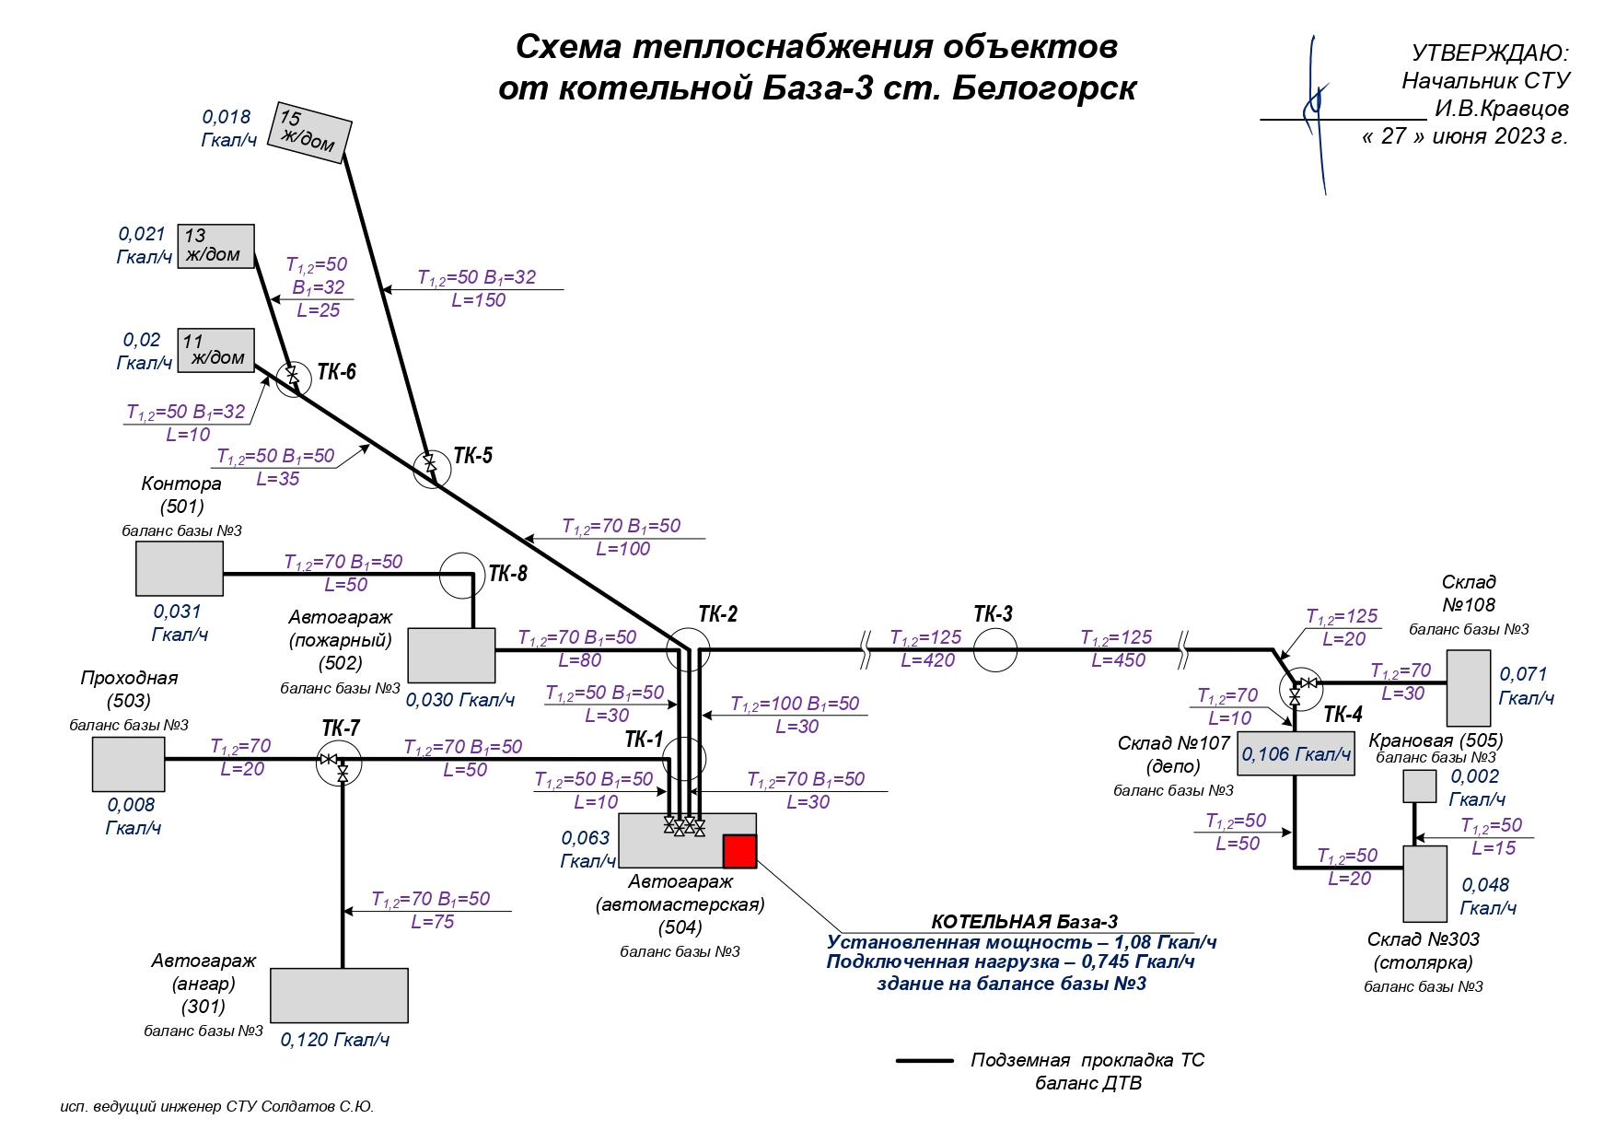
Рисунок 13 Схема теплоснабжения объектов от котельной База - 3 Забайкальской дирекции по тепловодоснабжению.
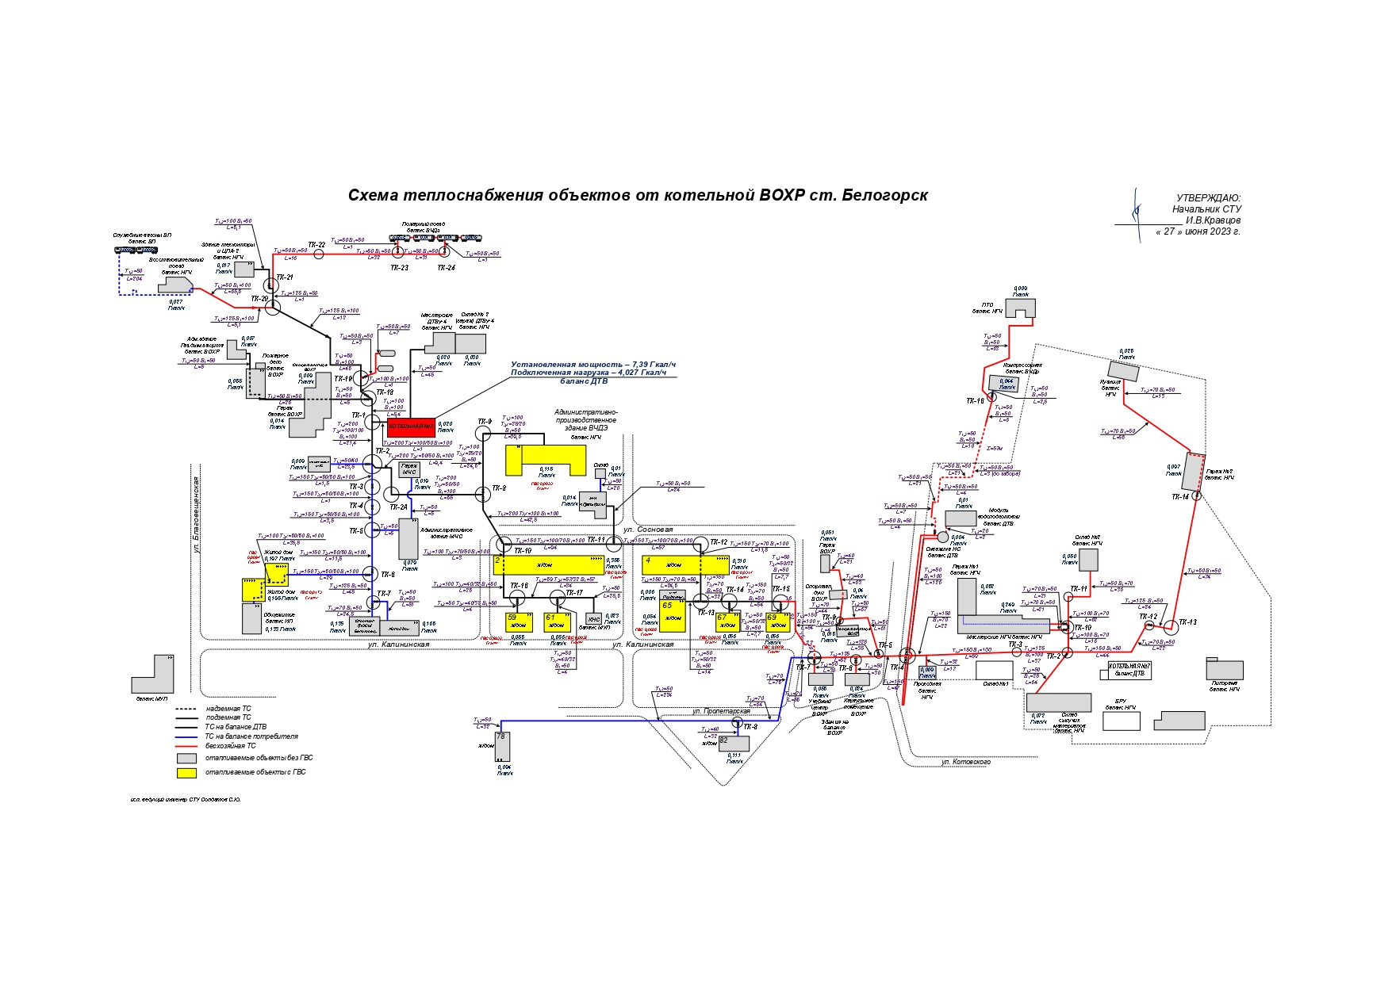
Рисунок 14 Схема теплоснабжения объектов от котельной ВОХР Забайкальской дирекции по тепловодоснабжению.
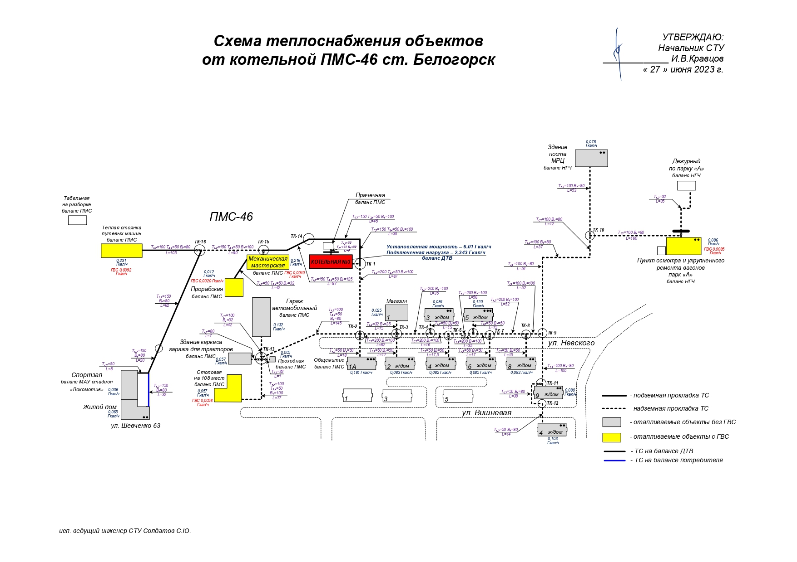
Рисунок 15 Схема теплоснабжения объектов от котельной ПМС – 46 Забайкальской дирекции по тепловодоснабжению
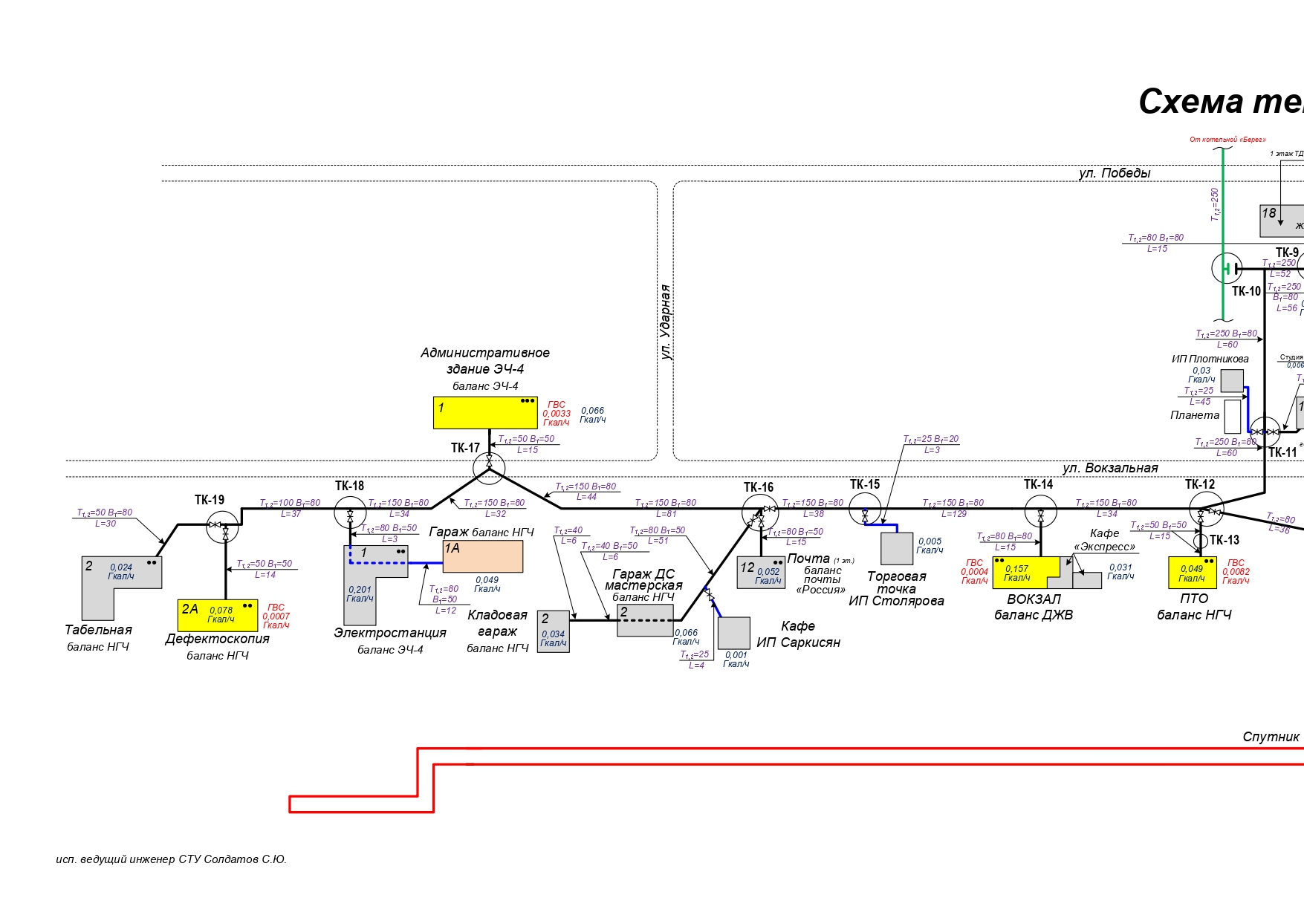
Рисунок 16 Схема теплоснабжения объектов от котельной ПЧ Забайкальской дирекции по тепловодоснабжению (часть 1)
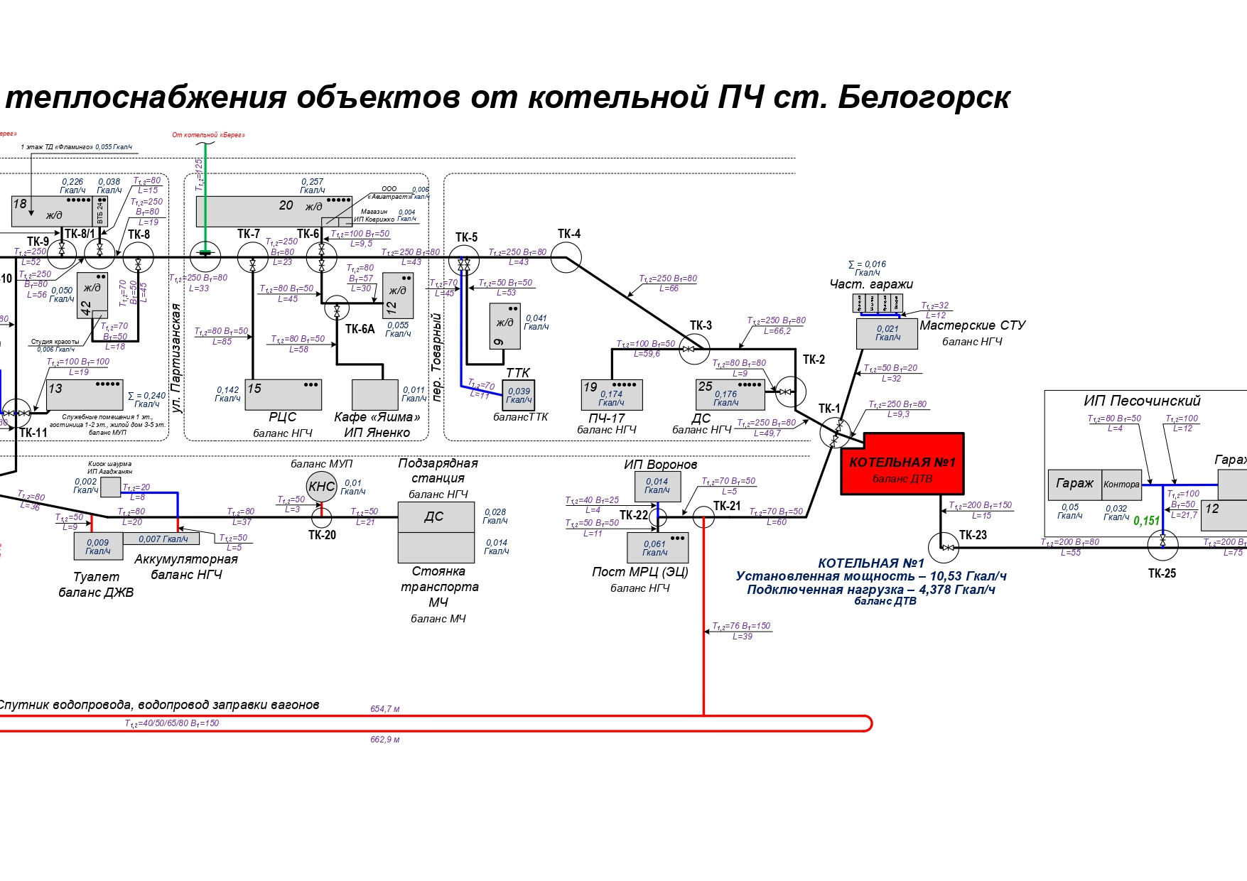
Рисунок 17 Схема теплоснабжения объектов от котельной ПЧ Забайкальской дирекции по тепловодоснабжению (Часть 2)
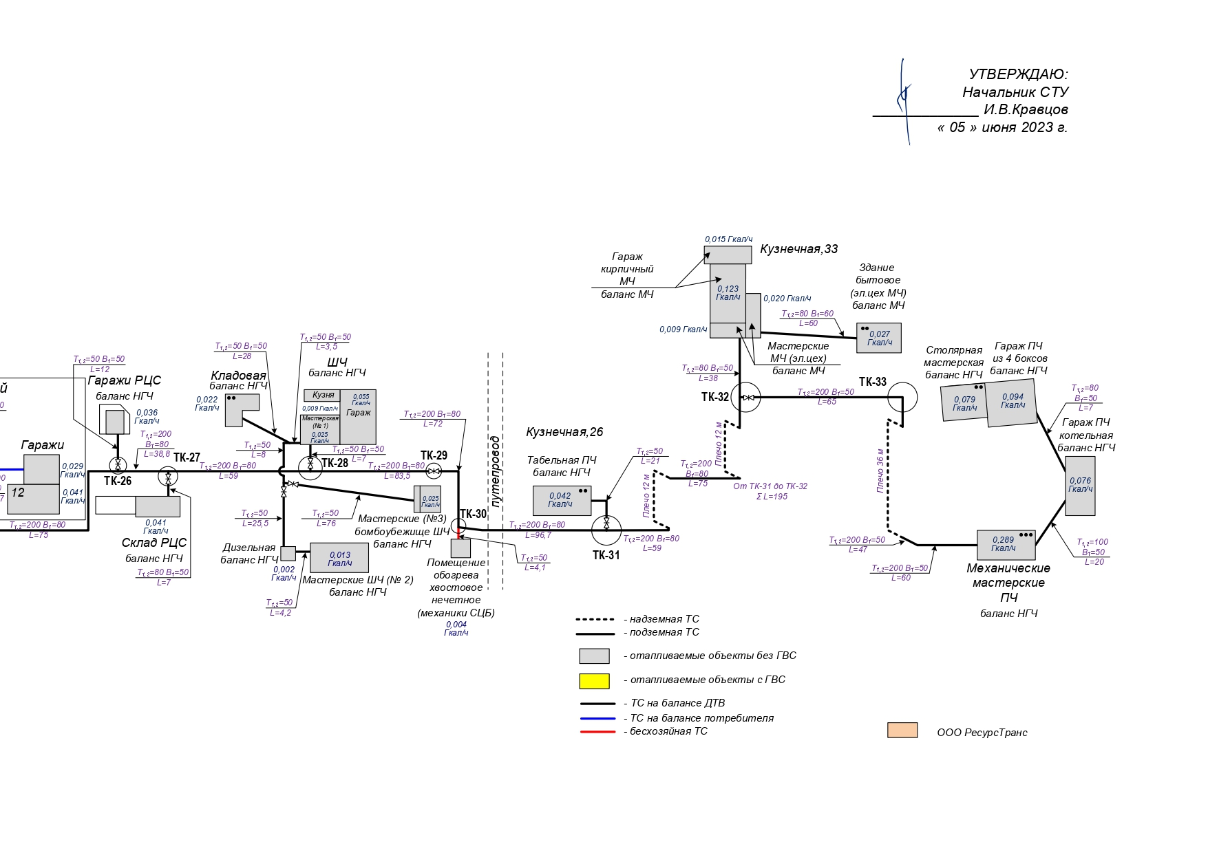
Рисунок 18 Схема теплоснабжения объектов от котельной ПЧ Забайкальской дирекции по тепловодоснабжению (Часть 3)
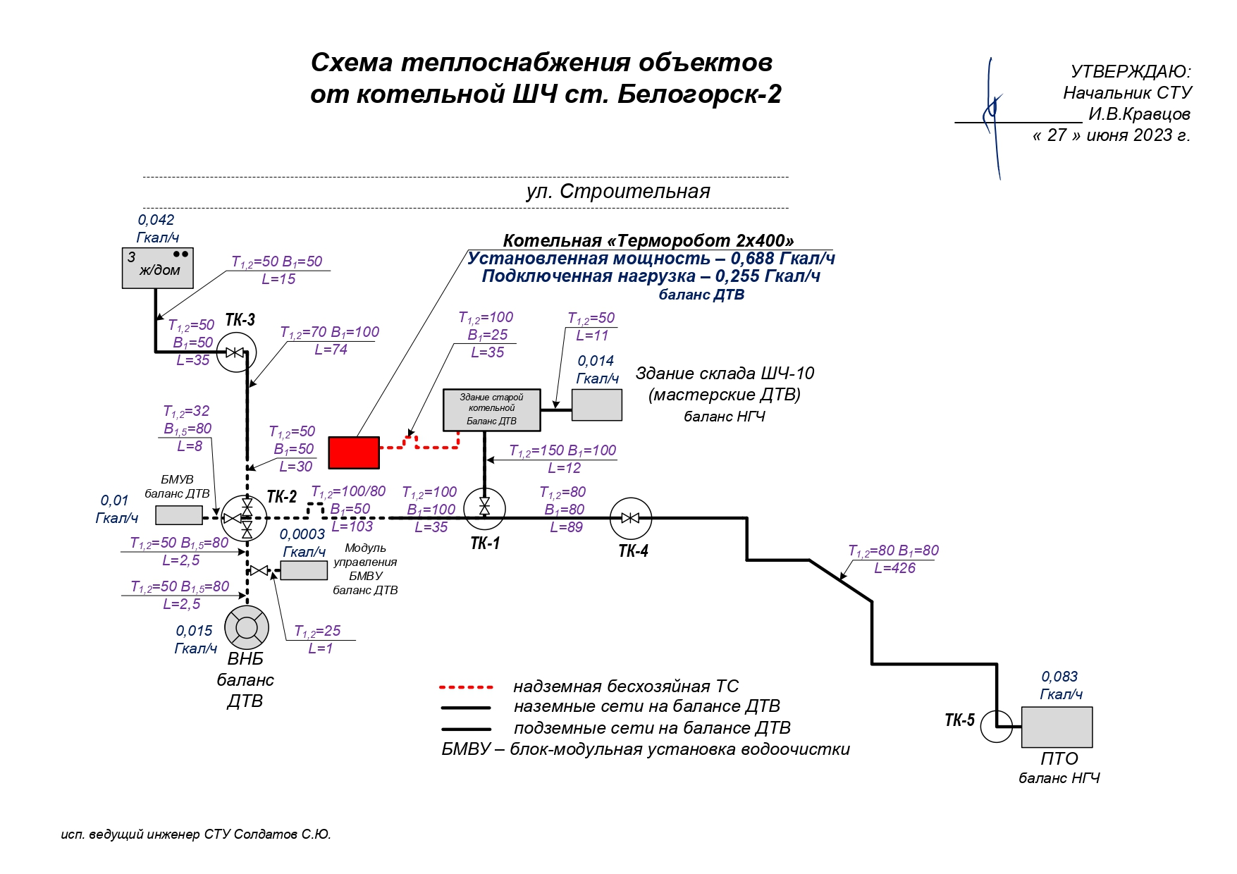
Рисунок 19 Схема теплоснабжения объектов от котельной ШЧ Забайкальской дирекции по тепловодоснабжению
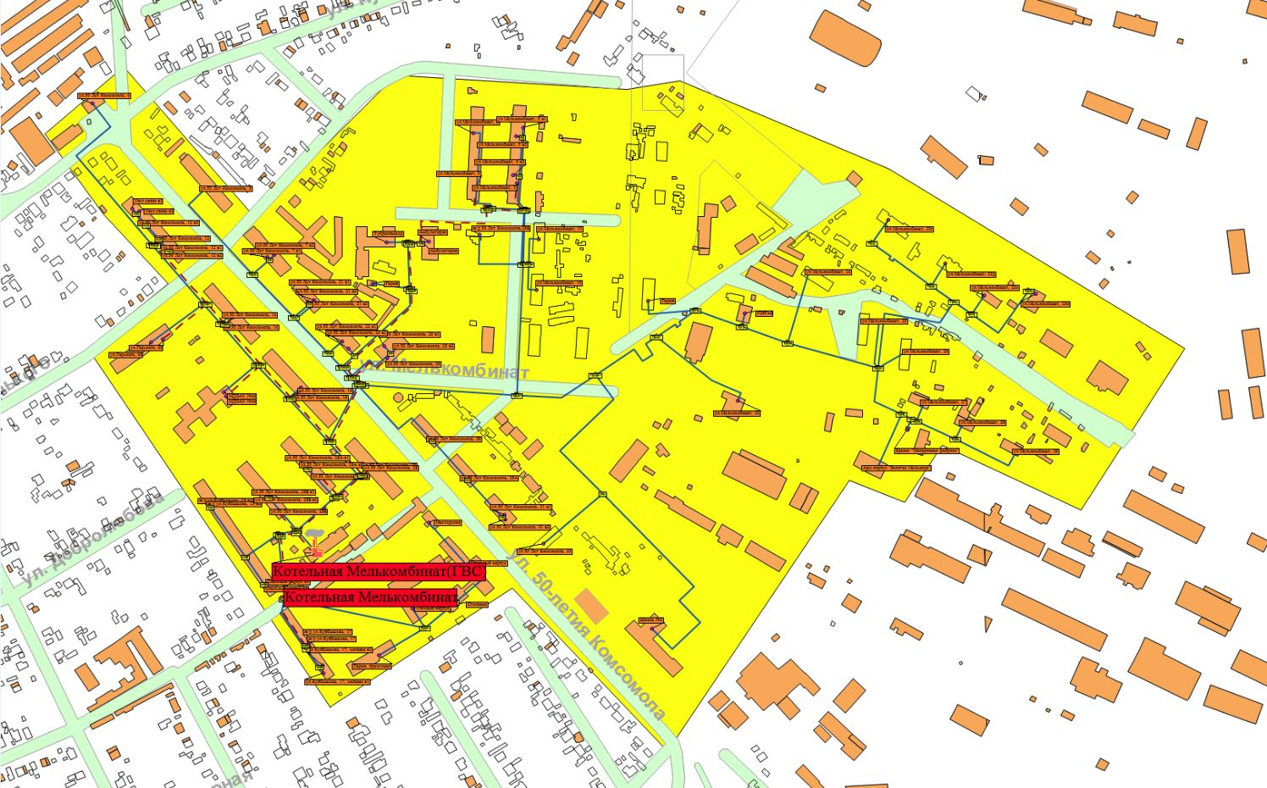
Рисунок 20 Схема теплоснабжения объектов от котельной «Мелькомбинат» ООО «Городские энергетические сети»
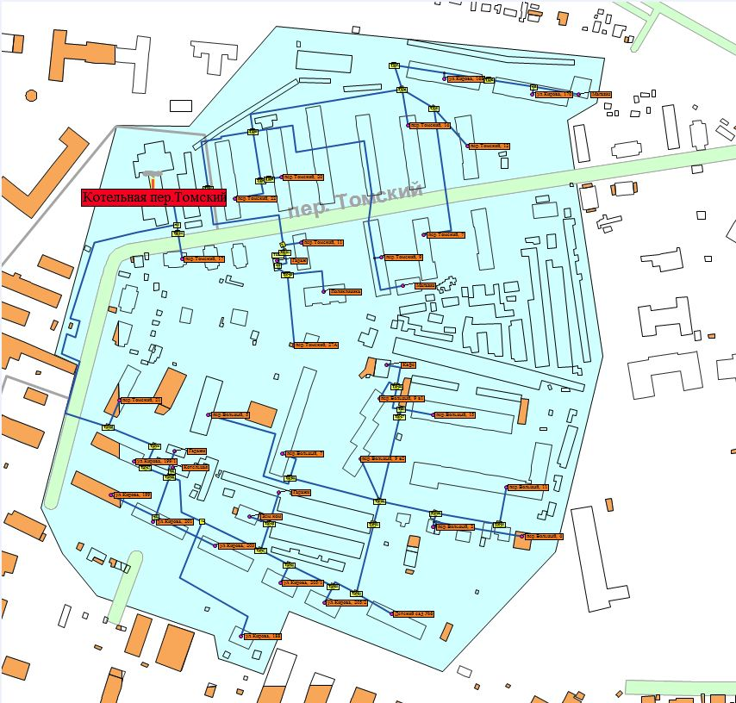
Рисунок 21 Схема теплоснабжения объектов от котельной «Томская» ООО «Городские энергетические сети»
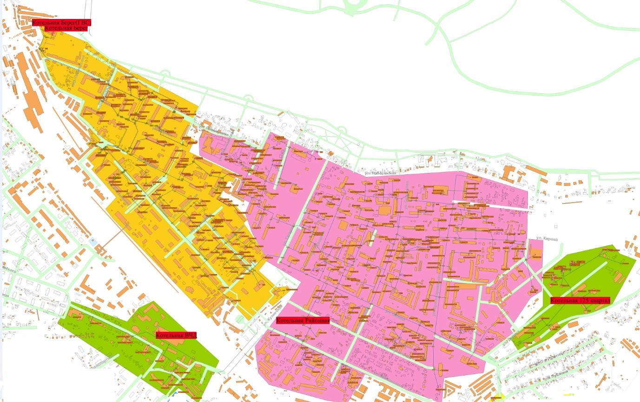
Рисунок 22 Схема теплоснабжения объектов от котельных «Берег», «Районная», «125 квартал» ООО «Городские энергетические сети», АО «ОМК Стальной путь»

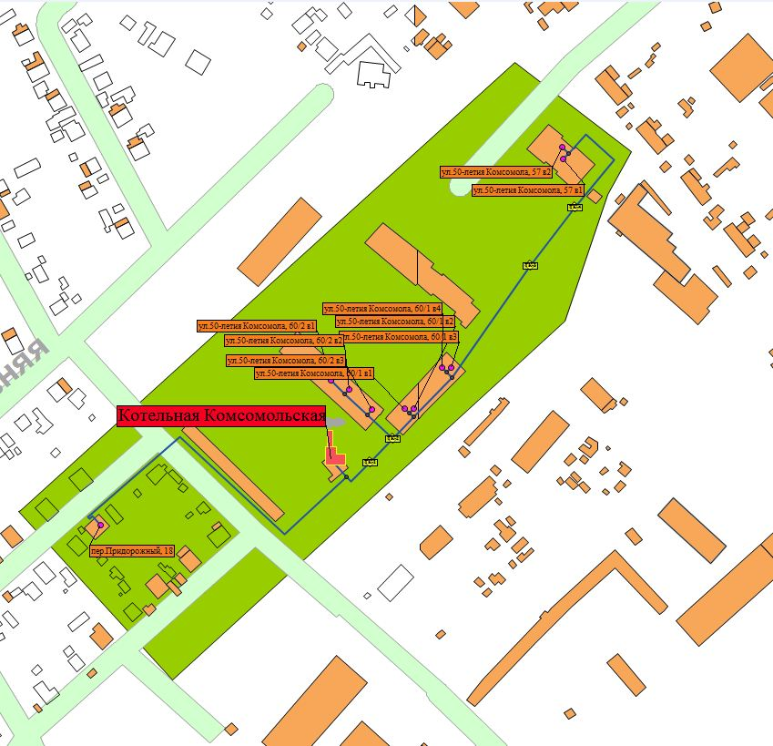
Рисунок 23 Схема теплоснабжения объектов от котельной «Комсомольская» ООО «Городские энергетические сети»

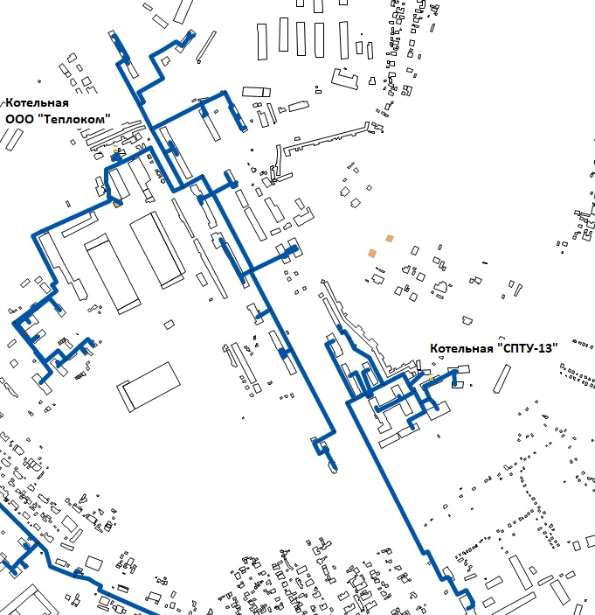
Рисунок 24 Схема теплоснабжения объектов от котельной «ООО «Теплоком», котельной «СПТУ-13» ООО «Городские энергетические сети»

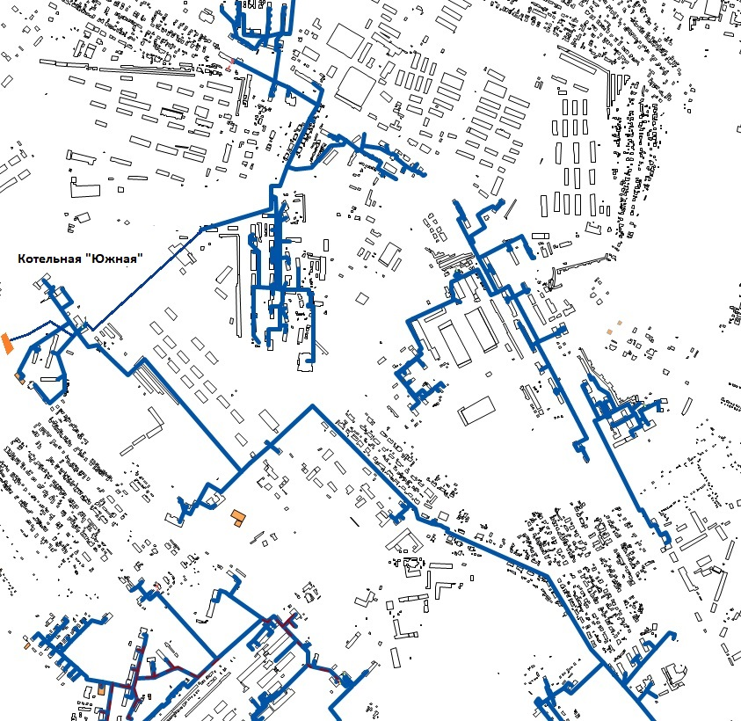
Рисунок 25 Схема теплоснабжения объектов от котельной м-н «Южный», «СПТУ-13» ООО «Городские энергетические сети», котельная «ООО «Теплоком»
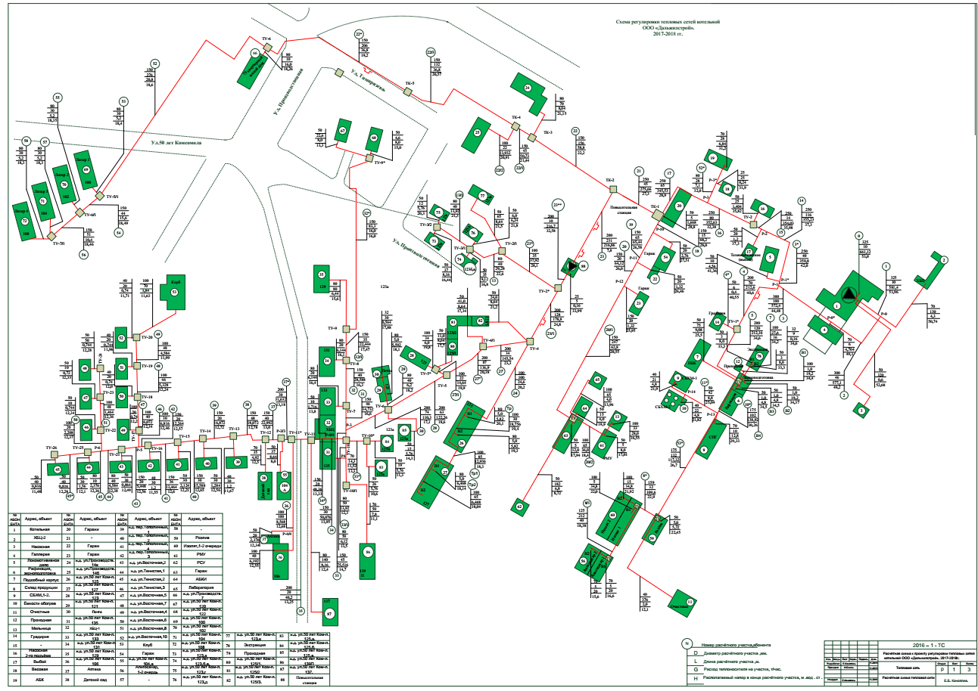
Рисунок 26 Схема теплоснабжения объектов от котельной ООО «Дальжилстрой»
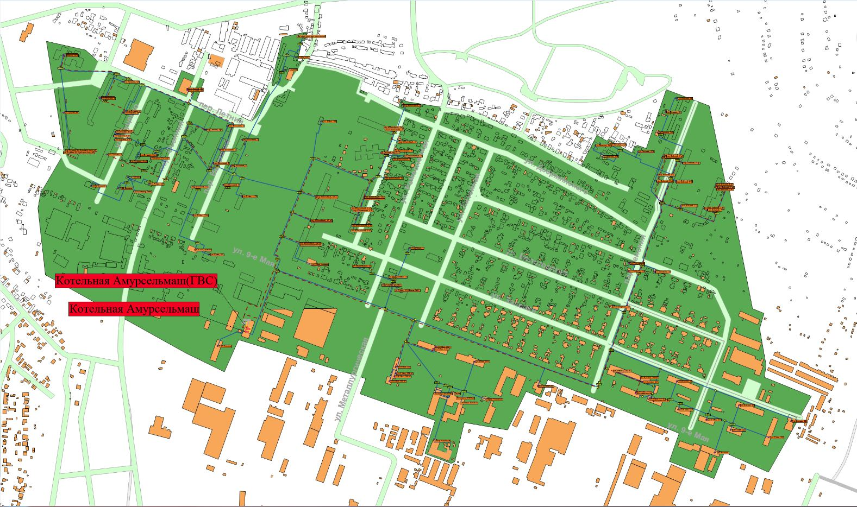
Рисунок 27 Схема теплоснабжения объектов от котельной м-н «Амурсельмаш» ООО «Городские энергетические сети»
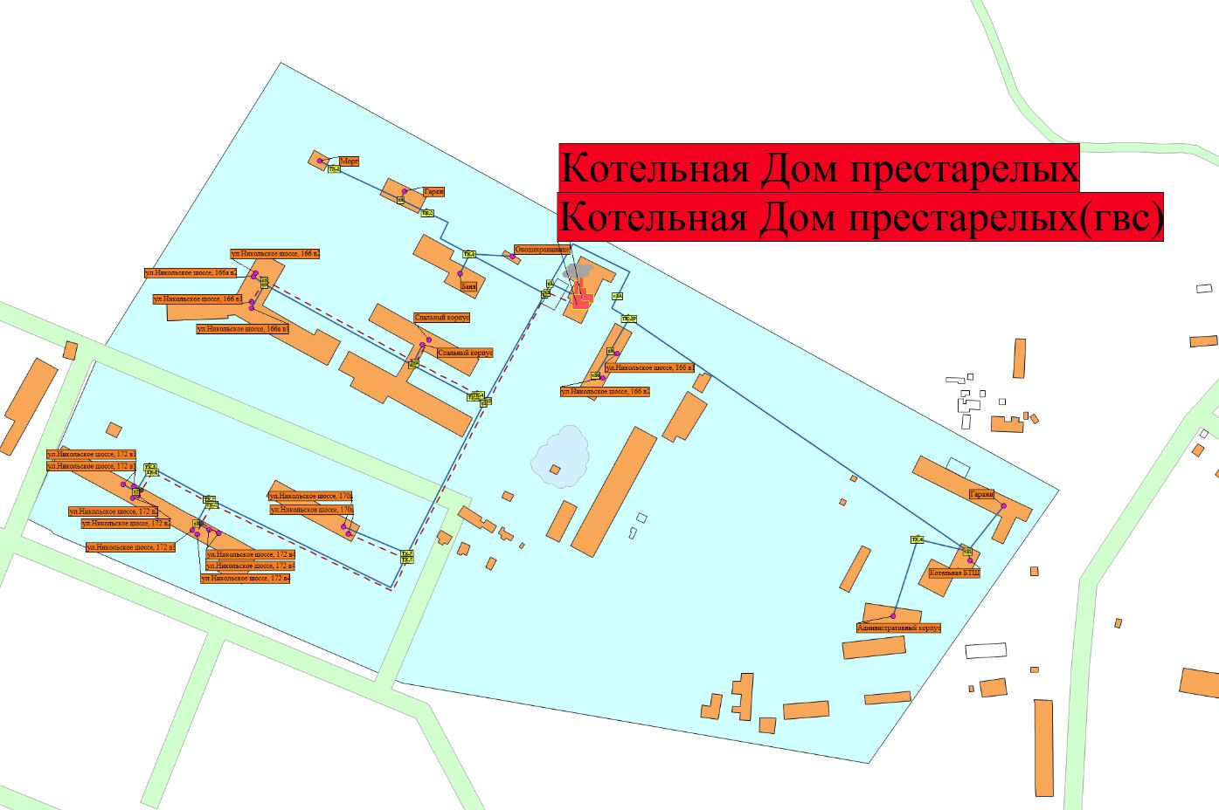
Рисунок 28 Схема теплоснабжения объектов от котельной «Дом Престарелых» ООО «Городские энергетические сети»

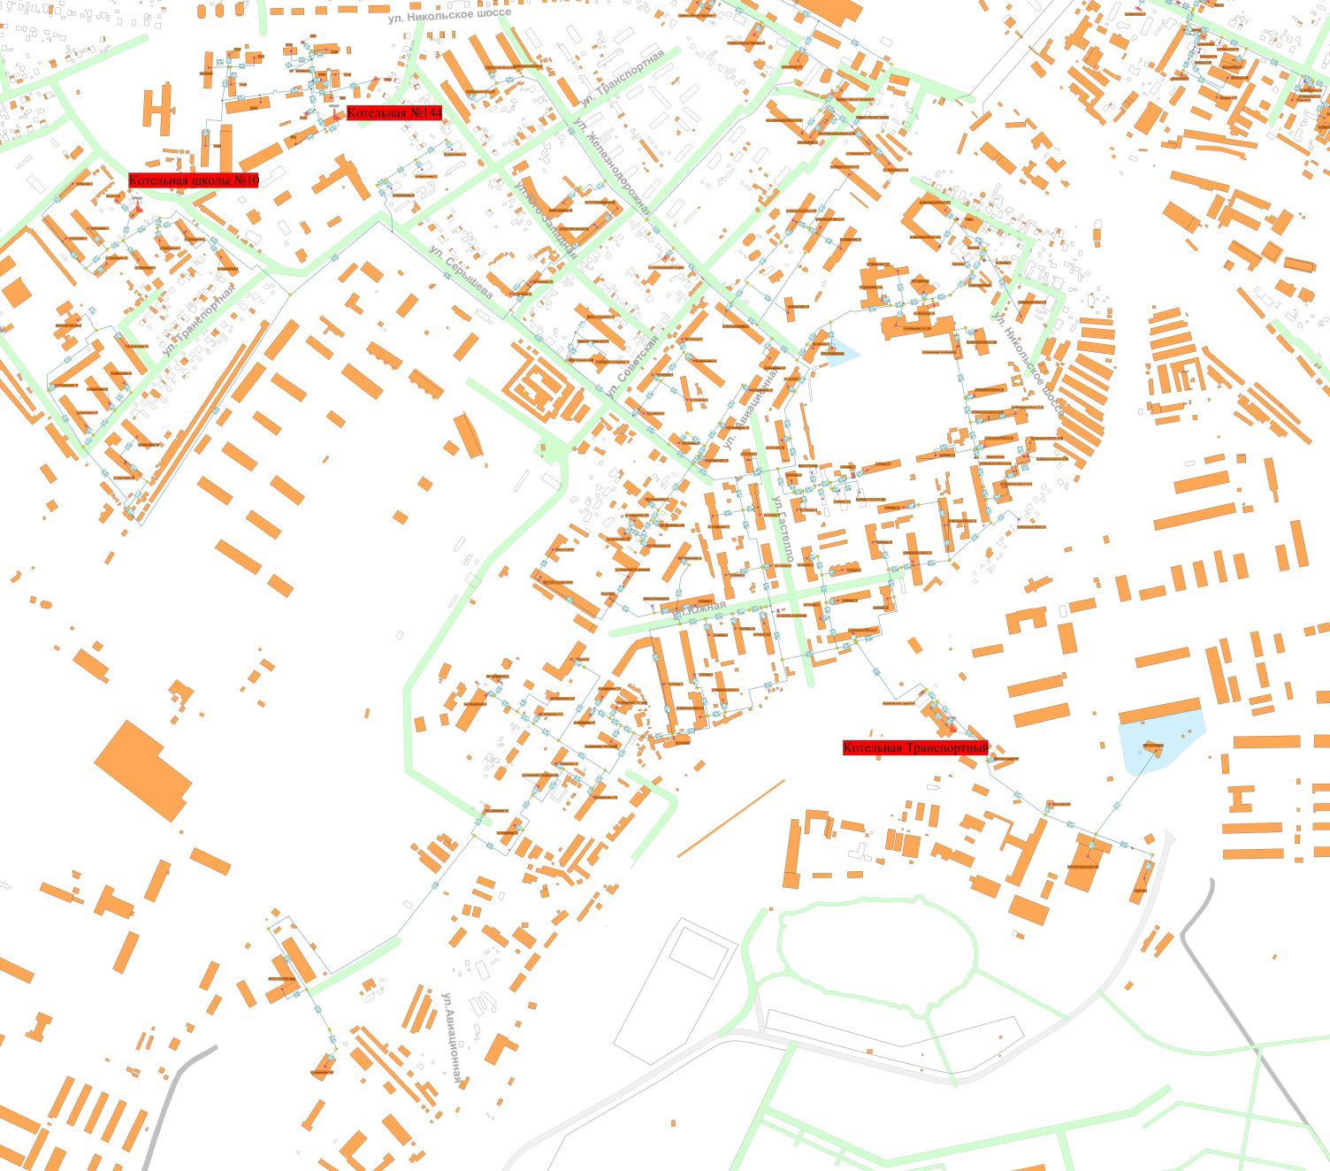
Рисунок 29 Схема теплоснабжения объектов от котельной м-н «Транспортный» ООО «Городские энергетические сети»
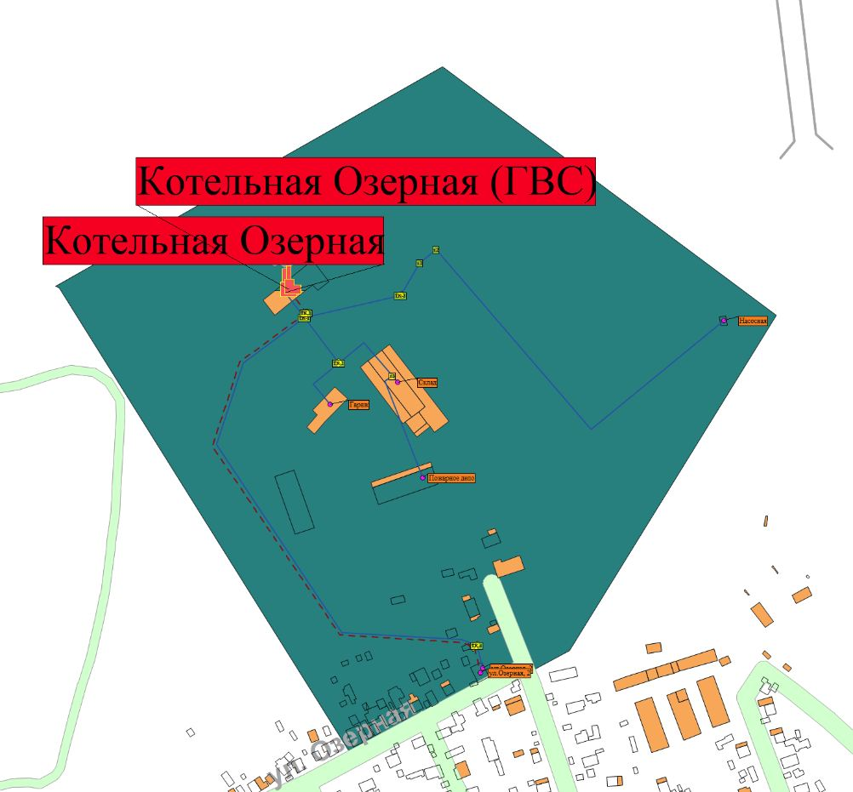
Рисунок 30 Схема теплоснабжения объектов от котельной «Озерная» ООО «Городские энергетические сети»

- описание существующих и перспективных зон действия индивидуальных источников тепловой энергии
Использование источников индивидуального теплоснабжения, согласно ФЗ-190 от 27.07.2010 (ред. от 02.07.2013) «О теплоснабжении» (с изменениями и дополнениями, вступающими в силу с 01.01.2014), для отопления жилых помещений в многоквартирных домах может осуществляться только при соответствии этих источников перечню условий, определенному Правилами подключения (технического присоединения) к системам теплоснабжения.
В муниципальном образовании поквартирное отопление жилых помещений в многоквартирных домах с использованием индивидуальных квартирных источников тепловой энергии не используются.

- существующие и перспективные балансы тепловой мощности и тепловой нагрузки потребителей в зонах действия источников тепловой энергии, в том числе работающих на единую тепловую сеть, на каждом этапе
Постановление Правительства РФ от 22.02.2012 г. №154 «О требованиях к схемам теплоснабжения, порядку их разработки и утверждения» вводит следующие понятия:
1) Установленная мощность источника тепловой энергии — сумма номинальных тепловых мощностей всего принятого по акту ввода в эксплуатацию оборудования, предназначенного для отпуска тепловой энергии потребителям, на собственные и хозяйственные нужды;
2) Располагаемая мощность источника тепловой энергии — величина, равная установленной мощности источника тепловой энергии за вычетом объемов мощности, не реализуемой по техническим причинам, в том числе по причине снижения тепловой мощности оборудования в результате эксплуатации на продленном техническом ресурсе (снижение параметров пара перед турбиной, отсутствие рециркуляции в пиковых водогрейных котлоагрегатах и др.);
3) Мощность источника тепловой энергии нетто — величина, равная располагаемой мощности источника тепловой энергии за вычетом тепловой нагрузки на собственные и хозяйственные нужды.
В ходе проведения работ по сбору и анализу исходных данных для разработки схемы теплоснабжения муниципального образования город Белогорск были сформированы балансы установленной, располагаемой тепловой мощности, тепловой мощности нетто, потерь тепловой мощности в тепловых сетях и присоединенной тепловой нагрузки по каждому источнику тепловой энергии.
Таблица 7 Описание балансов установленной и располагаемой тепловой мощности, потерь тепловой мощности в тепловых сетях и присоединенной нагрузки, описание резервов и дефицитов тепловой мощности по каждому источнику тепловой энергии.
Наименование показателя | 2023 год
Вагонное ремонтное депо Белогорск – обособленное структурное подразделение АО «ОМК Стальной путь»
Располагаемая мощность источника тепловой энергии Гкал/ч | 4,3
Затраты тепловой мощности на собственные и хозяйственные нужды источника тепловой энергии, Гкал/час | 0,085
Потери мощности в тепловой сети, Гкал/ч | 0,17
Присоединенная тепловая нагрузка, в т.ч. Гкал/ч | 2,656
Отопление | 2,482
Вентиляция | 0
ГВС | 0,174
Резерв (+) /дефицит (-) тепловой мощности, Гкал/ч | 1,389
Доля резерва, % | 32,30
Процент используемых мощностей, % | 67,70
Коэффициент использования установленной тепловой мощности | 0,68
Свободненский территориальный участок Дирекции по тепловодоснабжению Забайкальской железной дороги филиала ОАО «РЖД»
Котельная ПЧ (№ 1)
Располагаемая мощность источника тепловой энергии Гкал/ч | 10,381
Затраты тепловой мощности на собственные и хозяйственные нужды источника тепловой энергии, Гкал/час | 0,149
Потери мощности в тепловой сети, Гкал/ч | 0,513
Присоединенная тепловая нагрузка, в т.ч. Гкал/ч | 3,718
Отопление | 3,703
Вентиляция
ГВС | 0,015
Резерв (+) /дефицит (-) тепловой мощности, Гкал/ч | 6,15
Доля резерва, % | 59,2
Процент используемых мощностей, % | 40,757
Коэффициент использования установленной тепловой мощности | 0,408
Котельная ВОХР (№ 2)
Располагаемая мощность источника тепловой энергии Гкал/ч | 7,241
Затраты тепловой мощности на собственные и хозяйственные нужды источника тепловой энергии, Гкал/час | 0,149
Потери мощности в тепловой сети, Гкал/ч | 0,424
Присоединенная тепловая нагрузка, в т.ч. Гкал/ч | 3,725
Отопление | 3,563
Вентиляция
ГВС | 0,162
Резерв (+) /дефицит (-) тепловой мощности, Гкал/ч | 3,092
Доля резерва, % | 42,7
Процент используемых мощностей, % | 57,299
Коэффициент использования установленной тепловой мощности | 0,573
Котельная ПМС-46 (№ 3)
Располагаемая мощность источника тепловой энергии Гкал/ч | 5,931
Затраты тепловой мощности на собственные и хозяйственные нужды источника тепловой энергии, Гкал/час | 0,078
Потери мощности в тепловой сети, Гкал/ч | 0,336
Присоединенная тепловая нагрузка, в т.ч. Гкал/ч | 1,945
Отопление | 1,9
Вентиляция
ГВС | 0,045
Резерв (+) /дефицит (-) тепловой мощности, Гкал/ч | 3,651
Доля резерва, % | 61,56
Процент используемых мощностей, % | 38,44
Коэффициент использования установленной тепловой мощности | 0,38
Котельная База-3 (№ 4)
Располагаемая мощность источника тепловой энергии Гкал/ч | 1,058
Затраты тепловой мощности на собственные и хозяйственные нужды источника тепловой энергии, Гкал/час | 0,021
Потери мощности в тепловой сети, Гкал/ч | 0,187
Присоединенная тепловая нагрузка, в т.ч. Гкал/ч | 0,537
Отопление | 0,537
Вентиляция
ГВС
Резерв (+) /дефицит (-) тепловой мощности, Гкал/ч | 0,335
Доля резерва, % | 31,664
Процент используемых мощностей, % | 68,336
Коэффициент использования установленной тепловой мощности | 0,683
Котельная ШЧ (№ 6)
Располагаемая мощность источника тепловой энергии Гкал/ч | 0,682
Затраты тепловой мощности на собственные и хозяйственные нужды источника тепловой энергии, Гкал/час | 0,006
Потери мощности в тепловой сети, Гкал/ч | 0,085
Присоединенная тепловая нагрузка, в т.ч. Гкал/ч | 0,152
Отопление | 0,152
Вентиляция
ГВС
Резерв (+) /дефицит (-) тепловой мощности, Гкал/ч | 0,445
Доля резерва, % | 65,249
Процент используемых мощностей, % | 34,751
Коэффициент использования установленной тепловой мощности | 0,348
ООО "Дальжилстрой"
Располагаемая мощность тепловой энергии, Гкал/ч | 12,69
Затраты тепловой мощности на собственные и хозяйственные нужды источника тепловой энергии, Гкал/ч | 1,59
Потери мощности в тепловой сети, Гкал/ч
Присоединенная тепловая нагрузка, в т.ч. Гкал/час | 12,11
отопление | 12
вентиляция
ГВС | 0,108
Резерв (+)/дефицит(-) тепловой мощности, Гкал/ч
Доля резерва, % | 0,00
Процент используемых мощностей, % | 100,00
Коэффициент использования установленной тепловой мощности | 1,00
ООО "Теплоком"
Располагаемая мощность источника тепловой энергии Гкал/ч | 7,5
Затраты тепловой мощности на собственные и хозяйственные нужды источника тепловой энергии, Гкал/час | 0,07
Потери мощности в тепловой сети, Гкал/ч | 0,288
Присоединенная тепловая нагрузка, в т.ч. Гкал/ч | 4,53
Отопление | 4,53
Вентиляция
ГВС
Резерв (+) /дефицит (-) тепловой мощности, Гкал/ч | 2,97
Доля резерва, % | 39,6
Процент используемых мощностей, % | 60,40
Коэффициент использования установленной тепловой мощности | 0,60
Котельные ООО «Городские энергетические сети»
Котельная мкр. "пос. "Южный"
Располагаемая мощность источника тепловой энергии Гкал/ч | 26,8
Затраты тепловой мощности на собственные и хозяйственные нужды источника тепловой энергии, Гкал/час | 0,466
Потери мощности в тепловой сети, Гкал/ч | 4,033
Присоединенная тепловая нагрузка, в т.ч. Гкал/ч | 16,8636
Отопление | 12,416
Вентиляция
ГВС | 4,6676
Резерв (+) /дефицит (-) тепловой мощности, Гкал/ч | 5,21
Доля резерва, % | 20,3
Процент используемых мощностей, % | 79,7
Коэффициент использования установленной тепловой мощности | 0,79
Котельная мкр. "Транспортный", ул. Базарная, 2
Располагаемая мощность источника тепловой энергии Гкал/ч | 73,86
Затраты тепловой мощности на собственные и хозяйственные нужды источника тепловой энергии, Гкал/час | 1,16
Потери мощности в тепловой сети, Гкал/ч | 8,12
Присоединенная тепловая нагрузка, в т.ч. Гкал/ч | 39,271
Отопление | 28,204
Вентиляция
ГВС | 11,067
Резерв (+) /дефицит (-) тепловой мощности, Гкал/ч | 26,2139
Доля резерва, % | 35,49
Процент используемых мощностей, % | 64,51
Коэффициент использования установленной тепловой мощности | 0,65
Котельная мкр. "Амурсельмаш", ул. 9-го Мая, 210
Располагаемая мощность источника тепловой энергии Гкал/ч | 45,9
Затраты тепловой мощности на собственные и хозяйственные нужды источника тепловой энергии, Гкал/час | 0,857
Потери мощности в тепловой сети, Гкал/ч | 3,308
Присоединенная тепловая нагрузка, в т.ч. Гкал/ч | 15,3522
Отопление | 11,1122
Вентиляция
ГВС | 4,24
Резерв (+) /дефицит (-) тепловой мощности, Гкал/ч | 26,3828
Доля резерва, % | 57,48
Процент используемых мощностей, % | 42,52
Коэффициент использования установленной тепловой мощности | 0,43
Котельная 125 квартала, ул. Кирова, 170
Располагаемая мощность источника тепловой энергии Гкал/ч | 10,45
Затраты тепловой мощности на собственные и хозяйственные нужды источника тепловой энергии, Гкал/час | 0,072
Потери мощности в тепловой сети, Гкал/ч | 1,126
Присоединенная тепловая нагрузка, в т.ч. Гкал/ч | 6,0765
Отопление | 4,5328
Вентиляция
ГВС | 1,5437
Резерв (+) /дефицит (-) тепловой мощности, Гкал/ч | 3,1755
Доля резерва, % | 30,39
Процент используемых мощностей, % | 69,61
Коэффициент использования установленной тепловой мощности | 0,7
Котельная СПТУ-13, ул. Кирова, 265
Располагаемая мощность источника тепловой энергии Гкал/ч | 6,55
Затраты тепловой мощности на собственные и хозяйственные нужды источника тепловой энергии, Гкал/час | 0,08
Потери мощности в тепловой сети, Гкал/ч | 0,778
Присоединенная тепловая нагрузка, в т.ч. Гкал/ч | 3,716
Отопление | 3,312
Вентиляция
ГВС | 0,404
Резерв (+) /дефицит (-) тепловой мощности, Гкал/ч | 1,90
Доля резерва, % | 29,30
Процент используемых мощностей, % | 71,70
Коэффициент использования установленной тепловой мощности | 0,72
Котельная "Томская", пер. Томский
Располагаемая мощность источника тепловой энергии Гкал/ч | 9,22
Затраты тепловой мощности на собственные и хозяйственные нужды источника тепловой энергии, Гкал/час | 0,326
Потери мощности в тепловой сети, Гкал/ч | 1,418
Присоединенная тепловая нагрузка, в т.ч. Гкал/ч | 7,64
Отопление | 7,27
Вентиляция
ГВС | 0,97
Резерв (+) /дефицит (-) тепловой мощности, Гкал/ч | -0,76
Доля резерва, % | 0
Процент используемых мощностей, % | 100
Коэффициент использования установленной тепловой мощности | 1
Котельная "Районная", ул. Маяковского,1
Располагаемая мощность источника тепловой энергии Гкал/ч | 43,92
Затраты тепловой мощности на собственные и хозяйственные нужды источника тепловой энергии, Гкал/час | 0,8
Потери мощности в тепловой сети, Гкал/ч | 8,714
Присоединенная тепловая нагрузка, в т.ч. Гкал/ч | 40,0008
Отопление | 31,7339
Вентиляция
ГВС | 8,2669
Резерв (+) /дефицит (-) тепловой мощности, Гкал/ч | -5,1958
Доля резерва, % | -11,83
Процент используемых мощностей, % | 100
Коэффициент использования установленной тепловой мощности | 1
Котельная "Озерная", ул. Озерная, 2
Располагаемая мощность источника тепловой энергии Гкал/ч | 1,98
Затраты тепловой мощности на собственные и хозяйственные нужды источника тепловой энергии, Гкал/час | 0,03428
Потери мощности в тепловой сети, Гкал/ч | 0,19
Присоединенная тепловая нагрузка, в т.ч. Гкал/ч | 0,692
Отопление | 0,512
Вентиляция
ГВС | 0,18
Резерв (+) /дефицит (-) тепловой мощности, Гкал/ч | 1,06372
Доля резерва, % | 53,72
Процент используемых мощностей, % | 46,28
Коэффициент использования установленной тепловой мощности | 0,46
Котельная "Мелькомбинат", ул.50 Лет Комсомола,28
Располагаемая мощность источника тепловой энергии Гкал/ч | 9,85
Затраты тепловой мощности на собственные и хозяйственные нужды источника тепловой энергии, Гкал/час | 0,22
Потери мощности в тепловой сети, Гкал/ч | 0,604
Присоединенная тепловая нагрузка, в т.ч. Гкал/ч | 6,912
Отопление | 6,912
Вентиляция
ГВС
Резерв (+) /дефицит (-) тепловой мощности, Гкал/ч | 2,11
Доля резерва, % | 21,46
Процент используемых мощностей, % | 78,54
Коэффициент использования установленной тепловой мощности | 0,79
Котельная "Комсомольская", ул. 50 Лет Комсомола, 60\2
Располагаемая мощность источника тепловой энергии Гкал/ч | 3,3
Затраты тепловой мощности на собственные и хозяйственные нужды источника тепловой энергии, Гкал/час | 0,0265
Потери мощности в тепловой сети, Гкал/ч | 0,084
Присоединенная тепловая нагрузка, в т.ч. Гкал/ч | 1,701
Отопление | 1,175
Вентиляция
ГВС | 0,526
Резерв (+) /дефицит (-) тепловой мощности, Гкал/ч | 1,4885
Доля резерва, % | 45,11
Процент используемых мощностей, % | 54,89
Коэффициент использования установленной тепловой мощности | 0,55
Котельная "Дом престарелых", ул. Н-Шоссе, 170
Располагаемая мощность источника тепловой энергии Гкал/ч | 6
Затраты тепловой мощности на собственные и хозяйственные нужды источника тепловой энергии, Гкал/час | 0,138
Потери мощности в тепловой сети, Гкал/ч | 0,7
Присоединенная тепловая нагрузка, в т.ч. Гкал/ч | 3,153
Отопление | 3,0567
Вентиляция
ГВС | 0,0963
Резерв (+) /дефицит (-) тепловой мощности, Гкал/ч | 2,009
Доля резерва, % | 33,5
Процент используемых мощностей, % | 66,52
Коэффициент использования установленной тепловой мощности | 0,67
Котельная "Берег", ул. Набережная,2
Располагаемая мощность источника тепловой энергии Гкал/ч | 22,4
Затраты тепловой мощности на собственные и хозяйственные нужды источника тепловой энергии, Гкал/час | 0,52
Потери мощности в тепловой сети, Гкал/ч | 2,97
Присоединенная тепловая нагрузка, в т.ч. Гкал/ч | 18,398
Отопление | 18,398
Вентиляция
ГВС
Резерв (+) /дефицит (-) тепловой мощности, Гкал/ч | 0,512
Доля резерва, % | 2,29
Процент используемых мощностей, % | 97,71
Коэффициент использования установленной тепловой мощности | 0,98
Котельная «№ 170» (Благовещенская)
Располагаемая мощность источника тепловой энергии Гкал/ч | 1,38
Затраты тепловой мощности на собственные и хозяйственные нужды источника тепловой энергии, Гкал/час | 0,0065
Потери мощности в тепловой сети, Гкал/ч | 0,018
Присоединенная тепловая нагрузка, в т.ч. Гкал/ч | 0,567
Отопление | 0,567
Вентиляция
ГВС
Резерв (+) /дефицит (-) тепловой мощности, Гкал/ч | 0,7885
Доля резерва, % | 57,1
Процент используемых мощностей, % | 42,86
Коэффициент использования установленной тепловой мощности | 0,43

Таблица 8 Балансы тепловой мощности и перспективной тепловой нагрузки в зонах действия существующих источников теплоснабжения
Статья баланса | Ед. изм. | 2024 | 2025 | 2026 | 2027 | 2028 | 2029-2030 | 2031-2035 | 2036-2040
Котельная мкр. «Транспортный», ул. Базарная, 2 |  | мазут |  |  |  | природный газ
Располагаемая тепловая мощность | Гкал/ч | 73,86 | 73,86 | 73,86 | 73,86 | 73,86 | 73,86 | 73,86 | 73,86
Расход на собственные нужды | Гкал/ч | 1,16 | 1,16 | 1,16 | 1,16 | 1,10 | 1,10 | 1,10 | 1,10
 | % | 1,57 | 1,57 | 1,57 | 1,57 | 1,49 | 1,49 | 1,49 | 1,49
Тепловая мощность нетто | Гкал/ч | 72,70 | 72,70 | 72,70 | 72,70 | 72,76 | 72,76 | 72,76 | 72,76
Потери тепловой мощности в сетях | Гкал/ч | 8,12 | 8,12 | 7,92 | 7,72 | 7,52 | 7,32 | 7,12 | 6,92
 | % | 10,99 | 10,99 | 10,72 | 10,45 | 10,18 | 9,91 | 9,64 | 9,37
Подключенная нагрузка, всего | Гкал/ч | 39,27 | 39,27 | 39,27 | 39,59 | 39,72 | 39,74 | 39,76 | 39,78
на отопление и вентиляцию | Гкал/ч | 28,20 | 28,20 | 28,20 | 28,50 | 28,61 | 28,61 | 28,61 | 28,61
на ГВС | Гкал/ч | 11,07 | 11,07 | 11,07 | 11,09 | 11,11 | 11,13 | 11,15 | 11,17
Резерв (+)/ Дефицит (-) | Гкал/ч | 25,31 | 25,31 | 25,51 | 25,39 | 25,52 | 25,70 | 25,88 | 26,06
 | % | 34,27 | 34,27 | 34,54 | 34,37 | 34,55 | 34,79 | 35,04 | 35,28
Котельная «Районная», ул. Маяковская, 1 |  | уголь
Располагаемая тепловая мощность | Гкал/ч | 43,92 | 43,92 | 43,92 | 43,92 | 43,92 | 86,0 | 86,0 | 86,0
Расход на собственные нужды | Гкал/ч | 0,8 | 0,88 | 0,88 | 0,88 | 0,88 | 1,72 | 1,72 | 1,72
 | % | 1,82 | 2,00 | 2,00 | 2,00 | 2,00 | 2,00 | 2,00 | 2,00
Тепловая мощность нетто | Гкал/ч | 43,12 | 43,04 | 43,04 | 43,04 | 43,04 | 84,28 | 84,28 | 84,28
Потери тепловой мощности в сетях | Гкал/ч | 8,714 | 6,23 | 5,91 | 5,91 | 5,91 | 8,66 | 8,66 | 8,66
 | % | 19,8 | 14,2 | 13,5 | 13,5 | 13,5 | 10,1 | 10,1 | 10,1
Подключенная нагрузка, всего | Гкал/ч | 40,0008 | 38,49 | 39,71 | 39,71 | 39,71 | 63,54 | 63,54 | 63,54
на отопление и вентиляцию | Гкал/ч | 31,73 | 30,52 | 31,26 | 31,26 | 31,26 | 50,73 | 50,73 | 50,73
на ГВС | Гкал/ч | 8,27 | 7,97 | 8,45 | 8,45 | 8,45 | 12,81 | 12,81 | 12,81
Резерв (+)/ Дефицит (-) | Гкал/ч | -5,59 | -1,67 | -6,37 | -6,37 | -6,37 | 12,08 | 12,08 | 12,08
 | % | -7,87 | -3,95 | -8,65 | -8,65 | -8,65 | 10,92 | 10,92 | 10,92
Котельная мкр. «Берег», ул. Набережная, 2 |  | уголь
Располагаемая тепловая мощность | Гкал/ч | 22,4 | 22,4 | 22,4 | 22,4 | 22,4 | 22,4 | 22,4 | 22,4
Расход на собственные нужды | Гкал/ч | 0,52 | 0,52 | 0,52 | 0,52 | 0,52 | 0,52 | 0,52 | 0,52
 | % | 2,32 | 2,32 | 2,32 | 2,32 | 2,32 | 2,32 | 2,32 | 2,32
Тепловая мощность нетто | Гкал/ч | 21,88 | 21,88 | 21,88 | 21,88 | 21,88 | 21,88 | 21,88 | 21,88
Потери тепловой мощности в сетях | Гкал/ч | 2,97 | 2,97 | 2,97 | 2,94 | 2,91 | 2,88 | 2,85 | 2,82
 | % | 13,26 | 13,26 | 13,26 | 13,13 | 12,99 | 12,86 | 12,72 | 12,59
Подключенная нагрузка, всего | Гкал/ч | 18,40 | 18,40 | 18,40 | 18,40 | 18,40 | 18,40 | 18,40 | 18,40
на отопление и вентиляцию | Гкал/ч | 18,40 | 18,40 | 18,40 | 18,40 | 18,40 | 18,40 | 18,40 | 18,40
на ГВС | Гкал/ч | 0 | 0 | 0 | 0 | 0 | 0 | 0 | 0
Резерв (+)/ Дефицит (-) | Гкал/ч | 0,512 | 0,512 | 0,512 | 0,542 | 0,572 | 0,602 | 0,632 | 0,662
 | % | 2,29 | 2,29 | 2,29 | 2,42 | 2,55 | 2,69 | 2,82 | 2,96
Котельная мкр. «пос. Южный» |  | уголь
Располагаемая тепловая мощность | Гкал/ч | 26,80 | 26,80 | 26,80 | 26,80 | 26,80 | 38,70 | 38,70 | 38,70
Расход на собственные нужды | Гкал/ч | 0,47 | 0,54 | 0,54 | 0,54 | 0,54 | 0,77 | 0,77 | 0,77
 | % | 1,74 | 2,01 | 2,01 | 2,01 | 2,01 | 1,99 | 1,99 | 1,99
Тепловая мощность нетто | Гкал/ч | 26,33 | 26,26 | 26,26 | 26,26 | 26,26 | 37,93 | 37,93 | 37,93
Потери тепловой мощности в сетях | Гкал/ч | 4,03 | 4,03 | 4,01 | 3,99 | 3,97 | 3,97 | 3,97 | 3,97
 | % | 15,05 | 15,05 | 14,97 | 14,90 | 14,82 | 10,27 | 10,27 | 10,27
Подключенная нагрузка, всего | Гкал/ч | 17,08 | 17,11 | 17,11 | 17,11 | 17,11 | 25,87 | 25,87 | 25,87
на отопление и вентиляцию | Гкал/ч | 12,42 | 12,42 | 12,42 | 12,42 | 12,42 | 18,47 | 18,47 | 18,47
на ГВС | Гкал/ч | 4,67 | 4,69 | 4,69 | 4,69 | 4,69 | 7,40 | 7,40 | 7,40
Резерв (+)/ Дефицит (-) | Гкал/ч | 5,22 | 5,12 | 5,14 | 5,16 | 5,18 | 8,09 | 8,09 | 8,09
 | % | 19,47 | 19,11 | 19,18 | 19,26 | 19,33 | 20,90 | 20,90 | 20,90
Котельная мкр. «Амурсельмаш», ул. 9-го Мая, 210 |  | мазут | СПГ
Располагаемая тепловая мощность | Гкал/ч | 45,9 | 20 | 20 | 20 | 20 | 20 | 20 | 20
Расход на собственные нужды | Гкал/ч | 0,857 | 0,48 | 0,48 | 0,48 | 0,48 | 0,48 | 0,48 | 0,48
 | % | 1,87 | 2,40 | 2,40 | 2,40 | 2,40 | 2,40 | 2,40 | 2,40
Тепловая мощность нетто | Гкал/ч | 45,04 | 19,52 | 19,52 | 19,52 | 19,52 | 19,52 | 19,52 | 19,52
Потери тепловой мощности в сетях | Гкал/ч | 3,31 | 3,31 | 3,31 | 3,31 | 3,31 | 3,31 | 3,31 | 3,31
 | % | 7,21 | 16,54 | 16,54 | 16,54 | 16,54 | 16,54 | 16,54 | 16,54
Подключенная нагрузка, всего | Гкал/ч | 15,35 | 15,35 | 15,35 | 15,35 | 15,35 | 15,35 | 15,35 | 15,35
на отопление и вентиляцию | Гкал/ч | 11,11 | 11,11 | 11,11 | 11,11 | 11,11 | 11,11 | 11,11 | 11,11
на ГВС | Гкал/ч | 4,24 | 4,24 | 4,24 | 4,24 | 4,24 | 4,24 | 4,24 | 4,24
Резерв (+)/ Дефицит (-) | Гкал/ч | 26,38 | 0,86 | 0,86 | 0,86 | 0,86 | 0,86 | 0,86 | 0,86
 | % | 57,48 | 4,30 | 4,30 | 4,30 | 4,30 | 4,30 | 4,30 | 4,30
Котельная мкр. «Мелькомбинат», ул. 50 лет Комсомола, 28 |  | уголь
Располагаемая тепловая мощность | Гкал/ч | 9,85 | 9,85 | 9,85 | 9,85 | 9,85 | 9,85 | 9,85 | 9,85
Расход на собственные нужды | Гкал/ч | 0,22 | 0,22 | 0,22 | 0,22 | 0,22 | 0,22 | 0,22 | 0,22
 | % | 2,23 | 2,23 | 2,23 | 2,23 | 2,23 | 2,23 | 2,23 | 2,23
Тепловая мощность нетто | Гкал/ч | 9,63 | 9,63 | 9,63 | 9,63 | 9,63 | 9,63 | 9,63 | 9,63
Потери тепловой мощности в сетях | Гкал/ч | 0,60 | 0,60 | 0,60 | 0,60 | 0,60 | 0,60 | 0,60 | 0,60
 | % | 6,13 | 6,13 | 6,13 | 6,13 | 6,13 | 6,13 | 6,13 | 6,13
Подключенная нагрузка, всего | Гкал/ч | 6,91 | 6,85 | 6,93 | 6,93 | 6,93 | 6,93 | 6,93 | 6,93
на отопление и вентиляцию | Гкал/ч | 6,91 | 6,85 | 6,93 | 6,93 | 6,93 | 6,93 | 6,93 | 6,93
на ГВС | Гкал/ч | 0,00 | 0,00 | 0,00 | 0,00 | 0,00 | 0,00 | 0,00 | 0,00
Резерв (+)/ Дефицит (-) | Гкал/ч | 2,11 | 2,18 | 2,10 | 2,10 | 2,10 | 2,10 | 2,10 | 2,10
 | % | 21,46 | 22,09 | 21,28 | 21,28 | 21,28 | 21,28 | 21,28 | 21,28
Котельная мкр. «Томский», пер. Томский |  | Мазут |  |  |  | природный газ
Располагаемая тепловая мощность | Гкал/ч | 9,22 | 9,22 | 9,22 | 9,22 | 9,22 | 9,22 | 9,22 | 9,22
Расход на собственные нужды | Гкал/ч | 0,28 | 0,28 | 0,28 | 0,28 | 0,28 | 0,28 | 0,28 | 0,28
 | % | 3,04 | 3,04 | 3,04 | 3,04 | 3,04 | 3,04 | 3,04 | 3,04
Тепловая мощность нетто | Гкал/ч | 8,94 | 8,94 | 8,94 | 8,94 | 8,94 | 8,94 | 8,94 | 8,94
Потери тепловой мощности в сетях | Гкал/ч | 1,3 | 1,3 | 1,3 | 1,3 | 1,3 | 1,3 | 1,3 | 1,3
 | % | 14,10 | 14,10 | 14,10 | 14,10 | 14,10 | 14,10 | 14,10 | 14,10
Подключенная нагрузка, всего | Гкал/ч | 7,64 | 7,64 | 7,64 | 7,64 | 7,64 | 7,64 | 7,64 | 7,64
на отопление и вентиляцию | Гкал/ч | 6,67 | 6,67 | 6,67 | 6,67 | 6,67 | 6,67 | 6,67 | 6,67
на ГВС | Гкал/ч | 0,97 | 0,97 | 0,97 | 0,97 | 0,97 | 0,97 | 0,97 | 0,97
Резерв (+)/ Дефицит (-) | Гкал/ч | 0,26 | 0,26 | 0,26 | 0,26 | 0,26 | 0,26 | 0,26 | 0,26
 | % | 2,82 | 2,82 | 2,82 | 2,82 | 2,82 | 2,82 | 2,82 | 2,82
Котельная «125 квартала», ул. Кирова, 170 |  | уголь
Располагаемая тепловая мощность | Гкал/ч | 10,45 | 10,45 | 10,45 | 10,45 | 10,45 | 10,45 | 10,45 | 10,45
Расход на собственные нужды | Гкал/ч | 0,07 | 0,07 | 0,07 | 0,07 | 0,07 | 0,07 | 0,07 | 0,07
 | % | 0,69 | 0,69 | 0,69 | 0,69 | 0,69 | 0,69 | 0,69 | 0,69
Тепловая мощность нетто | Гкал/ч | 10,38 | 10,38 | 10,38 | 10,38 | 10,38 | 10,38 | 10,38 | 10,38
Потери тепловой мощности в сетях | Гкал/ч | 1,13 | 1,13 | 1,12 | 1,12 | 1,12 | 1,12 | 1,12 | 1,12
 | % | 10,78 | 10,78 | 10,72 | 10,72 | 10,72 | 10,72 | 10,72 | 10,72
Подключенная нагрузка, всего | Гкал/ч | 6,08 | 6,08 | 6,08 | 6,08 | 6,08 | 6,08 | 6,08 | 6,08
на отопление и вентиляцию | Гкал/ч | 4,53 | 4,53 | 4,53 | 4,53 | 4,53 | 4,53 | 4,53 | 4,53
на ГВС | Гкал/ч | 1,54 | 1,54 | 1,54 | 1,54 | 1,54 | 1,54 | 1,54 | 1,54
Резерв (+)/ Дефицит (-) | Гкал/ч | 3,18 | 3,18 | 3,18 | 3,18 | 3,18 | 3,18 | 3,18 | 3,18
 | % | 30,39 | 30,39 | 30,44 | 30,44 | 30,44 | 30,44 | 30,44 | 30,44
Котельная «Дом престарелых», ул. Никольское шоссе, 170 |  | уголь
Располагаемая тепловая мощность | Гкал/ч | 6,00 | 6,00 | 6,00 | 6,00 | 6,00 | 6,00 | 6,00 | 6,00
Расход на собственные нужды | Гкал/ч | 0,14 | 0,14 | 0,14 | 0,14 | 0,14 | 0,14 | 0,14 | 0,14
 | % | 2,30 | 2,30 | 2,30 | 2,30 | 2,30 | 2,30 | 2,30 | 2,30
Тепловая мощность нетто | Гкал/ч | 5,86 | 5,86 | 5,86 | 5,86 | 5,86 | 5,86 | 5,86 | 5,86
Потери тепловой мощности в сетях | Гкал/ч | 0,70 | 0,53 | 0,47 | 0,46 |  | 0,45 | 0,45 | 0,45
 | % | 11,67 | 8,83 | 7,83 | 7,67 | 0,00 | 7,50 | 7,50 | 7,50
Подключенная нагрузка, всего | Гкал/ч | 3,15 | 3,15 | 3,15 | 3,15 | 3,15 | 3,15 | 3,15 | 3,15
на отопление и вентиляцию | Гкал/ч | 3,06 | 3,06 | 3,06 | 3,06 | 3,06 | 3,06 | 3,06 | 3,06
на ГВС | Гкал/ч | 0,10 | 0,10 | 0,10 | 0,10 | 0,10 | 0,10 | 0,10 | 0,10
Резерв (+)/ Дефицит (-) | Гкал/ч | 2,01 | 2,18 | 2,24 | 2,25 | 2,71 | 2,26 | 2,26 | 2,26
 | % | 33,48 | 36,32 | 37,32 | 37,48 | 45,15 | 37,65 | 37,65 | 37,65
Котельная «СПТУ-13», ул. Кирова, 265 |  | уголь
Располагаемая тепловая мощность | Гкал/ч | 6,55 | 6,55 | 6,55 | 6,55 | 6,55 | 6,55 | 6,55 | 6,55
Расход на собственные нужды | Гкал/ч | 0,08 | 0,08 | 0,08 | 0,08 | 0,08 | 0,08 | 0,08 | 0,08
 | % | 1,22 | 1,22 | 1,22 | 1,22 | 1,22 | 1,22 | 1,22 | 1,22
Тепловая мощность нетто | Гкал/ч | 6,47 | 6,47 | 6,47 | 6,47 | 6,47 | 6,47 | 6,47 | 6,47
Потери тепловой мощности в сетях | Гкал/ч | 0,78 | 0,78 | 0,78 | 0,78 | 0,78 | 0,78 | 0,78 | 0,78
 | % | 11,88 | 11,88 | 11,88 | 11,88 | 11,88 | 11,88 | 11,88 | 11,88
Подключенная нагрузка, всего | Гкал/ч | 3,72 | 3,72 | 3,72 | 3,72 | 3,72 | 3,72 | 3,72 | 3,72
на отопление и вентиляцию | Гкал/ч | 3,31 | 3,31 | 3,31 | 3,31 | 3,31 | 3,31 | 3,31 | 3,31
на ГВС | Гкал/ч | 0,40 | 0,40 | 0,40 | 0,40 | 0,40 | 0,40 | 0,40 | 0,40
Резерв (+)/ Дефицит (-) | Гкал/ч | 1,98 | 1,98 | 1,98 | 1,98 | 1,98 | 1,98 | 1,98 | 1,98
 | % | 30,17 | 30,17 | 30,17 | 30,17 | 30,17 | 30,17 | 30,17 | 30,17
Котельная «Комсомольская», ул. 50 лет Комсомола, 60/2 |  | уголь
Располагаемая тепловая мощность | Гкал/ч | 3,30 | 3,30 | 3,30 | 3,30 | 3,30 | 3,30 | 3,30 | 3,30
Расход на собственные нужды | Гкал/ч | 0,03 | 0,03 | 0,03 | 0,03 | 0,03 | 0,03 | 0,03 | 0,03
 | % | 0,80 | 0,80 | 0,80 | 0,80 | 0,80 | 0,80 | 0,80 | 0,80
Тепловая мощность нетто | Гкал/ч | 3,27 | 3,27 | 3,27 | 3,27 | 3,27 | 3,27 | 3,27 | 3,27
Потери тепловой мощности в сетях | Гкал/ч | 0,084 | 0,084 | 0,084 | 0,084 | 0,084 | 0,084 | 0,084 | 0,084
 | % | 2,55 | 2,55 | 2,55 | 2,55 | 2,55 | 2,55 | 2,55 | 2,55
Подключенная нагрузка, всего | Гкал/ч | 1,701 | 1,701 | 1,701 | 1,701 | 1,701 | 1,701 | 1,701 | 1,701
на отопление и вентиляцию | Гкал/ч | 1,175 | 1,175 | 1,175 | 1,175 | 1,175 | 1,175 | 1,175 | 1,175
на ГВС | Гкал/ч | 0,526 | 0,526 | 0,526 | 0,526 | 0,526 | 0,526 | 0,526 | 0,526
Резерв (+)/ Дефицит (-) | Гкал/ч | 1,49 | 1,49 | 1,49 | 1,49 | 1,49 | 1,49 | 1,49 | 1,49
 | % | 45,11 | 45,11 | 45,11 | 45,11 | 45,11 | 45,11 | 45,11 | 45,11
Котельная «Озёрная», ул. Озёрная, 2 |  | уголь
Располагаемая тепловая мощность | Гкал/ч | 1,98 | 1,98 | 1,98 | 1,98 | 1,98 | 1,98 | 1,98 | 1,98
Расход на собственные нужды | Гкал/ч | 0,03 | 0,03 | 0,03 | 0,03 | 0,03 | 0,03 | 0,03 | 0,03
 | % | 1,73 | 1,73 | 1,73 | 1,73 | 1,73 | 1,73 | 1,73 | 1,73
Тепловая мощность нетто | Гкал/ч | 1,95 | 1,95 | 1,95 | 1,95 | 1,95 | 1,95 | 1,95 | 1,95
Потери тепловой мощности в сетях | Гкал/ч | 0,19 | 0,19 | 0,19 | 0,19 | 0,19 | 0,19 | 0,19 | 0,19
 | % | 9,60 | 9,60 | 9,60 | 9,60 | 9,60 | 9,60 | 9,60 | 9,60
Подключенная нагрузка, всего | Гкал/ч | 0,692 | 0,692 | 0,692 | 0,692 | 0,692 | 0,692 | 0,692 | 0,692
на отопление и вентиляцию | Гкал/ч | 0,512 | 0,512 | 0,512 | 0,512 | 0,512 | 0,512 | 0,512 | 0,512
на ГВС | Гкал/ч | 0,18 | 0,18 | 0,18 | 0,18 | 0,18 | 0,18 | 0,18 | 0,18
Резерв (+)/ Дефицит (-) | Гкал/ч | 1,06 | 1,06 | 1,06 | 1,06 | 1,06 | 1,06 | 1,06 | 1,06
 | % | 53,72 | 53,72 | 53,72 | 53,72 | 53,72 | 53,72 | 53,72 | 53,72
Котельная № 170 «Благовещенская», ул. Благовещенская |  | уголь
Располагаемая тепловая мощность | Гкал/ч | 1,38 | 1,38 | 1,38 | 1,38 | 1,38 | 1,38 | 1,38 | 1,38
Расход на собственные нужды | Гкал/ч | 0,01 | 0,01 | 0,01 | 0,01 | 0,01 | 0,01 | 0,01 | 0,01
 | % | 0,47 | 0,47 | 0,47 | 0,47 | 0,47 | 0,47 | 0,47 | 0,47
Тепловая мощность нетто | Гкал/ч | 1,37 | 1,37 | 1,37 | 1,37 | 1,37 | 1,37 | 1,37 | 1,37
Потери тепловой мощности в сетях | Гкал/ч | 0,02 | 0,02 | 0,02 | 0,02 | 0,02 | 0,02 | 0,02 | 0,02
 | % | 1,30 | 1,30 | 1,30 | 1,30 | 1,30 | 1,30 | 1,30 | 1,30
Подключенная нагрузка, всего | Гкал/ч | 0,57 | 0,57 | 0,57 | 0,57 | 0,57 | 0,57 | 0,57 | 0,57
на отопление и вентиляцию | Гкал/ч | 0,57 | 0,57 | 0,57 | 0,57 | 0,57 | 0,57 | 0,57 | 0,57
на ГВС | Гкал/ч | 0,00 | 0,00 | 0,00 | 0,00 | 0,00 | 0,00 | 0,00 | 0,00
Резерв (+)/ Дефицит (-) | Гкал/ч | 0,79 | 0,79 | 0,79 | 0,79 | 0,79 | 0,79 | 0,79 | 0,79
 | % | 57,14 | 57,14 | 57,14 | 57,14 | 57,14 | 57,14 | 57,14 | 57,14
Котельная ООО «Теплоком», ул. Кирова, 300 |  | уголь
Располагаемая тепловая мощность | Гкал/ч | 7,50 | 7,50 | 7,50 | 7,50 | 7,50 | 7,50 | 7,50 | 7,50
Расход на собственные нужды | Гкал/ч | 0,07 | 0,07 | 0,07 | 0,07 | 0,07 | 0,07 | 0,07 | 0,07
 | % | 0,93 | 0,93 | 0,93 | 0,93 | 0,93 | 0,93 | 0,93 | 0,93
Тепловая мощность нетто | Гкал/ч | 7,43 | 7,43 | 7,43 | 7,43 | 7,43 | 7,43 | 7,43 | 7,43
Потери тепловой мощности в сетях | Гкал/ч | 0,29 | 0,29 | 0,29 | 0,29 | 0,29 | 0,29 | 0,29 | 0,29
 | % | 3,84 | 3,84 | 3,84 | 3,84 | 3,84 | 3,84 | 3,84 | 3,84
Подключенная нагрузка, всего | Гкал/ч | 4,53 | 4,53 | 4,53 | 4,53 | 4,53 | 4,53 | 4,53 | 4,53
на отопление и вентиляцию | Гкал/ч | 4,53 | 4,53 | 4,53 | 4,53 | 4,53 | 4,53 | 4,53 | 4,53
на ГВС | Гкал/ч | 0,00 | 0,00 | 0,00 | 0,00 | 0,00 | 0,00 | 0,00 | 0,00
Резерв (+)/ Дефицит (-) | Гкал/ч | 2,61 | 2,61 | 2,61 | 2,61 | 2,61 | 2,61 | 2,61 | 2,61
 | % | 34,83 | 34,83 | 34,83 | 34,83 | 34,83 | 34,83 | 34,83 | 34,83
Котельная ООО «Дальжилстрой», ул. Производственная, 18 |  | уголь
Располагаемая тепловая мощность | Гкал/ч | 12,69 | 12,69 | 12,69 | 12,69 | 12,69 | 12,69 | 12,69 | 12,69
Расход на собственные нужды | Гкал/ч | 0,10 | 0,10 | 0,10 | 0,10 | 0,10 | 0,10 | 0,10 | 0,10
 | % | 0,79 | 0,79 | 0,79 | 0,79 | 0,79 | 0,79 | 0,79 | 0,79
Тепловая мощность нетто | Гкал/ч | 12,59 | 12,59 | 12,59 | 12,59 | 12,59 | 12,59 | 12,59 | 12,59
Потери тепловой мощности в сетях | Гкал/ч | 0,44 | 0,44 | 0,44 | 0,44 | 0,44 | 0,44 | 0,44 | 0,44
 | % | 3,47 | 3,47 | 3,47 | 3,47 | 3,47 | 3,47 | 3,47 | 3,47
Подключенная нагрузка, всего | Гкал/ч | 12,11 | 12,11 | 12,11 | 12,11 | 12,11 | 12,11 | 12,11 | 12,11
на отопление и вентиляцию | Гкал/ч | 12,00 | 12,00 | 12,00 | 12,00 | 12,00 | 12,00 | 12,00 | 12,00
на ГВС | Гкал/ч | 0,11 | 0,11 | 0,11 | 0,11 | 0,11 | 0,11 | 0,11 | 0,11
Резерв (+)/ Дефицит (-) | Гкал/ч | 0,04 | 0,04 | 0,04 | 0,04 | 0,04 | 0,04 | 0,04 | 0,04
 | % | 0,33 | 0,33 | 0,33 | 0,33 | 0,33 | 0,33 | 0,33 | 0,33
Котельная Вагонное ремонтное депо Белогорск – обособленное структурное подразделение АО «ОМК Стальной путь» |  | уголь
Установленная мощность | Гкал/ч | 4,3 | 4,3 | 4,3 | 4,3 | 4,3 | 4,3 | 4,3 | 4,3
Ограничения тепловой мощности | Гкал/ч | 0 | 0 | 0 | 0 | 0 | 0 | 0 | 0
Располагаемая тепловая мощность | Гкал/ч | 4,3 | 4,3 | 4,3 | 4,3 | 4,3 | 4,3 | 4,3 | 4,3
Расход на собственные нужды | Гкал/ч | 0,085 | 0,085 | 0,085 | 0,085 | 0,085 | 0,085 | 0,085 | 0,085
 | % | 1,98 | 1,98 | 1,98 | 1,98 | 1,98 | 1,98 | 1,98 | 1,98
Тепловая мощность нетто | Гкал/ч | 4,22 | 4,22 | 4,22 | 4,22 | 4,22 | 4,22 | 4,22 | 4,22
Потери тепловой мощности в сетях | Гкал/ч | 0,17 | 0,17 | 0,17 | 0,17 | 0,17 | 0,17 | 0,17 | 0,17
 | % | 3,95 | 3,95 | 3,95 | 3,95 | 3,95 | 3,95 | 3,95 | 3,95
Подключенная нагрузка, всего | Гкал/ч | 2,66 | 2,66 | 2,66 | 2,66 | 2,66 | 2,71 | 2,71 | 2,71
на отопление и вентиляцию | Гкал/ч | 2,48 | 2,48 | 2,48 | 2,48 | 2,48 | 2,52 | 2,52 | 2,52
на ГВС | Гкал/ч | 0,17 | 0,17 | 0,17 | 0,17 | 0,17 | 0,19 | 0,19 | 0,19
Резерв (+)/ Дефицит (-) | Гкал/ч | 1,39 | 1,39 | 1,39 | 1,39 | 1,39 | 1,34 | 1,34 | 1,34
 | % | 32,30 | 32,30 | 32,30 | 32,30 | 32,30 | 31,05 | 31,05 | 31,05
Котельная ПЧ (№ 1), Амурская обл., г. Белогорск, ул. Садовая, 31 |  | уголь
Располагаемая тепловая мощность | Гкал/ч | 10,38 | 10,38 | 10,38 | 10,38 | 10,38 | 10,38 | 10,38 | 10,38
Расход на собственные нужды | Гкал/ч | 0,15 | 0,15 | 0,15 | 0,15 | 0,15 | 0,15 | 0,15 | 0,15
 | % | 1,44 | 1,44 | 1,44 | 1,44 | 1,44 | 1,44 | 1,44 | 1,44
Тепловая мощность нетто | Гкал/ч | 10,23 | 10,23 | 10,23 | 10,23 | 10,23 | 10,23 | 10,23 | 10,23
Потери тепловой мощности в сетях | Гкал/ч | 0,51 | 0,51 | 0,51 | 0,51 | 0,51 | 0,51 | 0,51 | 0,51
 | % | 4,94 | 4,94 | 4,94 | 4,94 | 4,94 | 4,94 | 4,94 | 4,94
Подключенная нагрузка, всего | Гкал/ч | 3,72 | 3,72 | 3,72 | 3,72 | 3,72 | 3,72 | 3,72 | 3,72
на отопление и вентиляцию | Гкал/ч | 3,70 | 3,70 | 3,70 | 3,70 | 3,70 | 3,70 | 3,70 | 3,70
на ГВС | Гкал/ч | 0,02 | 0,02 | 0,02 | 0,02 | 0,02 | 0,02 | 0,02 | 0,02
Резерв (+)/ Дефицит (-) | Гкал/ч | 5,84 | 5,84 | 5,84 | 5,84 | 5,84 | 5,84 | 5,84 | 5,84
 | % | 56,26 | 56,26 | 56,26 | 56,26 | 56,26 | 56,26 | 56,26 | 56,26
Котельная ВОХР (№ 2) Амурская обл., г. Белогорск, ул. Калининская, 2 |  | уголь
Располагаемая тепловая мощность | Гкал/ч | 7,24 | 7,24 | 7,24 | 7,24 | 7,24 | 7,24 | 7,24 | 7,24
Расход на собственные нужды | Гкал/ч | 0,15 | 0,15 | 0,15 | 0,15 | 0,15 | 0,15 | 0,15 | 0,15
 | % | 2,06 | 2,06 | 2,06 | 2,06 | 2,06 | 2,06 | 2,06 | 2,06
Тепловая мощность нетто | Гкал/ч | 7,09 | 7,09 | 7,09 | 7,09 | 7,09 | 7,09 | 7,09 | 7,09
Потери тепловой мощности в сетях | Гкал/ч | 0,42 | 0,42 | 0,42 | 0,42 | 0,42 | 0,42 | 0,42 | 0,42
 | % | 5,86 | 5,86 | 5,86 | 5,86 | 5,86 | 5,86 | 5,86 | 5,86
Подключенная нагрузка, всего | Гкал/ч | 3,73 | 3,73 | 3,73 | 3,73 | 3,73 | 3,73 | 3,73 | 3,73
на отопление и вентиляцию | Гкал/ч | 3,56 | 3,56 | 3,56 | 3,56 | 3,56 | 3,56 | 3,56 | 3,56
на ГВС | Гкал/ч | 0,16 | 0,16 | 0,16 | 0,16 | 0,16 | 0,16 | 0,16 | 0,16
Резерв (+)/ Дефицит (-) | Гкал/ч | 2,94 | 2,94 | 2,94 | 2,94 | 2,94 | 2,94 | 2,94 | 2,94
 | % | 40,64 | 40,64 | 40,64 | 40,64 | 40,64 | 40,64 | 40,64 | 40,64
Котельная ПМС-46 (№ 3), Амурская обл., г. Белогорск, ул. Невского, 1а |  | уголь
Располагаемая тепловая мощность | Гкал/ч | 5,93 | 5,93 | 5,93 | 5,93 | 5,93 | 5,93 | 5,93 | 5,93
Расход на собственные нужды | Гкал/ч | 0,08 | 0,08 | 0,08 | 0,08 | 0,08 | 0,08 | 0,08 | 0,08
 | % | 1,32 | 1,32 | 1,32 | 1,32 | 1,32 | 1,32 | 1,32 | 1,32
Тепловая мощность нетто | Гкал/ч | 5,85 | 5,85 | 5,85 | 5,85 | 5,85 | 5,85 | 5,85 | 5,85
Потери тепловой мощности в сетях | Гкал/ч | 0,34 | 0,34 | 0,34 | 0,34 | 0,34 | 0,34 | 0,34 | 0,34
 | % | 5,67 | 5,67 | 5,67 | 5,67 | 5,67 | 5,67 | 5,67 | 5,67
Подключенная нагрузка, всего | Гкал/ч | 1,95 | 1,95 | 1,95 | 1,95 | 1,95 | 1,95 | 1,95 | 1,95
на отопление и вентиляцию | Гкал/ч | 1,90 | 1,90 | 1,90 | 1,90 | 1,90 | 1,90 | 1,90 | 1,90
на ГВС | Гкал/ч | 0,05 | 0,05 | 0,05 | 0,05 | 0,05 | 0,05 | 0,05 | 0,05
Резерв (+)/ Дефицит (-) | Гкал/ч | 3,57 | 3,57 | 3,57 | 3,57 | 3,57 | 3,57 | 3,57 | 3,57
 | % | 60,23 | 60,23 | 60,23 | 60,23 | 60,23 | 60,23 | 60,23 | 60,23
Котельная База-3 (№ 4), Амурская обл., г. Белогорск, ул. Шевченко, 69 |  | уголь
Располагаемая тепловая мощность | Гкал/ч | 1,06 | 1,06 | 1,06 | 1,06 | 1,06 | 1,06 | 1,06 | 1,06
Расход на собственные нужды | Гкал/ч | 0,02 | 0,02 | 0,02 | 0,02 | 0,02 | 0,02 | 0,02 | 0,02
 | % | 1,98 | 1,98 | 1,98 | 1,98 | 1,98 | 1,98 | 1,98 | 1,98
Тепловая мощность нетто | Гкал/ч | 1,04 | 1,04 | 1,04 | 1,04 | 1,04 | 1,04 | 1,04 | 1,04
Потери тепловой мощности в сетях | Гкал/ч | 0,19 | 0,19 | 0,19 | 0,19 | 0,19 | 0,19 | 0,19 | 0,19
 | % | 17,67 | 17,67 | 17,67 | 17,67 | 17,67 | 17,67 | 17,67 | 17,67
Подключенная нагрузка, всего | Гкал/ч | 0,54 | 0,54 | 0,54 | 0,54 | 0,54 | 0,54 | 0,54 | 0,54
на отопление и вентиляцию | Гкал/ч | 0,54 | 0,54 | 0,54 | 0,54 | 0,54 | 0,54 | 0,54 | 0,54
на ГВС | Гкал/ч |  |  |  | 0,00
Резерв (+)/ Дефицит (-) | Гкал/ч | 0,31 | 0,31 | 0,31 | 0,31 | 0,31 | 0,31 | 0,31 | 0,31
 | % | 29,58 | 29,58 | 29,58 | 29,58 | 29,58 | 29,58 | 29,58 | 29,58
Котельная ШЧ (№ 6), Амурская обл., г. Белогорск, ул. Строительная |  | уголь
Располагаемая тепловая мощность | Гкал/ч | 0,68 | 0,68 | 0,68 | 0,68 | 0,68 | 0,68 | 0,68 | 0,68
Расход на собственные нужды | Гкал/ч | 0,01 | 0,01 | 0,01 | 0,01 | 0,01 | 0,01 | 0,01 | 0,01
 | % | 0,88 | 0,88 | 0,88 | 0,88 | 0,88 | 0,88 | 0,88 | 0,88
Тепловая мощность нетто | Гкал/ч | 0,68 | 0,68 | 0,68 | 0,68 | 0,68 | 0,68 | 0,68 | 0,68
Потери тепловой мощности в сетях | Гкал/ч | 0,09 | 0,09 | 0,09 | 0,09 | 0,09 | 0,09 | 0,09 | 0,09
 | % | 12,46 | 12,46 | 12,46 | 12,46 | 12,46 | 12,46 | 12,46 | 12,46
Подключенная нагрузка, всего | Гкал/ч | 0,15 | 0,15 | 0,15 | 0,15 | 0,15 | 0,15 | 0,15 | 0,15
на отопление и вентиляцию | Гкал/ч | 0,15 | 0,15 | 0,15 | 0,15 | 0,15 | 0,15 | 0,15 | 0,15
на ГВС | Гкал/ч |  |  |  | 0,00
Резерв (+)/ Дефицит (-) | Гкал/ч | 0,44 | 0,44 | 0,44 | 0,44 | 0,44 | 0,44 | 0,44 | 0,44
 | % | 64,37 | 64,37 | 64,37 | 64,37 | 64,37 | 64,37 | 64,37 | 64,37

- перспективные балансы тепловой мощности источников тепловой энергии и тепловой нагрузки потребителей в случае, если зона действия источника тепловой энергии расположена в границах двух или более поселений, городских округов либо в границах городского округа (поселения) и города федерального значения или городских округов (поселений) и города федерального значения, с указанием величины тепловой нагрузки для потребителей каждого поселения, городского округа, города федерального значения
Источники тепловой энергии и тепловой нагрузки потребителей (при условии, что зоны действия источника тепловой энергии расположены в границах двух или более поселений) отсутствуют.

- радиус эффективного теплоснабжения, определяемый в соответствии с
Одним из методов определения сбалансированности тепловой мощности источников тепловой энергии, теплоносителя и присоединенной тепловой нагрузки в каждой из систем теплоснабжения является определение эффективного радиуса теплоснабжения.
Радиус эффективного теплоснабжения – максимальное расстояние от теплопотребляющей установки до ближайшего источника тепловой энергии в системе теплоснабжения, при превышении которого подключение теплопотребляющей установки к данной системе теплоснабжения нецелесообразно по причине увеличения совокупных расходов в системе теплоснабжения.
Иными словами, эффективный радиус теплоснабжения определяет условия, при которых подключение теплопотребляющих установок к системе теплоснабжения нецелесообразно по причинам роста совокупных расходов в указанной системе. Учет данного показателя позволит избежать высоких потерь в сетях, улучшит качество теплоснабжения и положительно скажется на снижении расходов.
С понятием эффективного радиуса тесно связана величина максимального радиуса теплоснабжения Rmax, который определяет длину теплопровода от источника до наиболее удаленного потребителя.
В Федеральном законе от 27.07.2011 №190-ФЗ «О теплоснабжении» введено понятие об эффективном радиусе теплоснабжения.
Расчет эффективного радиуса теплоснабжения целесообразно выполнять для существующих источников тепловой энергии, имеющих резерв тепловой мощности или подлежащих реконструкции с её увеличением. В случаях же, когда существующая котельная не модернизируется, либо у неё не планируется увеличение количества потребителей с прокладкой новых тепловых сетей, расчёт радиуса эффективного теплоснабжения не актуален.
Расчет эффективного радиуса теплоснабжения по целевой функции минимума себестоимости полезно отпущенной тепловой энергии является затруднительным и не всегда оказывается достоверным.
В нашем случае, для расчета радиусов эффективного теплоснабжения использована методика, которая изложена в статье «К вопросу определения радиуса эффективного теплоснабжения» журнала «Новости теплоснабжения» №8 за 2012 г. (авторы – Д.А. Волков, Ю.В. Кожарин). Предлагаемая методика расчета эффективного радиуса теплоснабжения основывается на определении допустимого расстояния от источника тепла двухтрубной теплотрассы с заданным уровнем потерь. Согласно этой методике для определения максимального радиуса подключения новых потребителей к существующей тепловой сети вначале для подключаемой нагрузки при задаваемой величине удельного падения давления 5 кгс/(м²*м) определяется необходимый диаметр трубопровода. Далее для этого трубопровода определяются годовые тепловые потери (или мощность потерь). Принимается, что эффективность теплопровода, с точки зрения тепловых потерь, равной величине 5% от годового отпуска тепла к подключаемому потребителю, допустимый для данной сети уровень тепловых потерь (в процентах от годового отпуска тепла к подключенному потребителю). Далее по расчету норматива годовых потерь на 100 м длины трубопровода и допустимому уровню потерь (в Гкал/год) по формуле определяем радиус теплоснабжения:
L=100Q_{пот}/Q₁₀₀
где:
● Q_{пот} – годовые тепловые потери подключаемого трубопровода;
● Q₁₀₀ – нормативные годовые потери трубопровода на 100 м длины.
В таблице ниже приведены расчеты по определению эффективного радиуса теплоснабжения для вновь присоединяемых потребителей.

Таблица 9 Расчет эффективного радиуса теплоснабжения
D, мм | G, т/ч | Q^{di}, Гкал/ч | Q^{di}_{год}, Гкал/ч | Q^{di}_{пот}, Гкал/год | Допустимая длина
 |  |  |  |  | Канальная прокладка | Бесканальная прокладка | Надземная прокладка
57 | 2,642 | 0,066 | 196,826 | 9,841 | 33,86 | 26,17 | 21,57
76 | 6,142 | 0,154 | 457,572 | 22,879 | 66,47 | 49,55 | 42,1
89 | 9,052 | 0,226 | 674,364 | 33,718 | 92,77 | 68,46 | 58,9
108 | 15,835 | 0,396 | 1179,69 | 58,984 | 149,61 | 108,56 | 95,45
133 | 28,596 | 0,715 | 2130,37 | 106,518 | 226,47 | 169,53 | 150,74
159 | 46,312 | 1,158 | 3450,192 | 172,51 | 349,89 | 242,66 | 227,46
219 | 108,365 | 2,709 | 8073,071 | 403,654 | 634,54 | 442,36 | 429,92
273 | 195,558 | 4,889 | 14568,851 | 728,443 | 942,33 | 662,29 | 651,04
325 | 311,131 | 7,778 | 23178,909 | 1158,945 | 1285,56 | 897,66 | 843,69
377 | 461,444 | 11,536 | 34377,059 | 1718,853 | 1635,15 | 1155,96 | 1068,58
426 | 645,685 | 16,142 | 48102,806 | 2405,14 | 2020,48 | 1426,34 | 1341,84
480 | 915,117 | 22,878 | 68175,187 | 3408,759 | 2499,71 | 1786,18 | 1685,01
530 | 1183,348 | 29,584 | 88158,095 | 4407,905 | 2876,2 | 2062,39 | 1961,97
630 | 1869,289 | 46,732 | 139259,928 | 6962,996 | 3680,41 | 2674,44 | 2555,3
720 | 2657,148 | 66,429 | 197954,537 | 9897,727 | 4400,03 | 3241,13 | 3109,1
820 | 3768,085 | 94,202 | 280718,093 | 14035,905 | 5228,25 | 3901,1 | 3807,35
920 | 5097,105 | 127,428 | 379728,588 | 18986,429 | 6034,18 | 4554,55 | 4475,33
1020 | 6681,279 | 167,032 | 497747,769 | 24887,388 | 6964,34 | 5264 | 5260,5
Примечание:
●G, т/ч – расход сетевой воды при задаваемой величине удельного падения давления 50 Па;
●Q^{di,},Гкал/ч – подключаемая нагрузка при задаваемой величине удельного падения давления 50 Па;
●Q^{di}_{год}, Гкал/год – годовой отпуск тепла к подключаемому потребителю;
●Q^{di}_{пот}, Гкал/год – тепловые потери, равные величине 5% от годового отпуска тепла к подключаемому потребителю.

Расчеты радиуса эффективного теплоснабжения от источников теплоснабжения на территории города Белогорск представлены в таблице ниже.
Таблица 10 Расчеты радиуса эффективного теплоснабжения от источников теплоснабжения на территории города Белогорск
Адрес котельной | Располагаемая мощность |  | Rфакт. | Rэфф.
 | 2023 год | 2040 год |  | 2022 год | 2040 год
 | Гкал/ч | Гкал/ч | м | м | м
ООО «Городские энергетические сети»
Котельная мкр. «Транспортный», ул. Базарная, 2. | 73,86 | 73,86 | 864,87 | 1672,58 | 1361,64
Котельная «Районная», ул. Маяковского, 1 | 43,92 | 86,00 | 611,02 | 1116,24 | 3030,98
Котельная «Берег», ул. Набережная, 2 | 22,40 | 22,40 | 1353,84 | 1572,97 | 1728,35
Котельная мкр. «пос. «Южный» | 26,80 | 38,70 | 1134,34 | 1504,68 | 2504,69
Котельная мкр. «Амурсельмаш», ул. 9-го Мая, 210 | 45,90 | 20,00 | 828,34 | 1090,32 | 1384,66
Котельная «Мелькомбинат», ул. 50 лет Комсомола, 28» | 9,85 | 9,85 | 351,08 | 1116,24 | 1116,24
Котельная «Томская», пер. Томский | 9,22 | 9,22 | 292,06 | 393,63 | 393,63
Котельная 125 квартала, ул. Кирова, 170 | 10,45 | 10,45 | 216,01 | 289,00 | 289,00
Котельная «Дом престарелых» ул. Никольское шоссе, 170 | 6,0 | 6,0 | 285,91 | 696,12 | 696,12
Котельная СПТУ-13, ул. Кирова, 265 | 6,55 | 6,55 | 193,86 | 319,30 | -
Котельная «Комсомольская», ул. 50 лет Комсомола, 60/2 | 3,3 | 3,3 | 130,20 | 205,02 | -
Котельная «Озерная», ул. Озерная, 2 | 1,98 | 1,98 | 151,71 | 185,86 | 199,32
Котельная № 170, ул. Благовещенская | 1,38 | 1,38 | 151,19 | 184,52 | 182,13
ООО «Теплоком»
Котельная ООО «Теплоком» | 7,5 | 7,5 | 599,70 | 787,22 | 724,88
ООО «Дальжилстрой»
Котельная ООО «Дальжилстрой» | 12,69 | 12,69 | 824,21 | 1093,71 | 1093,71
Вагонное ремонтное депо Белогорск – обособленное структурное подразделение АО «ОМК Стальной путь»
Котельная Вагонное ремонтное депо Белогорск – обособленное структурное подразделение АО «ОМК Стальной путь» | 4,30 | 4,30 | 339,83 | 347,97 | 347,97
Свободненский территориальный участок Забайкальской дирекции по тепловодоснабжению, структурного подразделения центральной дирекции по тепло-, водоснабжению – ОАО «РЖД»
Котельная ПЧ (№ 1), Амурская обл., г. Белогорск, ул. Садовая, 31 | 10,38 | 10,38 | 362,55 | 527,43 | 503,26
Котельная ВОХР (№ 2) Амурская обл., г. Белогорск, ул. Калининская, 2 | 7,24 | 7,24 | 345,18 | 405,68 | 405,68
Котельная ПМС-46 (№ 3), Амурская обл., г. Белогорск, ул. Невского, 1а | 5,93 | 5,93 | 350,56 | 563,77 | 522,81
Котельная База-3 (№ 4), Амурская обл., г. Белогорск, ул. Шевченко, 69 | 1,06 | 1,06 | 372,38 | 518,81 | 501,76
Котельная ШЧ (№ 6), Амурская обл., г. Белогорск, ул. Строительная | 0,688 | 0,688 | 226,93 | 324,32 | 324,32

Анализ данных таблиц показывает, что для котельных «Дом престарелых», ООО «Дальжилстрой», «Вагонное ремонтное депо Белогорск – обособленное структурное подразделение АО «ОМК Стальной путь», «ВОХР (№ 2)», «ШЧ (№ 6)» эффективный радиус не изменяется по причине отсутствия приростов тепловой нагрузки, установленной тепловой мощности в их зонах действия и мероприятий по их реконструкции и модернизации.
На рисунках ниже приведены графические изображения радиусов эффективного теплоснабжения на территории города Белогорск.

.

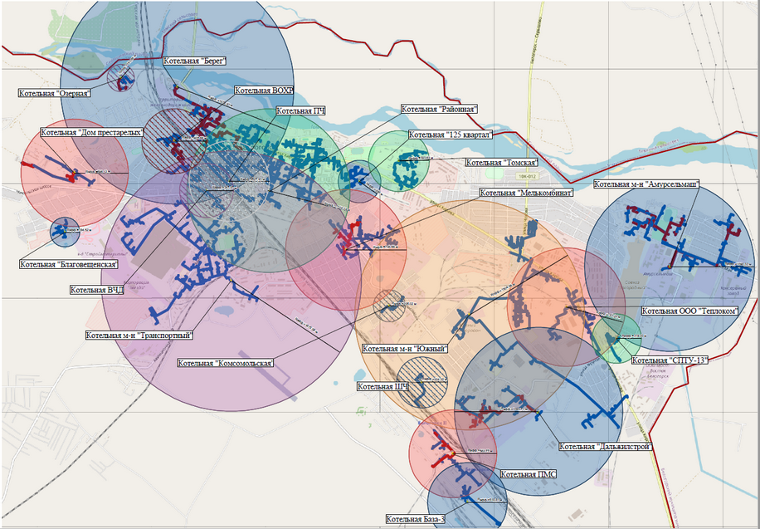
Рисунок 31 Радиус эффективного теплоснабжения от котельных г. Белогорска
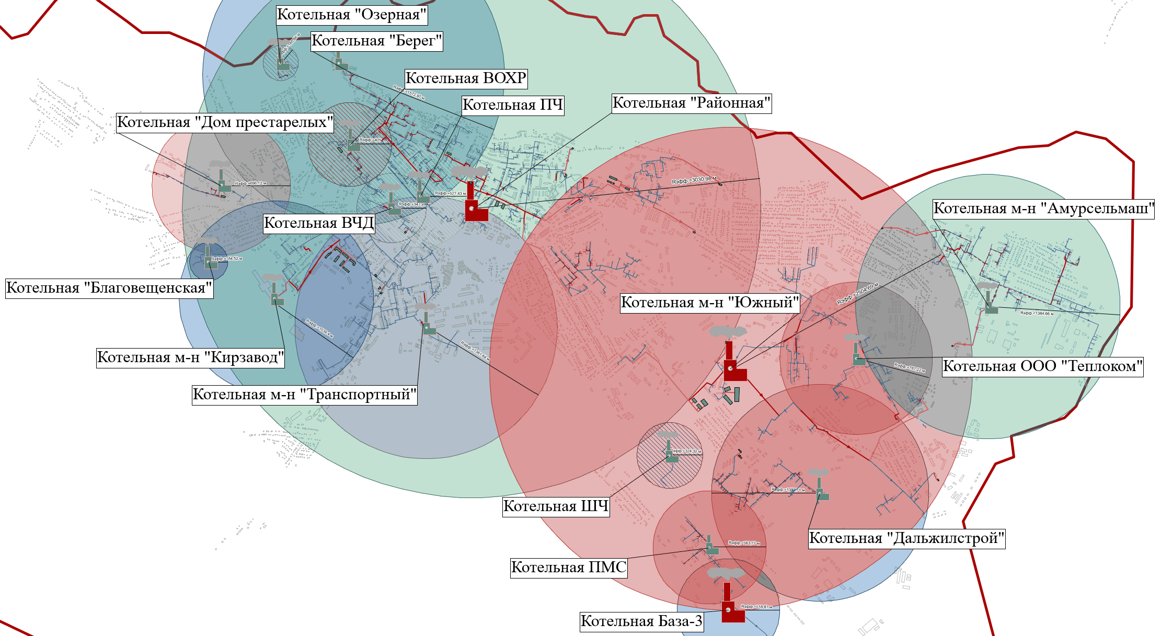
Рисунок 32 Графические изображения радиусов эффективного теплоснабжения на территории города Белогорск на перспективу развития до 2040 год

Раздел 3. Существующие и перспективные балансы теплоносителя
- существующие и перспективные балансы производительности водоподготовительных установок и максимального потребления теплоносителя теплопотребляющими установками потребителей
Расчет нормативов технологических потерь на 2040 год при передаче тепловой энергии выполнен в соответствии с приказом Министерства энергетики Российской Федерации от 30.12.2008 № 325 «Об утверждении порядка определения нормативов технологических потерь при передаче тепловой энергии, теплоносителя».
Потери сетевой воды в системе теплоснабжения включают в себя технологические потери (затраты) сетевой воды и потери сетевой воды с утечкой.
К технологическим потерям, как необходимым для обеспечения нормальных режимов работы систем теплоснабжения, относятся количество воды на пусковое заполнение трубопроводов теплосети после проведения планового ремонта и подключении новых участков сети и потребителей, проведение плановых эксплуатационных испытаний трубопроводов и оборудования тепловых сетей и другие регламентные работы, промывку и дезинфекцию.
К потерям сетевой воды с утечкой относятся технически неизбежные в процессе передачи, распределения и потребления тепловой энергии потери сетевой воды с утечкой.
Согласно Инструкции, к нормируемым технологическим затратам теплоносителя (теплоноситель – вода) относятся:
● затраты теплоносителя на заполнение трубопроводов тепловых сетей перед пуском после плановых ремонтов и при подключении новых участков тепловых сетей;
● технологические сливы теплоносителя средствами автоматического регулирования теплового и гидравлического режима, а также защиты оборудования;
● технически обоснованные затраты теплоносителя на плановые эксплуатационные испытания тепловых сетей и другие регламентные работы;
● технически неизбежные в процессе передачи и распределения тепловой энергии потери теплоносителя с его утечкой через неплотности в арматуре и трубопроводах тепловых сетей в пределах, установленных правилами технической эксплуатации электрических станций и сетей, а также правилами технической эксплуатации тепловых энергоустановок.
Нормативные значения потерь теплоносителя за год (м3) с его нормируемой утечкой определяются по формуле:
Gут.н=а×Vгод×nгод×10-2=mут.год.н×nгод
где:
а – норма среднегодовой утечки теплоносителя, м3/(ч×м3), установленная правилами технической эксплуатации электрических станций и сетей, а также правилами технической эксплуатации тепловых энергоустановок, принимается в размере 0,25% от среднегодового объема воды в тепловой сети и присоединенных системах теплоснабжения независимо от схемы присоединения;
Vср.г – среднегодовой объем сетевой воды в трубопроводах тепловых сетей, эксплуатируемых теплосетевой организацией, м3;
nгод – число часов работы системы теплоснабжения в течение года, ч;
mут.год.н– среднегодовая норма потерь теплоносителя, обусловленных утечкой, м3/ч.
Затраты теплоносителя на пусковое заполнение тепловых сетей, обусловленные вводом в эксплуатацию трубопроводов тепловых сетей, как новых, так и после плановых ремонтов или реконструкции, принимаются в размере 1,5-кратной емкости соответствующих трубопроводов тепловых сетей по формуле:
GРп.п=1,5×VЭТС
где:
VЭТС – объем трубопроводов тепловой сети, на обслуживании, м3.
Расчетные годовые потери сетевой воды на регламентные испытания определятся по формуле:
GРп.и=2×VЭТС
Расчет выполнен на 2021 год и 2040 год, с учетом перспективных планов строительства (реконструкции) тепловых сетей и планируемого присоединения к ним потребителей. Результаты расчета перспективных нормативных потерь сетевой воды по каждому источнику тепловой энергии приведены в таблице ниже.
Таблица 11 Перспективные нормативные потери сетевой воды в тепловых сетях на территории города Белогорск
Котельная | Нормативные годовые потери теплоносителя с утечкой | Технологические потери теплоносителя |  |  | Нормативные годовые потери теплоносителя с утечкой | Технологические потери теплоносителя
 |  | Пусковое заполнение | Регламентные испытания | Сливы из САРЗ |  | Пусковое заполнение | Регламентные испытания | Сливы из САРЗ
 | м³ | м³ | м³ | м³ | м³ | м³ | м³ | м³
 | 2023 г. |  |  |  | 2040 г.
Котельная ООО «Теплоком» | 3244,18 | 377,23 | 125,74 |  | 3254,77 | 378,46 | 126,15 | 0,00
Котельная «125 квартал» | 2434,46 | 283,08 | 94,36 |  | 0,00 | 0,00 | 0,00 | 0,00
Котельная «Озерная» | 359,88 | 41,85 | 13,95 |  | 497,48 | 57,85 | 19,28 | 0,00
Котельная «Комсомольская» | 370,46 | 43,08 | 14,36 |  | 0,00 | 0,00 | 0,00 | 0,00
Котельная «Дом престарелых» | 1820,55 | 211,69 | 70,56 |  | 1905,23 | 221,54 | 73,85 | 0,00
Котельная «Мелькомбинат» | 4217,97 | 490,46 | 163,49 |  | 0,00 | 0,00 | 0,00 | 0,00
Котельная м-н «Южный» | 13548,31 | 1575,38 | 525,13 |  | 21317,42 | 2478,77 | 826,26 | 0,00
Котельная «Районная» | 21010,46 | 2443,08 | 814,36 |  | 47916,55 | 5571,69 | 1857,23 | 0,00
Котельная «Томская» | 3757,54 | 436,92 | 145,64 |  | 0,00 | 0,00 | 0,00 | 0,00
Котельная м-н «Амурсельмаш» | 12595,69 | 1464,62 | 488,21 |  | 13045,54 | 1516,92 | 505,64 | 0,00
Котельная ВЧД | 1428,92 | 166,15 | 55,38 |  | 1455,38 | 169,23 | 56,41 | 0,00
Котельная «Благовещенская» | 423,38 | 49,23 | 16,41 |  | 571,57 | 66,46 | 22,15 | 0,00
Котельная «Дальжилстрой» | 3408,25 | 396,31 | 132,10 |  | 3614,65 | 420,31 | 140,10 | 0,00
Котельная «СПТУ-13» | 1746,46 | 203,08 | 67,69 |  | 0,00 | 0,00 | 0,00 | 0,00
Котельная м-н «Транспортный» | 23868,31 | 2775,38 | 925,13 |  | 19608,00 | 2280,00 | 760,00 | 0,00
Котельная района «Кирзавод» | - | - | - | - | 6488,37 | 754,46 | 251,49 | 0,00
Котельная ПМС | 1465,97 | 170,46 | 56,82 |  | 1529,48 | 177,85 | 59,28 | 0,00
Котельная ПЧ | 3455,88 | 401,85 | 133,95 |  | 3487,63 | 405,54 | 135,18 | 0,00
Котельная ВОХР | 2085,17 | 242,46 | 80,82 |  | 1995,20 | 232,00 | 77,33 | 0,00
Котельная ШЧ | 211,69 | 24,62 | 8,21 |  | 222,28 | 25,85 | 8,62 | 0,00
Котельная База-3 | 582,15 | 67,69 | 22,56 |  | 640,37 | 74,46 | 24,82 | 0,00
Котельная «Берег» | 14760,25 | 1716,31 | 572,10 |  | 16199,75 | 1883,69 | 627,90 | 0,00

- существующие и перспективные балансы производительности водоподготовительных установок источников тепловой энергии для компенсации потерь теплоносителя в аварийных режимах работы систем теплоснабжения
На территории города Белогорск открытая централизованная система теплоснабжения функционирует только от котельной мкр. «Транспортный».
Максимальный и среднечасовой расход теплоносителя (расход сетевой воды) представлен в пункте «г» Главы 5.

Раздел 4. Основные положения мастер-плана развития систем теплоснабжения поселения, городского округа, города федерального значения

- описание сценариев развития теплоснабжения поселения, городского округа, города федерального значения
Разработка сценариев развития систем теплоснабжения на территории города Белогорск и выбор рекомендованного варианта основывались на общих принципах организации отношений в сфере теплоснабжения, установленных Статьей 3 Федерального закона от 27.07.2010 №190-ФЗ «О теплоснабжении» с учетом обязательных критериев принятия решений в отношении развития системы теплоснабжения, установленных частью 8 Статьи 23 указанного Закона.
Согласно первому варианту развития системы централизованного теплоснабжения на территории города Белогорск планируется:
1) Перевод котельной мкр. «Амурсельмаш» г. Белогорск на сжиженный природный газ. Строительство СПХР для перевода котельной мкр. «Амурсельмаш» г. Белогорск на сжиженный природный газ.
2) Реконструкция котельных ООО «Городские энергетические сети», Вагонное ремонтное депо Белогорск – обособленное структурное подразделение АО «ОМК Стальной путь».
3) Строительство новых тепловых сетей.
4) Строительство резервирующей перемычки для повышения надёжности системы централизованного теплоснабжения на территории города Белогорск.
5) Реконструкция и модернизация существующих тепловых сетей.
6) Перевод открытой системы теплоснабжения на закрытую от котельной «Транспортная».
Потребители, не подключенные к центральным источникам теплоснабжения, будут использовать для отопления и ГВС индивидуальные источники теплоснабжения на газовом и твердом топливах.
Согласно второму варианту развития системы централизованного теплоснабжения на территории города Белогорск планируется:
1) Вывод в резерв нерентабельных котельных - «Комсомольская», «Мелькомбинат», «Томская», «125 квартал», «СПТУ-13», с переключением потребителей на котельные «Районная» и мкр. «пос. Южный»:
- Нагрузка по теплоснабжению от котельных «Комсомольская», «СПТУ-13» переключается на котельную мкр. «пос. Южный».
- Нагрузка по теплоснабжению от котельных «Мелькомбинат», «Томская», «125 квартал» переключается на котельную «Районная».
2) Строительство модульной котельной на 15,0 Гкал/ч района «Кирзавод» для переключения района «Кирзавод» от котельной мазутной «Транспортная», а также подключения в дальнейшем планируемых к строительству зданий в районе ул. Серышева кв. № 77.
Котельная мкр. Транспортный» не имеет достаточного располагаемого напора в сетях для подключения новых потребителей. При переключении нагрузки на новую котельную района «Кирзавод» ситуация должна нормализоваться.
3) Перевод котельной мкр. «Амурсельмаш» г. Белогорск на сжиженный природный газ. Строительство СПХР для перевода котельной мкр. «Амурсельмаш» г. Белогорск на сжиженный природный газ.
4) Реконструкции котельных ООО «Городские энергетические сети», ООО «Теплоком», Свободненского территориального участка Забайкальской дирекции по тепловодоснабжению, структурного подразделения центральной дирекции по тепло-, водоснабжению – ОАО «РЖД», а именно их модернизация (постепенная установка нового основного и вспомогательного оборудования).
5) Строительство новых тепловых сетей, общей протяженностью 11 266,66 м в двухтрубном исполнении.
6) Строительство резервирующей перемычки для повышения надёжности системы централизованного теплоснабжения на территории города Белогорск.
7) Реконструкция и модернизация существующих тепловых сетей.
8) Перевод открытой системы теплоснабжения на закрытую от котельной «Транспортная» с установкой группы водоводяных подогревателей непосредственно в котельной для обеспечения горячим водоснабжением 88 многоквартирных домов, 3 детских садов, 3 школ и строительством сетей ГВС в двухтрубном исполнении.
9) Установка систем учета тепловой энергии и теплоносителя на всех теплоисточниках.

- обоснование выбора приоритетного сценария развития теплоснабжения поселения, городского округа, города федерального значения
Технико-экономическое сравнение вариантов перспективного развития систем теплоснабжения выполняется путём сопоставления капитальных и эксплуатационных затрат по каждому предложенному варианту.
Для систем теплоснабжения города Белогорск рассмотрены два варианта перспективного развития с подключением перспективных потребителей к существующим источникам теплоснабжения.
Сравнение капитальных затрат на реконструкцию/строительство источников и тепловых сетей представлены на рисунке ниже.

Рисунок 33 Сравнение капитальных затрат на реконструкцию/строительство источников и тепловых сетей вариантов развития
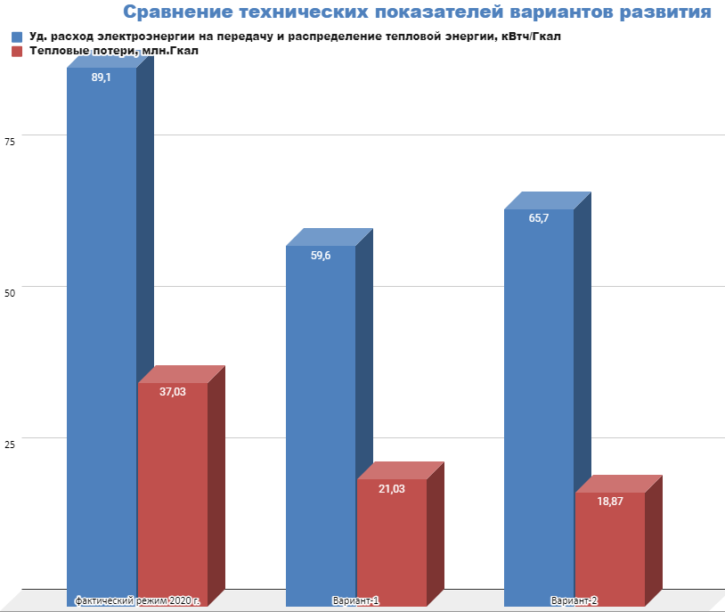
Рисунок 34 Сравнение технических показателей вариантов развития
Однозначно, реализация мероприятий по Варианту 2 требует большего финансирования, чем реализация мероприятий по Варианту 1 за счёт строительства сетей ГВС в двухтрубном исполнении для перевода открытой системы теплоснабжения на закрытую от котельной «Транспортная» и дорогостоящего оборудования на котельной «Транспортная» для подогрева воды и циркуляции.
К тому же эффект от снижения тепловых потерь в тепловых сетях по Варианту 1 в сравнении с Вариантом 2 значителен, в сравнении с эффектом от снижения удельного расхода электроэнергии на передачу и распределение тепловой энергии.

Раздел 5. Предложения по строительству, реконструкции, техническому перевооружению и (или) модернизации источников тепловой энергии
- предложения по строительству источников тепловой энергии, обеспечивающих перспективную тепловую нагрузку на осваиваемых территориях поселения, городского округа, города федерального значения, для которых отсутствует возможность и (или) целесообразность передачи тепловой энергии от существующих или реконструируемых источников тепловой энергии, обоснованная расчетами ценовых (тарифных) последствий для потребителей (в ценовых зонах теплоснабжения – обоснованная расчетами ценовых (тарифных) последствий для потребителей, если реализацию товаров в сфере теплоснабжения с использованием такого источника тепловой энергии планируется осуществлять по регулируемым ценам (тарифам), и (или) обоснованная анализом индикаторов развития системы теплоснабжения поселения, городского округа, города федерального значения, если реализация товаров в сфере теплоснабжения с использованием такого источника тепловой энергии будет осуществляться по ценам, определяемым по соглашению сторон договора поставки тепловой энергии (мощности) и (или) теплоносителя) и радиуса эффективного теплоснабжения
Обоснование объемов инвестиций в строительство, реконструкцию и техническое перевооружение источников тепловой энергии и тепловых сетей представлено по выбранному варианту (сценарию) развития системы теплоснабжения.
Предложения по развитию систем теплоснабжения города Белогорск в части реконструкции и технического перевооружения источников тепловой энергии на период до 2040 года, сформированы в составе 3-х групп проектов:
● Первая группа – Строительство источников тепловой энергии с увеличением установленной мощности для обеспечения перспективных приростов тепловой нагрузки.
● Вторая группа – Техническое перевооружение источников тепловой энергии с увеличением установленной мощности для обеспечения перспективных приростов тепловой нагрузки.
● Третья группа – Техническое перевооружение источников тепловой энергии с целью улучшения ТЭП, показателей надежности и качества теплоснабжения.
Величина требуемых капитальных затрат определена на основе анализа цен производителей оборудования, находящихся в общедоступных источниках информации, укрупнённых нормативов цены строительства (НЦС) и по данным объектов-аналогов. Подлежат обязательному уточнению проектно-сметной документацией, запросами коммерческих предложений.
Капитальные затраты по группам проектов по строительству, реконструкции и техническому перевооружению источников тепловой энергии в ценах 2021 года без учёта НДС, приведены в таблице ниже.

Таблица 12 Объем инвестиций в строительство, реконструкцию и техническое перевооружение источников тепловой энергии, а также тепловых сетей (ООО «Горэнерго»)
№ п/п | Мероприятия для схемы теплоснабжения | Год исполнения | Сумма (тыс. руб.) | 2024 | 2025 | 2026 | 2027 | 2028 | 2029-2030 | 2031-2035 | 2036-2040
1 | Замена дымососа ДН-12,5/1500 правый котел №4 котельная "Южная" | 2024 | 660,52 | 660,52
2 | Модернизация ТП№83 котельная "Южная" | 2024 | 1 836,26 | 1 836,26
3 | Замена забрасывателя топлива ЗП-600м2 котла №3 (правый, левый) котельная мкр. "Южная" | 2024 | 675,20 | 675,2
4 | Замена подогревателя мазута ПМ25-6 котельная "Транспортная" | 2024 | 1 466,47 | 1 466,47
5 | Замена дымососа ДН-17 левый котел № 3 котельная "Районная" | 2024 | 1 890,01 | 1 890,01
6 | Замена забрасывателей топлива ЗП-600м2 котла №3 котельная "Районная" | 2024 | 675,20 | 675,2
7 | Замена вентилятора ВДН-10/1000 правый котел №3 котельная "Амурсельмаш" | 2024 | 323,07 | 323,07
8 | Замена вентилятора ВДН-11,2/1500 правый котел №2 котельная "Амурсельмаш" | 2024 | 315,24 | 315,24
9 | Замена вентилятора ВДН-11,2/1500 правый котел №1 котельная "Амурсельмаш" | 2024 | 333,89 | 333,89
10 | Замена дымососа ДН-12,5х/1000 правый котел №3 котельная "Амурсельмаш" | 2024 | 314,91 | 314,91
11 | Модернизация подогревателя пароводяного ПП1-53-7 водо-водяных 16мм-325 мм-4000 мм на котельной "Амурсельмаш" | 2024 | 2 677,76 | 2677,76
12 | Замена топки ТЛПХ на топку механическую ТШПм-2,0 котельной "125 квартал" | 2024 | 1 422,27 | 1422,27
13 | Замена блока котла №3 водогрейного КВм-1,86-95 ШП котельной "125 квартал" | 2024 | 2 197,36 | 2197,36
14 | Замена котла водогрейного №4 КВм-2,0-95 ШП с ЗИП и механической топки ТШПм-2,0 на котельной "СПТУ-13" | 2024 | 2 798,03 | 2798,03
15 | Модернизация котельной "Мелькомбинат" (замена котельного оборудования с ручной топливоподачей на механическую) с изготовлением проектно-сметной документации | 2024-2025 | 54 853,50 | 3 000,00 | 51 853,50
16 | Замена обратных (защитных) клапанов на насосной группе котельной "Транспортная" | 2024 | 1 855,54 | 1 855,54
17 | Модернизация теплотрассы по ул. Мастерская ТК23-ТК21 котельная "Южная" | 2024 | 12 813,47 | 12 813,47
18 | Модернизация трубопроводов в котельной "Транспортная" | 2024 | 15 773,32 | 15 773,32
19 | Модернизация теплотрассы по ул. Транспортная на участке ТК13-ТК14 котельная "Транспортная" | 2025 | 7 298,40 |  | 7298,4
20 | Модернизация сетевого насоса 1д 1250-125, 400 кВт в котельной "Южная" | 2026 | 9 259,88 |  |  | 9 259,88
21 | Модернизация теплотрассы по ул. Серышево ТК12-ТК11 котельная «Транспортная» | 2027 | 8 583,86 |  |  |  | 8583,86
22 | Модернизация сетевого насоса 1д 1250-125, 400 кВт в котельной "Районная" | 2028 | 12 299,12 |  |  |  |  | 12 299,12
23 | Строительство модернизированной котельной на 45 МВт кот "Южная" | 2029-2040 | 189 310,04 |  |  |  |  |  | 18 931,00 | 75 724,02 | 94 655,02
24 | Модернизация котельной "Районная" с увеличением установленной мощности до 100 МВт | 2029-2040 | 238 314,88 |  |  |  |  |  | 23 831,49 | 95 325,95 | 119 157,44
25 | Модернизация котлов ДЕ 25-14 ГМО на КЕВ "25-14-115 ,5 шт котельной "Транспортная" | 2036-2040 | 648 147,48 |  |  |  |  |  |  |  | 648 147,48
26 | Модернизация сетей от ТК105/1 до МАОУ "Школа № 200" ул. Садовая, 9 | 2024 | 935,89 | 935,89
27 | Модернизация теплотрассы от ТК-78 до МКД ул. Гастелло 6 котельной «Транспортная» | 2024 | 523,63 | 523,63
ИТОГО |  |  | 1 217 555,20 | 52 488,04 | 59 151,90 | 9 259,88 | 8 583,86 | 12 299,12 | 42 762,49 | 171 049,97 | 861 959,94

Таблица 13 Объем инвестиций в строительство, реконструкцию и техническое перевооружение источников тепловой энергии, а также тепловых сетей согласно Распоряжению Правительства № 4073-р от 29.12.2023
№ п/п | Мероприятия для схемы теплоснабжения | Источники | Сумма (млн. руб.) | 2023 | 2024 | 2025 | 2026 | 2027 | 2028 | 2029-2030 | 2031-2035 | 2036-2040
1 | Строительство газовой котельной и подводящего газопровода (котельная Амурсельмаш) | Консолидированный бюджет субъекта, | 690,20 | 156,9 | 533,3
2 | Модернизация котельной Южная, строительство теплотрассы, угольной эстакады | Консолидированный бюджет субъекта, средства федерального бюджета | 330,00 |  |  | 110 | 110 | 110
3 | Строительство наружных тепловых сетей к газовой котельной в мкр. Амурсельмаш | Консолидированный бюджет субъекта, | 86,10 | 65 | 21,1
4 | Перевод с мазутного топлива на природный газ котельных микрорайона Транспортный и Томский | Консолидированный бюджет субъекта, средства федерального бюджета | 1 849,80 |  |  |  |  |  | 616,6 | 1233,2
ИТОГО |  |  | 2 956,10 | 221,9 | 554,40 | 110,00 | 110,00 | 110,00 | 616,60 | 1 233,20

Таблица 14 Объем инвестиций в строительство, реконструкцию и техническое перевооружение источников тепловой энергии (ООО «Теплоком», ОАО «РЖД»)
Источник тепловой энергии | Наименование мероприятия | Затраты без учёта НДС, тыс. руб.
 |  | 1 период (2023-2026) |  |  |  |  | 2 период | 3 период | 4 период | Всего
 |  | 2023 | 2024 | 2025 | 2026 | 2027 | 2028-2030 | 2031-2035 | 2036-2040
Свободненский территориальный участок Забайкальской дирекции по тепловодоснабжению, структурного подразделения центральной дирекции по тепло-, водоснабжению – ОАО «РЖД»
Котельная ПЧ (№ 1), Амурская обл., г. Белогорск, ул. Садовая, 31 | Замена паровозных котлов на котлы КВм-2,5, 4 шт. |  | 11 209,02 |  |  |  |  |  |  | 11 209,02
Котельная ПМС-46 (№ 3), Амурская обл., г. Белогорск, ул. Невского, 1а | Замена котлов Е 1/9 (2 шт.) и паровозных (2 шт.) на КВм-1,6 4 шт. |  |  | 9 015,30 |  |  |  |  |  | 9 015,30
Котельная База-3 (№ 4), Амурская обл., г. Белогорск, ул. Шевченко, 69 | Замена котловУниверсал-6 (1 шт.) и КВ-0,63 (1 шт.) на КВа-0,4 Б/К ТР-400 2 шт. |  |  |  |  |  | 11 094,83 |  |  | 11 094,83
 | Итого сумма затрат по Свободненскому территориальному участку Забайкальской дирекции по тепловодоснабжению, структурного подразделения центральной дирекции по тепло-, водоснабжению – ОАО «РЖД» |  | 11 209,02 | 9 015,30 |  |  | 11 094,83 |  |  | 31 319,15
Таблица 15 Затраты на проведение мероприятий по замене тепловых сетей (рекомендуемые разработчиком)
Внутренний диаметр, м | Наименование источника | 0,02 | 0,03 | 0,04 | 0,05 | 0,07 | 0,08 | 0,1 | 0,13 | 0,15 | 0,2 | 0,25 | 0,3 | 0,35 | 0,4 | 0,5 | Итого
ООО «Городские энергетические сети» | Котельная «125 квартал» |  |  |  | 246,64 |  | 270,00 | 675,00 | 42,00 | 156,00 | 85,00 | 159,47 | 48,00 |  |  |  | 1 682,11
 | Котельная «Берег» |  | 59,33 | 191,87 | 808,07 | 222,96 | 2 068,71 | 2 387,07 | 485,24 | 1 559,07 | 570,84 | 240,44 | 1 330,41 |  | 714,90 | 60,00 | 10 698,91
 | Котельная Берег (ГВС) |  | 28,59 | 93,00 | 631,21 | 30,00 | 1 129,03 | 530,44 | 53,00 | 759,76 | 1 137,87 |  | 197,23 |  |  |  | 4 590,13
 | Котельная «Благовещенская» |  | 32,00 | 164,00 | 84,00 |  | 241,00 | 312,00 |  | 200,00 |  | 3,00 |  |  |  |  | 1 036,00
 | Котельная «Дом престарелых» |  |  |  | 120,62 | 45,00 | 260,00 | 588,19 | 668,49 | 275,00 | 100,00 |  |  |  |  |  | 2 057,30
 | Котельная Дом престарелых (ГВС) |  |  |  |  | 280,00 | 230,00 | 517,16 |  |  |  |  |  |  |  |  | 1 027,16
 | Котельная «Комсомольская» |  |  | 90,00 | 18,00 | 126,00 |  | 41,94 | 15,00 | 35,00 | 96,53 |  |  |  |  |  | 422,47
 | Котельная «Мелькомбинат» |  | 64,00 | 10,00 | 584,00 | 211,23 | 415,00 | 1 371,00 | 544,00 | 1 121,75 | 300,00 | 108,00 | 31,00 |  |  |  | 4 759,98
 | Котельная Мелькомбинат (ГВС) |  |  |  | 325,00 | 69,00 | 451,00 | 199,00 |  | 420,00 |  |  |  |  |  |  | 1 464,00
 | Котельная «Озерная» |  |  | 140,00 | 375,00 | 283,00 |  | 528,47 |  |  |  |  |  |  |  |  | 1 326,47
 | Котельная Озерная (ГВС) |  |  |  |  |  | 511,72 | 15,00 |  |  |  |  |  |  |  |  | 526,72
 | Котельная «Районная» |  | 167,50 | 605,00 | 1 866,69 | 600,00 | 1 730,41 | 3 687,57 | 320,00 | 2 106,71 | 2 639,08 | 1 183,00 | 978,00 |  | 473,00 | 291,23 | 16 648,19
 | Котельная «СПТУ-13» |  | 22,00 |  | 36,00 | 611,00 | 207,00 | 343,00 |  | 80,00 | 20,00 |  |  |  |  |  | 1 319,00
 | Котельная «Томская» |  |  |  | 129,70 | 1,00 | 277,00 | 938,90 |  | 263,53 | 1 254,80 | 49,00 |  |  |  |  | 2 913,93
 | Котельная м-н «Амурсельмаш» |  | 312,31 | 524,00 | 1 168,20 | 369,00 | 1 212,00 | 1 578,31 | 561,00 | 658,00 | 1 123,75 | 316,00 | 627,00 |  | 599,00 | 376,00 | 9 424,57
 | Котельная Амурсельмаш (ГВС) |  |  | 120,00 | 330,00 | 70,00 | 790,98 | 1 457,00 | 1439,97 | 1 058,00 | 206,00 |  |  |  | 15,00 |  | 5 486,95
 | Котельная м-н «Транспортный» |  | 102,00 | 55,00 | 885,28 | 383,40 | 1 768,00 | 1 270,76 | 113,00 | 1 519,80 | 2 663,00 | 3 148,10 | 513,00 | 83,00 | 21,00 | 700,00 | 13 225,34
 | Котельная м-н «Южный» |  | 173,00 | 97,00 | 680,53 | 577,00 | 1 241,00 | 2 954,57 | 361,86 | 1 133,00 | 2 374,61 | 2 562,50 | 466,95 |  | 699,00 |  | 13 321,02
 | Итого | 0,00 | 960,73 | 2 089,87 | 8 288,94 | 3 878,59 | 12802,85 | 19 395,38 | 4 603,56 | 11345,62 | 12571,48 | 7 769,51 | 4 191,59 | 83,00 | 2521,90 | 1 427,23 | 91 930,25
 | Объём финансирования, тыс. руб. | 0,00 | 17054,68 | 37098,94 | 147143,55 | 68851,93 | 227273,55 | 374184,88 | 106843,59 | 302705,83 | 465046,66 | 342690,462 | 237388,60 | 6636,97 | 201660,01 | 183056,67 | 2717636,32
ООО «Теплоком» | Котельная ООО «Теплоком» |  | 88,00 | 71,00 | 584,00 | 424,00 | 58,00 | 1 740,00 | 65,00 | 608,00 | 364,00 | 310,00 |  |  |  |  | 4 312,00
 | Объём финансирования, тыс. руб. | 0,00 | 1562,16 | 1260,38 | 10367,05 | 7526,76 | 1029,60 | 33568,91 | 1508,58 | 16221,69 | 13465,16 | 13673,20 | 0,00 | 0,00 | 0,00 | 0,00 | 100183,48
ООО «Дальжилстрой» | Котельная «Дальжилстрой» |  | 155,00 | 171,00 | 937,00 | 297,00 | 812,00 | 988,00 |  | 826,00 | 1 089,00 | 487,00 |  |  |  |  | 5 762,00
 | Объём финансирования, тыс. руб. | 0,00 | 2751,53 | 3035,56 | 16633,43 | 5272,28 | 14414,46 | 19060,97 | 0,00 | 22038,02 | 40284,50 | 21480,15 | 0,00 | 0,00 | 0,00 | 0,00 | 144970,89
Вагонное ремонтное депо Белогорск – обособленное структурное подразделение АО «ОМК Стальной путь» | Котельная Вагонное ремонтное депо Белогорск – обособленное структурное подразделение АО «ОМК Стальной путь» |  |  |  | 38,16 |  | 91,66 | 457,73 | 192,11 | 581,43 |  |  |  |  |  |  | 1 361,09
 | Объём финансирования, тыс. руб. | 0,00 | 0,00 | 0,00 | 677,41 | 0,00 | 1627,13 | 8830,74 | 4458,66 | 15512,79 | 0,00 | 0,00 | 0,00 | 0,00 | 0,00 | 0,00 | 31106,74
Свободненский территориальный участок Забайкальской дирекции по тепловодоснабжению, структурного подразделения центральной дирекции по тепло-, водоснабжению – ОАО «РЖД» | Котельная ПЧ (№ 1) |  | 17,00 | 76,00 | 328,20 | 1 928,00 | 623,00 | 187,10 |  | 360,00 | 953,00 | 557,20 |  |  |  |  | 5 029,50
 | Котельная ВОХР (№ 2) |  | 17,00 | 150,00 | 1 081,00 | 720,50 | 195,00 | 616,50 | 425,11 | 229,00 | 154,90 |  |  |  |  |  | 3 589,01
 | Котельная ВОХР (№ 2) ГВС |  | 88,40 | 70,00 | 31,40 | 158,43 | 85,00 | 219,90 |  |  |  |  |  |  |  |  | 653,13
 |  | 88,40 | 101,40 |  | 89,00 | 305,43 | 5,00 | 63,90 |  |  |  |  |  |  |  |  | 653,13
 | Котельная ПМС-46 (№ 3) |  | 70,00 |  | 368,50 | 7,00 |  | 1 075,00 |  | 376,00 | 345,00 |  |  |  |  |  | 2 241,50
 | Котельная ПМС-46 (№ 3) ГВС |  | 6,00 |  | 702,00 |  |  |  |  |  |  |  |  |  |  |  | 708,00
 | Котельная База-3 (№ 4) |  |  |  | 306,00 | 417,00 |  | 32,00 | 870,00 |  |  |  |  |  |  |  | 1 625,00
 | Котельная ШЧ (№ 6) |  |  |  | 98,00 | 186,00 | 595,00 | 59,00 |  | 18,00 |  |  |  |  |  |  | 956,00
 | Итого | 44,20 | 204,90 | 261,00 | 2 943,90 | 3 490,43 | 1 458,00 | 2 111,50 | 1 295,11 | 983,00 | 1 452,90 | 557,20 | 0,00 | 0,00 | 0,00 | 0,00 | 14 802,14
 | Объём финансирования, тыс. руб. | 784,63 | 3637,34 | 4633,22 | 52259,50 | 61961,39 | 25882,11 | 40736,06 | 30058,08 | 26226,85 | 53745,96 | 24576,47 | 0,00 | 0,00 | 0,00 | 0,00 | 324501,63
ИТОГО |  | 784,63 | 25005,71 | 46028,09 | 227080,94 | 143612,36 | 270226,85 | 476381,56 | 142868,91 | 382705,18 | 572542,28 | 402420,28 | 237388,60 | 6636,97 | 201660,0 | 183056,7 | 3318399,06

В связи с тем, что у теплосетевых организаций на территории города Белогорск отсутствуют планы замены сетей, выработавших нормативный срок эксплуатации, величины капитальных затрат, необходимых для замены ветхих тепловых сетей, разбиты равными долями на период действия Схемы до 2040 года и представлены в таблице ниже в разрезе теплосетевых организаций.
Таблица 15 Капитальные затраты для замены ветхих тепловых сетей по теплосетевым организациям на территории города Белогорск
Наименование
 |  |  | 2 этап | 3 период | 4 период | Всего
 | 2024 | 2025 | 2026-2030 | 2031-2035 | 2036-2040
ООО «Городские энергетические сети» |  | 159860,96 | 799403,80 | 799403,80 | 799403,80 | 2558072,36
ООО «Теплоком» | 5 893,15 | 5 893,15 | 29 465,73 | 29 465,73 | 29 465,73 | 100 183,49
ООО «Дальжилстрой» | 8 527,70 | 8 527,70 | 42 638,50 | 42 638,50 | 42 638,50 | 144970,9
Вагонное ремонтное депо Белогорск – обособленное структурное подразделение АО «ОМК Стальной путь» | 1 829,81 | 1 829,81 | 9 149,04 | 9 149,04 | 9 149,04 | 31106,74
Свободненский территориальный участок Забайкальской дирекции по тепловодоснабжению, структурного подразделения центральной дирекции по тепло-, водоснабжению – ОАО «РЖД» | 19 088,33 | 19 088,33 | 95 441,65 | 95 441,65 | 95 441,65 | 324501,61
Итого | 35338,99 | 195199,95 | 976098,72 | 976098,72 | 976098,72 | 3158835,1

- предложения по реконструкции источников тепловой энергии, обеспечивающих перспективную тепловую нагрузку в существующих и расширяемых зонах действия источников тепловой энергии
Детальная информация представлена в пункте «а» Раздела 5.

- предложения по техническому перевооружению и (или) модернизации источников тепловой энергии с целью повышения эффективности работы систем теплоснабжения

Предложения описаны в пункте «в» Раздела 5.

- графики совместной работы источников тепловой энергии, функционирующих в режиме комбинированной выработки электрической и тепловой энергии и котельных

Источники теплоснабжения, функционирующие в режиме комбинированной выработки электрической и тепловой энергии на территории поселения, отсутствуют.

- меры по выводу из эксплуатации, консервации и демонтажу избыточных источников тепловой энергии, а также источников тепловой энергии, выработавших нормативный срок службы, в случае если продление срока службы технически невозможно или экономически нецелесообразно
Детальная информация представлена в пункте «а» Раздела 5.

- меры по переоборудованию котельных в источники тепловой энергии, функционирующие в режиме комбинированной выработки электрической и тепловой энергии

Переоборудование котельных в источники комбинированной выработки электрической и тепловой энергии на территории поселения не предполагается.

- меры по переводу котельных, размещенных в существующих и расширяемых зонах действия источников тепловой энергии, функционирующих в режиме комбинированной выработки электрической и тепловой энергии, в пиковый режим работы, либо по выводу их из эксплуатации

Источники комбинированной выработки электрической и тепловой энергии на территории поселения отсутствуют.

- температурный график отпуска тепловой энергии для каждого источника тепловой энергии или группы источников тепловой энергии в системе теплоснабжения, работающей на общую тепловую сеть, и оценку затрат при необходимости его изменения
Основной задачей регулирования отпуска теплоты в системах теплоснабжения является поддержание комфортной температуры и влажности воздуха в отапливаемых помещениях при изменяющихся на протяжении отопительного периода внешних климатических условиях и постоянной температуре воды, поступающей в систему горячего водоснабжения (ГВС) при переменном в течение суток расходе. Температурный график определяет режим работы тепловых сетей, обеспечивая центральное регулирование отпуска тепла. По данным температурного графика определяется температура подающей и обратной воды в тепловых сетях, а также в абонентском вводе в зависимости от температуры наружного воздуха.
Котельные ООО «Городские энергетические сети»
Схема теплоснабжения — двухтрубная, четырехтрубная, закрытая. В районе «Гора» м-на «Транспортный» организована открытая схема горячего водоснабжения.
Регулирование отпуска тепловой энергии на котельных – качественное, в соответствии с утвержденными температурными графиками: отопление - 95/70 °С (со срезкой на ГВС 65-49°С), ГВС – 70/50°С.
Утверждённые температурные графики приведены на рисунках ниже.
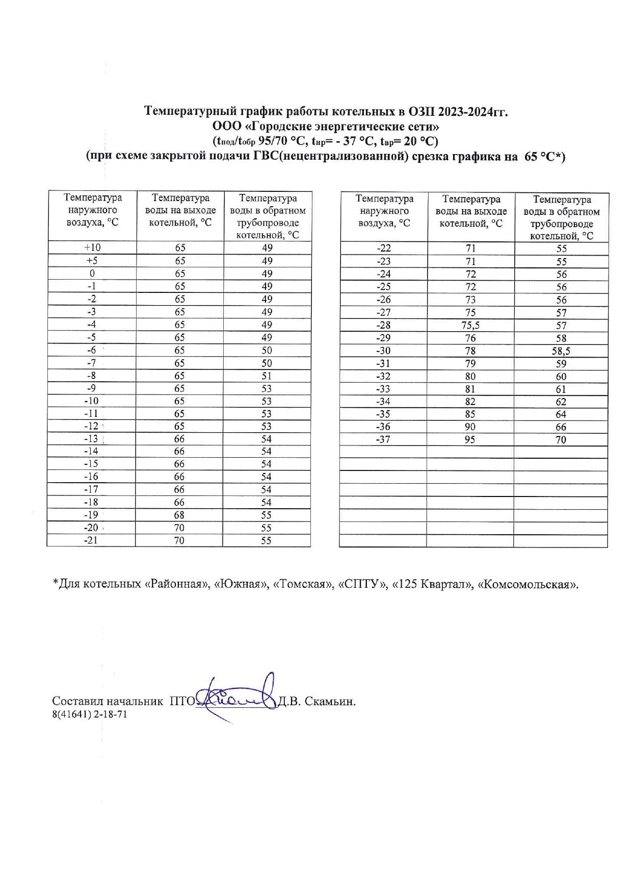
Рисунок 35 Температурный график сетевой воды, отпускаемой котельными ООО «Городские энергетические сети» (95/70 °С со срезкой на ГВС 65 °С)

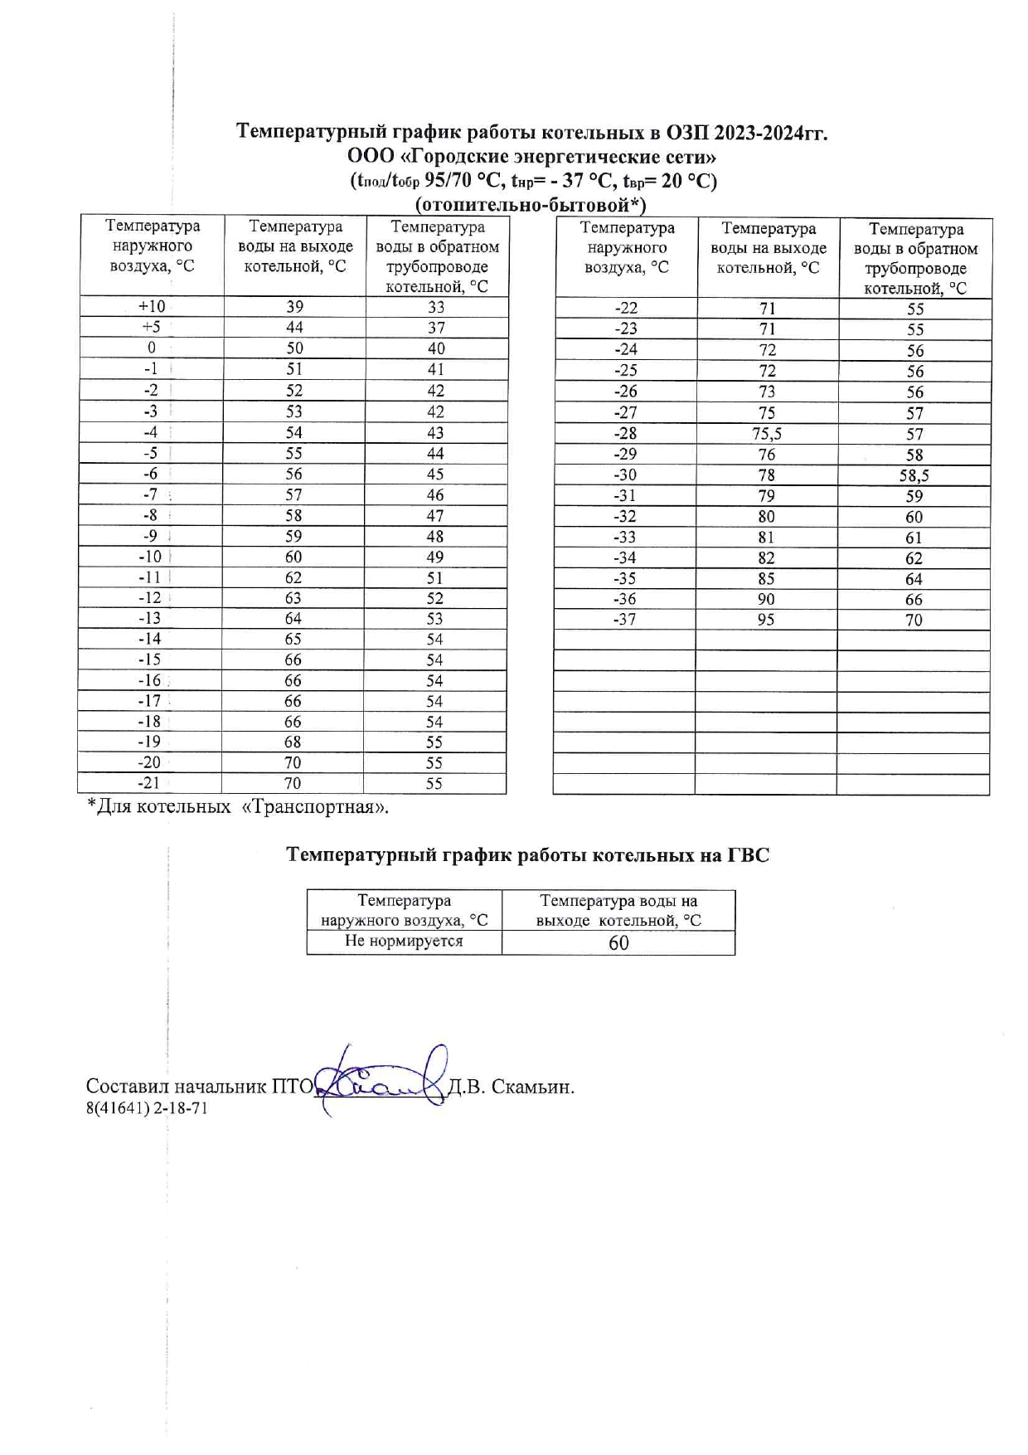
Рисунок 36 Температурный график сетевой воды, отпускаемой котельными ООО «Городские энергетические сети» (95/70 °С со срезкой на ГВС 65,7 °С)

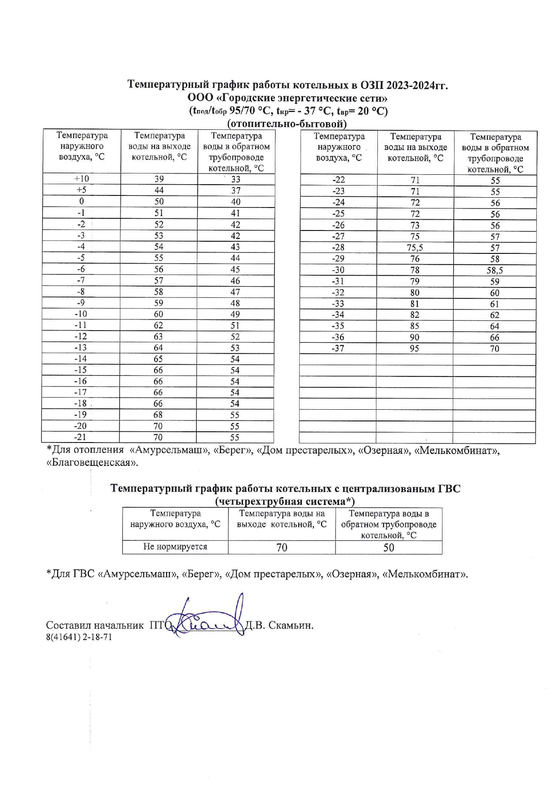
Рисунок 37 Температурный график работы котельных ООО «Городские энергетические сети» на ГВС
Котельная Вагонное ремонтное депо Белогорск – обособленное структурное подразделение АО «ОМК Стальной путь»:
Схема теплоснабжения — двухтрубная, закрытая. Регулирование отпуска тепловой энергии от котельной – качественное, в соответствии с утвержденным температурным графиком 95/70 °С.
Утверждённый температурный график приведён на рисунке ниже.
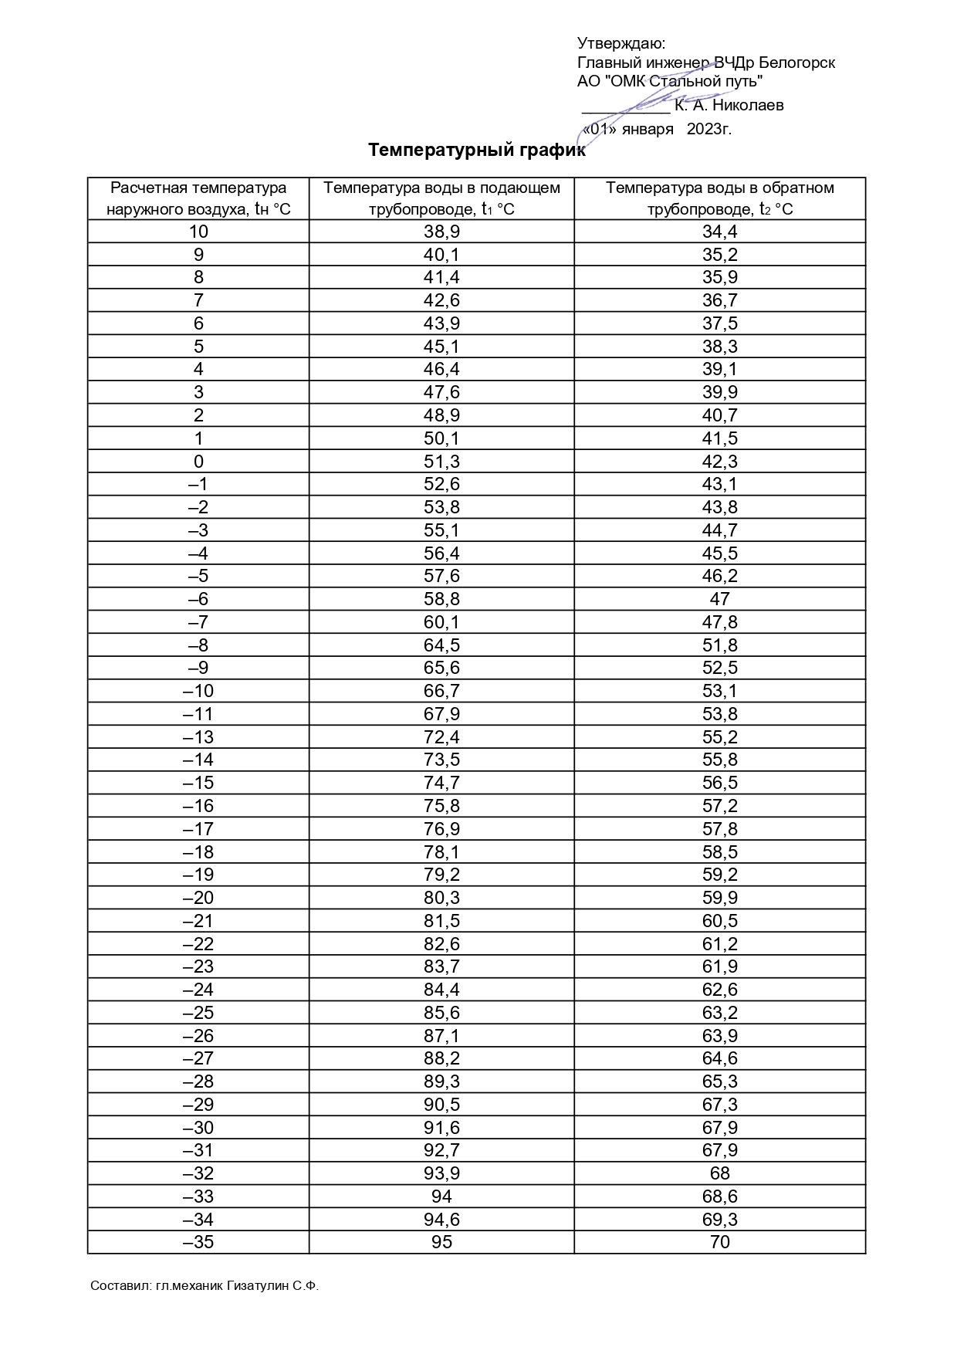
Рисунок 38 Утверждённый температурный график Вагонное ремонтное депо Белогорск – обособленное структурное подразделение АО «ОМК Стальной путь»

Котельная ООО «Дальжилстрой»
Схема теплоснабжения – четырехтрубная, закрытая. Регулирование отпуска тепловой энергии от котельной – качественное, в соответствии с утвержденным температурным графиком 95/70 °С.
Утверждённый температурный график приведён на рисунке ниже.

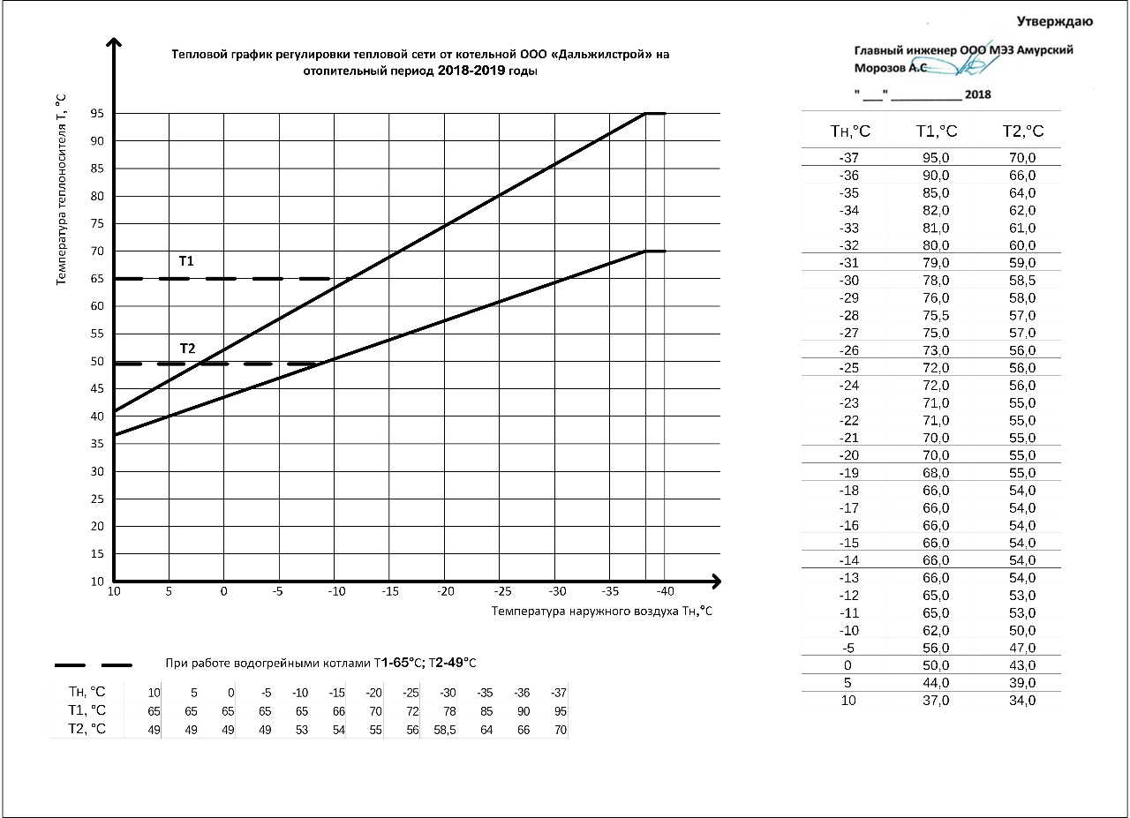
Рисунок 39 Температурный график работы котельной ООО «Дальжилстрой»
Котельная ООО «Теплоком»
Схема теплоснабжения – двухтрубная, закрытая. Регулирование отпуска тепловой энергии от котельной – качественное, в соответствии с утвержденным температурным графиком 95/70 °С.
Утверждённый температурный график приведён на рисунке

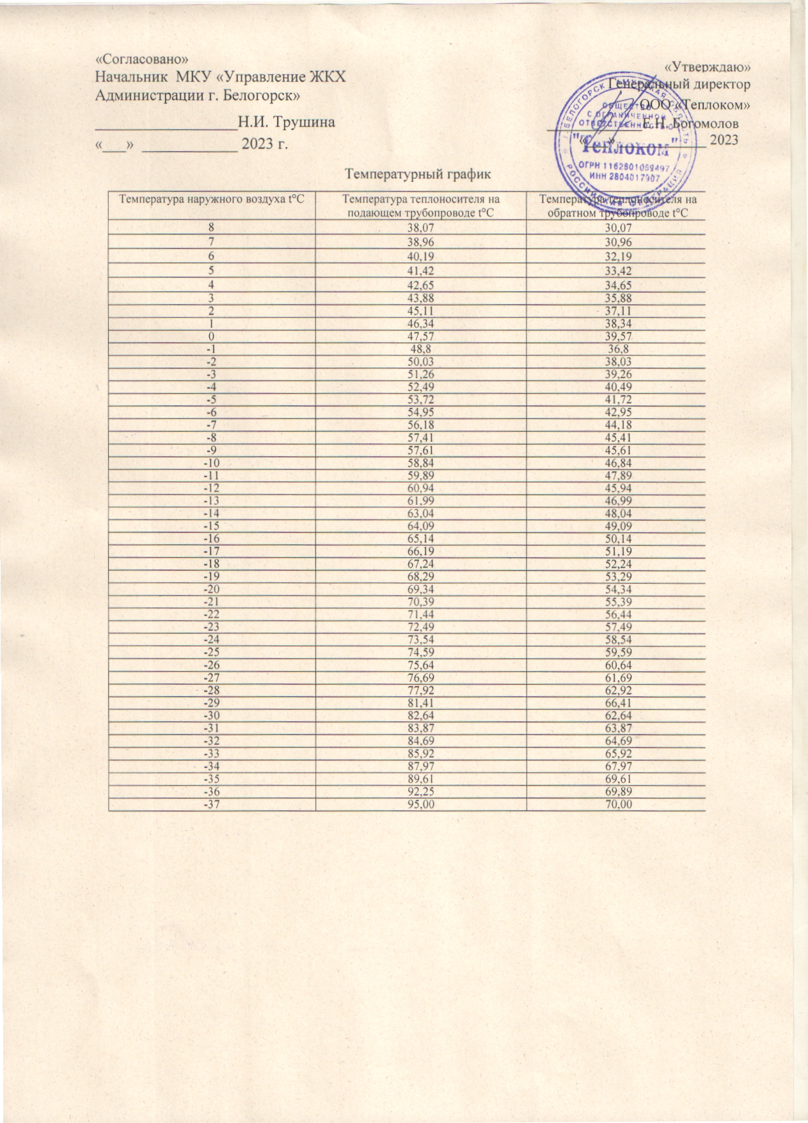
Рисунок 40 Температурный график работы котельной ООО «Теплоком»
Котельные Свободненского территориального участка Дирекции по тепловодоснабжению Забайкальской железной дороги филиала ОАО «РЖД»
Схема теплоснабжения – двух-, четырёхтрубная, закрытая. Регулирование отпуска тепловой энергии от котельных – качественное, в соответствии с утвержденным температурным графиком 95/70 °С.
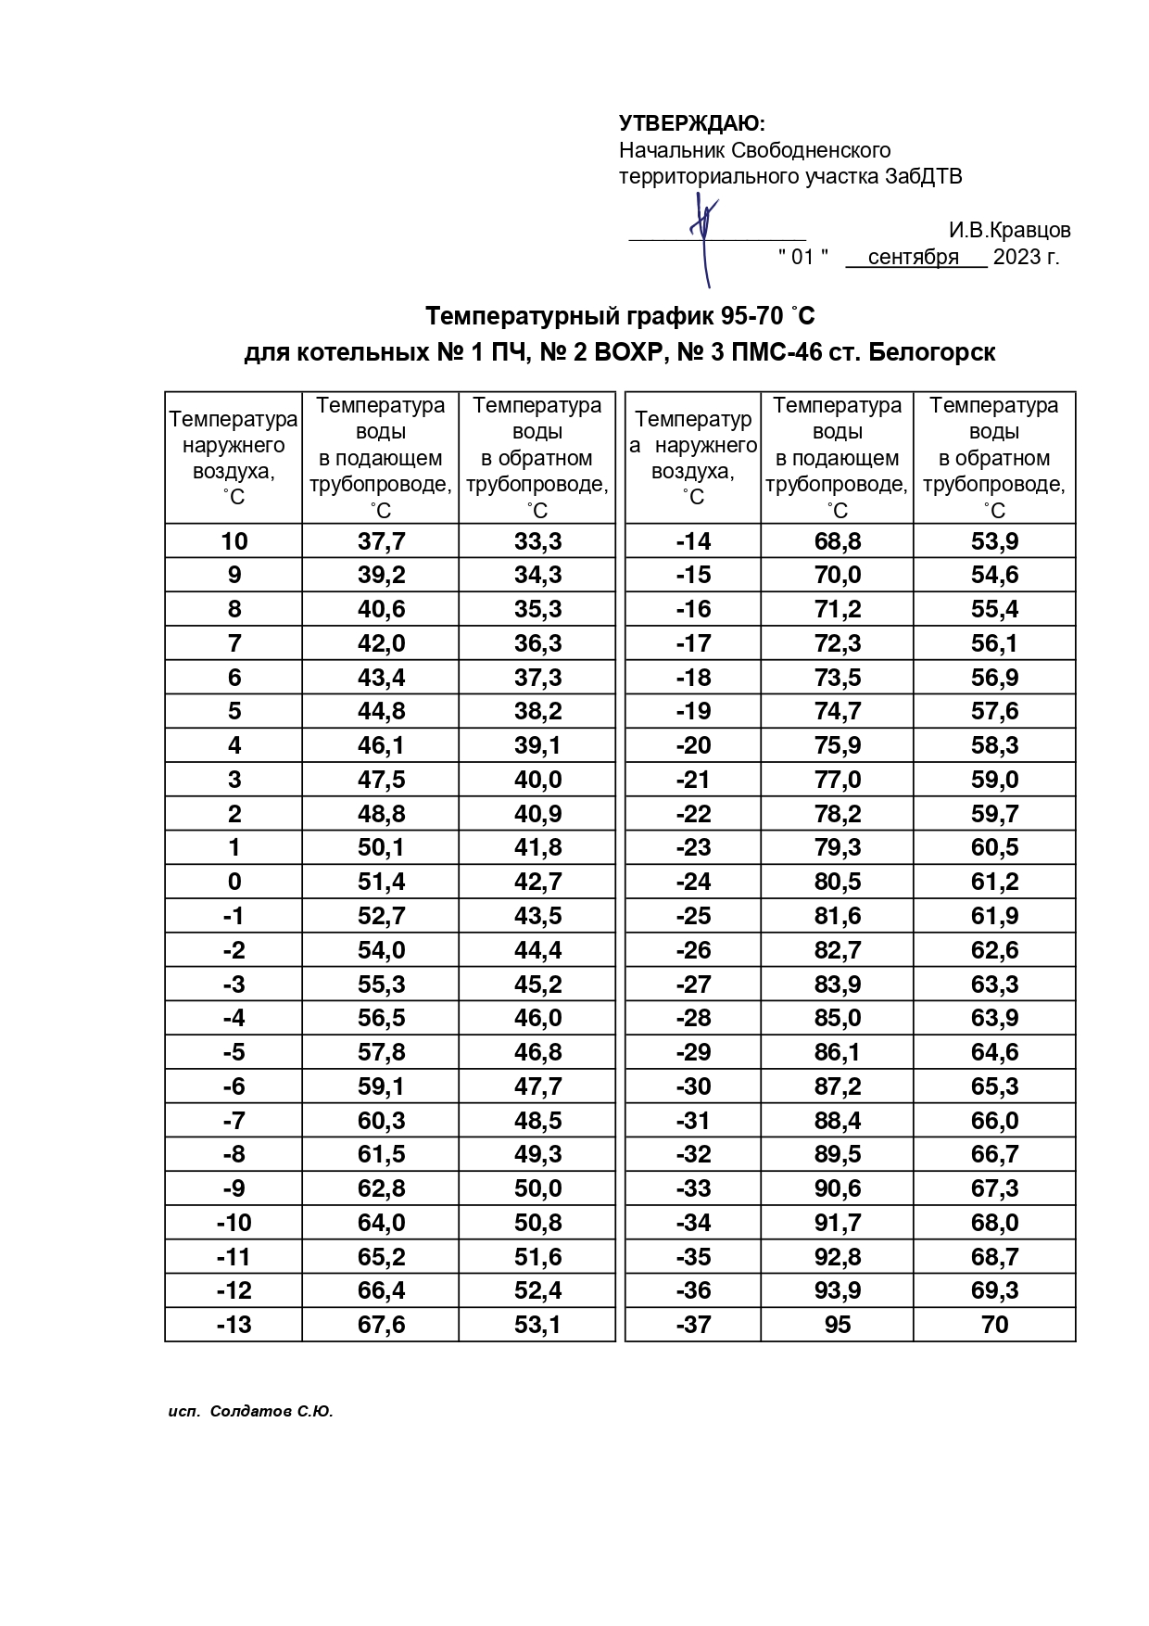
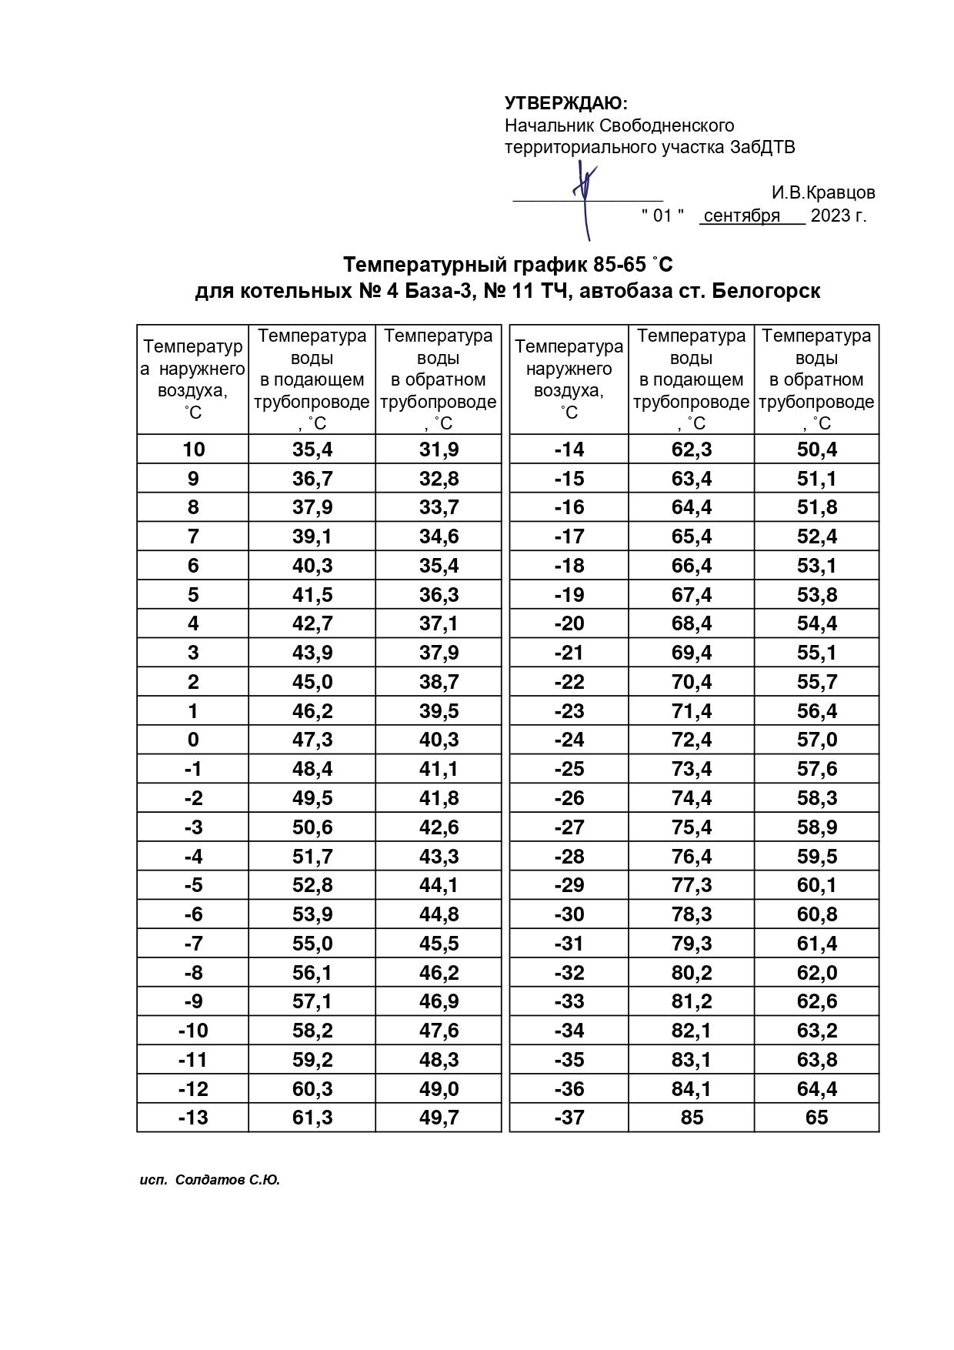
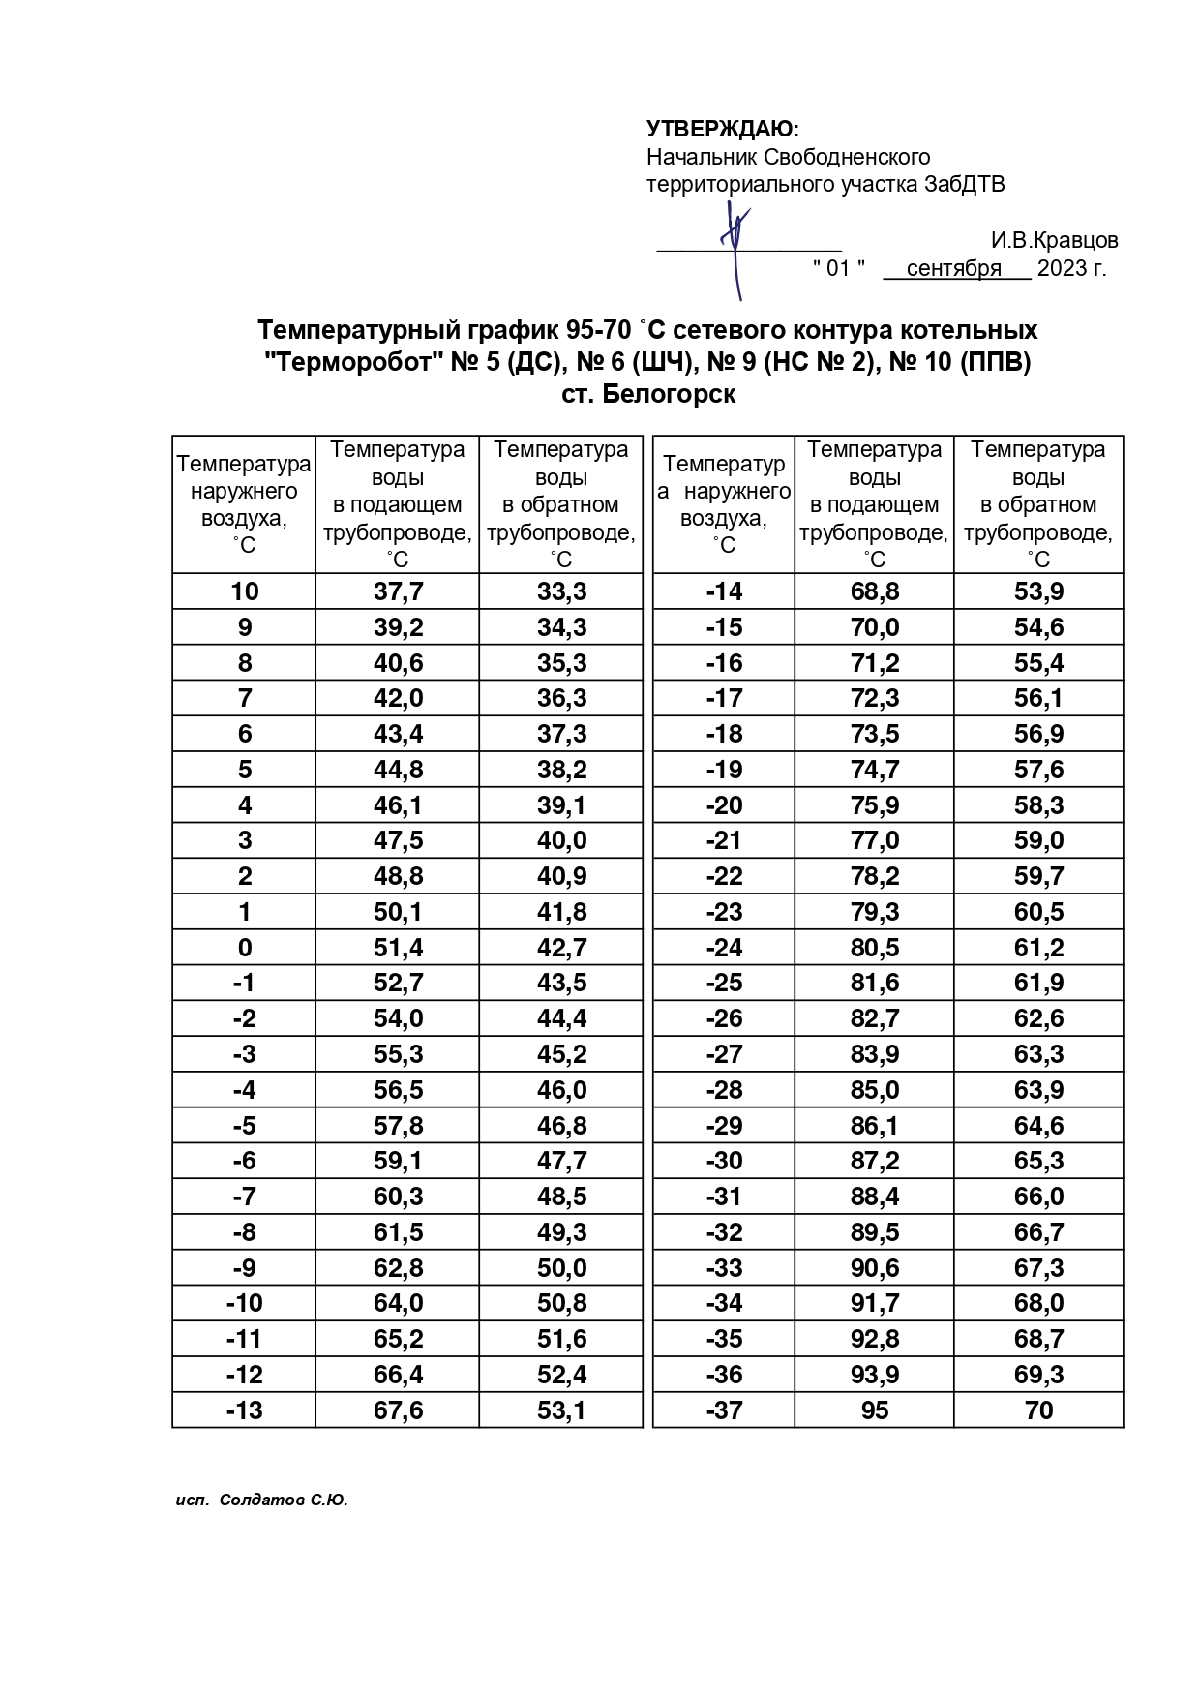

Рисунок 21 Температурные графики работы котельных Свободненского территориального участка Дирекции по тепловодоснабжению Забайкальской железной дороги филиала ОАО «РЖД»

- предложения по перспективной установленной тепловой мощности каждого источника тепловой энергии с предложениями по сроку ввода в эксплуатацию новых мощностей
Предложения описаны в пункте «в» Раздела 5.

- предложения по вводу новых и реконструкции существующих источников тепловой энергии с использованием возобновляемых источников энергии, а также местных видов топлива

Использование возобновляемых источников тепловой энергии не предусматривается.

Раздел 6. Предложения по строительству, реконструкции и (или) модернизации тепловых сетей
- предложения по строительству, реконструкции и (или) модернизации тепловых сетей, обеспечивающих перераспределение тепловой нагрузки из зон с дефицитом располагаемой тепловой мощности источников тепловой энергии в зоны с резервом располагаемой тепловой мощности источников тепловой энергии (использование существующих резервов)
Перечень мероприятий по строительству и перекладке тепловых сетей для переключения тепловой мощности с котельной «Районная» на котельную «Берег» представлен в таблице ниже.
Таблица 16 Перечень мероприятий по строительству и перекладке тепловых сетей
№ п/п | Мероприятия для схемы теплоснабжения | Год исполнения
1 | Модернизация теплотрассы по ул. Мастерская ТК23-ТК21 котельная "Южная" | 2024
2 | Модернизация трубопроводов в котельной "Транспортная" | 2024
3 | Модернизация теплотрассы по ул. Транспортная на участке ТК13-ТК14 котельная "Транспортная" | 2025
4 | Модернизация теплотрассы по ул. Серышево ТК12-ТК11 котельная «Транспортная» | 2027
5 | Модернизация сетей от ТК105/1 до МАОУ "Школа № 200" ул. Садовая, 9 | 2024
6 | Модернизация теплотрассы от ТК-78 до МКД ул. Гастелло 6 котельной «Транспортная» | 2024
В рамках реализации Схемы теплоснабжения на территории города Белогорск предусмотрено строительство новых участков тепловых сетей в связи с новыми подключениями потребителей (таблица ниже).
Таблица 17 Строительство в связи с новым подключением, м
D, м | Котельная «Дальжилстрой» | Котельная «Дом престарелых» | Котельная м-н «Южный» | Котельная «Районная» | Котельная м-н «Амурсельмаш» | Котельная м-н «Транспортный» | Котельная ВОХР | Котельная ВЧД | ИТОГО:
0,04 | 35 | 0 | 83 | 298,5 | 116 | 21 | 0 | 18,18 | 571,68
0,05 | 54,6 | 75 | 33,19 | 136,41 | 684,5 | 64,47 | 0 | 0 | 1048,17
0,07 | 49,9 | 0 | 113,49 | 178,33 | 0 | 0 | 24,5 | 0 | 366,22
0,08 | 0 | 0 | 185,74 | 67,5 | 0 | 0 | 0 | 0 | 537,24
0,1 | 0 | 0 | 208,13 | 50,06 | 0 | 0 | 0 | 0 | 371,5
0,15 | 0 | 0 | 41,38 | 244,87 | 0 | 0 | 0 | 0 | 473,34
0,2 | 0 | 0 | 0 | 164,72 | 0 | 0 | 0 | 0 | 230,48
0,25 | 0 | 0 | 0 | 0 | 0 | 0 | 0 | 0 | 27,81
0,4 | 0 | 0 | 0 | 0 | 0 | 0 | 0 | 0 | 266,1
ИТОГО: | 139,5 | 75 | 664,93 | 1140,39 | 800,5 | 85,47 | 24,5 | 18,18 | 3892,54

Проектом Схемы предлагается строительство резервирующей перемычки для повышения надёжности системы централизованного теплоснабжения на территории города Белогорск (таблица ниже).
Таблица 18 Строительство резервирующей перемычки для повышения надёжности системы централизованного теплоснабжения на территории города Белогорск
Условный диаметр, м | Протяжённость, м
 | Котельная «Районная» | Котельная мкр. «пос. Южный»
0,35 | 2 434,64
0,4 | 1 967,68
0,45 | 732,00
0,5 |  | 6 132,34
 | 5 134,32 | 6 132,34

На момент разработки Схемы теплоснабжения на территории города Белогорск перевод котельных в пиковый режим работы не требуется и не планируется.
К мероприятиям для повышения эффективности системы теплоснабжения можно отнести мероприятия, описанные в пункте «а» Главы 8 Обосновывающих материалов.

Таблица 19 Сведения о реконструкции тепловых сетей с увеличением диаметра трубопроводов для обеспечения перспективных приростов тепловой нагрузки на территории горда Белогорск, протяжённость, м.
D, м | Котельная ООО «Теплоком» | Котельная «Берег» | Котельная м-н «Южный» | Котельная «Районная» | Котельная м-н «Амурсельмаш» | Котельная м-н «Транспортный» | Котельная ВЧД | ИТОГО:
0,07 | 298 | 0 | 0 | 19,64 | 95 | 5 | 0 | 512,19
0,08 | 0 | 0 | 0 | 115,23 | 25 | 0 | 0 | 140,23
0,1 | 0 | 0 | 0 | 618,2 | 0 | 15 | 0 | 633,2
0,15 | 169 | 18 | 0 | 55 | 1204,31 | 0 | 0 | 1446,31
0,2 | 0 | 209,68 | 5 | 185 | 0 | 0 | 62 | 461,68
0,25 | 0 | 0 | 155,66 | 182 | 0 | 0 | 0 | 337,66
0,3 | 0 | 0 | 0 | 486,08 | 0 | 0 | 0 | 1131,08
0,35 | 0 | 69 | 0 | 310 | 0 | 0 | 0 | 379
0,4 | 0 | 1489,54 | 0 | 0 | 0 | 0 | 0 | 1489,54
0,6 | 0 | 0 | 0 | 0 | 0 | 31 | 0 | 31
ИТОГО: | 467 | 1786,22 | 160,66 | 1971,15 | 1324,31 | 51 | 62 | 6561,89

Основная доля тепловых сетей на территории города Белогорск вводилась в эксплуатацию совместно с котельными, к которым они присоединены. Впоследствии производилась частичная перекладка и реконструкция аварийных участков, прокладывались трубопроводы для подключения новых потребителей. Основываясь на данных о сроках ввода в эксплуатацию источников тепла, можно сделать вывод, что тепловые сети на территории города Белогорск в основном прокладывались в период до 90-х годов, что обуславливает высокую степень износа тепловых сетей. Тепловые сети проложены надземным, подземным в непроходных каналах и бесканальным в траншее на песчаном основании способом. Вид тепловой изоляции, как правило, подвесная изоляция, материал основного слоя – минеральная вата.
С целью поддержания безаварийной работы тепловых сетей в отопительном периоде, в качестве первоочередных мероприятий предлагается плановая замена участков действующих сетей по результатам порывов на них в течение отопительного сезона, а также сетей с вышедшим нормативным сроком эксплуатации. В качестве изоляционного материала предлагается использовать пенополиуретан (ППУ) с защитной пленкой из полиэтилена. Основным эффектом от реализации данного мероприятия является снижение тепловых потерь при передаче теплоносителя от источника до потребителей и повышение надежности теплоснабжения потребителей. Кроме того, снижение тепловых потерь приведет к снижению объема отпуска тепловой энергии в сеть и, соответственно, позволит снизить потребление топлива на производство тепловой энергии, то есть увеличится эффективность использования топлива в системах теплоснабжения.
В таблице ниже приводится сводный перечень реконструируемых тепловых сетей в связи с истечением нормативного срока эксплуатации на территории города Белогорск в рамках концессионного соглашения.
Таблица 20 Сводный перечень реконструируемых тепловых сетей в связи с истечением нормативного срока эксплуатации на территории города Белогорск
№ п/п | Наименование мероприятия | Срок реализации
1 | Модернизация теплотрассы по ул. Мастерская ТК23-ТК21 котельная "Южная" | 2024
2 | Модернизация трубопроводов в котельной "Транспортная" | 2024
3 | Модернизация сетей от ТК105/1 до МАОУ "Школа № 200" ул. Садовая, 9 | 2024
4 | Модернизация теплотрассы от ТК-78 до МКД ул. Гастелло 6  котельной «Транспортная» | 2024
5 | Модернизация теплотрассы по ул. Транспортная на участке ТК13-ТК14 котельная "Транспортная" | 2025
6 | Модернизация теплотрассы по ул. Серышево ТК12-ТК11 котельная «Транспортная» | 2027
В таблице ниже приводится сводный перечень реконструируемых тепловых сетей в связи с истечением нормативного срока эксплуатации на территории города Белогорск за рамками концессионного соглашения.

Таблица 21 Сводный перечень реконструируемых тепловых сетей в связи с истечением нормативного срока эксплуатации на территории города Белогорск за рамками концессионного соглашения *, протяжённость сетей в м
D, м | Котельная ООО «Теплоком» | Котельная «Дальжилстрой» | Котельная «Берег» | Котельная «Озерная» | Котельная «Дом престарелых» | Котельная м-н «Южный» | Котельная «Районная» | Котельная м-н «Амурсельмаш» | Котельная «Благовещенская» | Котельная м-н «Транспортный» | Котельная ПМС | Котельная ВОХР | Котельная ПЧ | Котельная База-3 | Котельная ШЧ | Котельная ВЧД | ИТОГО:
0,025 | 0 | 12 | 15 | 0 | 0 | 75 | 18 | 50 | 0 | 39 | 13 | 223,3 | 10 | 0 | 0 | 0 | 455,3
0,03 | 20 | 0 | 0 | 0 | 0 | 0 | 0 | 0 | 0 | 0 | 0 | 0 | 0 | 0 | 0 | 0 | 20
0,032 | 68 | 536 | 56,92 | 0 | 0 | 77 | 175,5 | 157,31 | 32 | 63 | 63 | 17 | 7 | 0 | 0 | 0 | 1252,73
0,04 | 71 | 371 | 194,67 | 0 | 0 | 177 | 584 | 606 | 164 | 55 | 0 | 264 | 76 | 0 | 0 | 0 | 2562,67
0,045 | 0 | 0 | 0 | 0 | 0 | 0 | 0 | 25 | 0 | 0 | 0 | 0 | 0 | 0 | 0 | 0 | 25
0,05 | 286 | 1363,5 | 1551,48 | 45 | 120,62 | 709,53 | 2719,39 | 1378,2 | 84 | 441,82 | 1070,5 | 803,1 | 328,2 | 306 | 98 | 10,16 | 11579,41
0,07 | 454 | 324 | 289,86 | 139 | 235 | 824 | 675 | 414 | 0 | 157 | 0 | 587,43 | 1928 | 417 | 186 | 0 | 6856,69
0,076 | 0 | 0 | 0 | 0 | 0 | 0 | 53 | 0 | 0 | 0 | 0 | 0 | 0 | 0 | 0 | 0 | 53
0,08 | 58 | 1073 | 2914,46 | 1125,72 | 490 | 1448 | 2952 | 1962,98 | 241 | 1732 | 7 | 280 | 623 | 0 | 595 | 91,66 | 15614,82
0,1 | 1373 | 1828 | 2460,44 | 543,47 | 1225,35 | 3026,51 | 6488,97 | 1836 | 312 | 1038 | 1075 | 774,4 | 187,1 | 32 | 59 | 457,73 | 22949,73
0,125 | 65 | 0 | 205,24 | 0 | 668,49 | 376,86 | 797 | 2000,97 | 0 | 68 | 0 | 420,01 | 0 | 870 | 0 | 192,11 | 5708,68
0,15 | 708 | 2257 | 1967,53 | 0 | 275 | 1536,9 | 3770,99 | 1716 | 200 | 1441,8 | 376 | 229 | 360 | 0 | 18 | 519,43 | 15449,65
0,2 | 234 | 1089 | 1868,71 | 0 | 100 | 695,18 | 2512,3 | 1329,75 | 0 | 2379 | 345 | 154,9 | 953 | 0 | 0 | 0 | 12010,84
0,25 | 310 | 487 | 80,89 | 0 | 0 | 909 | 886,47 | 316 | 3 | 1436 | 0 | 0 | 557,2 | 0 | 0 | 0 | 5385,66
0,3 | 0 | 0 | 275,1 | 0 | 0 | 343,95 | 691 | 219 | 0 | 461 | 0 | 0 | 0 | 0 | 0 | 0 | 1990,05
0,35 | 0 | 0 | 0 | 0 | 0 | 0 | 0 | 0 | 0 | 83 | 0 | 0 | 0 | 0 | 0 | 0 | 83
0,4 | 0 | 0 | 714,9 | 0 | 0 | 15 | 0 | 209 | 0 | 0 | 0 | 0 | 0 | 0 | 0 | 0 | 938,9
0,5 | 0 | 0 | 60 | 0 | 0 | 0 | 0 | 0 | 0 | 410 | 0 | 0 | 0 | 0 | 0 | 0 | 470
ИТОГО: | 3647 | 9340,5 | 12655,2 | 1853,19 | 3114,46 | 10213,93 | 22323,62 | 12220,21 | 1036 | 9804,62 | 2949,5 | 3753,14 | 5029,5 | 1625 | 956 | 1271,09 | 103406,1

- предложения по строительству, реконструкции и (или) модернизации тепловых сетей для обеспечения перспективных приростов тепловой нагрузки в осваиваемых районах поселения, городского округа, города федерального значения под жилищную, комплексную или производственную застройку
Детальная информация представлена в пункте «а» Раздела 6.

- предложения по строительству, реконструкции и (или) модернизации тепловых сетей в целях обеспечения условий, при наличии которых существует возможность поставок тепловой энергии потребителям от различных источников тепловой энергии при сохранении надежности теплоснабжения;
Детальная информация представлена в пункте «а» Раздела 6.

- предложения по строительству, реконструкции и (или) модернизации тепловых сетей для повышения эффективности функционирования системы теплоснабжения, в том числе за счет перевода котельных в пиковый режим работы или ликвидации котельных по основаниям, указанным в подпункте "д" пункта 11 настоящего документа
Детальная информация представлена в пункте «а» Раздела 6.

- предложения по строительству, реконструкции и (или) модернизации тепловых сетей для обеспечения нормативной надежности теплоснабжения потребителей

Предлагается реконструкция существующих тепловых сетей с заменой трубопроводов и тепловой изоляции на современные материалы с применением энергоэффективных технологий. Таким образом, при реализации мероприятия будет обеспечена надежная и безопасная эксплуатация тепловых сетей. Более подробная информация представлена в разделе 6.

Раздел 7. Предложения по переводу открытых систем теплоснабжения (горячего водоснабжения) в закрытые системы горячего водоснабжения

- предложения по переводу существующих открытых систем теплоснабжения (горячего водоснабжения) в закрытые системы горячего водоснабжения, для осуществления которого необходимо строительство индивидуальных и (или) центральных тепловых пунктов при наличии у потребителей внутридомовых систем горячего водоснабжения
На территории муниципального образования городской округ Белогорск Амурской области предусмотрены как закрытая, так и открытая схема теплоснабжения на нужды ГВС.
Приготовление теплоносителя на нужды горячего водоснабжения потребителей закрытой схемы осуществляется в теплообменниках ИТП и непосредственно на котельных.
Отбор горячей воды при открытой схеме осуществляется непосредственно из трубопровода тепловой сети на котельной мкр. «Транспортный» эксплуатируемой ООО «Городские энергетические сети»
В микрорайоне Транспортный открытая 2-х трубная система теплоснабжения.
Котельная «Транспортная» отапливает 3 детских садика, 3 школы, 91 многоквартирный дом из них 88 домов с горячим водоснабжением из системы отопления. Для того что бы исполнить Федеральный Закон от 27.07.2010 № 190-ФЗ «О теплоснабжении» по переходу с открытого водоснабжения на закрытую систему предприятие рассматривает два варианта:
1. Для 88 многоквартирных домов установка скоростных водоводянных подогревателей непосредственно в подвалах этих домов. Для этого необходимо заключить договор с проектной организацией на обследование, и в тепловых узлах каждого дома установить скоростной водоводянной подогреватель, а также подвести к нему трубопроводы холодного и горячего водоснабжения.
Стоимость скоростного водоводяного подогревателя их модификацию и технические характеристики должна рассчитать проектная организация, на основании расчётов которой будет подбираться скоростные водоводяные подогреватели обследуемых домов.
2. Установка группы водоводянных подогревателей на самой котельной.
Для реализации этого проекта необходимо прокладка новых сетей для горячего водоснабжения вдоль существующих тепловых сетей протяжённостью 11 266,66 м в двухтрубном исполнении.
Разных диаметров, протяженностью и разных способов прокладки (надземно, подземно), так же необходимы гидравлические расчёты и установка дополнительной группы насосов на котельной «Транспортная».

- предложения по переводу существующих открытых систем теплоснабжения (горячего водоснабжения) в закрытые системы горячего водоснабжения, для осуществления которого отсутствует необходимость строительства индивидуальных и (или) центральных тепловых пунктов по причине отсутствия у потребителей внутридомовых систем горячего водоснабжения
В таблице ниже представлен объем капитальных вложений при переходе от открытой системы горячего водоснабжения на закрытую.
Таблица 22 Объем капитальных вложений при переходе от открытой системы горячего водоснабжения на закрытую, тыс. руб.
Инвестиционные проекты | 2025 г.
1 вариант
Установка ИТП в многоквартирных домах и отдельно стоящих зданиях, оснащенные элеваторными узлами, паянными теплообменниками для системы ГВС, балансировочными клапанами, запорной арматурой, КИП – 94 комплекта | 87 129,20
2 вариант
Строительство контура ГВС для закрытой системы теплоснабжения: теплообменные аппараты, группа насосов на ГВС, сети ГВС | 253 174,99

Раздел 8. Перспективные топливные балансы

- перспективные топливные балансы для каждого источника тепловой энергии по видам основного, резервного и аварийного топлива на каждом этапе
Источники тепловой энергии на территории города Белогорск используют в качестве основного топлива топочный мазут марки М100 и бурый уголь. Резервным и аварийным топливом для котельных, работающих на буром угле, является бурый уголь, на мазуте – мазут.
Расчеты перспективных максимальных часовых и годовых расходов основного вида топлива по каждому источнику тепловой энергии на территории города Белогорск, необходимого для обеспечения нормативного функционирования источников тепловой энергии, приведены в таблице ниже.

Таблица 23 Годовые расходы основного вида топлива для котельных муниципального образования
Статья баланса | Ед. изм. | 2024 | 2025 | 2026 | 2027 | 2028 | 2029-2030 | 2031-2035 | 2036-2040
Котельная мкр. «Транспортный», ул. Базарная, 2 |  | мазут |  |  |  | природный газ
Норматив удельного расхода топлива на отпуск ТЭ | кг у. т./Гкал | 187,37 | 187,37 | 187,37 | 187,37 | 192,42 | 192,42 | 192,42 | 192,42
Расход топлива | т у. т. | 17 436,02 | 17 364,02 | 10 483,30 | 10 469,49 | 10 751,67 | 10 751,67 | 10 751,67 | 10 751,67
 | т н. т. | 12 727,03 | 12 674,47 | 7 652,05 | 7 641,97 | 25 003,88 | 25 003,88 | 25 003,88 | 25 003,88
Максимальный часовой расход топлива | т у. т./ч | 8,52 | 8,44 | 7,07 | 6,81 | 6,99 | 6,99 | 6,99 | 6,99
 | т н. т./ч | 6,22 | 6,16 | 5,16 | 4,97 | 16,26 | 16,26 | 16,26 | 16,26
Котельная «Районная», ул. Маяковская, 1 |  | уголь
Норматив удельного расхода топлива на отпуск ТЭ | кг у. т./Гкал | 188,62 | 188,62 | 188,62 | 188,62 | 188,62 | 188,62 | 188,62 | 188,62
Расход топлива | т у. т. | 19 172,61 | 18 959,86 | 18 863,41 | 31 377,49 | 31 377,49 | 31 377,49 | 31 377,49 | 31 377,49
 | т н. т. | 44 587,46 | 44 092,70 | 43 868,40 | 72 970,91 | 72 970,91 | 72 970,91 | 72 970,91 | 72 970,91
Максимальный часовой расход топлива | т у. т./ч | 8,89 | 8,76 | 8,67 | 13,05 | 13,05 | 13,05 | 13,05 | 13,05
 | т н. т./ч | 20,69 | 20,37 | 20,17 | 30,35 | 30,35 | 30,35 | 30,35 | 30,35
Котельная мкр. «Берег», ул. Набережная, 2 |  | уголь
Норматив удельного расхода топлива на отпуск ТЭ | кг у. т./Гкал | 188,62 | 188,62 | 188,62 | 188,62 | 188,62 | 188,62 | 188,62 | 188,62
Расход топлива | т у. т. | 15 018,71 | 14 823,73 | 14 634,67 | 14 571,99 | 14 571,99 | 14 571,99 | 14 571,99 | 14 571,99
 | т н. т. | 34 927,24 | 34 473,78 | 34 034,11 | 33 888,35 | 33 888,35 | 33 888,35 | 33 888,35 | 33 888,35
Максимальный часовой расход топлива | т у. т./ч | 4,82 | 4,75 | 4,68 | 4,36 | 4,36 | 4,36 | 4,36 | 4,36
 | т н. т./ч | 11,2 | 11,04 | 10,88 | 10,14 | 10,14 | 10,14 | 10,14 | 10,14
Котельная мкр. «пос. Южный» |  | уголь
Норматив удельного расхода топлива на отпуск ТЭ | кг у. т./Гкал | 196,45 | 196,45 | 196,45 | 188,62 | 188,62 | 188,62 | 188,62 | 188,62
Расход топлива | т у. т. | 11 997,83 | 11 875,26 | 11 729,79 | 13 227,36 | 13 227,36 | 13 227,36 | 13 227,36 | 13 227,36
 | т н. т. | 27 901,93 | 27 616,89 | 27 278,58 | 30 761,31 | 30 761,31 | 30 761,31 | 30 761,31 | 30 761,31
Максимальный часовой расход топлива | т у. т./ч | 3,91 | 3,85 | 3,8 | 4,69 | 4,69 | 4,69 | 4,69 | 4,69
 | т н. т./ч | 9,1 | 8,96 | 8,83 | 10,9 | 10,9 | 10,9 | 10,9 | 10,9
Котельная мкр. «Амурсельмаш», ул. 9-го Мая, 210 |  | мазут | СПГ
Норматив удельного расхода топлива на отпуск ТЭ | кг у. т./Гкал | 192,02 | 156 | 156 | 156 | 156 | 156 | 156 | 156
Расход топлива | т у. т. | 7 777,75 | 6 257,97 | 6 257,97 | 6 257,97 | 6 257,97 | 6 257,97 | 6 257,97 | 6 257,97
 | т н. т. | 5 677,19 | 3 985,97 | 3 985,97 | 3 985,97 | 3 985,97 | 3 985,97 | 3 985,97 | 3 985,97
Максимальный часовой расход топлива | т у. т./ч | 3,49 | 2,75 | 2,75 | 2,75 | 2,75 | 2,75 | 2,75 | 2,75
 | т н. т./ч | 8,11 | 1,75 | 1,75 | 1,75 | 1,75 | 1,75 | 1,75 | 1,75
Котельная мкр. «Мелькомбинат», ул. 50 лет Комсомола, 28 |  | уголь
Норматив удельного расхода топлива на отпуск ТЭ | кг у. т./Гкал | 188,98 | 188,98 | 188,98 | 188,98 | 188,98 | 188,98 | 188,98 | 188,98
Расход топлива | т у. т. | 4 806,68 | 4 741,70 | 4 678,70 | 4 678,70 | 4 678,70 | 4 678,70 | 4 678,70 | 4 678,70
 | т н. т. | 11 178,32 | 11 027,21 | 10 880,69 | 10 880,69 | 10 880,69 | 10 880,69 | 10 880,69 | 10 880,69
Максимальный часовой расход топлива | т у. т./ч | 1,53 | 1,5 | 1,48 | 1,48 | 1,48 | 1,48 | 1,48 | 1,48
 | т н. т./ч | 3,55 | 3,49 | 3,44 | 3,44 | 3,44 | 3,44 | 3,44 | 3,44
Котельная мкр. «Томский», пер. Томский |  | мазут |  |  |  | природный газ
Норматив удельного расхода топлива на отпуск ТЭ | кг у. т./Гкал | 187,37 | 187,37 | 187,37 | 187,37 | 151,3 | 151,3 | 151,3 | 151,3
Расход топлива | т у. т. | 4 270,69 | 4 257,84 | 4 260,35 | 4 260,35 | 3 876,30 | 3 876,30 | 3 876,30 | 3 876,30
 | т н. т. | 3 117,30 | 3 107,91 | 3 109,74 | 3 109,74 | 2 820,30 | 2 820,30 | 2 820,30 | 2 820,30
Максимальный часовой расход топлива | т у. т./ч | 1,69 | 1,67 | 1,65 | 1,65 | 1,58 | 1,58 | 1,58 | 1,58
 | т н. т./ч | 3,94 | 3,88 | 3,84 | 3,84 | 3,76 | 3,76 | 3,76 | 3,76
Котельная «125 квартала», ул. Кирова, 170 |  | уголь
Норматив удельного расхода топлива на отпуск ТЭ | кг у. т./Гкал | 192,72 | 192,72 | 192,72 | 192,72 | 192,72 | 192,72 | 192,72 | 192,72
Расход топлива | т у. т. | 2 500,00 | 2 461,94 | 2 425,03 | 2 425,03 | 2 425,03 | 2 425,03 | 2 425,03 | 2 425,03
 | т н. т. | 5 813,96 | 5 725,44 | 5 639,61 | 5 639,61 | 5 639,61 | 5 639,61 | 5 639,61 | 5 639,61
Максимальный часовой расход топлива | т у. т./ч | 1,38 | 1,36 | 1,34 | 1,34 | 1,34 | 1,34 | 1,34 | 1,34
 | т н. т./ч | 3,21 | 3,16 | 3,11 | 3,11 | 3,11 | 3,11 | 3,11 | 3,11
Котельная «Дом престарелых», ул. Никольское шоссе, 170 |  | уголь
Норматив удельного расхода топлива на отпуск ТЭ | кг у. т./Гкал | 188,65 | 188,65 | 188,65 | 188,65 | 2 172,67 | 188,65 | 188,65
Расход топлива | т у. т. | 2 235,22 | 2 207,92 | 2 181,45 | 2 172,67 | 5 052,72 | 2 172,67 | 2 172,67
 | т н. т. | 5 198,19 | 5 134,70 | 5 073,13 | 5 052,72 | 3,83 | 5 052,72 | 5 052,72
Максимальный часовой расход топлива | т у. т./ч | 0,75 | 0,74 | 0,73 | 0,72 | 1,68 | 0,72 | 0,72
 | т н. т./ч | 1,74 | 1,71 | 1,69 | 1,68 |  | 1,68 | 1,68
Котельная «СПТУ-13», ул. Кирова, 265 |  | уголь
Норматив удельного расхода топлива на отпуск ТЭ | кг у. т./Гкал | 189,87 | 189,87 | 189,87 | 189,87 | 189,87 | 189,87 | 189,87 | 189,87
Расход топлива | т у. т. | 1 247,42 | 1 229,43 | 1 211,99 | 1 211,99 | 1 211,99 | 1 211,99 | 1 211,99 | 1 211,99
 | т н. т. | 2 900,97 | 2 859,14 | 2 818,58 | 2 818,58 | 2 818,58 | 2 818,58 | 2 818,58 | 2 818,58
Максимальный часовой расход топлива | т у. т./ч | 0,82 | 0,81 | 0,8 | 0,8 | 0,8 | 0,8 | 0,8 | 0,8
 | т н. т./ч | 1,92 | 1,89 | 1,86 | 1,86 | 1,86 | 1,86 | 1,86 | 1,86
Котельная «Комсомольская», ул. 50 лет Комсомола, 60/2 |  | уголь
Норматив удельного расхода топлива на отпуск ТЭ | кг у. т./Гкал | 189,87 | 189,87 | 189,87 | 189,87 | 189,87 | 189,87 | 189,87 | 189,87
Расход топлива | т у. т. | 794,36 | 791,04 | 787,73 | 787,73 | 787,73 | 787,73 | 787,73 | 787,73
 | т н. т. | 1 847,35 | 1 839,64 | 1 831,93 | 1 831,93 | 1 831,93 | 1 831,93 | 1 831,93 | 1 831,93
Максимальный часовой расход топлива | т у. т./ч | 0,27 | 0,27 | 0,26 | 0,26 | 0,26 | 0,26 | 0,26 | 0,26
 | т н. т./ч | 0,63 | 0,62 | 0,61 | 0,61 | 0,61 | 0,61 | 0,61 | 0,61
Котельная «Озёрная», ул. Озёрная, 2 |  | уголь
Норматив удельного расхода топлива на отпуск ТЭ | кг у. т./Гкал | 189,87 | 189,87 | 186,27 | 186,27 | 186,27 | 186,27 | 186,27 | 186,27
Расход топлива | т у. т. | 634,66 | 629,71 | 613,07 | 611,51 | 611,51 | 611,51 | 611,51 | 611,51
 | т н. т. | 1 475,95 | 1 464,45 | 1 425,75 | 1 422,12 | 1 422,12 | 1 422,12 | 1 422,12 | 1 422,12
Максимальный часовой расход топлива | т у. т./ч | 0,13 | 0,13 | 0,13 | 0,13 | 0,13 | 0,13 | 0,13 | 0,13
 | т н. т./ч | 0,31 | 0,31 | 0,3 | 0,3 | 0,3 | 0,3 | 0,3 | 0,3
Котельная № 170 «Благовещенская», ул. Благовещенская |  | уголь
Норматив удельного расхода топлива на отпуск ТЭ | кг у. т./Гкал | 196,88 | 196,88 | 188,48 | 188,48 | 188,48 | 188,48 | 188,48 | 188,48
Расход топлива | т у. т. | 218,33 | 215,02 | 202,78 | 201,76 | 201,76 | 201,76 | 201,76 | 201,76
 | т н. т. | 507,73 | 500,04 | 471,57 | 469,2 | 469,2 | 469,2 | 469,2 | 469,2
Максимальный часовой расход топлива | т у. т./ч | 0,2 | 0,2 | 0,19 | 0,19 | 0,19 | 0,19 | 0,19 | 0,19
 | т н. т./ч | 0,47 | 0,46 | 0,44 | 0,44 | 0,44 | 0,44 | 0,44 | 0,44
Котельная ООО «Теплоком», ул. Кирова, 300 |  | уголь
Норматив удельного расхода топлива на отпуск ТЭ | кг у. т./Гкал | 194,24 | 194,24 | 188,48 | 188,48 | 188,48 | 188,48 | 188,48 | 188,48
Расход топлива | т у. т. | 3 052,33 | 3 046,46 | 2 911,21 | 2 896,33 | 2 896,33 | 2 896,33 | 2 896,33 | 2 896,33
 | т н. т. | 7 098,45 | 7 084,79 | 6 770,27 | 6 735,64 | 6 735,64 | 6 735,64 | 6 735,64 | 6 735,64
Максимальный часовой расход топлива | т у. т./ч | 1,07 | 1,06 | 1,01 | 1 | 1 | 1 | 1 | 1
 | т н. т./ч | 2,49 | 2,45 | 2,35 | 2,33 | 2,33 | 2,33 | 2,33 | 2,33
Котельная ООО «Дальжилстрой», ул. Производственная, 18 |  | уголь
Норматив удельного расхода топлива на отпуск ТЭ | кг у. т./Гкал | 193,76 | 193,76 | 193,76 | 193,76 | 193,76 | 193,76 | 193,76 | 193,76
Расход топлива | т у. т. | 5 106,93 | 5 072,60 | 5 075,85 | 4 898,09 | 4 898,09 | 4 898,09 | 4 898,09 | 4 898,09
 | т н. т. | 11 876,59 | 11 796,75 | 11 804,31 | 11 390,90 | 11 390,90 | 11 390,90 | 11 390,90 | 11 390,90
Максимальный часовой расход топлива | т у. т./ч | 2,47 | 2,47 | 2,49 | 2,49 | 2,49 | 2,49 | 2,49 | 2,49
 | т н. т./ч | 5,74 | 5,75 | 5,8 | 5,8 | 5,8 | 5,8 | 5,8 | 5,8
Котельная Вагонное ремонтное депо Белогорск – обособленное структурное подразделение АО «ОМК Стальной путь» |  | уголь
Норматив удельного расхода топлива на отпуск ТЭ | кг у. т./Гкал | 194,24 | 194,24 | 194,24 | 194,24 | 194,24 | 194,24 | 194,24 | 194,24
Расход топлива | т у. т. | 324,43 | 330,55 | 330,55 | 330,55 | 330,55 | 330,55 | 330,55 | 330,55
 | т н. т. | 754,5 | 768,73 | 768,73 | 768,73 | 768,73 | 768,73 | 768,73 | 768,73
Максимальный часовой расход топлива | т у. т./ч | 0,55 | 0,56 | 0,56 | 0,56 | 0,56 | 0,56 | 0,56 | 0,56
 | т н. т./ч | 1,28 | 1,3 | 1,3 | 1,3 | 1,3 | 1,3 | 1,3 | 1,3
Котельная ПЧ (№ 1), Амурская обл., г. Белогорск, ул. Садовая, 31 |  | уголь
Норматив удельного расхода топлива на отпуск ТЭ | кг у. т./Гкал | 230,53 | 230,53 | 230,53 | 194,24 | 194,24 | 194,24 | 194,24 | 194,24
Расход топлива | т у. т. | 385,05 | 392,31 | 392,31 | 330,55 | 330,55 | 330,55 | 330,55 | 330,55
 | т н. т. | 895,46 | 912,35 | 912,35 | 768,73 | 768,73 | 768,73 | 768,73 | 768,73
Максимальный часовой расход топлива | т у. т./ч | 1,02 | 1,01 | 1,01 | 0,85 | 0,85 | 0,85 | 0,85 | 0,85
 | т н. т./ч | 2,37 | 2,36 | 2,36 | 1,99 | 1,99 | 1,99 | 1,99 | 1,99
Котельная ВОХР (№ 2) Амурская обл., г. Белогорск, ул. Калининская, 2 |  | уголь
Норматив удельного расхода топлива на отпуск ТЭ | кг у. т./Гкал | 230,53 | 230,53 | 230,53 | 230,53 | 230,53 | 230,53 | 230,53 | 230,53
Расход топлива | т у. т. | 3 714,56 | 3 714,56 | 3 714,56 | 3 714,56 | 3 714,56 | 3 714,56 | 3 714,56 | 3 714,56
 | т н. т. | 8 638,52 | 8 638,52 | 8 638,52 | 8 638,52 | 8 638,52 | 8 638,52 | 8 638,52 | 8 638,52
Максимальный часовой расход топлива | т у. т./ч | 1 | 1 | 1 | 1 | 1 | 1 | 1 | 1
 | т н. т./ч | 2,33 | 2,33 | 2,33 | 2,33 | 2,33 | 2,33 | 2,33 | 2,33
Котельная ПМС-46 (№ 3), Амурская обл., г. Белогорск, ул. Невского, 1а |  | уголь
Норматив удельного расхода топлива на отпуск ТЭ | кг у. т./Гкал | 230,53 | 230,53 | 230,53 | 194,24 | 194,24 | 194,24 | 194,24 | 194,24
Расход топлива | т у. т. | 1 983,30 | 1 915,68 | 1 915,68 | 1 614,12 | 1 614,12 | 1 614,12 | 1 614,12 | 1 614,12
 | т н. т. | 4 612,32 | 4 455,08 | 4 455,08 | 3 753,76 | 3 753,76 | 3 753,76 | 3 753,76 | 3 753,76
Максимальный часовой расход топлива | т у. т./ч | 0,52 | 0,52 | 0,52 | 0,43 | 0,43 | 0,43 | 0,43 | 0,43
 | т н. т./ч | 1,21 | 1,2 | 1,2 | 1,01 | 1,01 | 1,01 | 1,01 | 1,01
Котельная База-3 (№ 4), Амурская обл., г. Белогорск, ул. Шевченко, 69 |  | уголь
Норматив удельного расхода топлива на отпуск ТЭ | кг у. т./Гкал | 230,53 | 230,53 | 230,53 | 194,24 | 194,24 | 194,24 | 194,24 | 194,24
Расход топлива | т у. т. | 647,42 | 624,02 | 602,25 | 495,91 | 495,91 | 495,91 | 495,91 | 495,91
 | т н. т. | 1 505,62 | 1 451,20 | 1 400,58 | 1 153,28 | 1 153,28 | 1 153,28 | 1 153,28 | 1 153,28
Максимальный часовой расход топлива | т у. т./ч | 0,16 | 0,16 | 0,16 | 0,13 | 0,13 | 0,13 | 0,13 | 0,13
 | т н. т./ч | 0,37 | 0,37 | 0,36 | 0,3 | 0,3 | 0,3 | 0,3 | 0,3
Котельная ШЧ (№ 6), Амурская обл., г. Белогорск, ул. Строительная |  | уголь
Норматив удельного расхода топлива на отпуск ТЭ | кг у. т./Гкал | 230,53 | 230,53 | 230,53 | 230,53 | 230,53 | 230,53 | 230,53 | 230,53
Расход топлива | т у. т. | 311,6 | 295,2 | 280,44 | 260,87 | 260,87 | 260,87 | 260,87 | 260,87
 | т н. т. | 724,64 | 686,51 | 652,18 | 606,68 | 606,68 | 606,68 | 606,68 | 606,68
Максимальный часовой расход топлива | т у. т./ч | 0,08 | 0,07 | 0,07 | 0,07 | 0,07 | 0,07 | 0,07 | 0,07
 | т н. т./ч | 0,18 | 0,17 | 0,16 | 0,16 | 0,16 | 0,16 | 0,16 | 0,16

- потребляемые источником тепловой энергии виды топлива, включая местные виды топлива, а также используемые возобновляемые источники энергии
В качестве основных видов топлива на котельных ООО «Городские энергетические сети» используются мазут и бурый уголь.
Резервным и аварийным топливом для источников, работающих на буром угле, является бурый уголь, на мазуте – мазут.
Источники тепловой энергии других теплоснабжающих организаций в качестве основного вида топлива используют бурый уголь Райчихинского месторождения.
Доставка топлива осуществляется автомобильным и железнодорожным транспортом, беспрерывно в течение года.
Таблица 24 Виды потребляемого топлива
№ п/п | Котельная | № котла | Тип котла | Марка котла | Вид топлива
ООО «Городские энергетические сети»
1 | Котельная "Берег" | 1 | водогрейный | КЕВ 10-14с | Бурый уголь
 |  | 2 | водогрейный | КЕВ 10-14с | Бурый уголь
 |  | 3 | водогрейный | КЕВ 10-14с | Бурый уголь
 |  | 4 | водогрейный | КЕВ 10-14с | Бурый уголь
2 | Котельная "Дом престарелых" | 1 | водогрейный | КВр-1,8 | Бурый уголь
 |  | 2 | водогрейный | КВр-1,8 | Бурый уголь
 |  | 3 | водогрейный | КВр-1,8 | Бурый уголь
 |  | 4 | водогрейный | КВр-1,8 | Бурый уголь
3 | Котельная "Комсомольская" | 1 | водогрейный | КВм-1,25 РПК | Бурый уголь
 |  | 2 | водогрейный | КВм-1,25 РПК | Бурый уголь
 |  | 3 | водогрейный | КВм-1,25 РПК | Бурый уголь
4 | Котельная "Мелькомбинат" | 1 | водогрейный | КВС-2,5 | Бурый уголь
 |  | 2 | водогрейный | КВС-2,0 | Бурый уголь
 |  | 3 | водогрейный | КВС-1,8 | Бурый уголь
 |  | 4 | водогрейный | КВС-2,0 | Бурый уголь
 |  | 5 | водогрейный | КВС-2,5 | Бурый уголь
5 | Котельная "Озерная" | 1 | водогрейный | Е-1,0-0,9р | Бурый уголь
 |  | 2 | водогрейный | Е-1,0-0,9р | Бурый уголь
 |  | 3 | водогрейный | Е-1,0-0,9р | Бурый уголь
6 | Котельная "Районная" | 1 | водогрейный | КЕВ 25-14с | Бурый уголь
 |  | 2 | водогрейный | КЕВ 25-14с | Бурый уголь
 |  | 3 | водогрейный | КЕВ 25-14с | Бурый уголь
7 | Котельная "СПТУ-13" | 1 | водогрейный | КВМ-1,33 К ШП | Бурый уголь
 |  | 2 | водогрейный | КВм-1,2 ШП "Гефест" | Бурый уголь
 |  | 3 | водогрейный | КВм-1,2 ШП "Гефест" | Бурый уголь
 |  | 4 | водогрейный | КВм 2,0-95 ШП | Бурый уголь
 |  | 5 | водогрейный | КВм-1,2 ШП "Гефест" | Бурый уголь
8 | Котельная "Томская" | 1 | водогрейный | ТВГ-2,5 | Мазут
 |  | 2 | водогрейный | КВа-1,86 | Мазут
 |  | 3 | водогрейный | ТВГ-1,5 | Мазут
 |  | 4 | водогрейный | ТВГ-1,5 | Мазут
 |  | 5 | водогрейный | ТВГ-1,5 | Мазут
 |  | 6 | водогрейный | КВа-1,86 | Мазут
9 | Котельная 125 квартала | 1 | водогрейный | КВм-1,8 КБ(Гефест-1,8-95 Шп) | Бурый уголь
 |  | 2 | водогрейный | КВм-1,28 КБ | Бурый уголь
 |  | 3 | водогрейный | КВм-1,8 КБ(Гефест-1,8-95 Шп) | Бурый уголь
 |  | 4 | водогрейный | КВм-1,8 КБ(Гефест-1,8-95 Шп) | Бурый уголь
 |  | 5 | водогрейный | КВм-1,8 КБ(Гефест-1,8-95 Шп) | Бурый уголь
 |  | 6 | водогрейный | КВм-1,8 КБ(Гефест-1,8-95 ТЛЗМ) | Бурый уголь
 |  | 7 | водогрейный | КВм-1,8 КБ(Гефест-1,8-95 ТЛЗМ) | Бурый уголь
10 | Котельная мкр. "Амурсельмаш" | 1 | паровой | ДКВР-13 | Мазут
 |  | 2 | паровой | ДКВР-13 ГМ | Мазут
 |  | 3 | водогрейный | ДКВР-13 ГМ | Мазут
 |  | 4 | водогрейный | ДЕВ-25 ГМ | Мазут
 |  | 5 | водогрейный | ДЕВ-25 ГМ | Мазут
11 | Котельная мкр. "Транспортный" | 1 | паровой | ДЕ-25-14 ГМО | Мазут
 |  | 2 | паровой | ДЕ-25-14 ГМО | Мазут
 |  | 3 | водогрейный | ДЕ-25-14 ГМО | Мазут
 |  | 4 | водогрейный | ДЕ-25-14 ГМО | Мазут
 |  | 5 | водогрейный | ДЕ-25-14 ГМО | Мазут
 |  | 6 | паровой | Е-1,0-0,9М | Мазут
12 | Котельная мкр. "пос. "Южный" | 1 | водогрейный | КВ11,63ТКС | Бурый уголь
 |  | 2 | водогрейный | КЕВ 10-14с | Бурый уголь
 |  | 3 | водогрейный | КЕВ 10-14с | Бурый уголь
 |  | 4 | водогрейный | КЕВ 10-14с | Бурый уголь
13 | Котельная «№ 170» (Благовещенская) | 1 | водогрейный | КВм0,42 | Бурый уголь
 |  | 2 | водогрейный | КВм0,42 | Бурый уголь
 |  | 3 | водогрейный | Е-1,0/9-2 | Бурый уголь
ООО «Теплоком»
1 | Котельная ООО «Теплоком», ул. Кирова, 300 | 1 | Котел водогр. | ДКВР-4/13 | Бурый уголь
 |  | 2 | Котел водогр. | ДКВР-4/13 | Бурый уголь
 |  | 3 | Котел водогр. | ДКВР-4/13 | Бурый уголь
ООО «Дальжилстрой»
1 | Котельная ООО «Дальжилстрой», ул. Производственная, 18 | 1 | Котел водогр. | КЕ-10-14с | Бурый уголь
 |  | 2 | Котел водогр. | КЕ-6,5-14с | Бурый уголь
 |  | 3 | Котел водогр. | КЕ-6,5-14с | Бурый уголь
Вагонное ремонтное депо Белогорск – обособленное структурное подразделение АО «ОМК Стальной путь»
1 | Котельная Вагонное ремонтное депо Белогорск – обособленное структурное подразделение АО «ОМК Стальной путь» | 1 | Котел водогр. | КВм-2,5 | Бурый уголь
 |  | 2 | Котел водогр. | КВм-2,5 | Бурый уголь
Свободненский территориальный участок Забайкальской дирекции по тепловодоснабжению, структурного подразделения центральной дирекции по тепло-, водоснабжению – ОАО «РЖД»
1 | Котельная ПЧ (№ 1) | 1 | Котел водогр. | ЕА | Уголь
 |  | 2 | Котел водогр. | ФД | Уголь
 |  | 3 | Котел водогр. | ФД | Уголь
 |  | 4 | Котел водогр. | ФД | Уголь
2 | Котельная ВОХР (№ 2) | 1 | Котел водогр. | КВм-1,2 | Уголь
 |  | 2 | Котел водогр. | КВм-1,2 | Уголь
 |  | 3 | Котел водогр. | КВм-1,2 | Уголь
 |  | 4 | Котел водогр. | КВм-2,5 | Уголь
 |  | 5 | Котел водогр. | Гефест 2,5 (КВ 2,5) | Уголь
3 | Котельная ПМС-46 (№ 3) | 1 | Котел водогр. | Еа | Уголь
 |  | 2 | Котел водогр. | Еа | Уголь
 |  | 3 | Котел водогр. | Е 1/9 | Уголь
 |  | 4 | Котел водогр. | Е 1/9 | Уголь
4 | Котельная База-3 (№ 4) | 1 | Котел водогр. | КВ-0,63 | Уголь
 |  | 2 | Котел водогр. | КВ-0,63 | Уголь
5 | Котельная ШЧ (№ 6) | 1 | Котел водогр. | КВа0,4 Б/К | Уголь
 |  | 2 | Котел водогр. | КВа0,4 Б/К | Уголь

- виды топлива (в случае, если топливом является уголь, - вид ископаемого угля в соответствии с Межгосударственным стандартом ГОСТ 25543-2013 "Угли бурые, каменные и антрациты. Классификация по генетическим и технологическим параметрам"), их долю и значение низшей теплоты сгорания топлива, используемые для производства тепловой энергии по каждой системе теплоснабжения
Основными и резервными видами топлива для источников тепловой энергии на территории города Белогорск являются уголь бурый и мазут М-100.
Средняя низшая теплота сгорания угля по результатам экспертизы, проведённой в 2020 году, составляет 2844 ккал/кг.
Средняя низшая теплота сгорания мазута М-100 составляет 9500÷9700 ккал/кг.
В перспективе предусматривается перевод на природный газ котельной мкр. «Транспортный» и котельой «Томская».

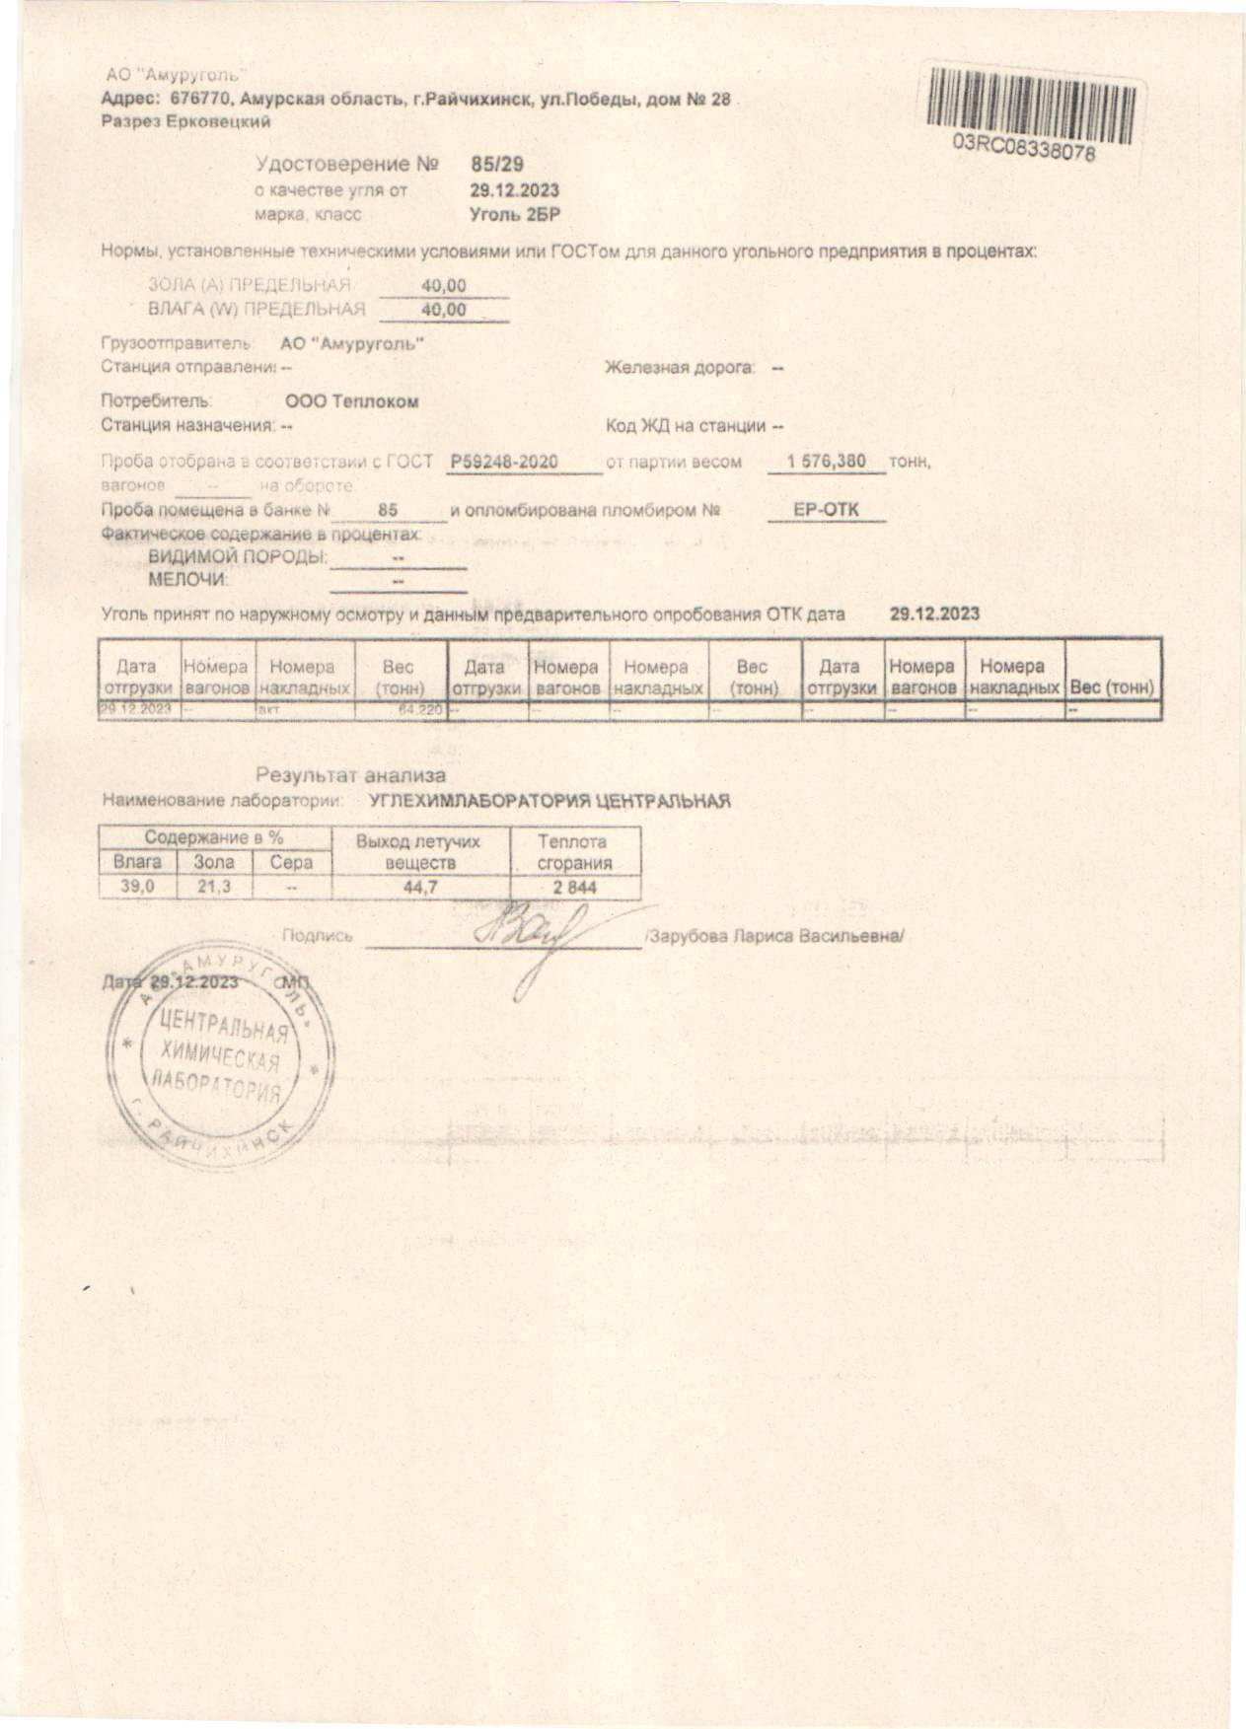
Рисунок 42 Количественные показатели угля по ЗАО «Амуруголь».

- преобладающий в поселении, городском округе вид топлива, определяемый по совокупности всех систем теплоснабжения, находящихся в соответствующем поселении, городском округе
Основной вид топлива для всех источников теплоснабжения – уголь.
Таблица 25 Виды потребляемого топлива
№ п/п | Котельная | № котла | Тип котла | Марка котла | Вид топлива
ООО «Городские энергетические сети»
1 | Котельная "Берег" | 1 | водогрейный | КЕВ 10-14с | Бурый уголь
 |  | 2 | водогрейный | КЕВ 10-14с | Бурый уголь
 |  | 3 | водогрейный | КЕВ 10-14с | Бурый уголь
 |  | 4 | водогрейный | КЕВ 10-14с | Бурый уголь
2 | Котельная "Дом престарелых" | 1 | водогрейный | КВр-1,8 | Бурый уголь
 |  | 2 | водогрейный | КВр-1,8 | Бурый уголь
 |  | 3 | водогрейный | КВр-1,8 | Бурый уголь
 |  | 4 | водогрейный | КВр-1,8 | Бурый уголь
3 | Котельная "Комсомольская" | 1 | водогрейный | КВм-1,25 РПК | Бурый уголь
 |  | 2 | водогрейный | КВм-1,25 РПК | Бурый уголь
 |  | 3 | водогрейный | КВм-1,25 РПК | Бурый уголь
4 | Котельная "Мелькомбинат" | 1 | водогрейный | КВС-2,5 | Бурый уголь
 |  | 2 | водогрейный | КВС-2,0 | Бурый уголь
 |  | 3 | водогрейный | КВС-1,8 | Бурый уголь
 |  | 4 | водогрейный | КВС-2,0 | Бурый уголь
 |  | 5 | водогрейный | КВС-2,5 | Бурый уголь
5 | Котельная "Озерная" | 1 | водогрейный | Е-1,0-0,9р | Бурый уголь
 |  | 2 | водогрейный | Е-1,0-0,9р | Бурый уголь
 |  | 3 | водогрейный | Е-1,0-0,9р | Бурый уголь
6 | Котельная "Районная" | 1 | водогрейный | КЕВ 25-14с | Бурый уголь
 |  | 2 | водогрейный | КЕВ 25-14с | Бурый уголь
 |  | 3 | водогрейный | КЕВ 25-14с | Бурый уголь
7 | Котельная "СПТУ-13" | 1 | водогрейный | КВМ-1,33 К ШП | Бурый уголь
 |  | 2 | водогрейный | КВм-1,2 ШП "Гефест" | Бурый уголь
 |  | 3 | водогрейный | КВм-1,2 ШП "Гефест" | Бурый уголь
 |  | 4 | водогрейный | КВм 2,0-95 ШП | Бурый уголь
 |  | 5 | водогрейный | КВм-1,2 ШП "Гефест" | Бурый уголь
8 | Котельная "Томская" | 1 | водогрейный | ТВГ-2,5 | Мазут
 |  | 2 | водогрейный | КВа-1,86 | Мазут
 |  | 3 | водогрейный | ТВГ-1,5 | Мазут
 |  | 4 | водогрейный | ТВГ-1,5 | Мазут
 |  | 5 | водогрейный | ТВГ-1,5 | Мазут
 |  | 6 | водогрейный | КВа-1,86 | Мазут
9 | Котельная 125 квартала | 1 | водогрейный | КВм-1,8 КБ(Гефест-1,8-95 Шп) | Бурый уголь
 |  | 2 | водогрейный | КВм-1,28 КБ | Бурый уголь
 |  | 3 | водогрейный | КВм-1,8 КБ(Гефест-1,8-95 Шп) | Бурый уголь
 |  | 4 | водогрейный | КВм-1,8 КБ(Гефест-1,8-95 Шп) | Бурый уголь
 |  | 5 | водогрейный | КВм-1,8 КБ(Гефест-1,8-95 Шп) | Бурый уголь
 |  | 6 | водогрейный | КВм-1,8 КБ(Гефест-1,8-95 ТЛЗМ) | Бурый уголь
 |  | 7 | водогрейный | КВм-1,8 КБ(Гефест-1,8-95 ТЛЗМ) | Бурый уголь
10 | Котельная мкр. "Амурсельмаш" | 1 | паровой | ДКВР-13 | Мазут
 |  | 2 | паровой | ДКВР-13 ГМ | Мазут
 |  | 3 | водогрейный | ДКВР-13 ГМ | Мазут
 |  | 4 | водогрейный | ДЕВ-25 ГМ | Мазут
 |  | 5 | водогрейный | ДЕВ-25 ГМ | Мазут
11 | Котельная мкр. "Транспортный" | 1 | паровой | ДЕ-25-14 ГМО | Мазут
 |  | 2 | паровой | ДЕ-25-14 ГМО | Мазут
 |  | 3 | водогрейный | ДЕ-25-14 ГМО | Мазут
 |  | 4 | водогрейный | ДЕ-25-14 ГМО | Мазут
 |  | 5 | водогрейный | ДЕ-25-14 ГМО | Мазут
 |  | 6 | паровой | Е-1,0-0,9М | Мазут
12 | Котельная мкр. "пос. "Южный" | 1 | водогрейный | КВ11,63ТКС | Бурый уголь
 |  | 2 | водогрейный | КЕВ 10-14с | Бурый уголь
 |  | 3 | водогрейный | КЕВ 10-14с | Бурый уголь
 |  | 4 | водогрейный | КЕВ 10-14с | Бурый уголь
13 | Котельная «№ 170» (Благовещенская) | 1 | водогрейный | КВм0,42 | Бурый уголь
 |  | 2 | водогрейный | КВм0,42 | Бурый уголь
 |  | 3 | водогрейный | Е-1,0/9-2 | Бурый уголь
ООО «Теплоком»
1 | Котельная ООО «Теплоком», ул. Кирова, 300 | 1 | Котел водогр. | ДКВР-4/13 | Бурый уголь
 |  | 2 | Котел водогр. | ДКВР-4/13 | Бурый уголь
 |  | 3 | Котел водогр. | ДКВР-4/13 | Бурый уголь
ООО «Дальжилстрой»
1 | Котельная ООО «Дальжилстрой», ул. Производственная, 18 | 1 | Котел водогр. | КЕ-10-14с | Бурый уголь
 |  | 2 | Котел водогр. | КЕ-6,5-14с | Бурый уголь
 |  | 3 | Котел водогр. | КЕ-6,5-14с | Бурый уголь
Вагонное ремонтное депо Белогорск – обособленное структурное подразделение АО «ОМК Стальной путь»
1 | Котельная Вагонное ремонтное депо Белогорск – обособленное структурное подразделение АО «ОМК Стальной путь» | 1 | Котел водогр. | КВм-2,5 | Бурый уголь
 |  | 2 | Котел водогр. | КВм-2,5 | Бурый уголь
Свободненский территориальный участок Забайкальской дирекции по тепловодоснабжению, структурного подразделения центральной дирекции по тепло-, водоснабжению – ОАО «РЖД»
1 | Котельная ПЧ (№ 1) | 1 | Котел водогр. | ЕА | Уголь
 |  | 2 | Котел водогр. | ФД | Уголь
 |  | 3 | Котел водогр. | ФД | Уголь
 |  | 4 | Котел водогр. | ФД | Уголь
2 | Котельная ВОХР (№ 2) | 1 | Котел водогр. | КВм-1,2 | Уголь
 |  | 2 | Котел водогр. | КВм-1,2 | Уголь
 |  | 3 | Котел водогр. | КВм-1,2 | Уголь
 |  | 4 | Котел водогр. | КВм-2,5 | Уголь
 |  | 5 | Котел водогр. | Гефест 2,5 (КВ 2,5) | Уголь
3 | Котельная ПМС-46 (№ 3) | 1 | Котел водогр. | Еа | Уголь
 |  | 2 | Котел водогр. | Еа | Уголь
 |  | 3 | Котел водогр. | Е 1/9 | Уголь
 |  | 4 | Котел водогр. | Е 1/9 | Уголь
4 | Котельная База-3 (№ 4) | 1 | Котел водогр. | КВ-0,63 | Уголь
 |  | 2 | Котел водогр. | КВ-0,63 | Уголь
5 | Котельная ШЧ (№ 6) | 1 | Котел водогр. | КВа0,4 Б/К | Уголь
 |  | 2 | Котел водогр. | КВа0,4 Б/К | Уголь

- приоритетное направление развития топливного баланса поселения, городского округа
Газоснабжение города осуществляется сжиженным газом.
Специализированным проектным организациям необходимо проработать вопрос внедрения новых видов топлива (био-топливо, водородное топливо – на расчетный срок)

Раздел 9. Инвестиции в строительство, реконструкцию, техническое перевооружение и (или) модернизацию
- предложения по величине необходимых инвестиций в строительство, реконструкцию, техническое перевооружение и (или) модернизацию источников тепловой энергии на каждом этапе
Предложения по величине необходимых инвестиций в строительство, реконструкцию, техническое перевооружение и (или) модернизацию источников тепловой энергии на каждом этапе приведены в таблицах ниже.

Таблица 26 Объем инвестиций в строительство, реконструкцию и техническое перевооружение источников тепловой энергии, а также тепловых сетей (ООО «Горэнерго»)
№ п/п | Мероприятия для схемы теплоснабжения | Год исполнения | Сумма (тыс. руб) | 2024 | 2025 | 2026 | 2027 | 2028 | 2029-2030 | 2031-2035 | 2036-2040
1 | Замена дымососа ДН-12,5/1500 правый котел №4 котельная "Южная" | 2024 | 660,52 | 660,52
2 | Модернизация ТП№83 котельная "Южная" | 2024 | 1 836,26 | 1 836,26
3 | Замена забрасывателя топлива ЗП-600м2 котла №3 (правый, левый) котельная мкр. "Южная" | 2024 | 675,20 | 675,2
4 | Замена подогревателя мазута ПМ25-6 котельная "Транспортная" | 2024 | 1 466,47 | 1 466,47
5 | Замена дымососа ДН-17 левый котел № 3 котельная "Районная" | 2024 | 1 890,01 | 1 890,01
6 | Замена забрасывателей топлива ЗП-600м2 котла №3 котельная "Районная" | 2024 | 675,20 | 675,2
7 | Замена вентилятора ВДН-10/1000 правый котел №3 котельная "Амурсельмаш" | 2024 | 323,07 | 323,07
8 | Замена вентилятора ВДН-11,2/1500 правый котел №2 котельная "Амурсельмаш" | 2024 | 315,24 | 315,24
9 | Замена вентилятора ВДН-11,2/1500 правый котел №1 котельная "Амурсельмаш" | 2024 | 333,89 | 333,89
10 | Замена дымососа ДН-12,5х/1000 правый котел №3 котельная "Амурсельмаш" | 2024 | 314,91 | 314,91
11 | Модернизация подогревателя пароводяного ПП1-53-7 водо-водяных 16мм-325 мм-4000 мм на котельной "Амурсельмаш" | 2024 | 2 677,76 | 2677,76
12 | Замена топки ТЛПХ на топку механическую ТШПм-2,0 котельной "125 квартал" | 2024 | 1 422,27 | 1422,27
13 | Замена блока котла №3 водогрейного КВм-1,86-95 ШП котельной "125 квартал" | 2024 | 2 197,36 | 2197,36
14 | Замена котла водогрейного №4 КВм-2,0-95 ШП с ЗИП и механической топки ТШПм-2,0 на котельной "СПТУ-13" | 2024 | 2 798,03 | 2798,03
15 | Модернизация котельной "Мелькомбинат" (замена котельного оборудования с ручной топливоподачей на механическую) с изготовлением проектно-сметной документации | 2024-2025 | 54 853,50 | 3 000,00 | 51 853,50
16 | Замена обратных (защитных) клапанов на насосной группе котельной "Транспортная" | 2024 | 1 855,54 | 1 855,54
17 | Модернизация теплотрассы по ул. Мастерская ТК23-ТК21 котельная "Южная" | 2024 | 12 813,47 | 12 813,47
18 | Модернизация трубопроводов в котельной "Транспортная" | 2024 | 15 773,32 | 15 773,32
19 | Модернизация теплотрассы по ул. Транспортная на участке ТК13-ТК14 котельная "Транспортная" | 2025 | 7 298,40 |  | 7298,4
20 | Модернизация сетевого насоса 1д 1250-125, 400 кВт в котельной "Южная" | 2026 | 9 259,88 |  |  | 9 259,88
21 | Модернизация теплотрассы по ул. Серышево ТК12-ТК11 котельная «Транспортная» | 2027 | 8 583,86 |  |  |  | 8583,86
22 | Модернизация сетевого насоса 1д 1250-125, 400 кВт в котельной "Районная" | 2028 | 12 299,12 |  |  |  |  | 12 299,12
23 | Строительство модернизированной котельной на 45 МВт кот "Южная" | 2029-2040 | 189 310,04 |  |  |  |  |  | 18 931,00 | 75 724,02 | 94 655,02
24 | Модернизация котельной "Районная" с увеличением установленной мощности до 100 МВт | 2029-2040 | 238 314,88 |  |  |  |  |  | 23 831,49 | 95 325,95 | 119 157,44
25 | Модернизация котлов ДЕ 25-14 ГМО на КЕВ "25-14-115 ,5 шт котельной "Транспортная" | 2036-2040 | 648 147,48 |  |  |  |  |  |  |  | 648 147,48
26 | Модернизация сетей от ТК105/1 до МАОУ "Школа № 200" ул. Садовая, 9 | 2024 | 935,89 | 935,89
27 | Модернизация теплотрассы от ТК-78 до МКД ул. Гастелло 6 котельной «Транспортная» | 2024 | 523,63 | 523,63
ИТОГО |  |  | 1 217 555,20 | 52 488,04 | 59 151,90 | 9 259,88 | 8 583,86 | 12 299,12 | 42 762,49 | 171 049,97 | 861 959,94
Таблица 27 Объем инвестиций в строительство, реконструкцию и техническое перевооружение источников тепловой энергии (ООО «Теплоком», ОАО «РЖД»)
Источник тепловой энергии | Наименование мероприятия | Затраты без учёта НДС, тыс. руб.
 |  | 1 период (2023-2026) |  |  |  |  | 2 период | 3 период | 4 период | Всего
 |  | 2023 | 2024 | 2025 | 2026 | 2027 | 2028-2030 | 2031-2035 | 2036-2040
Свободненский территориальный участок Забайкальской дирекции по тепловодоснабжению, структурного подразделения центральной дирекции по тепло-, водоснабжению – ОАО «РЖД»
Котельная ПЧ (№ 1), Амурская обл., г. Белогорск, ул. Садовая, 31 | Замена паровозных котлов на котлы КВм-2,5, 4 шт. |  | 11 209,02 |  |  |  |  |  |  | 11 209,02
Котельная ПМС-46 (№ 3), Амурская обл., г. Белогорск, ул. Невского, 1а | Замена котлов Е 1/9 (2 шт.) и паровозных (2 шт.) на КВм-1,6 4 шт. |  |  | 9 015,30 |  |  |  |  |  | 9 015,30
Котельная База-3 (№ 4), Амурская обл., г. Белогорск, ул. Шевченко, 69 | Замена котловУниверсал-6 (1 шт.) и КВ-0,63 (1 шт.) на КВа-0,4 Б/К ТР-400 2 шт. |  |  |  |  |  | 11 094,83 |  |  | 11 094,83
 | Итого сумма затрат по Свободненскому территориальному участку Забайкальской дирекции по тепловодоснабжению, структурного подразделения центральной дирекции по тепло-, водоснабжению – ОАО «РЖД» |  | 11 209,02 | 9 015,30 |  |  | 11 094,83 |  |  | 31 319,15

- предложения по величине необходимых инвестиций в строительство, реконструкцию, техническое перевооружение и (или) модернизацию тепловых сетей, насосных станций и тепловых пунктов на каждом этапе
Предложения по величине необходимых инвестиций в строительство, реконструкцию, техническое перевооружение и (или) модернизацию тепловых сетей, насосных станций и тепловых пунктов на каждом этапе приведены в таблице ниже.
Таблица 28 Затраты на проведение мероприятий по замене тепловых сетей (рекомендуемые разработчиком)
Внутренний диаметр, м | Наименование источника | 0,02 | 0,03 | 0,04 | 0,05 | 0,07 | 0,08 | 0,1 | 0,13 | 0,15 | 0,2 | 0,25 | 0,3 | 0,35 | 0,4 | 0,5 | Итого
ООО «Городские энергетические сети» | Котельная «125 квартал» |  |  |  | 246,64 |  | 270,00 | 675,00 | 42,00 | 156,00 | 85,00 | 159,47 | 48,00 |  |  |  | 1 682,11
 | Котельная «Берег» |  | 59,33 | 191,87 | 808,07 | 222,96 | 2 068,71 | 2 387,07 | 485,24 | 1 559,07 | 570,84 | 240,44 | 1 330,41 |  | 714,90 | 60,00 | 10 698,91
 | Котельная Берег (ГВС) |  | 28,59 | 93,00 | 631,21 | 30,00 | 1 129,03 | 530,44 | 53,00 | 759,76 | 1 137,87 |  | 197,23 |  |  |  | 4 590,13
 | Котельная «Благовещенская» |  | 32,00 | 164,00 | 84,00 |  | 241,00 | 312,00 |  | 200,00 |  | 3,00 |  |  |  |  | 1 036,00
 | Котельная «Дом престарелых» |  |  |  | 120,62 | 45,00 | 260,00 | 588,19 | 668,49 | 275,00 | 100,00 |  |  |  |  |  | 2 057,30
 | Котельная Дом престарелых (ГВС) |  |  |  |  | 280,00 | 230,00 | 517,16 |  |  |  |  |  |  |  |  | 1 027,16
 | Котельная «Комсомольская» |  |  | 90,00 | 18,00 | 126,00 |  | 41,94 | 15,00 | 35,00 | 96,53 |  |  |  |  |  | 422,47
 | Котельная «Мелькомбинат» |  | 64,00 | 10,00 | 584,00 | 211,23 | 415,00 | 1 371,00 | 544,00 | 1 121,75 | 300,00 | 108,00 | 31,00 |  |  |  | 4 759,98
 | Котельная Мелькомбинат (ГВС) |  |  |  | 325,00 | 69,00 | 451,00 | 199,00 |  | 420,00 |  |  |  |  |  |  | 1 464,00
 | Котельная «Озерная» |  |  | 140,00 | 375,00 | 283,00 |  | 528,47 |  |  |  |  |  |  |  |  | 1 326,47
 | Котельная Озерная (ГВС) |  |  |  |  |  | 511,72 | 15,00 |  |  |  |  |  |  |  |  | 526,72
 | Котельная «Районная» |  | 167,50 | 605,00 | 1 866,69 | 600,00 | 1 730,41 | 3 687,57 | 320,00 | 2 106,71 | 2 639,08 | 1 183,00 | 978,00 |  | 473,00 | 291,23 | 16 648,19
 | Котельная «СПТУ-13» |  | 22,00 |  | 36,00 | 611,00 | 207,00 | 343,00 |  | 80,00 | 20,00 |  |  |  |  |  | 1 319,00
 | Котельная «Томская» |  |  |  | 129,70 | 1,00 | 277,00 | 938,90 |  | 263,53 | 1 254,80 | 49,00 |  |  |  |  | 2 913,93
 | Котельная м-н «Амурсельмаш» |  | 312,31 | 524,00 | 1 168,20 | 369,00 | 1 212,00 | 1 578,31 | 561,00 | 658,00 | 1 123,75 | 316,00 | 627,00 |  | 599,00 | 376,00 | 9 424,57
 | Котельная Амурсельмаш (ГВС) |  |  | 120,00 | 330,00 | 70,00 | 790,98 | 1 457,00 | 1439,97 | 1 058,00 | 206,00 |  |  |  | 15,00 |  | 5 486,95
 | Котельная м-н «Транспортный» |  | 102,00 | 55,00 | 885,28 | 383,40 | 1 768,00 | 1 270,76 | 113,00 | 1 519,80 | 2 663,00 | 3 148,10 | 513,00 | 83,00 | 21,00 | 700,00 | 13 225,34
 | Котельная м-н «Южный» |  | 173,00 | 97,00 | 680,53 | 577,00 | 1 241,00 | 2 954,57 | 361,86 | 1 133,00 | 2 374,61 | 2 562,50 | 466,95 |  | 699,00 |  | 13 321,02
 | Итого | 0,00 | 960,73 | 2 089,87 | 8 288,94 | 3 878,59 | 12802,85 | 19 395,38 | 4 603,56 | 11345,62 | 12571,48 | 7 769,51 | 4 191,59 | 83,00 | 2521,90 | 1 427,23 | 91 930,25
 | Объём финансирования, тыс. руб. | 0,00 | 17054,68 | 37098,94 | 147143,55 | 68851,93 | 227273,55 | 374184,88 | 106843,59 | 302705,83 | 465046,66 | 342690,462 | 237388,60 | 6636,97 | 201660,01 | 183056,67 | 2717636,32
ООО «Теплоком» | Котельная ООО «Теплоком» |  | 88,00 | 71,00 | 584,00 | 424,00 | 58,00 | 1 740,00 | 65,00 | 608,00 | 364,00 | 310,00 |  |  |  |  | 4 312,00
 | Объём финансирования, тыс. руб. | 0,00 | 1562,16 | 1260,38 | 10367,05 | 7526,76 | 1029,60 | 33568,91 | 1508,58 | 16221,69 | 13465,16 | 13673,20 | 0,00 | 0,00 | 0,00 | 0,00 | 100183,48
ООО «Дальжилстрой» | Котельная «Дальжилстрой» |  | 155,00 | 171,00 | 937,00 | 297,00 | 812,00 | 988,00 |  | 826,00 | 1 089,00 | 487,00 |  |  |  |  | 5 762,00
 | Объём финансирования, тыс. руб. | 0,00 | 2751,53 | 3035,56 | 16633,43 | 5272,28 | 14414,46 | 19060,97 | 0,00 | 22038,02 | 40284,50 | 21480,15 | 0,00 | 0,00 | 0,00 | 0,00 | 144970,89
Вагонное ремонтное депо Белогорск – обособленное структурное подразделение АО «ОМК Стальной путь» | Котельная Вагонное ремонтное депо Белогорск – обособленное структурное подразделение АО «ОМК Стальной путь» |  |  |  | 38,16 |  | 91,66 | 457,73 | 192,11 | 581,43 |  |  |  |  |  |  | 1 361,09
 | Объём финансирования, тыс. руб. | 0,00 | 0,00 | 0,00 | 677,41 | 0,00 | 1627,13 | 8830,74 | 4458,66 | 15512,79 | 0,00 | 0,00 | 0,00 | 0,00 | 0,00 | 0,00 | 31106,74
Свободненский территориальный участок Забайкальской дирекции по тепловодоснабжению, структурного подразделения центральной дирекции по тепло-, водоснабжению – ОАО «РЖД» | Котельная ПЧ (№ 1) |  | 17,00 | 76,00 | 328,20 | 1 928,00 | 623,00 | 187,10 |  | 360,00 | 953,00 | 557,20 |  |  |  |  | 5 029,50
 | Котельная ВОХР (№ 2) |  | 17,00 | 150,00 | 1 081,00 | 720,50 | 195,00 | 616,50 | 425,11 | 229,00 | 154,90 |  |  |  |  |  | 3 589,01
 | Котельная ВОХР (№ 2) ГВС |  | 88,40 | 70,00 | 31,40 | 158,43 | 85,00 | 219,90 |  |  |  |  |  |  |  |  | 653,13
 |  | 88,40 | 101,40 |  | 89,00 | 305,43 | 5,00 | 63,90 |  |  |  |  |  |  |  |  | 653,13
 | Котельная ПМС-46 (№ 3) |  | 70,00 |  | 368,50 | 7,00 |  | 1 075,00 |  | 376,00 | 345,00 |  |  |  |  |  | 2 241,50
 | Котельная ПМС-46 (№ 3) ГВС |  | 6,00 |  | 702,00 |  |  |  |  |  |  |  |  |  |  |  | 708,00
 | Котельная База-3 (№ 4) |  |  |  | 306,00 | 417,00 |  | 32,00 | 870,00 |  |  |  |  |  |  |  | 1 625,00
 | Котельная ШЧ (№ 6) |  |  |  | 98,00 | 186,00 | 595,00 | 59,00 |  | 18,00 |  |  |  |  |  |  | 956,00
 | Итого | 44,20 | 204,90 | 261,00 | 2 943,90 | 3 490,43 | 1 458,00 | 2 111,50 | 1 295,11 | 983,00 | 1 452,90 | 557,20 | 0,00 | 0,00 | 0,00 | 0,00 | 14 802,14
 | Объём финансирования, тыс. руб. | 784,63 | 3637,34 | 4633,22 | 52259,50 | 61961,39 | 25882,11 | 40736,06 | 30058,08 | 26226,85 | 53745,96 | 24576,47 | 0,00 | 0,00 | 0,00 | 0,00 | 324501,63
ИТОГО |  | 784,63 | 25005,71 | 46028,09 | 227080,94 | 143612,36 | 270226,85 | 476381,56 | 142868,91 | 382705,18 | 572542,28 | 402420,28 | 237388,60 | 6636,97 | 201660,0 | 183056,7 | 3318399,06
В связи с тем, что у теплосетевых организаций на территории города Белогорск отсутствуют планы замены сетей, выработавших нормативный срок эксплуатации, величины капитальных затрат, необходимых для замены ветхих тепловых сетей, разбиты равными долями на период действия Схемы до 2040 года и представлены в таблице ниже в разрезе теплосетевых организаций.
Таблица 29 Капитальные затраты для замены ветхих тепловых сетей по теплосетевым организациям на территории города Белогорск
Наименование
 |  |  | 2 этап | 3 период | 4 период | Всего
 | 2024 | 2025 | 2026-2030 | 2031-2035 | 2036-2040
ООО «Городские энергетические сети» |  | 159860,96 | 799403,80 | 799403,80 | 799403,80 | 2558072,36
ООО «Теплоком» | 5 893,15 | 5 893,15 | 29 465,73 | 29 465,73 | 29 465,73 | 100 183,49
ООО «Дальжилстрой» | 8 527,70 | 8 527,70 | 42 638,50 | 42 638,50 | 42 638,50 | 144970,9
Вагонное ремонтное депо Белогорск – обособленное структурное подразделение АО «ОМК Стальной путь» | 1 829,81 | 1 829,81 | 9 149,04 | 9 149,04 | 9 149,04 | 31106,74
Свободненский территориальный участок Забайкальской дирекции по тепловодоснабжению, структурного подразделения центральной дирекции по тепло-, водоснабжению – ОАО «РЖД» | 19 088,33 | 19 088,33 | 95 441,65 | 95 441,65 | 95 441,65 | 324501,61
Итого | 35338,99 | 195199,95 | 976098,72 | 976098,72 | 976098,72 | 3158835,1

- предложения по величине инвестиций в строительство, реконструкцию, техническое перевооружение и (или) модернизацию в связи с изменениями температурного графика и гидравлического режима работы системы теплоснабжения на каждом этапе
Строительство новых, реконструкция и модернизация и техническое перевооружение существующих источников тепловой энергии в связи с изменением температурного графика не предполагается.

- предложения по величине необходимых инвестиций для перевода открытой системы теплоснабжения (горячего водоснабжения) в закрытую систему горячего водоснабжения на каждом этапе
На территории муниципального образования городской округ Белогорск Амурской области предусмотрены как закрытая, так и открытая схема теплоснабжения на нужды ГВС.
Приготовление теплоносителя на нужды горячего водоснабжения потребителей закрытой схемы осуществляется в теплообменниках ИТП и непосредственно на котельных.
Отбор горячей воды при открытой схеме осуществляется непосредственно из трубопровода тепловой сети на котельной мкр. «Транспортный» эксплуатируемой ООО «Городские энергетические сети»
В микрорайоне Транспортный открытая 2-х трубная система теплоснабжения.
Котельная «Транспортная» отапливает 3 детских садика, 3 школы, 91 многоквартирный дом из них 88 домов с горячим водоснабжением из системы отопления. Для того что бы исполнить Федеральный Закон от 27.07.2010 № 190-ФЗ «О теплоснабжении» по переходу с открытого водоснабжения на закрытую систему предприятие рассматривает два варианта:
1. Для 88 многоквартирных домов установка скоростных водоводянных подогревателей непосредственно в подвалах этих домов. Для этого необходимо заключить договор с проектной организацией на обследование, и в тепловых узлах каждого дома установить скоростной водоводянной подогреватель, а также подвести к нему трубопроводы холодного и горячего водоснабжения.
Стоимость скоростного водоводяного подогревателя их модификацию и технические характеристики должна рассчитать проектная организация, на основании расчётов которой будет подбираться скоростные водоводяные подогреватели обследуемых домов.
2. Установка группы водоводянных подогревателей на самой котельной.
Для реализации этого проекта необходимо прокладка новых сетей для горячего водоснабжения вдоль существующих тепловых сетей протяжённостью 11 266,66 м в двухтрубном исполнении.
Разных диаметров, протяженностью и разных способов прокладки (надземно, подземно), так же необходимы гидравлические расчёты и установка дополнительной группы насосов на котельной «Транспортная».
В таблице ниже представлен объем капитальных вложений при переходе от открытой системы горячего водоснабжения на закрытую.
Таблица 30 Объем капитальных вложений при переходе от открытой системы горячего водоснабжения на закрытую, тыс. руб.
Инвестиционные проекты | 2025 г.
1 вариант
Установка ИТП в многоквартирных домах и отдельно стоящих зданиях, оснащенные элеваторными узлами, паянными теплообменниками для системы ГВС, балансировочными клапанами, запорной арматурой, КИП – 94 комплекта | 87 129,20
2 вариант
Строительство контура ГВС для закрытой системы теплоснабжения: теплообменные аппараты, группа насосов на ГВС, сети ГВС | 253 174,99

- оценка эффективности инвестиций по отдельным предложениям
Оценка инвестиций и анализ ценовых (тарифных) последствий реализации проектов схемы теплоснабжения разрабатываются в соответствии с «Требованиями к схемам теплоснабжения», утвержденных постановлением Правительства РФ №154 от 22.02.2012 г.
Предлагаемые схемой теплоснабжения мероприятия по строительству, реконструкции и модернизации системы теплоснабжения на территории города Белогорск по выбранному сценарию должны обеспечить достижение плановых значений целевых показателей функционирования систем централизованного теплоснабжения, повысить качество услуги теплоснабжения, обновить основные фонды эксплуатирующих организаций, удовлетворить спрос на тепловую энергию для планируемых объектов капитального строительства. При реализации полного объема мероприятий по строительству и реконструкции системы теплоснабжения на территории города Белогорск произойдет превышения предельных уровней индекса роста тарифов на соответствующую услугу. Поэтому необходимо предусмотреть дополнительные меры поддержки для граждан.
Согласно Приказу Управления государственного регулирования цен и тарифов Амурской области от 21.12.2020 № 170-пр/т на период 2021 года для населения установлены льготные тарифы на тепловую энергию.
Так же при реализации программы развития и реконструкции систем теплоснабжения, стоимость коммунальных услуг, оказываемых населению, должна соответствовать критериям доступности, утвержденным приказом Министерства регионального развития Российской Федерации от 23 августа 2010 г. №378.
Предельные (максимальные) индексы изменения совокупного размера платы граждан за коммунальные услуги в 2021 году по субъектам Российской Федерации установлены распоряжением Правительства Российской Федерации от 30.10.2020 №2827-р, по Амурской области утвержден средний индекс на второе полугодие 2021 года в размере 3,8%. Распоряжением Правительства Российской̆ Федерации от 15.11.2018 №2490-р по Амурской области установлено предельно допустимое отклонения в размере 2,4%, Таким образом рост совокупного размера платы для граждан за коммунальные услуги в сопоставимых условиях с 1 июля 2021 года не должен превышать 6,2 %.
Наибольшая эффективность инвестиций в строительство и реконструкцию системы теплоснабжения возможна при сочетании финансирования за счет средств эксплуатирующей организации, заемных средств и бюджетных средств, в том числе выделяемых по целевым программам (средства федерального, областного и местного бюджета).
Структура затрат на проведение запланированных мероприятий представлена на рисунке ниже.

Рисунок 43 Структура затрат запланированных мероприятий
Эффективность инвестиций на разработанные мероприятия по строительству, реконструкции и технического перевооружения зависят, в том числе, и от выбранного источника финансирования данных мероприятий.
Расчет эффективности инвестиций затрудняется тем, что проекты, предусмотренные схемой теплоснабжения, направлены, в первую очередь не на получение прибыли, а на повышение надёжности и качества услуги по теплоснабжению потребителей, обусловленные технической (критичный износ существующих тепловых мощностей и теплосетей) необходимостью, а также на выполнение требований законодательства. Следует также отметить, что реализация мероприятий по реконструкции тепловых сетей, направленных на повышение надежности теплоснабжения, имеет целью не повышение эффективности работы систем теплоснабжения, а поддержание ее в рабочем состоянии. Данная группа проектов имеет низкий экономический эффект относительно капитальных затрат на ее реализацию и является социально-значимой. Расчет эффективности инвестиций по таким проектам не проводятся.
В целом при реализации всех предложенных мероприятий показатели эффективности инвестиционного проекта будут иметь отрицательные значения, то есть не будут иметь обоснования с точки зрения разумных сроков окупаемости, но инвестиции необходимы для надлежащего теплоснабжения потребителей на территории города Белогорск. Окупаемость данных мероприятий далеко выйдет за рамки периода, на который разрабатывается схема теплоснабжения. Для целей оптимального сочетания бюджетного и внебюджетного финансирования предложено рассмотреть параметры эффективности привлечения собственных (внебюджетных средств) на реконструкцию источников генерации тепловой энергии.

- величина фактически осуществленных инвестиций в строительство, реконструкцию, техническое перевооружение и (или) модернизацию объектов теплоснабжения за базовый период и базовый период актуализации
Информация по фактически осуществленным инвестициям в строительство, реконструкцию, техническое перевооружение и (или) модернизацию объектов теплоснабжения приведена ниже.

Таблица 31 Величина фактически осуществленных инвестиций
№ п/п | Виды работ | Сумма, тыс. руб. с НДС | Сумма, тыс. руб. без НДС
 | 2023 год
1 | Модернизация участка теплотрассы от ТК61до ТК62 по ул. Кирова котельной "Районная | 1 816,56 | 1 513,80
2 | Модернизация тепловой изоляции 87 м.п. д. 300 по ул. Железнодорожная котельная "Транспортная" | 2 013,18 | 1 677,65
3 | Модернизация дымовой трубы котельной "СПТУ-13" | 955,97 | 796,64
4 | Модернизация участка теплотрассы от ТК78 до ул. Скорикова, 17 Б (м-н Столица) котельной "Районная" | 939,01 | 782,51
5 | Модернизация воздухоподогревателя ВП-228 кот. "Районная" | 1 574,16 | 1 311,80
6 | Модернизация экономайзера котел № 2 в котельной «Районная» | 6 315,38 | 5 262,82
7 | Реконструкция сетей теплоснабжения для подключения многоквартирных домов ул. Ленина-ул. Скорикова от котельной "Районная" до ТК47/1 | 13 622,24 | 11 351,87
8 | Установка преобразователя частоты на насосное оборудование в котельной «Берег» | 117,60 | 98,00
9 | Установка преобразователя частоты на тягодутьевое оборудование в котельной «Транспортная» | 109,71 | 91,42
10 | Установка преобразователя частоты на тягодутьевое оборудование в котельной «Южная» (75кВт) | 230,32 | 191,93
11 | Установка преобразователя частоты на тягодутьевое оборудование в котельной «ПУ-13» | 364,44 | 303,70
12 | Установка преобразователя частоты на тягодутьевое оборудование в котельной «125 квартал» | 311,73 | 259,77
13 | Установка преобразователя частоты на тягодутьевое оборудование в котельной «Южная» (18,5 кВт) | 148,09 | 123,41
14 | Установка преобразователя частоты на тягодутьевое оборудование в котельной «Томская» | 182,53 | 152,11
15 | Строительство тепловой сети от тепловой камеры ТК-1 (УТ1) до ТК-2 (УТ2) кот. "Томская" для подключения МКД | 9 422,52 | 7 852,10
 | Итого | 38 123,44 | 31 769,53

Раздел 10. Решение о присвоении статуса единой теплоснабжающей организации (организациям)
- решение о присвоении статуса единой теплоснабжающей организации (организациям)
На сегодняшний день на территории муниципального образования осуществляют теплоснабжение 5 теплоснабжающих организаций.
- ООО «Городские энергетические сети»;
- ООО «Дальжилстрой»;
- Вагонное ремонтное депо Белогорск – обособленное структурное подразделение АО «ОМК Стальной путь»;
- ООО «Теплоком»;
- Свободненский территориальный участок Дирекции по тепловодоснабжению Забайкальской железной дороги филиала ОАО «РЖД».

- реестр зон деятельности единой теплоснабжающей организации (организаций)
На сегодняшний день на территории муниципального образования осуществляют теплоснабжение 5 теплоснабжающих организаций.
- ООО «Городские энергетические сети»;
- ООО «Дальжилстрой»;
- Вагонное ремонтное депо Белогорск – обособленное структурное подразделение АО «ОМК Стальной путь»;
- ООО «Теплоком»;
- Свободненский территориальный участок Дирекции по тепловодоснабжению Забайкальской железной дороги филиала ОАО «РЖД».
Таким образом, на основании критериев определения единой теплоснабжающей организации, установленных в проекте правил организации теплоснабжения, утверждаемых Правительством Российской Федерации, на территории муниципального образования город Белогорск предлагается определить 5 независимых систем теплоснабжения и 5 единых теплоснабжающих организаций.

- основания, в том числе критерии, в соответствии с которыми теплоснабжающей организации присвоен статус единой теплоснабжающей организации
Решение по установлению единой теплоснабжающей организации осуществляется на основании критериев определения единой теплоснабжающей организации, установленных в правилах организации теплоснабжения, утверждаемых Правительством Российской Федерации.
В соответствии с пунктом 28 статьи 2 Федерального закона от 27 июля 2010 г. № 190-ФЗ «О теплоснабжении» единая теплоснабжающая организация в системе теплоснабжения (далее - единая теплоснабжающая организация) - теплоснабжающая организация, которая определяется в схеме теплоснабжения федеральным органом исполнительной власти, уполномоченным Правительством Российской Федерации на реализацию государственной политики в сфере теплоснабжения (далее - федеральный орган исполнительной власти, уполномоченный на реализацию государственной политики в сфере теплоснабжения), или органом местного самоуправления на основании критериев и в порядке, которые установлены правилами организации теплоснабжения, утвержденными Правительством Российской Федерации.
В соответствии со статьей 6 Федерального закона от 27 июля 2010 г. № 190-ФЗ «О теплоснабжении» к полномочиям органов местного самоуправления поселений, городских округов по организации теплоснабжения на соответствующих территориях относится утверждение схем теплоснабжения поселений, городских округов с численностью населения менее пятисот тысяч человек, в том числе определение единой теплоснабжающей организации.
В соответствии с Правилами организации теплоснабжения в Российской Федерации, утвержденными постановлением Правительства Российской Федерации от 8 августа 2012 г. № 808, определены следующие критерии и порядок определения единой теплоснабжающей организации:
Статус единой теплоснабжающей организации присваивается теплоснабжающей и (или) теплосетевой организации решением федерального органа исполнительной власти (в отношении городов с населением 500 тысяч человек и более) или органа местного самоуправления (далее - уполномоченные органы) при утверждении схемы теплоснабжения поселения, городского округа.
В проекте схемы теплоснабжения должны быть определены границы зон деятельности единой теплоснабжающей организации (организаций). Границы зоны (зон) деятельности единой теплоснабжающей организации (организаций) определяются границами системы теплоснабжения.
В случае если на территории поселения, городского округа существуют несколько систем теплоснабжения, уполномоченные органы вправе:
• определить единую теплоснабжающую организацию (организации) в каждой из систем теплоснабжения, расположенных в границах поселения, городского округа;
• определить на несколько систем теплоснабжения единую теплоснабжающую организацию.
Для присвоения организации статуса единой теплоснабжающей организации на территории поселения, городского округа лица, владеющие на праве собственности или ином законном основании источниками тепловой энергии и (или) тепловыми сетями, подают в уполномоченный орган заявку на присвоение организации статуса единой теплоснабжающей организации с указанием зоны ее деятельности.
Критериями определения единой теплоснабжающей организации являются:
• владение на праве собственности или ином законном основании источниками тепловой энергии с наибольшей рабочей тепловой мощностью и (или) тепловыми сетями с наибольшей емкостью в границах зоны деятельности единой теплоснабжающей организации;
• размер собственного капитала;
• способность в лучшей мере обеспечить надежность теплоснабжения в соответствующей системе теплоснабжения.
Для определения указанных критериев уполномоченный орган при разработке схемы теплоснабжения вправе запрашивать у теплоснабжающих и теплосетевых организаций соответствующие сведения.
Способность в лучшей мере обеспечить надежность теплоснабжения в соответствующей системе теплоснабжения определяется наличием у организации технических возможностей и квалифицированного персонала по наладке, мониторингу, диспетчеризации, переключениям и оперативному управлению гидравлическими и температурными режимами системы теплоснабжения и обосновывается в схеме теплоснабжения.
Единая теплоснабжающая организация при осуществлении своей деятельности обязана:
• заключать и исполнять договоры теплоснабжения с любыми обратившимися к ней потребителями тепловой энергии, теплопотребляющие установки которых находятся в данной системе теплоснабжения при условии соблюдения указанными потребителями выданных им в соответствии с законодательством о градостроительной деятельности технических условий подключения к тепловым сетям;
• заключать и исполнять договоры поставки тепловой энергии (мощности) и (или) теплоносителя в отношении объема тепловой нагрузки, распределенной в соответствии со схемой теплоснабжения;
• заключать и исполнять договоры оказания услуг по передаче тепловой энергии, теплоносителя в объеме, необходимом для обеспечения теплоснабжения потребителей тепловой энергии с учетом потерь тепловой энергии, теплоносителя при их передаче.

- информация о поданных теплоснабжающими организациями заявках на присвоение статуса единой теплоснабжающей организации
Информация отсутствует.

- реестр систем теплоснабжения, содержащий перечень теплоснабжающих организаций, действующих в каждой системе теплоснабжения, расположенных в границах поселения, городского округа, города федерального значения
На сегодняшний день на территории муниципального образования осуществляют теплоснабжение 5 теплоснабжающих организаций.
- ООО «Городские энергетические сети»;
- ООО «Дальжилстрой»;
- Вагонное ремонтное депо Белогорск – обособленное структурное подразделение АО «ОМК Стальной путь»;
- ООО «Теплоком»;
- Свободненский территориальный участок Дирекции по тепловодоснабжению Забайкальской железной дороги филиала ОАО «РЖД».
Таким образом, на основании критериев определения единой теплоснабжающей организации, установленных в проекте правил организации теплоснабжения, утверждаемых Правительством Российской Федерации, на территории муниципального образования город Белогорск предлагается определить 5 независимых систем теплоснабжения и 5 единых теплоснабжающих организаций.

Раздел 11. Решения о распределении тепловой нагрузки между источниками тепловой энергии
Зоны с дефицитом располагаемой мощности источников тепловой мощности отсутствуют. Строительство и реконструкция тепловых сетей, обеспечивающих перераспределение тепловой нагрузки из зон с дефицитом располагаемой тепловой мощности источников тепловой энергии в зоны с резервом располагаемой тепловой мощности источников тепловой энергии не предусматривается.

Раздел 12. Решения по бесхозяйным тепловым сетям
Согласно сведениям, полученным в ходе сбора исходных данных, в настоящее время бесхозяйные тепловые сети присутствуют только в зоне деятельности Забайкальской дирекции по тепловодоснабжению.
В зоне действия котельных ПЧ (№1) и ВОХР (№2) Свободненского территориального участка Забайкальской дирекции по тепловодоснабжению находятся участки бесхозяйных тепловых сетей. Данные участки указаны на схемах ниже (выделены красным).
Эксплуатирует данные участки Свободненский территориальный участок Забайкальской дирекции по тепловодоснабжению, структурного подразделения центральной дирекции по тепло, водоснабжению – ОАО «РЖД».

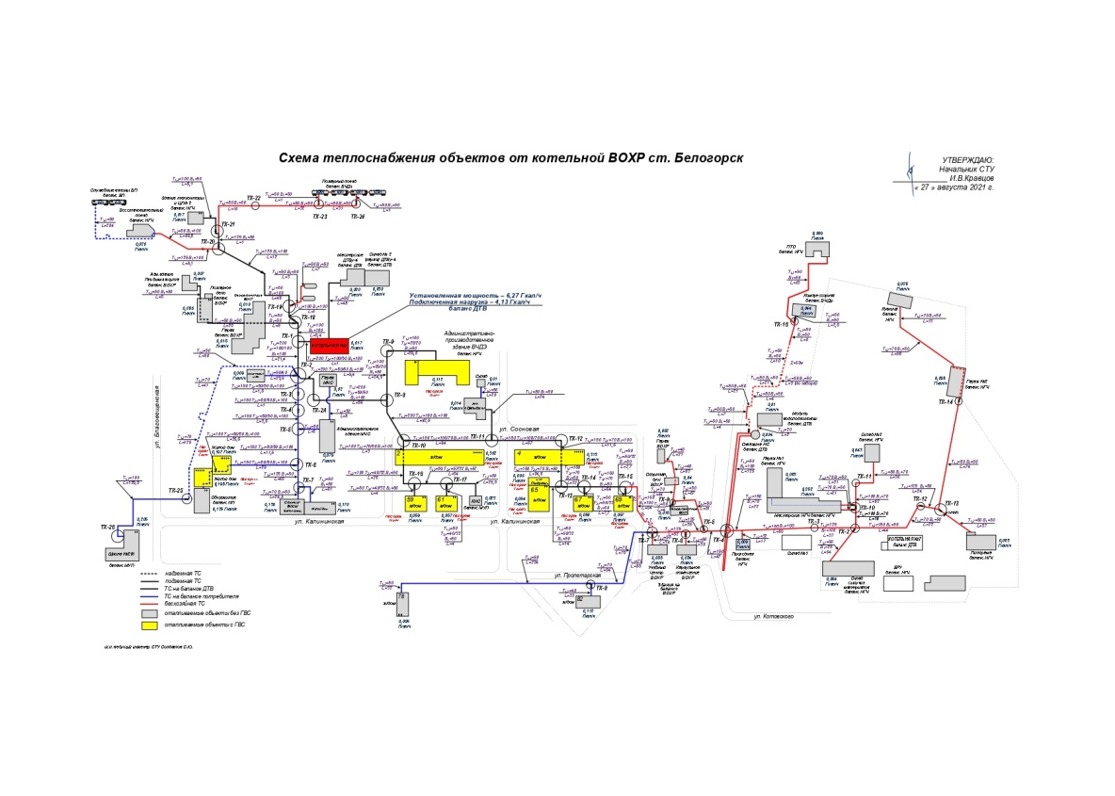
Рисунок 44 Схема теплоснабжения объектов от котельной ВОХР Забайкальской дирекции по тепловодоснабжению
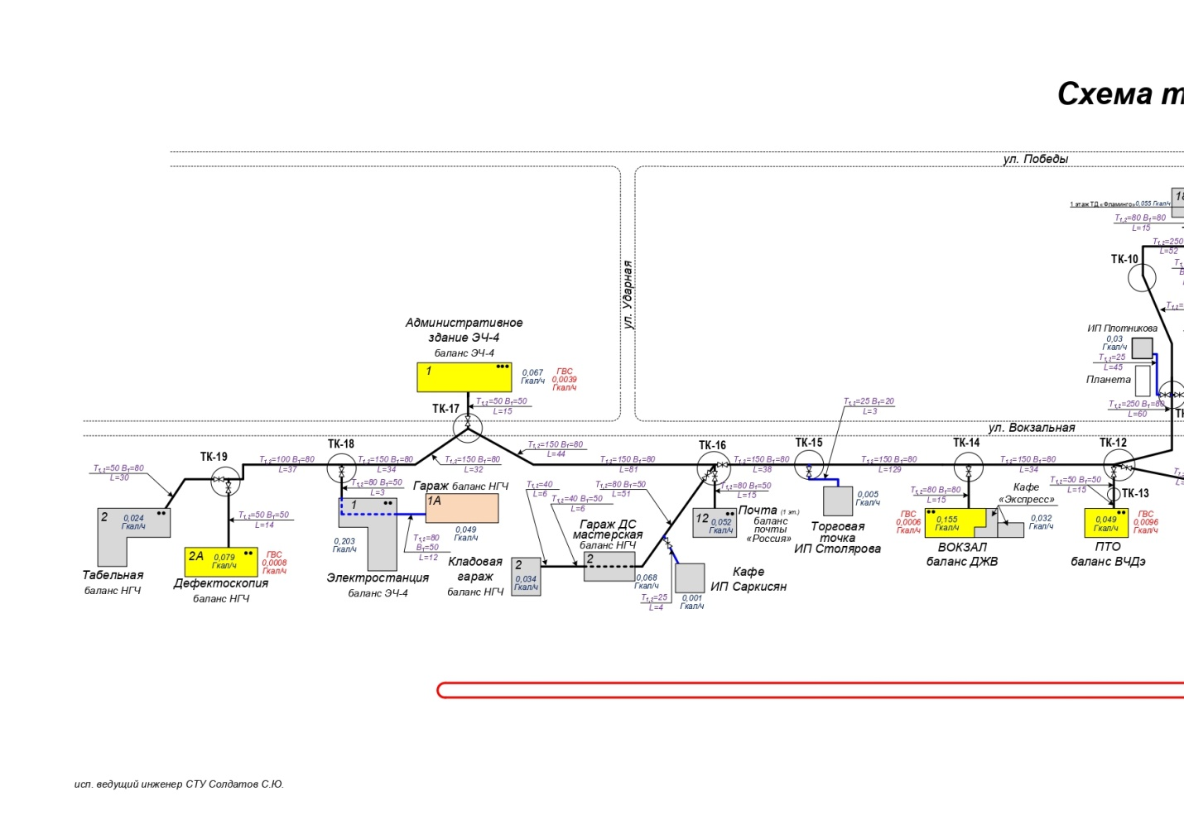
Рисунок 45 Схема теплоснабжения объектов от котельной ПЧ Забайкальской дирекции по тепловодоснабжению (часть 1)
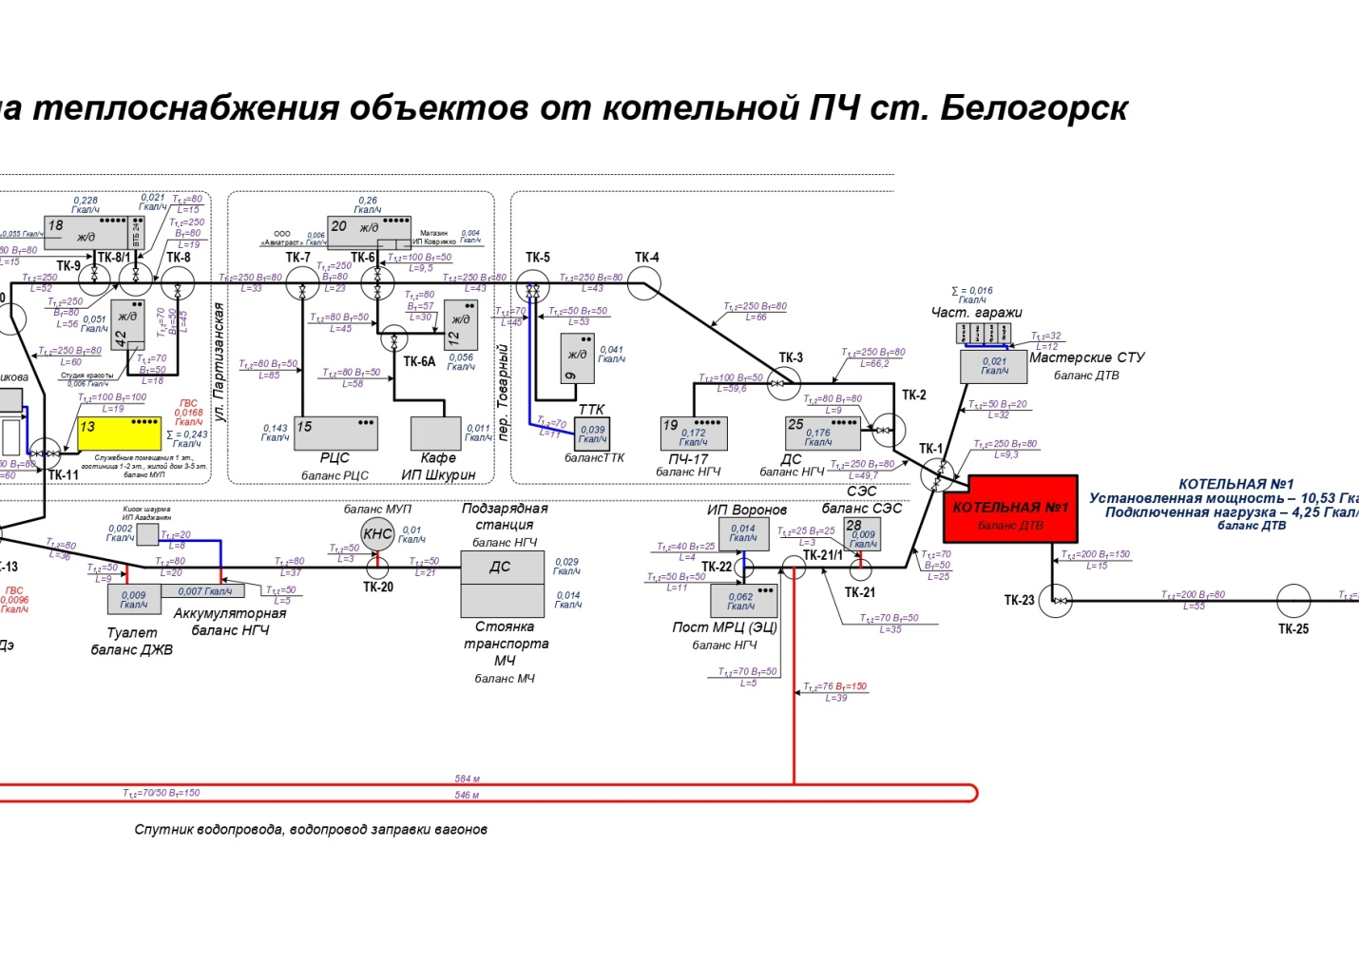
Рисунок 46 Схема теплоснабжения объектов от котельной ПЧ Забайкальской дирекции по тепловодоснабжению (часть 2)

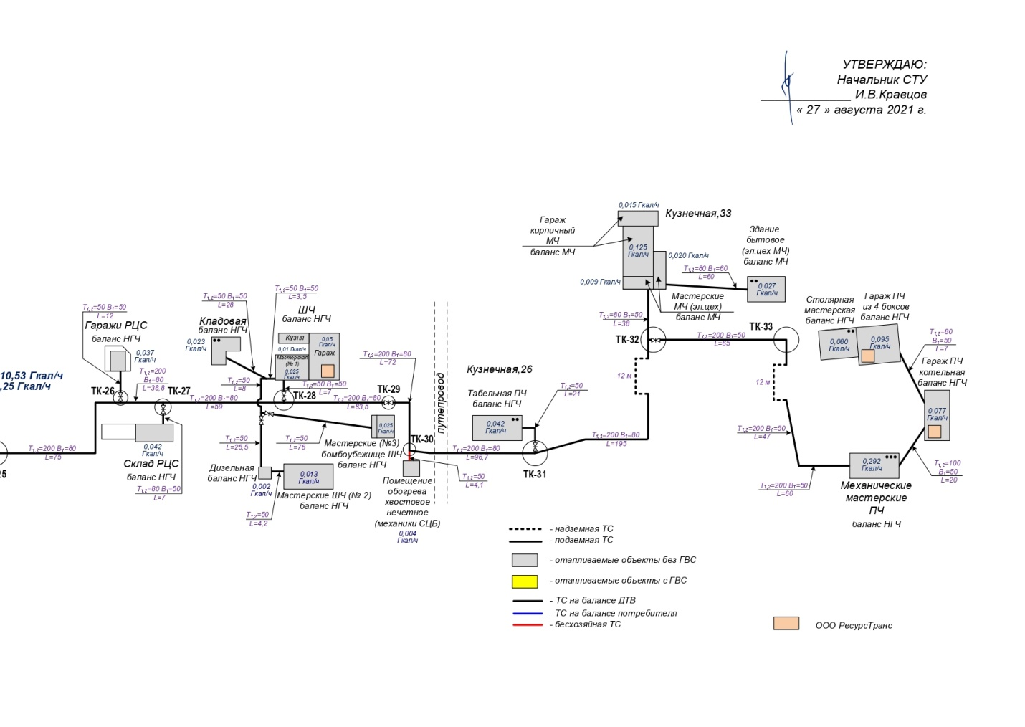
Рисунок 47 Схема теплоснабжения объектов от котельной ПЧ Забайкальской дирекции по тепловодоснабжению (часть 3)

В течение тридцати дней с даты принятия органом регистрации прав на учет бесхозяйного объекта теплоснабжения, и до даты регистрации права собственности на бесхозяйный объект теплоснабжения орган местного самоуправления обязан определить единую теплоснабжающую организацию в системе теплоснабжения, в которую входят тепловая сеть и (или) источник тепловой энергии, являющиеся бесхозяйными объектами теплоснабжения, и которая будет осуществлять содержание и обслуживание указанных объектов теплоснабжения.

Раздел 13. Синхронизация схемы теплоснабжения со схемой газоснабжения и газификации субъекта Российской Федерации и (или) поселения, схемой и программой развития электроэнергетики, а также со схемой водоснабжения и водоотведения поселения, городского округа, города федерального значения

- описание решений (на основе утвержденной региональной (межрегиональной) программы газификации жилищно-коммунального хозяйства, промышленных и иных организаций) о развитии соответствующей системы газоснабжения в части обеспечения топливом источников тепловой энергии
Централизованное газоснабжение (природный газ) отсутствует.

- описание проблем организации газоснабжения источников тепловой энергии
Централизованное газоснабжение (природный газ) отсутствует.

- предложения по корректировке, утвержденной (разработке) региональной (межрегиональной) программы газификации жилищно-коммунального хозяйства, промышленных и иных организаций для обеспечения согласованности такой программы с указанными в схеме теплоснабжения решениями о развитии источников тепловой энергии и систем теплоснабжения
Централизованное газоснабжение (природный газ) отсутствует.

- описание решений (вырабатываемых с учетом положений утвержденной схемы и программы развития Единой энергетической системы России) о строительстве, реконструкции, техническом перевооружении и (или) модернизации, выводе из эксплуатации источников тепловой энергии и генерирующих объектов, включая входящее в их состав оборудование, функционирующих в режиме комбинированной выработки электрической и тепловой энергии, в части перспективных балансов тепловой мощности в схемах теплоснабжения
Строительство генерирующих объектов, функционирующих в режиме комбинированной выработки электрической и тепловой энергии, не планируется.

- предложения по строительству генерирующих объектов, функционирующих в режиме комбинированной выработки электрической и тепловой энергии, указанных в схеме теплоснабжения, для их учета при разработке схемы и программы перспективного развития электроэнергетики субъекта Российской Федерации, схемы и программы развития Единой энергетической системы России, содержащие в том числе описание участия указанных объектов в перспективных балансах тепловой мощности и энергии
Строительство генерирующих объектов, функционирующих в режиме комбинированной выработки электрической и тепловой энергии, не планируется.

- описание решений (вырабатываемых с учетом положений утвержденной схемы водоснабжения поселения, городского округа, города федерального значения, утвержденной единой схемы водоснабжения и водоотведения Республики Крым) о развитии соответствующей системы водоснабжения в части, относящейся к системам теплоснабжения

Предложений о развитии системы водоснабжения нет.

- предложения по корректировке, утвержденной (разработке) схемы водоснабжения поселения, городского округа, города федерального значения, единой схемы водоснабжения и водоотведения Республики Крым для обеспечения согласованности такой схемы и указанных в схеме теплоснабжения решений о развитии источников тепловой энергии и систем теплоснабжения
Предложения отсутствуют.

Раздел 14. Индикаторы развития систем теплоснабжения поселения, городского округа, города федерального значения

Таблица 32 Объем потребления тепловой энергии на отопление, вентиляцию и ГВС в зонах действия существующих источников теплоснабжения
Статья баланса | Ед. изм. | 2024 | 2025 | 2026 | 2027 | 2028 | 2029-2030 | 2031-2035 | 2036-2040
Котельная мкр. «Транспортный», ул. Базарная, 2 |  | мазут |  |  |  | природный газ
Располагаемая тепловая мощность | Гкал/ч | 73,86 | 73,86 | 73,86 | 73,86 | 73,86 | 73,86 | 73,86 | 73,86
Расход на собственные нужды | Гкал/ч | 1,16 | 1,16 | 1,16 | 1,16 | 1,10 | 1,10 | 1,10 | 1,10
 | % | 1,57 | 1,57 | 1,57 | 1,57 | 1,49 | 1,49 | 1,49 | 1,49
Тепловая мощность нетто | Гкал/ч | 72,70 | 72,70 | 72,70 | 72,70 | 72,76 | 72,76 | 72,76 | 72,76
Потери тепловой мощности в сетях | Гкал/ч | 8,12 | 8,12 | 7,92 | 7,72 | 7,52 | 7,32 | 7,12 | 6,92
 | % | 10,99 | 10,99 | 10,72 | 10,45 | 10,18 | 9,91 | 9,64 | 9,37
Подключенная нагрузка, всего | Гкал/ч | 39,27 | 39,27 | 39,27 | 39,59 | 39,72 | 39,74 | 39,76 | 39,78
на отопление и вентиляцию | Гкал/ч | 28,20 | 28,20 | 28,20 | 28,50 | 28,61 | 28,61 | 28,61 | 28,61
на ГВС | Гкал/ч | 11,07 | 11,07 | 11,07 | 11,09 | 11,11 | 11,13 | 11,15 | 11,17
Резерв (+)/ Дефицит (-) | Гкал/ч | 25,31 | 25,31 | 25,51 | 25,39 | 25,52 | 25,70 | 25,88 | 26,06
 | % | 34,27 | 34,27 | 34,54 | 34,37 | 34,55 | 34,79 | 35,04 | 35,28
Котельная «Районная», ул. Маяковская, 1 |  | уголь
Располагаемая тепловая мощность | Гкал/ч | 43,92 | 43,92 | 43,92 | 43,92 | 43,92 | 86,0 | 86,0 | 86,0
Расход на собственные нужды | Гкал/ч | 0,8 | 0,88 | 0,88 | 0,88 | 0,88 | 1,72 | 1,72 | 1,72
 | % | 1,82 | 2,00 | 2,00 | 2,00 | 2,00 | 2,00 | 2,00 | 2,00
Тепловая мощность нетто | Гкал/ч | 43,12 | 43,04 | 43,04 | 43,04 | 43,04 | 84,28 | 84,28 | 84,28
Потери тепловой мощности в сетях | Гкал/ч | 8,714 | 6,23 | 5,91 | 5,91 | 5,91 | 8,66 | 8,66 | 8,66
 | % | 19,8 | 14,2 | 13,5 | 13,5 | 13,5 | 10,1 | 10,1 | 10,1
Подключенная нагрузка, всего | Гкал/ч | 40,0008 | 38,49 | 39,71 | 39,71 | 39,71 | 63,54 | 63,54 | 63,54
на отопление и вентиляцию | Гкал/ч | 31,73 | 30,52 | 31,26 | 31,26 | 31,26 | 50,73 | 50,73 | 50,73
на ГВС | Гкал/ч | 8,27 | 7,97 | 8,45 | 8,45 | 8,45 | 12,81 | 12,81 | 12,81
Резерв (+)/ Дефицит (-) | Гкал/ч | -5,59 | -1,67 | -6,37 | -6,37 | -6,37 | 12,08 | 12,08 | 12,08
 | % | -7,87 | -3,95 | -8,65 | -8,65 | -8,65 | 10,92 | 10,92 | 10,92
Котельная мкр. «Берег», ул. Набережная, 2 |  | уголь
Располагаемая тепловая мощность | Гкал/ч | 22,4 | 22,4 | 22,4 | 22,4 | 22,4 | 22,4 | 22,4 | 22,4
Расход на собственные нужды | Гкал/ч | 0,52 | 0,52 | 0,52 | 0,52 | 0,52 | 0,52 | 0,52 | 0,52
 | % | 2,32 | 2,32 | 2,32 | 2,32 | 2,32 | 2,32 | 2,32 | 2,32
Тепловая мощность нетто | Гкал/ч | 21,88 | 21,88 | 21,88 | 21,88 | 21,88 | 21,88 | 21,88 | 21,88
Потери тепловой мощности в сетях | Гкал/ч | 2,97 | 2,97 | 2,97 | 2,94 | 2,91 | 2,88 | 2,85 | 2,82
 | % | 13,26 | 13,26 | 13,26 | 13,13 | 12,99 | 12,86 | 12,72 | 12,59
Подключенная нагрузка, всего | Гкал/ч | 18,40 | 18,40 | 18,40 | 18,40 | 18,40 | 18,40 | 18,40 | 18,40
на отопление и вентиляцию | Гкал/ч | 18,40 | 18,40 | 18,40 | 18,40 | 18,40 | 18,40 | 18,40 | 18,40
на ГВС | Гкал/ч | 0 | 0 | 0 | 0 | 0 | 0 | 0 | 0
Резерв (+)/ Дефицит (-) | Гкал/ч | 0,512 | 0,512 | 0,512 | 0,542 | 0,572 | 0,602 | 0,632 | 0,662
 | % | 2,29 | 2,29 | 2,29 | 2,42 | 2,55 | 2,69 | 2,82 | 2,96
Котельная мкр. «пос. Южный» |  | уголь
Располагаемая тепловая мощность | Гкал/ч | 26,80 | 26,80 | 26,80 | 26,80 | 26,80 | 38,70 | 38,70 | 38,70
Расход на собственные нужды | Гкал/ч | 0,47 | 0,54 | 0,54 | 0,54 | 0,54 | 0,77 | 0,77 | 0,77
 | % | 1,74 | 2,01 | 2,01 | 2,01 | 2,01 | 1,99 | 1,99 | 1,99
Тепловая мощность нетто | Гкал/ч | 26,33 | 26,26 | 26,26 | 26,26 | 26,26 | 37,93 | 37,93 | 37,93
Потери тепловой мощности в сетях | Гкал/ч | 4,03 | 4,03 | 4,01 | 3,99 | 3,97 | 3,97 | 3,97 | 3,97
 | % | 15,05 | 15,05 | 14,97 | 14,90 | 14,82 | 10,27 | 10,27 | 10,27
Подключенная нагрузка, всего | Гкал/ч | 17,08 | 17,11 | 17,11 | 17,11 | 17,11 | 25,87 | 25,87 | 25,87
на отопление и вентиляцию | Гкал/ч | 12,42 | 12,42 | 12,42 | 12,42 | 12,42 | 18,47 | 18,47 | 18,47
на ГВС | Гкал/ч | 4,67 | 4,69 | 4,69 | 4,69 | 4,69 | 7,40 | 7,40 | 7,40
Резерв (+)/ Дефицит (-) | Гкал/ч | 5,22 | 5,12 | 5,14 | 5,16 | 5,18 | 8,09 | 8,09 | 8,09
 | % | 19,47 | 19,11 | 19,18 | 19,26 | 19,33 | 20,90 | 20,90 | 20,90
Котельная мкр. «Амурсельмаш», ул. 9-го Мая, 210 |  | мазут | СПГ
Располагаемая тепловая мощность | Гкал/ч | 45,9 | 20 | 20 | 20 | 20 | 20 | 20 | 20
Расход на собственные нужды | Гкал/ч | 0,857 | 0,48 | 0,48 | 0,48 | 0,48 | 0,48 | 0,48 | 0,48
 | % | 1,87 | 2,40 | 2,40 | 2,40 | 2,40 | 2,40 | 2,40 | 2,40
Тепловая мощность нетто | Гкал/ч | 45,04 | 19,52 | 19,52 | 19,52 | 19,52 | 19,52 | 19,52 | 19,52
Потери тепловой мощности в сетях | Гкал/ч | 3,31 | 3,31 | 3,31 | 3,31 | 3,31 | 3,31 | 3,31 | 3,31
 | % | 7,21 | 16,54 | 16,54 | 16,54 | 16,54 | 16,54 | 16,54 | 16,54
Подключенная нагрузка, всего | Гкал/ч | 15,35 | 15,35 | 15,35 | 15,35 | 15,35 | 15,35 | 15,35 | 15,35
на отопление и вентиляцию | Гкал/ч | 11,11 | 11,11 | 11,11 | 11,11 | 11,11 | 11,11 | 11,11 | 11,11
на ГВС | Гкал/ч | 4,24 | 4,24 | 4,24 | 4,24 | 4,24 | 4,24 | 4,24 | 4,24
Резерв (+)/ Дефицит (-) | Гкал/ч | 26,38 | 0,86 | 0,86 | 0,86 | 0,86 | 0,86 | 0,86 | 0,86
 | % | 57,48 | 4,30 | 4,30 | 4,30 | 4,30 | 4,30 | 4,30 | 4,30
Котельная мкр. «Мелькомбинат», ул. 50 лет Комсомола, 28 |  | уголь
Располагаемая тепловая мощность | Гкал/ч | 9,85 | 9,85 | 9,85 | 9,85 | 9,85 | 9,85 | 9,85 | 9,85
Расход на собственные нужды | Гкал/ч | 0,22 | 0,22 | 0,22 | 0,22 | 0,22 | 0,22 | 0,22 | 0,22
 | % | 2,23 | 2,23 | 2,23 | 2,23 | 2,23 | 2,23 | 2,23 | 2,23
Тепловая мощность нетто | Гкал/ч | 9,63 | 9,63 | 9,63 | 9,63 | 9,63 | 9,63 | 9,63 | 9,63
Потери тепловой мощности в сетях | Гкал/ч | 0,60 | 0,60 | 0,60 | 0,60 | 0,60 | 0,60 | 0,60 | 0,60
 | % | 6,13 | 6,13 | 6,13 | 6,13 | 6,13 | 6,13 | 6,13 | 6,13
Подключенная нагрузка, всего | Гкал/ч | 6,91 | 6,85 | 6,93 | 6,93 | 6,93 | 6,93 | 6,93 | 6,93
на отопление и вентиляцию | Гкал/ч | 6,91 | 6,85 | 6,93 | 6,93 | 6,93 | 6,93 | 6,93 | 6,93
на ГВС | Гкал/ч | 0,00 | 0,00 | 0,00 | 0,00 | 0,00 | 0,00 | 0,00 | 0,00
Резерв (+)/ Дефицит (-) | Гкал/ч | 2,11 | 2,18 | 2,10 | 2,10 | 2,10 | 2,10 | 2,10 | 2,10
 | % | 21,46 | 22,09 | 21,28 | 21,28 | 21,28 | 21,28 | 21,28 | 21,28
Котельная мкр. «Томский», пер. Томский |  | Мазут |  |  |  | природный газ
Располагаемая тепловая мощность | Гкал/ч | 9,22 | 9,22 | 9,22 | 9,22 | 9,22 | 9,22 | 9,22 | 9,22
Расход на собственные нужды | Гкал/ч | 0,28 | 0,28 | 0,28 | 0,28 | 0,28 | 0,28 | 0,28 | 0,28
 | % | 3,04 | 3,04 | 3,04 | 3,04 | 3,04 | 3,04 | 3,04 | 3,04
Тепловая мощность нетто | Гкал/ч | 8,94 | 8,94 | 8,94 | 8,94 | 8,94 | 8,94 | 8,94 | 8,94
Потери тепловой мощности в сетях | Гкал/ч | 1,3 | 1,3 | 1,3 | 1,3 | 1,3 | 1,3 | 1,3 | 1,3
 | % | 14,10 | 14,10 | 14,10 | 14,10 | 14,10 | 14,10 | 14,10 | 14,10
Подключенная нагрузка, всего | Гкал/ч | 7,64 | 7,64 | 7,64 | 7,64 | 7,64 | 7,64 | 7,64 | 7,64
на отопление и вентиляцию | Гкал/ч | 6,67 | 6,67 | 6,67 | 6,67 | 6,67 | 6,67 | 6,67 | 6,67
на ГВС | Гкал/ч | 0,97 | 0,97 | 0,97 | 0,97 | 0,97 | 0,97 | 0,97 | 0,97
Резерв (+)/ Дефицит (-) | Гкал/ч | 0,26 | 0,26 | 0,26 | 0,26 | 0,26 | 0,26 | 0,26 | 0,26
 | % | 2,82 | 2,82 | 2,82 | 2,82 | 2,82 | 2,82 | 2,82 | 2,82
Котельная «125 квартала», ул. Кирова, 170 |  | уголь
Располагаемая тепловая мощность | Гкал/ч | 10,45 | 10,45 | 10,45 | 10,45 | 10,45 | 10,45 | 10,45 | 10,45
Расход на собственные нужды | Гкал/ч | 0,07 | 0,07 | 0,07 | 0,07 | 0,07 | 0,07 | 0,07 | 0,07
 | % | 0,69 | 0,69 | 0,69 | 0,69 | 0,69 | 0,69 | 0,69 | 0,69
Тепловая мощность нетто | Гкал/ч | 10,38 | 10,38 | 10,38 | 10,38 | 10,38 | 10,38 | 10,38 | 10,38
Потери тепловой мощности в сетях | Гкал/ч | 1,13 | 1,13 | 1,12 | 1,12 | 1,12 | 1,12 | 1,12 | 1,12
 | % | 10,78 | 10,78 | 10,72 | 10,72 | 10,72 | 10,72 | 10,72 | 10,72
Подключенная нагрузка, всего | Гкал/ч | 6,08 | 6,08 | 6,08 | 6,08 | 6,08 | 6,08 | 6,08 | 6,08
на отопление и вентиляцию | Гкал/ч | 4,53 | 4,53 | 4,53 | 4,53 | 4,53 | 4,53 | 4,53 | 4,53
на ГВС | Гкал/ч | 1,54 | 1,54 | 1,54 | 1,54 | 1,54 | 1,54 | 1,54 | 1,54
Резерв (+)/ Дефицит (-) | Гкал/ч | 3,18 | 3,18 | 3,18 | 3,18 | 3,18 | 3,18 | 3,18 | 3,18
 | % | 30,39 | 30,39 | 30,44 | 30,44 | 30,44 | 30,44 | 30,44 | 30,44
Котельная «Дом престарелых», ул. Никольское шоссе, 170 |  | уголь
Располагаемая тепловая мощность | Гкал/ч | 6,00 | 6,00 | 6,00 | 6,00 | 6,00 | 6,00 | 6,00 | 6,00
Расход на собственные нужды | Гкал/ч | 0,14 | 0,14 | 0,14 | 0,14 | 0,14 | 0,14 | 0,14 | 0,14
 | % | 2,30 | 2,30 | 2,30 | 2,30 | 2,30 | 2,30 | 2,30 | 2,30
Тепловая мощность нетто | Гкал/ч | 5,86 | 5,86 | 5,86 | 5,86 | 5,86 | 5,86 | 5,86 | 5,86
Потери тепловой мощности в сетях | Гкал/ч | 0,70 | 0,53 | 0,47 | 0,46 |  | 0,45 | 0,45 | 0,45
 | % | 11,67 | 8,83 | 7,83 | 7,67 | 0,00 | 7,50 | 7,50 | 7,50
Подключенная нагрузка, всего | Гкал/ч | 3,15 | 3,15 | 3,15 | 3,15 | 3,15 | 3,15 | 3,15 | 3,15
на отопление и вентиляцию | Гкал/ч | 3,06 | 3,06 | 3,06 | 3,06 | 3,06 | 3,06 | 3,06 | 3,06
на ГВС | Гкал/ч | 0,10 | 0,10 | 0,10 | 0,10 | 0,10 | 0,10 | 0,10 | 0,10
Резерв (+)/ Дефицит (-) | Гкал/ч | 2,01 | 2,18 | 2,24 | 2,25 | 2,71 | 2,26 | 2,26 | 2,26
 | % | 33,48 | 36,32 | 37,32 | 37,48 | 45,15 | 37,65 | 37,65 | 37,65
Котельная «СПТУ-13», ул. Кирова, 265 |  | уголь
Располагаемая тепловая мощность | Гкал/ч | 6,55 | 6,55 | 6,55 | 6,55 | 6,55 | 6,55 | 6,55 | 6,55
Расход на собственные нужды | Гкал/ч | 0,08 | 0,08 | 0,08 | 0,08 | 0,08 | 0,08 | 0,08 | 0,08
 | % | 1,22 | 1,22 | 1,22 | 1,22 | 1,22 | 1,22 | 1,22 | 1,22
Тепловая мощность нетто | Гкал/ч | 6,47 | 6,47 | 6,47 | 6,47 | 6,47 | 6,47 | 6,47 | 6,47
Потери тепловой мощности в сетях | Гкал/ч | 0,78 | 0,78 | 0,78 | 0,78 | 0,78 | 0,78 | 0,78 | 0,78
 | % | 11,88 | 11,88 | 11,88 | 11,88 | 11,88 | 11,88 | 11,88 | 11,88
Подключенная нагрузка, всего | Гкал/ч | 3,72 | 3,72 | 3,72 | 3,72 | 3,72 | 3,72 | 3,72 | 3,72
на отопление и вентиляцию | Гкал/ч | 3,31 | 3,31 | 3,31 | 3,31 | 3,31 | 3,31 | 3,31 | 3,31
на ГВС | Гкал/ч | 0,40 | 0,40 | 0,40 | 0,40 | 0,40 | 0,40 | 0,40 | 0,40
Резерв (+)/ Дефицит (-) | Гкал/ч | 1,98 | 1,98 | 1,98 | 1,98 | 1,98 | 1,98 | 1,98 | 1,98
 | % | 30,17 | 30,17 | 30,17 | 30,17 | 30,17 | 30,17 | 30,17 | 30,17
Котельная «Комсомольская», ул. 50 лет Комсомола, 60/2 |  | уголь
Располагаемая тепловая мощность | Гкал/ч | 3,30 | 3,30 | 3,30 | 3,30 | 3,30 | 3,30 | 3,30 | 3,30
Расход на собственные нужды | Гкал/ч | 0,03 | 0,03 | 0,03 | 0,03 | 0,03 | 0,03 | 0,03 | 0,03
 | % | 0,80 | 0,80 | 0,80 | 0,80 | 0,80 | 0,80 | 0,80 | 0,80
Тепловая мощность нетто | Гкал/ч | 3,27 | 3,27 | 3,27 | 3,27 | 3,27 | 3,27 | 3,27 | 3,27
Потери тепловой мощности в сетях | Гкал/ч | 0,084 | 0,084 | 0,084 | 0,084 | 0,084 | 0,084 | 0,084 | 0,084
 | % | 2,55 | 2,55 | 2,55 | 2,55 | 2,55 | 2,55 | 2,55 | 2,55
Подключенная нагрузка, всего | Гкал/ч | 1,701 | 1,701 | 1,701 | 1,701 | 1,701 | 1,701 | 1,701 | 1,701
на отопление и вентиляцию | Гкал/ч | 1,175 | 1,175 | 1,175 | 1,175 | 1,175 | 1,175 | 1,175 | 1,175
на ГВС | Гкал/ч | 0,526 | 0,526 | 0,526 | 0,526 | 0,526 | 0,526 | 0,526 | 0,526
Резерв (+)/ Дефицит (-) | Гкал/ч | 1,49 | 1,49 | 1,49 | 1,49 | 1,49 | 1,49 | 1,49 | 1,49
 | % | 45,11 | 45,11 | 45,11 | 45,11 | 45,11 | 45,11 | 45,11 | 45,11
Котельная «Озёрная», ул. Озёрная, 2 |  | уголь
Располагаемая тепловая мощность | Гкал/ч | 1,98 | 1,98 | 1,98 | 1,98 | 1,98 | 1,98 | 1,98 | 1,98
Расход на собственные нужды | Гкал/ч | 0,03 | 0,03 | 0,03 | 0,03 | 0,03 | 0,03 | 0,03 | 0,03
 | % | 1,73 | 1,73 | 1,73 | 1,73 | 1,73 | 1,73 | 1,73 | 1,73
Тепловая мощность нетто | Гкал/ч | 1,95 | 1,95 | 1,95 | 1,95 | 1,95 | 1,95 | 1,95 | 1,95
Потери тепловой мощности в сетях | Гкал/ч | 0,19 | 0,19 | 0,19 | 0,19 | 0,19 | 0,19 | 0,19 | 0,19
 | % | 9,60 | 9,60 | 9,60 | 9,60 | 9,60 | 9,60 | 9,60 | 9,60
Подключенная нагрузка, всего | Гкал/ч | 0,692 | 0,692 | 0,692 | 0,692 | 0,692 | 0,692 | 0,692 | 0,692
на отопление и вентиляцию | Гкал/ч | 0,512 | 0,512 | 0,512 | 0,512 | 0,512 | 0,512 | 0,512 | 0,512
на ГВС | Гкал/ч | 0,18 | 0,18 | 0,18 | 0,18 | 0,18 | 0,18 | 0,18 | 0,18
Резерв (+)/ Дефицит (-) | Гкал/ч | 1,06 | 1,06 | 1,06 | 1,06 | 1,06 | 1,06 | 1,06 | 1,06
 | % | 53,72 | 53,72 | 53,72 | 53,72 | 53,72 | 53,72 | 53,72 | 53,72
Котельная № 170 «Благовещенская», ул. Благовещенская |  | уголь
Располагаемая тепловая мощность | Гкал/ч | 1,38 | 1,38 | 1,38 | 1,38 | 1,38 | 1,38 | 1,38 | 1,38
Расход на собственные нужды | Гкал/ч | 0,01 | 0,01 | 0,01 | 0,01 | 0,01 | 0,01 | 0,01 | 0,01
 | % | 0,47 | 0,47 | 0,47 | 0,47 | 0,47 | 0,47 | 0,47 | 0,47
Тепловая мощность нетто | Гкал/ч | 1,37 | 1,37 | 1,37 | 1,37 | 1,37 | 1,37 | 1,37 | 1,37
Потери тепловой мощности в сетях | Гкал/ч | 0,02 | 0,02 | 0,02 | 0,02 | 0,02 | 0,02 | 0,02 | 0,02
 | % | 1,30 | 1,30 | 1,30 | 1,30 | 1,30 | 1,30 | 1,30 | 1,30
Подключенная нагрузка, всего | Гкал/ч | 0,57 | 0,57 | 0,57 | 0,57 | 0,57 | 0,57 | 0,57 | 0,57
на отопление и вентиляцию | Гкал/ч | 0,57 | 0,57 | 0,57 | 0,57 | 0,57 | 0,57 | 0,57 | 0,57
на ГВС | Гкал/ч | 0,00 | 0,00 | 0,00 | 0,00 | 0,00 | 0,00 | 0,00 | 0,00
Резерв (+)/ Дефицит (-) | Гкал/ч | 0,79 | 0,79 | 0,79 | 0,79 | 0,79 | 0,79 | 0,79 | 0,79
 | % | 57,14 | 57,14 | 57,14 | 57,14 | 57,14 | 57,14 | 57,14 | 57,14
Котельная ООО «Теплоком», ул. Кирова, 300 |  | уголь
Располагаемая тепловая мощность | Гкал/ч | 7,50 | 7,50 | 7,50 | 7,50 | 7,50 | 7,50 | 7,50 | 7,50
Расход на собственные нужды | Гкал/ч | 0,07 | 0,07 | 0,07 | 0,07 | 0,07 | 0,07 | 0,07 | 0,07
 | % | 0,93 | 0,93 | 0,93 | 0,93 | 0,93 | 0,93 | 0,93 | 0,93
Тепловая мощность нетто | Гкал/ч | 7,43 | 7,43 | 7,43 | 7,43 | 7,43 | 7,43 | 7,43 | 7,43
Потери тепловой мощности в сетях | Гкал/ч | 0,29 | 0,29 | 0,29 | 0,29 | 0,29 | 0,29 | 0,29 | 0,29
 | % | 3,84 | 3,84 | 3,84 | 3,84 | 3,84 | 3,84 | 3,84 | 3,84
Подключенная нагрузка, всего | Гкал/ч | 4,53 | 4,53 | 4,53 | 4,53 | 4,53 | 4,53 | 4,53 | 4,53
на отопление и вентиляцию | Гкал/ч | 4,53 | 4,53 | 4,53 | 4,53 | 4,53 | 4,53 | 4,53 | 4,53
на ГВС | Гкал/ч | 0,00 | 0,00 | 0,00 | 0,00 | 0,00 | 0,00 | 0,00 | 0,00
Резерв (+)/ Дефицит (-) | Гкал/ч | 2,61 | 2,61 | 2,61 | 2,61 | 2,61 | 2,61 | 2,61 | 2,61
 | % | 34,83 | 34,83 | 34,83 | 34,83 | 34,83 | 34,83 | 34,83 | 34,83
Котельная ООО «Дальжилстрой», ул. Производственная, 18 |  | уголь
Располагаемая тепловая мощность | Гкал/ч | 12,69 | 12,69 | 12,69 | 12,69 | 12,69 | 12,69 | 12,69 | 12,69
Расход на собственные нужды | Гкал/ч | 0,10 | 0,10 | 0,10 | 0,10 | 0,10 | 0,10 | 0,10 | 0,10
 | % | 0,79 | 0,79 | 0,79 | 0,79 | 0,79 | 0,79 | 0,79 | 0,79
Тепловая мощность нетто | Гкал/ч | 12,59 | 12,59 | 12,59 | 12,59 | 12,59 | 12,59 | 12,59 | 12,59
Потери тепловой мощности в сетях | Гкал/ч | 0,44 | 0,44 | 0,44 | 0,44 | 0,44 | 0,44 | 0,44 | 0,44
 | % | 3,47 | 3,47 | 3,47 | 3,47 | 3,47 | 3,47 | 3,47 | 3,47
Подключенная нагрузка, всего | Гкал/ч | 12,11 | 12,11 | 12,11 | 12,11 | 12,11 | 12,11 | 12,11 | 12,11
на отопление и вентиляцию | Гкал/ч | 12,00 | 12,00 | 12,00 | 12,00 | 12,00 | 12,00 | 12,00 | 12,00
на ГВС | Гкал/ч | 0,11 | 0,11 | 0,11 | 0,11 | 0,11 | 0,11 | 0,11 | 0,11
Резерв (+)/ Дефицит (-) | Гкал/ч | 0,04 | 0,04 | 0,04 | 0,04 | 0,04 | 0,04 | 0,04 | 0,04
 | % | 0,33 | 0,33 | 0,33 | 0,33 | 0,33 | 0,33 | 0,33 | 0,33
Котельная Вагонное ремонтное депо Белогорск – обособленное структурное подразделение АО «ОМК Стальной путь» |  | уголь
Установленная мощность | Гкал/ч | 4,3 | 4,3 | 4,3 | 4,3 | 4,3 | 4,3 | 4,3 | 4,3
Ограничения тепловой мощности | Гкал/ч | 0 | 0 | 0 | 0 | 0 | 0 | 0 | 0
Располагаемая тепловая мощность | Гкал/ч | 4,3 | 4,3 | 4,3 | 4,3 | 4,3 | 4,3 | 4,3 | 4,3
Расход на собственные нужды | Гкал/ч | 0,085 | 0,085 | 0,085 | 0,085 | 0,085 | 0,085 | 0,085 | 0,085
 | % | 1,98 | 1,98 | 1,98 | 1,98 | 1,98 | 1,98 | 1,98 | 1,98
Тепловая мощность нетто | Гкал/ч | 4,22 | 4,22 | 4,22 | 4,22 | 4,22 | 4,22 | 4,22 | 4,22
Потери тепловой мощности в сетях | Гкал/ч | 0,17 | 0,17 | 0,17 | 0,17 | 0,17 | 0,17 | 0,17 | 0,17
 | % | 3,95 | 3,95 | 3,95 | 3,95 | 3,95 | 3,95 | 3,95 | 3,95
Подключенная нагрузка, всего | Гкал/ч | 2,66 | 2,66 | 2,66 | 2,66 | 2,66 | 2,71 | 2,71 | 2,71
на отопление и вентиляцию | Гкал/ч | 2,48 | 2,48 | 2,48 | 2,48 | 2,48 | 2,52 | 2,52 | 2,52
на ГВС | Гкал/ч | 0,17 | 0,17 | 0,17 | 0,17 | 0,17 | 0,19 | 0,19 | 0,19
Резерв (+)/ Дефицит (-) | Гкал/ч | 1,39 | 1,39 | 1,39 | 1,39 | 1,39 | 1,34 | 1,34 | 1,34
 | % | 32,30 | 32,30 | 32,30 | 32,30 | 32,30 | 31,05 | 31,05 | 31,05
Котельная ПЧ (№ 1), Амурская обл., г. Белогорск, ул. Садовая, 31 |  | уголь
Располагаемая тепловая мощность | Гкал/ч | 10,38 | 10,38 | 10,38 | 10,38 | 10,38 | 10,38 | 10,38 | 10,38
Расход на собственные нужды | Гкал/ч | 0,15 | 0,15 | 0,15 | 0,15 | 0,15 | 0,15 | 0,15 | 0,15
 | % | 1,44 | 1,44 | 1,44 | 1,44 | 1,44 | 1,44 | 1,44 | 1,44
Тепловая мощность нетто | Гкал/ч | 10,23 | 10,23 | 10,23 | 10,23 | 10,23 | 10,23 | 10,23 | 10,23
Потери тепловой мощности в сетях | Гкал/ч | 0,51 | 0,51 | 0,51 | 0,51 | 0,51 | 0,51 | 0,51 | 0,51
 | % | 4,94 | 4,94 | 4,94 | 4,94 | 4,94 | 4,94 | 4,94 | 4,94
Подключенная нагрузка, всего | Гкал/ч | 3,72 | 3,72 | 3,72 | 3,72 | 3,72 | 3,72 | 3,72 | 3,72
на отопление и вентиляцию | Гкал/ч | 3,70 | 3,70 | 3,70 | 3,70 | 3,70 | 3,70 | 3,70 | 3,70
на ГВС | Гкал/ч | 0,02 | 0,02 | 0,02 | 0,02 | 0,02 | 0,02 | 0,02 | 0,02
Резерв (+)/ Дефицит (-) | Гкал/ч | 5,84 | 5,84 | 5,84 | 5,84 | 5,84 | 5,84 | 5,84 | 5,84
 | % | 56,26 | 56,26 | 56,26 | 56,26 | 56,26 | 56,26 | 56,26 | 56,26
Котельная ВОХР (№ 2) Амурская обл., г. Белогорск, ул. Калининская, 2 |  | уголь
Располагаемая тепловая мощность | Гкал/ч | 7,24 | 7,24 | 7,24 | 7,24 | 7,24 | 7,24 | 7,24 | 7,24
Расход на собственные нужды | Гкал/ч | 0,15 | 0,15 | 0,15 | 0,15 | 0,15 | 0,15 | 0,15 | 0,15
 | % | 2,06 | 2,06 | 2,06 | 2,06 | 2,06 | 2,06 | 2,06 | 2,06
Тепловая мощность нетто | Гкал/ч | 7,09 | 7,09 | 7,09 | 7,09 | 7,09 | 7,09 | 7,09 | 7,09
Потери тепловой мощности в сетях | Гкал/ч | 0,42 | 0,42 | 0,42 | 0,42 | 0,42 | 0,42 | 0,42 | 0,42
 | % | 5,86 | 5,86 | 5,86 | 5,86 | 5,86 | 5,86 | 5,86 | 5,86
Подключенная нагрузка, всего | Гкал/ч | 3,73 | 3,73 | 3,73 | 3,73 | 3,73 | 3,73 | 3,73 | 3,73
на отопление и вентиляцию | Гкал/ч | 3,56 | 3,56 | 3,56 | 3,56 | 3,56 | 3,56 | 3,56 | 3,56
на ГВС | Гкал/ч | 0,16 | 0,16 | 0,16 | 0,16 | 0,16 | 0,16 | 0,16 | 0,16
Резерв (+)/ Дефицит (-) | Гкал/ч | 2,94 | 2,94 | 2,94 | 2,94 | 2,94 | 2,94 | 2,94 | 2,94
 | % | 40,64 | 40,64 | 40,64 | 40,64 | 40,64 | 40,64 | 40,64 | 40,64
Котельная ПМС-46 (№ 3), Амурская обл., г. Белогорск, ул. Невского, 1а |  | уголь
Располагаемая тепловая мощность | Гкал/ч | 5,93 | 5,93 | 5,93 | 5,93 | 5,93 | 5,93 | 5,93 | 5,93
Расход на собственные нужды | Гкал/ч | 0,08 | 0,08 | 0,08 | 0,08 | 0,08 | 0,08 | 0,08 | 0,08
 | % | 1,32 | 1,32 | 1,32 | 1,32 | 1,32 | 1,32 | 1,32 | 1,32
Тепловая мощность нетто | Гкал/ч | 5,85 | 5,85 | 5,85 | 5,85 | 5,85 | 5,85 | 5,85 | 5,85
Потери тепловой мощности в сетях | Гкал/ч | 0,34 | 0,34 | 0,34 | 0,34 | 0,34 | 0,34 | 0,34 | 0,34
 | % | 5,67 | 5,67 | 5,67 | 5,67 | 5,67 | 5,67 | 5,67 | 5,67
Подключенная нагрузка, всего | Гкал/ч | 1,95 | 1,95 | 1,95 | 1,95 | 1,95 | 1,95 | 1,95 | 1,95
на отопление и вентиляцию | Гкал/ч | 1,90 | 1,90 | 1,90 | 1,90 | 1,90 | 1,90 | 1,90 | 1,90
на ГВС | Гкал/ч | 0,05 | 0,05 | 0,05 | 0,05 | 0,05 | 0,05 | 0,05 | 0,05
Резерв (+)/ Дефицит (-) | Гкал/ч | 3,57 | 3,57 | 3,57 | 3,57 | 3,57 | 3,57 | 3,57 | 3,57
 | % | 60,23 | 60,23 | 60,23 | 60,23 | 60,23 | 60,23 | 60,23 | 60,23
Котельная База-3 (№ 4), Амурская обл., г. Белогорск, ул. Шевченко, 69 |  | уголь
Располагаемая тепловая мощность | Гкал/ч | 1,06 | 1,06 | 1,06 | 1,06 | 1,06 | 1,06 | 1,06 | 1,06
Расход на собственные нужды | Гкал/ч | 0,02 | 0,02 | 0,02 | 0,02 | 0,02 | 0,02 | 0,02 | 0,02
 | % | 1,98 | 1,98 | 1,98 | 1,98 | 1,98 | 1,98 | 1,98 | 1,98
Тепловая мощность нетто | Гкал/ч | 1,04 | 1,04 | 1,04 | 1,04 | 1,04 | 1,04 | 1,04 | 1,04
Потери тепловой мощности в сетях | Гкал/ч | 0,19 | 0,19 | 0,19 | 0,19 | 0,19 | 0,19 | 0,19 | 0,19
 | % | 17,67 | 17,67 | 17,67 | 17,67 | 17,67 | 17,67 | 17,67 | 17,67
Подключенная нагрузка, всего | Гкал/ч | 0,54 | 0,54 | 0,54 | 0,54 | 0,54 | 0,54 | 0,54 | 0,54
на отопление и вентиляцию | Гкал/ч | 0,54 | 0,54 | 0,54 | 0,54 | 0,54 | 0,54 | 0,54 | 0,54
на ГВС | Гкал/ч |  |  |  | 0,00
Резерв (+)/ Дефицит (-) | Гкал/ч | 0,31 | 0,31 | 0,31 | 0,31 | 0,31 | 0,31 | 0,31 | 0,31
 | % | 29,58 | 29,58 | 29,58 | 29,58 | 29,58 | 29,58 | 29,58 | 29,58
Котельная ШЧ (№ 6), Амурская обл., г. Белогорск, ул. Строительная |  | уголь
Располагаемая тепловая мощность | Гкал/ч | 0,68 | 0,68 | 0,68 | 0,68 | 0,68 | 0,68 | 0,68 | 0,68
Расход на собственные нужды | Гкал/ч | 0,01 | 0,01 | 0,01 | 0,01 | 0,01 | 0,01 | 0,01 | 0,01
 | % | 0,88 | 0,88 | 0,88 | 0,88 | 0,88 | 0,88 | 0,88 | 0,88
Тепловая мощность нетто | Гкал/ч | 0,68 | 0,68 | 0,68 | 0,68 | 0,68 | 0,68 | 0,68 | 0,68
Потери тепловой мощности в сетях | Гкал/ч | 0,09 | 0,09 | 0,09 | 0,09 | 0,09 | 0,09 | 0,09 | 0,09
 | % | 12,46 | 12,46 | 12,46 | 12,46 | 12,46 | 12,46 | 12,46 | 12,46
Подключенная нагрузка, всего | Гкал/ч | 0,15 | 0,15 | 0,15 | 0,15 | 0,15 | 0,15 | 0,15 | 0,15
на отопление и вентиляцию | Гкал/ч | 0,15 | 0,15 | 0,15 | 0,15 | 0,15 | 0,15 | 0,15 | 0,15
на ГВС | Гкал/ч |  |  |  | 0,00
Резерв (+)/ Дефицит (-) | Гкал/ч | 0,44 | 0,44 | 0,44 | 0,44 | 0,44 | 0,44 | 0,44 | 0,44
 | % | 64,37 | 64,37 | 64,37 | 64,37 | 64,37 | 64,37 | 64,37 | 64,37
Таблица 33 Планируемый полезный отпуск на 2024-2026 годы, Гкал/год.
№ п/п | Наименование | План на 2024 год | План на 2025 год | План на 2026 год
1 | Котельная "Районная" | 98 808,82 | 98 808,82 | 98 808,82
2 | Котельная "Южная" | 48 974,08 | 48 974,08 | 48 974,08
3 | Котельная "125 квартала" | 10 902,50 | 10 902,50 | 10 902,50
4 | Котельная "50 Лет Комсомола" | 3 738,82 | 3 738,82 | 3 738,82
5 | Котельная "Берег" | 55 547,83 | 55 547,83 | 55 547,83
6 | Котельная "Мелькомбинат" | 21 795,61 | 21 795,61 | 21 795,61
7 | Котельная "Озерная" | 1 576,62 | 1 576,62 | 1 576,62
8 | Котельная "ПУ 13" | 5 603,90 | 5 603,90 | 5 603,90
9 | Благовещенская | 942,10 | 942,10 | 942,10
10 | Котельная "Дом престарелых" | 8 438,19 | 8 438,19 | 8 438,19
11 | Котельная "Амурсельмаш" | 28 357,87 | 28 357,87 | 28 357,87
12 | Котельная "мкр.Транспортный" | 66 835,87 | 66 835,87 | 66 835,87
13 | Котельная "Пер. Томский" | 16 399,22 | 16 399,22 | 16 399,22

Раздел 15. Ценовые (тарифные) последствия
ООО «Городские энергетические сети»
Таблица 34 Информация об утвержденных тарифах на тепловую энергию
Период | Одноставочный тариф, руб/Гкал (с НДС) | Документ об утверждении тарифов
с 01.01.2021 по 30.06.2021 | 3 103,04 | Приказ Управления государственного регулирования цен и тарифов Амурской области от 20.12.2023 № 193-пр/т
с 01.07.2021 по 31.12.2021 | 4 715,63
с 01.01.2022 по 30.06.2022 | 3 163,36
с 01.07.2022 по 30.11.2022 | 3 529,67
с 01.12.2022 по 31.12.2023 | 4 779,52
с 01.01.2024 по 30.06.2024 | 4 779,52
с 01.07.2024 по 31.12.2024 | 5 903,40
с 01.01.2025 по 30.06.2025 | 5 213,65
с 01.07.2025 по 31.12.2025 | 5 213,65
Таблица 35 Динамика утвержденных тарифов АО «ОМК Стальной путь»
Период | Одноставочный тариф, руб/Гкал. (с НДС)
с 01.01.2020 по 30.06.2020 | 2332,98
с 01.07.2020 по 31.12.2020 | 2367,94
с 01.01.2021 по 30.06.2021 | 2367,94
с 01.07.2021 по 31.12.2021 | 2401,50
с 01.01.2022 по 30.06.2022 | 2392,94
с 01.07.2022 по 30.11.2022 | 2392,94
с 01.12.2022 по 31.12.2023 | 2455,56

Таблица 36 Свободненский территориальный участок Забайкальской дирекции по тепловодоснабжению, структурного подразделения центральной дирекции по тепло, водоснабжению – ОАО «РЖД»
Период | Одноставочный тариф, руб/Гкал. (с НДС)
с 01.01.2020 по 30.06.2020 | 2790,32
с 01.07.2020 по 31.12.2020 | 2924,38
с 01.01.2021 по 30.06.2021 | 2924,38
с 01.07.2021 по 31.12.2021 | 3121,75
с 01.01.2022 по 30.06.2022 | 3121,75
с 01.07.2022 по 30.11.2022 | 3390,26
с 01.12.2022 по 31.12.2023 | 3434,59
с 01.01.2024 по 30.06.2024 | 2862,16
с 01.07.2024 оп 31.12.2024 | 3873,76
Таблица 37 Динамика утвержденных тарифов ООО «Дальжилстрой»
Период | Тариф
с 01.01.2020 по 30.06.2020 | 2490,28
с 01.07.2020 по 31.12.2020 | 2661,10
с 01.01.2021 по 31.12.2021 | 2638,19
с 01.01.2022 по 30.06.2022 | 2638,19
с 01.07.2022 по 31.11.2022 | 2762,89
с 01.12.2022 по 31.12.2023 | 2944,52
с 01.01.2024 по 30.06.2024 | 2944,52
с 01.07.2024 по 31.12.2024 | 3438,67
с 01.01.2025 по 31.12.2025 | 3257,18
с 01.01.2026 по 30.06.2026 | 3257,18
с 01.07.2026 по 31.12.2026 | 3471,06
с 01.01.2027 по 31.12.2027 | 3369,14
с 01.01.2028 по 30.06.2028 | 3369,14
с 01.07.2028 по 31.12.2028 | 3589,04
Таблица 38 Динамика утвержденных тарифов ООО «Телоком»
Период | Одноставочный руб/Гкал | Тариф
с 01.12.2022 по 31.12.2023 |  | 2874,43
с 01.01.2024 по 30.06.2024 |  | 2874,43
с 01.07.2024 по 31.12.2024 |  | 3287,46
с 01.01.2025 по 30.06.2025 |  | 3170,58
с 01.07.2025 по 31.12.2025 |  | 3170,58
с 01.01.2026 по 30.06.2026 |  | 3170,58
с 01.07.2026 по 31.12.2026 |  | 3400,58
с 01.01.2027 по 30.06.2027 |  | 3392,19
с 01.07.2027 по 31.12.2027 |  | 3392,19

Расчеты ценовых последствий для потребителей при реализации программ строительства. Реконструкции и технического перевооружения систем теплоснабжения выполнены с учетом:
- прогнозов индексов предельного роста цен и тарифов на топливо и энергию Минэкономразвития РФ до 2030 года;
- коэффициента распределения финансовых затрат по годам
- ставки дисконтирования, учитывающей инфляцию и прочие дефляторы (принята в размере 10%)
Величина тарифа на тепловую энергию на каждый год периода с 2019 по 2030 гг. с учетом все вышеперечисленных факторов приведена в таблице ниже.

Таблица 39 Оценка уровня тарифов, необходимых для реализации Программы
Вариант развития согласно прогнозу Минэкономразвития | Оценка уровня тарифов, необходимых для реализации Программы
 | Ед. изм.
 |  | 2024 | 2025 | 2026 | 2027 | 2028 | 2029 | 2030-2035 | 2036-2040
ООО «Городские энергетические сети»
1 вариант развития | руб./Гкал | 5 903,40 | 5 213,65 | 5 682,88 | 6 194,34 | 6 751,83 | 7 359,49 | 8 021,85 | 8 743,81
2 вариант развития | руб./Гкал | 5 903,40 | 5 213,65 | 5 891,42 | 6 657,31 | 7 522,76 | 8 500,72 | 9 605,81 | 10 854,57
3 вариант развития | руб./Гкал | 5 903,40 | 5 213,65 | 5 891,42 | 6 657,31 | 7 522,76 | 8 500,72 | 9 605,81 | 10 854,57
АО «ОМК Стальной путь»
1 вариант развития | руб./Гкал | 2603,26 | 2690,66 | 2780,36 | 2872,26 | 2966,66 | 2966,66 | 2966,66 | 2966,66
2 вариант развития | руб./Гкал | 2607,46 | 2708,96 | 2813,46 | 2921,16 | 3032,06 | 3032,06 | 3032,06 | 3032,06
3 вариант развития | руб./Гкал | 2630,16 | 2774,86 | 2925,56 | 3082,46 | 3245,76 | 3245,76 | 3245,76 | 3245,76
Свободненский территориальный участок Забайкальской дирекции по тепловодоснабжению, структурного подразделения центральной дирекции по тепло, водоснабжению – ОАО «РЖД»
1 вариант развития | руб./Гкал | 3873,76 | 3961,16 | 4050,86 | 4142,76 | 4237,16 | 3945,69 | 3945,69 | 3945,69
2 вариант развития | руб./Гкал | 3873,76 | 3975,26 | 4079,76 | 4187,46 | 4298,36 | 4011,09 | 4011,09 | 4011,09
3 вариант развития | руб./Гкал | 3873,76 | 4018,46 | 4169,16 | 4326,06 | 4489,36 | 4224,79 | 4224,79 | 4224,79
ООО «Дальжилстрой»
1 вариант развития | руб./Гкал | 3438,67 | 3257,18 | 3471,06 | 3369,14 | 3589,04 | 3945,69 | 3945,69 | 3945,69
2 вариант развития | руб./Гкал | 3438,67 | 3257,18 | 3471,06 | 3369,14 | 3589,04 | 4011,09 | 4011,09 | 4011,09
3 вариант развития | руб./Гкал | 3438,67 | 3257,18 | 3471,06 | 3369,14 | 3589,04 | 4224,79 | 4224,79 | 4224,79
ООО «Телоком»
1 вариант развития | руб./Гкал | 3287,46 | 3170,58 | 3400,58 | 3392,19 | 3589,04 | 3945,69 | 3945,69 | 3945,69
2 вариант развития | руб./Гкал | 3287,46 | 3170,58 | 3400,58 | 3392,19 | 3589,04 | 4011,09 | 4011,09 | 4011,09
3 вариант развития | руб./Гкал | 3287,46 | 3170,58 | 3400,58 | 3392,19 | 3589,04 | 4224,79 | 4224,79 | 4224,79

